

Año 17 Saltillo, Coahuila 19 de Diciembre de 2016 Número 207

Órgano de difusión oficial del R. Ayuntamiento de Saltillo
Aprobado en Sesión de Cabildo de fecha 26 de enero del año 2000
Revista mensual de diciembre.
Editor Responsable
Lic. María Alicia García Narro
SECRETARIO DEL
AYUNTAMIENTO
Ing. Isidro López Villarreal

PRESIDENTE MUNICIPAL
DE SALTILLO

Número de Certificado de Reserva al Título en Derecho de Autor:
Número de Certificado de Licitud del Título:
Número de Certificado de Licitud de Contenido:
Domicilio de la Publicación:
Imprenta:
Domicilio:
04-2002-103110163800-102
En Trámite.
En Trámite.
Saltillo, Coahuila.
Imprenta y Comercial Rodríguez
Emilio Castelar No. 518, Zona Centro.
C.P. 25000

SUMARIO
“2016, Año de Lucha Contra la Diabetes”

ACUERDO 250/24/16 Transferencia de $5´586,933.00, como aportación que el municipio realiza al Acuerdo de Coordinación para la Distribución y Ejercicio de los Subsidios del Programa Hábitat, vertiente general.

ACUERDO 251/24/16 Informe financiero del mes de octubre de 2016 presentado por la Tesorería Municipal.

ACUERDO 252/25/16 Otorgamiento de estímulos fiscales en el pago por concepto de renovación de concesiones del transporte público que vencen el treinta y uno de diciembre de dos mil dieciséis.

ACUERDO 253/25/16 Prórroga para la prestación del servicio de transporte público urbano por un término de 30 años a los titulares de las concesiones 3347-T y 0568- A.

ACUERDO 254/25/16 Prórroga para la prestación del servicio de transporte público urbano respecto de 362 concesiones que tienen vencimiento en fecha treinta y uno de diciembre del año dos mil dieciséis.

ACUERDO 255/25/16 Prórroga para la prestación del servicio de transporte público urbano por un término de 30 años al titular de la concesión 1109 A.

ACUERDO 256/25/16 Cambio de uso del suelo para un lote ubicado en las inmediaciones del Fraccionamiento Lomas de Lourdes, con una superficie de 259,809.126 m².

ACUERDO 257/25/16 Cambio de uso del suelo para la instalación de una tienda de conveniencia con venta de bebidas alcohólicas y restaurante con venta de bebidas alcohólicas, en el número 2532 de la calle Prolongación Francisco de Urdiñola.

ACUERDO 258/25/16 Cambio de trazo de vialidad de 20 metros, en el número 408, de la calle Estafeta, de la colonia Postal Cerritos II.

ACUERDO 259/25/16 Cambio de uso del suelo para la regularización de un centro de compra venta y acopio de cartón y plástico ubicado en la colonia Postal Cerritos.

ACUERDO 260/25/16 Cambio de sección de vialidad de 40 a 30 metros para una vialidad futura contemplada en el Plan Director de Desarrollo Urbano, en la zona de Derramadero.

ACUERDO 261/25/16 Reducción de sección vial de calle colectora de 30 metros a local de 13 metros en el fraccionamiento Ampliación Morelos.

ACUERDO 262/25/16 Cambio de uso del suelo para la construcción de 2 casas habitación en un predio ubicado en el lote 1, manzana 2 en la calle Inglaterra del fraccionamiento Kiosko II Sector.

ACUERDO 263/25/16 Cambio de uso del suelo de para la regularización de un taller mecánico, en predio ubicado sobre el Blvd. Eulalio Gutiérrez Treviño del conjunto habitacional Valle de las Flores.

ACUERDO 264/25/16 Cambio de uso de suelo para predio ubicado en la esquina Nor-Poniente del Blvd. Jesús Valdés Sánchez con calle Plata, en el lugar conocido como San José de los Cerritos.

ACUERDO 265/25/16 Cambio de uso del suelo para la construcción de 6 casas habitación y un área verde, con una calle de acceso con sección de 9 metros, en el fraccionamiento Lomas de Lourdes.

ACUERDO 266/25/16 Cambio de sección vial de calle Colectora de 30 metros a Secundaria de 20 metros, para un predio ubicado en la colonia Las Torres.

ACUERDO 267/25/16 Cambio de uso del suelo de para la instalación de una tienda de abarrotes y expendio de bebidas alcohólicas, en el Ejido Derramadero.

ACUERDO 268/25/16 Corrección del Plan Director de Desarrollo Urbano, para el predio ubicado en calle Pinar esquina con Cártamo en la colonia Praderas.

ACUERDO 269/25/16 Reducción de sección vial de 30 a 13 metros de la calle 10 y reducción vial de 20 a 13 metros de la calle 12 y creación de Par Vial hacia el oriente del Fraccionamiento Ampliación Morelos.

ACUERDO 270/25/16 Reglamento para los Festejos del Aniversario de la Ciudad de Saltillo.

ACUERDO 271/25/16 Reglamento para la Desincorporación y Enajenación de Bienes Muebles de la Administración Pública del Municipio.

ACUERDO 272/25/16 Reglamento de la Gaceta Municipal del R. Ayuntamiento.

ACUERDO 273/25/16 Reglamento de Unidades y Canchas Deportivas del R. Ayuntamiento.

ACUERDO 274/25/16 Reglamento sobre Carreras Deportivas y de Recreación del Municipio.

ACUERDO 275/25/16 Reglamento para Preseas, Galardones y Premios del Municipio.

ACUERDO 276/25/16 Reforma y adición del artículo 143, del Reglamento de Tránsito y Transporte para el Municipio.

ACUERDO 277/25/16 Creación del Reglamento Interior del R. Ayuntamiento de Saltillo.

ACUERDO 278/25/16 Convenio de Concertación a celebrar entre el Ayuntamiento de Saltillo y la Comisión Estatal de la Vivienda.

ACUERDO 279/25/16 Se turna a la Comisión de Ecología y Áreas verdes, propuesta para crear una vía verde implementando jardines verticales y muros verdes.

ACUERDO DELEGATORIO DE FACULTADES A FAVOR DEL TITULAR DE LA DIRECCIÓN DE INFRAESTRUCTURA Y SERVICIOS PÚBLICOS.

ACTA No. COPLADEM/001/2016
ACTA No. COPLADEM/002/2016
ACTA No. COPLADEM/003/2016
ACTA No. COPLADEM/004/2016

AGUAS DE SALTILLO: Tarifas para el mes de diciembre del 2016.

CERTIFICACIÓN No. 2493/2016

LA C. LIC. MARIA ALICIA GARCIA NARRO, SECRETARIO DEL R. AYUNTAMIENTO DE SALTILLO, COAHUILA…………………………………………..…………….………………………………

C E R T I F I C A

Que en el libro de Actas de Cabildo que lleva la Secretaría de este R. Ayuntamiento se encuentran asentadas las Actas de Cabildo 1512/24/2016 y 1513/25/2016, de fechas 14 y 29 de noviembre de 2016, las que contienen los siguientes acuerdos:.
…..……………………….
TRANSFERENCIA DE $5´586,933.00, COMO APORTACIÓN QUE EL MUNICIPIO REALIZA AL ACUERDO DE COORDINACIÓN PARA LA DISTRIBUCIÓN Y EJERCICIO DE LOS SUBSIDIOS DEL PROGRAMA HÁBITAT, VERTIENTE GENERAL.

A C U E R D O 250/24/16

PRIMERO.- Se aprueba se transfiera la cantidad de $5´586,933.00, (Cinco Millones Quinientos Ochenta y Seis Mil Novecientos Treinta y Tres Pesos 00/100 M.N), como aportación que el Municipio de Saltillo realiza al acuerdo de Coordinación para la Distribución y Ejercicio de los Subsidios del Programa Hábitat, vertiente general, correspondiente al ejercicio fiscal 2016.

SEGUNDO.- Notifíquese a la Tesorería Municipal y a la Dirección de Obras Públicas para todos los efectos legales a que haya lugar.
…..……………………….
INFORME FINANCIERO DEL MES DE OCTUBRE DE 2016 PRESENTADO POR LA TESORERÍA MUNICIPAL.

A C U E R D O 251/24/16

PRIMERO.- Se aprueba dictamen presentado por la Comisión de Hacienda, Patrimonio, Cuenta Pública y Gastos Médicos, en consecuencia el informe financiero del mes de Octubre de 2016 presentado por la Tesorería Municipal.

SEGUNDO.- Notifíquese a la Tesorería Municipal para todos los efectos legales a que haya lugar.
…………………………..
OTORGAMIENTO DE ESTÍMULOS FISCALES EN EL PAGO POR CONCEPTO DE RENOVACIÓN DE CONCESIONES DEL TRANSPORTE PÚBLICO QUE VENCEN EL TREINTA Y UNO DE DICIEMBRE DE DOS MIL DIECISÉIS.

A C U E R D O 252/25/16

PRIMERO.- Se aprueba dictamen presentado por la Comisión de Hacienda, Patrimonio, Cuenta Pública y Gastos Médicos, en consecuencia los siguientes estímulos:

- Estímulo fiscal consistente en un 25% en el mes de diciembre de 2016, 20% en el mes de enero, 15% en el mes de febrero, y 10% en el mes de marzo de 2017 en referencia al pago por concepto de Renovación de las Concesiones de Transporte Público que vencen el 31 de diciembre del 2016; estímulo aplicable en base a la Ley de Ingresos vigente al momento de hacer el pago.

SEGUNDO.- Publíquese en la Gaceta Municipal, órgano de difusión oficial de este Gobierno Municipal.
…………………….
PRÓRROGA PARA LA PRESTACIÓN DEL SERVICIO DE TRANSPORTE PÚBLICO URBANO POR UN TÉRMINO DE 30 AÑOS A LOS TITULARES DE LAS CONCESIONES 3347-T Y 0568- A.

A C U E R D O 253/25/16

PRIMERO.- Se aprueba dictamen presentado por la Comisión de Transporte, en consecuencia se autoriza a los titulares de las dos concesiones que a continuación se describen, prórroga para la prestación del servicio de transporte público urbano por un término de 30 años, toda vez que han dado cumplimiento a los requisitos que la ley exige. Lo anterior previo pago de los derechos correspondientes para el particular previstos en la Ley de Ingresos del Municipio de Saltillo, Coahuila de Zaragoza, para el ejercicio fiscal 2016.

- 01 de auto de alquiler (taxi).

Consecutivo | No de Concesión | NOMBRE DEL CONCESIONARIO
1 | 3347-T | ARMANDO FLORES EGUIA

- 01 concesión de autobús.

Consecutivo | No de Concesión | NOMBRE DEL CONCESIONARIO
1 | 0568- A | OSCAR MANUEL OLVEDA RAMIREZ

SEGUNDO.- Se autoriza al Presidente Municipal, Secretaria del Ayuntamiento, Síndico y demás autoridades Municipales, a suscribir los instrumentos jurídicos necesarios a fin de dar cumplimiento a esta determinación.

TERCERO.- Notifíquese a la Dirección General del Instituto Municipal del Transporte de Saltillo, Coahuila de Zaragoza, a la Tesorería Municipal para la liberación de las cargas fiscales en el (SIIF) Sistema Integral de Información Financiera y demás dependencias involucradas, para los efectos legales a que haya lugar.

CUARTO.- Publíquese en la Gaceta, órgano de difusión oficial de este Gobierno Municipal, en el Periódico Oficial del Gobierno del Estado y en uno de los periódicos de mayor circulación en esta ciudad capital.
…..……………………….
PRÓRROGA PARA LA PRESTACIÓN DEL SERVICIO DE TRANSPORTE PÚBLICO URBANO RESPECTO DE 362 CONCESIONES QUE TIENEN VENCIMIENTO EN FECHA TREINTA Y UNO DE DICIEMBRE DEL AÑO DOS MIL DIECISÉIS.

A C U E R D O 254/25/16

PRIMERO.- Se aprueba dictamen presentado por la Comisión de Transporte, en consecuencia se autoriza a los titulares de las concesiones que a continuación se describen, prórroga para la prestación del servicio de transporte público urbano por un término de 30 años, a partir de 01 de enero del año 2017, toda vez que han dado cumplimiento a los requisititos que la Ley exige. Lo anterior previo pago de los derechos correspondientes para el particular previstos en la Ley de Ingresos del Municipio de Saltillo, Coahuila de Zaragoza, para el ejercicio que corresponda.
- 361 de autos de alquiler (taxis):
CONSECUTIVO | N° DE CONCESION | NOMBRE DE CONCESIONARIO
1 | 4179-T | MARIA DEL CARMEN BLANCO SIFUENTES
2 | 5418 T | FRANCISCO JAVIER GARCIA TOVAR
3 | 4135 T | JAVIER OROZCO RIVAS
4 | 4674 T | RICARDO FRIAGA HINOJOSA
5 | 3785 T | FRANCISCO RODRIGUEZ MAYORGA
6 | 3479 T | HECTOR LOPEZ CARRIZALES
7 | 5148 T | FRANCISCO BARRERA SIFUENTES
8 | 3601 T | SERGIO BAZALDUA MARTINEZ
9 | 3712 T | REBECA ADRIANA MTZ GARCIA
10 | 3710 T | GUILLERMO GUERRERO PRADO
11 | 4208 T | DAVID ALONSO RAMIREZ
12 | 4590 T | DAVID ALONSO RAMIREZ
13 | 3945 T | ARTURO ALONSO PINALES
14 | 5398 T | JESUS AARON GONZALEZ GONZALEZ
15 | 4832 T | JOSE GONZALEZ GUTIERREZ
16 | 5229 T | EDGAR OSVALDO VELOZ SAAVEDRA
17 | 3557 T | TERESA QUIROZ RUBIO
18 | 3804 T | OSCAR GILBERTO VALDES CEPEDA
19 | 2500 T | MARTHA LEONOR CERECERO VEGA
20 | 3794 T | MARTHA ELVIA VEGA TORRES
21 | 5347 T | FRANCISCO RODRIGUEZ MAYORGA
22 | 4651 T | JUAN MORIN MARTINEZ
23 | 3960 T | TERESITA CORONADO DE LA ROSA
24 | 4891 T | EDELMIRA MARTINEZ BARRON
25 | 2569 T | FELIPE HERNANDEZ ARRIAGA
26 | 2934 T | JESUS LINO LUNA RAMIREZ
27 | 4701 T | ANTONIO TOBIAS GOMEZ
28 | 2989 T | ASCENCION SOLIS IBARRA
29 | 3959 T | BENJAMIN CALZADA RAMIREZ
30 | 2725 T | SANTA HEBE MENDEZ PORTILLO
31 | 2676 T | RICARDO GARZA VASQUEZ
32 | 4653 T | RAMIRO VAZQUEZ CONTRERAS
33 | 3635 T | MARIA RAQUEL FLORES PADILLA
34 | 4796 T | JOSE FRANCISCO RODRIGUEZ SALAZAR
35 | 3451 T | JUAN HERNANDEZ MEDRANO
36 | 4151 T | CLAUDIO FRANCISCO DOMINGUEZ CERECERO
37 | 4046 T | RAFAEL RAMIREZ PACHECO
38 | 2340 T | MANUEL GARCIA GARCIA
39 | 5109 T | MARIO BUSTOS GUERRERO
40 | 2865 T | ANGELICA SANCHEZ LOPEZ
41 | 4061 T | MARIA RAQUEL FLORES PADILLA
42 | 3631 T | MAXIMINA SALAS SANTANA
43 | 2437 T | JAVIER ARELLANO RODRIGUEZ
44 | 4382 T | JOSE LUIS VAZQUEZ GOMEZ
45 | 4876 T | FERNANDO DOMINGUEZ CERECERO
46 | 4923 T | JESUS TELLO TORRES
47 | 2462 T | JESUS TELLO TORRES
48 | 3768 T | RAQUEL ALVIZO ROCHA
49 | 4621 T | LUIS MIGUEL MELACIO HERNANDEZ
50 | 4217 T | MARIA ESTHER ARRIAZOLA CORTES
51 | 5340 T | JOSEFINA MORALES HERRERA
52 | 3629 T | JAVIER ARELLANO RODRIGUEZ
53 | 3680 T | INOCENCIO GONZALEZ GONZALEZ
54 | 4776 T | EFRAIN GAYTAN RICO
55 | 2297 T | JUAN GABRIEL GARCIA RODRIGUEZ
56 | 5371 T | FRANCISCA LILIANA DE LEON HERNANDEZ
57 | 5234 T | DIEGO ANTONIO FLORES CONTRERAS
58 | 4801 T | MARIA DEL REFUGIO DELGADO RAMIREZ
59 | 5358 T | MARGARITA SIMENTAL GALINDO
60 | 4979 T | FRANCISCO CERVANTES AGUILERA
61 | 4123 T | CARLOS PICENA VAZQUEZ
62 | 4188 T | CARLOS ROSENDO DOMINGUEZ RODRIGUEZ
63 | 4465 T | SAMUEL CASAS GAMEZ
64 | 4969 T | ROSALIO NAVARRO RUIZ
65 | 2424 T | DIEGO ALBERTO PEÑA MACIAS
66 | 4709-T | HOMERO TELLO AGUILAR
67 | 4857 T | ROSA MARIA MENCHACA RODRIGUEZ
68 | 5051 T | ROSALINDA JIMENEZ RAMIREZ
69 | 2663 T | JOSE LUIS HERNANDEZ DURON
70 | 4940 T | MA. TERESA VALDEZ ARRIAGA
71 | 5396 T | GILBERTO LEDEZMA RAMOS
72 | 2666 T | MARIO ALFONSO ALVIZO FLORES
73 | 2614 T | LELIA VALDES BAZALDUA
74 | 3654 T | ROSALINDA JIMENEZ RAMIREZ
75 | 2422 T | JESUS CHRISTIAN ESQUIVEL FLORES
76 | 3653 T | MARIA ESTHER VAZQUEZ DE LA PEÑA
77 | 3652 T | FRANCISCO LOPEZ PEÑA
78 | 2593 T | INOCENCIO GONZALEZ GONZALEZ
79 | 4080 T | FABIOLA AZUCENA ALDAPE PONCE
80 | 4177 T | MARTIN GONZALO ARELLANO OROZCO
81 | 2517 T | ANGELINA FUENTES HERRERA
82 | 5252-T | ISMAEL GALINDO CONTRERAS
83 | 4933-T | VICTOR HUGO GALINDO CONTRERAS
84 | 2419-T | GERARDO CORTES LOPEZ
85 | 5112 T | MARIA DEL CONSUELO TORRES MENDOZA
86 | 4632 T | MARIA TERESA ABRAHAM GONZALEZ
87 | 5262 T | JOSE LUIS VAZQUEZ GOMEZ
88 | 4481-T | ERNESTO REYES ALEMAN
89 | 3921-T | ELSA HERMILA MIWA VALDES
90 | 3556 T | JUAN ANTONIO VALDES PALOMARES
91 | 3437-T | SALVADOR ARELLANO CORTES
92 | 3985-T | ANTONIO SANCHEZ PEREZ
93 | 4784-T | GUSTAVO AGUILAR MEDINA
94 | 5385-T | JOSE ANTONIO SALAZAR CHAVARRIA
95 | 2846-T | FIDENCIO GUZMAN BENITEZ
96 | 2528-T | FRANCISCO MARTIN AGUILERA MARTINEZ
97 | 2848-T | MARINA DOMINGUEZ MARTINEZ
98 | 5243-T | GERARDO PECINA FAZ
99 | 3846-T | JUAN MANUEL CASTILLO GARCIA
100 | 5079-T | RAFAEL RAMIREZ VILLAGRAN
101 | 2499-T | JOSE DE JESUS GARCIA RODRIGUEZ
102 | 4520-T | MARIA ANGELICA SOLIS CARRERA
103 | 4655-T | DIANA PATRICIA PEÑA VALDES
104 | 4714-T | LUIS ANTONIO ALDAPE PONCE
105 | 4099-T | MARIA ANGELICA SOLIS CARRERA
106 | 4686-T | RAMON VEGA GARCIA
107 | 4221-T | EUSTACIA DOLORES PONCE GAONA
108 | 3729-T | JUAN DE DIOS DUARTE RODRIGUEZ
109 | 4214-T | RUBEN PARRA GARCIA
110 | 5223-T | NERI ARREDONDO MATA
111 | 3952-T | MARTIN ORONA CHAVEZ
112 | 4799-T | DOLORES ANTONIO TRUJILLO OLIVAREZ
113 | 4825-T | FAUSTINO GAYTAN MARTINEZ
114 | 5134-T | EUSTACIA DOLORES PONCE GAONA
115 | 3670-T | ESPERANZA LOPEZ PEÑA
116 | 3739-T | VICTOR VAZQUEZ ROMAN
117 | 3989-T | MARIO ALBERTO DOMINGUEZ PADILLA
118 | 3426-T | HECTOR PEÑA SALAZAR
119 | 5377 T | DORA MARIA GARCIA RAMIREZ
120 | 4069-T | JUAN PABLO RAMOS PEÑA
121 | 3007-T | DORA ELIA CARRANZA GARCIA
122 | 4115-T | JUAN JOSE GAMEZ PEÑA
123 | 2886-T | FRANCISCO RODRIGUEZ GARCIA
124 | 4431-T | JUAN JOSE PADILLA VELAZQUEZ
125 | 3525-T | JOSE GUILLERMO MONTELONGO NAVARRO
126 | 3535-T | CARLOS PICENA VAZQUEZ
127 | 3930-T | SERGIO VARGAS REYES
128 | 2498-T | AURORA GUZMAN RUIZ
129 | 4033-T | ROBERTO MAURO DE LA ROSA BARRIOS
130 | 4183-T | RODOLFO FERMIN TORRES
131 | 3463-T | JORGE ARMANDO PEÑA SANCHEZ
132 | 3462-T | JORGE ARMANDO PEÑA SANCHEZ
133 | 4219-T | JUAN DANIEL RAMIREZ SANCHEZ
134 | 3867-T | HOMERO TREVIÑO VAZQUEZ
135 | 2796-T | EULALIA SOTO SIFUENTES
136 | 5261-T | AURORA GUZMAN RUIZ
137 | 3978-T | ALBERTO TORRES PERALES
138 | 4239-T | DANIEL SANCHEZ NIÑO
139 | 3868-T | HORACIO DAVILA SOTO
140 | 4388-T | MANUEL COVARRUBIAS ESTRADA
141 | 4052-T | RICARDO SAAVEDRA
142 | 2718-T | JOSE ARTURO MENDOZA HERNANDEZ
143 | 2839-T | JORGE ARTURO BRIONES GARCIA
144 | 2906-T | JOSE DEL REFUGIO SIFUENTES FLORES
145 | 4532-T | MARIA DEL ROSARIO ROCHA HERNANDEZ
146 | 3586-T | RAFAEL SAUCEDO LIRA
147 | 4865-T | VICTOR MANUEL CARRILLO LIMON
148 | 2988-T | JUAN GILBERTO VALDES MENDOZA
149 | 2688-T | PATRICIA ROCHA HERNANDEZ
150 | 4925-T | MARIA DE LA CRUZ RAMIREZ SANCHEZ
151 | 3962-T | ISMAEL HERRERA REYES
152 | 3754-T | ALFREDO MORENO HERNANDEZ
153 | 4897-T | SERGIO OBREGON DE LA ROSA
154 | 2298-T | ARMANDINA CASTILLO DE LOS SANTOS
155 | 2255-T | MARIA IGNACIA GARCIA VALDES
156 | 3911-T | MARIA SANJUANA ORTIZ SALINAS
157 | 3408-T | PABLO BRIONES RODRIGUEZ
158 | 5239-T | JUAN JOSE SANCHEZ TORRES
159 | 2868-T | JUAN JOSE SANCHEZ TORRES
160 | 2634-T | JUAN JOSE SANCHEZ TORRES
161 | 3871-T | RENE ARIEL BETANCOURT VALERO
162 | 2788-T | RENE ARIEL BETANCOURT VALERO
163 | 3873-T | JORGE ARTURO BRIONES GARCIA
164 | 2446-T | JOSE GALLEGOS ALVAREZ
165 | 5040-T | FELIX NAJERA MARTINEZ
166 | 4775-T | JUAN ENRIQUE MEJIA CAZARES
167 | 3902-T | RAYMUNDO PEREZ ALONSO
168 | 3872-T | MARTA ESTELA PERALES MATA
169 | 3421-T | ARMANDO JIMENEZ RODRIGUEZ
170 | 3683-T | JOSE MARTIN ONTIVEROS AMAYA
171 | 2533-T | JOSE ANGEL LOPEZ GUERRA
172 | 3503-T | ELIZABETH ROCHA GARZA
173 | 2707-T | JOSE ISABEL CORTES RODRIGUEZ
174 | 4315-T | MARCELINO IBARRA PRECIADO
175 | 3400-T | ENEDINA MONTES IBARRA
176 | 5156-T | MARIA TERESA FIGUEROA MIRELES
177 | 4472-T | JESUS MORAN MORALES
178 | 3671-T | SATURNINO MARTINEZ BELTRAN
179 | 4032-T | MIGUEL ANGEL FRAUSTRO AGUIRRE
180 | 3658-T | NORMA CATALINA PICENA VAZQUEZ
181 | 4815-T | FILEMON CABRERA LOPEZ
182 | 4761-T | MARIA DEL LOURDES GUILLEN CISNEROS
183 | 4167-T | FRANCSICO JAVIER FABIAN SENA
184 | 4191-T | JOSE AGUIRRE GOMEZ
185 | 4060-T | MA. GUADALUPE DAVILA SOTO
186 | 3878-T | SINDICATO DE TRABAJADORES TAXISTAS 1° DE MAYO
187 | 2837-T | DIANA MARIA DAVILA SOTO
188 | 4064-T | DIANA MARIA DAVILA SOTO
189 | 2304-T | PEDRO MEDRANO REYNOSO
190 | 2971-T | JOSE FRANCISCO ZAPATA GONZALEZ
191 | 3879-T | SINDICATO DE TRABAJADORES TAXISTAS 1° DE MAYO
192 | 3923-T | MARTIN RODRIGUEZ MORALES
193 | 4070-T | JUAN CARLOS FLORES LOPEZ
194 | 2785-T | GABRIELA MORALES OCEGUERA
195 | 5094-T | BLANCA IDALIA MEDELLIN PIMENTEL
196 | 3588-T | FRANCISCO JAVIER SOLIS MORALES
197 | 5370-T | MARIO ALBERTO MENDOZA BALDERAS
198 | 5213-T | MATILDE LARA CORDOVA
199 | 2490-T | ERNESTINA DE LOS SANTOS LOZANO
200 | 3894-T | ARMANDO CRUZ SALAS
201 | 2797-T | JOSE JUAN CONTRERAS POBLANO
202 | 4687-T | DULCE KARINA SANDOVAL VAZQUEZ
203 | 2921-T | JESUS VALERO MARTINEZ
204 | 4231-T | ARTURO OSORIA RODRIGUEZ
205 | 3875 T | ISELA VERONICA BRIONES GARCIA
206 | 4437-T | PETRA TORRES SANDOVAL
207 | 4049-T | JULIO RUIZ MORALES
208 | 2945-T | ROSA IRMA LOPEZ SANCHEZ
209 | 2703-T | FRANCISCO CASAS CASAS
210 | 3423 T | JESUS MARTINEZ ALVAREZ
211 | 3576 T | RAUL OMAR VALDEZ MONTENEGRO
212 | 5176 T | MIGUEL ANGEL LOYA CASTAÑEDA
213 | 4842-T | MARIA GUADALUPE MARTINEZ CAPETILLO
214 | 3882 T | MA.DEL SOCORRO DE LA PEÑA BERLANGA
215 | 4057 T | FRANK HOMERO DAVILA SOTO
216 | 2392 T | GERARDO CORTES LOPEZ
217 | 2458 T | SANTIAGO CAMPOS RODRIGUEZ
218 | 4068 T | VICTOR HUGO DAVILA SOTO
219 | 3758 T | ZEFERINO GUAJARDO PEÑA
220 | 5381 T | CARLOS BENJAMIN CHARLES COLUNGA
221 | 2789 T | JOSE GUADALUPE BRIONES GARCIA
222 | 4296 T | RUBEN VAZQUEZ LOPEZ
223 | 2301 T | SINDICATO DE TRABAJADORES TAXISTAS 1° DE MAYO
224 | 4059 T | HORACIO RAYMUNDO DAVILA PERALES
225 | 2311 T | NARCISO RODRIGUEZ ESPINOSA
226 | 3485 T | ERNESTO BASALDUA RAMIREZ
227 | 2291 T | ANTONIO RUIZ CORONADO
228 | 2806 T | MARCO ANTONIO DE LEON SUAREZ
229 | 2626 T | ALEJANDRO MATA TORRES
230 | 3689 T | CRISTIAN ALEJANDRO OLMOS QUIROGA
231 | 2394-T | HECTOR MANUEL PEÑA MACIAS
232 | 2845 T | GERARDO MENDOZA SALAS
233 | 3780 T | SERGIO HUMBERTO FIGUEROA FLORES
234 | 4387 T | JUAN ALBERTO TREVIÑO JIMENEZ
235 | 3885 T | HECTOR JOEL DAVILA SOTO
236 | 5058 T | LIZBETH ALEJANDRA GUERRA CONTRERAS
237 | 2745 T | JOSE MAGDALENO GONZALEZ RODRIGUEZ
238 | 4270 T | JORGE EDUARDO DE LA ROSA MACIAS
239 | 4450 T | FELIX ALFREDO MORENO OROCIO
240 | 2362 T | GUILLERMO RINCON LUCIO
241 | 2799 T | CARMEN ISABEL GARCIA DUARTE
242 | 4977 T | MA. GUADALUPE ECHAURY MACIAS
243 | 4576 T | MARIA JUANA REYES IBARRA
244 | 2482 T | DANIEL MARTIÑON ROMERO
245 | 2282 T | MARIO ALBERTO HERNANDEZ MORENO
246 | 2609 T | EDGAR ALBERTO LOPEZ RODRIGUEZ
247 | 4763 T | ISIDORO RODRIGUEZ CORONADO
248 | 3470 T | SONIA ADRIANA MONSIVAIS IBARRA
249 | 3953 T | ESTEBAN DE JESUS CORTES PADILLA
250 | 3726 T | IRENE ARMINDA VASQUEZ VALDES
251 | 4732 T | FELIX ALFREDO MORENO OROCIO
252 | 4535 T | CARMEN ISABEL GARCIA DUARTE
253 | 5227 T | SANDRA ELENA SANCHEZ GUILLEN
254 | 4954 T | FRANCISCO JAVIER CEDILLO BALDERAS
255 | 4329 T | JOSE ARTURO OROZCO ESQUIVEL
256 | 4118 T | JORGE LUIS VAZQUEZ MENDOZA
257 | 3865 T | JOSE ANTONIO VALDES SANCHEZ
258 | 3958 T | ROGELIO ZAVALA MADERO
259 | 4739 T | ROGELIO ZAVALA MADERO
260 | 4373 T | ROGELIO ZAVALA MADERO
261 | 5160 T | JULIO GARCIA COLUNGA
262 | 2441 T | IRMA LIDIA CABRIELES ARENAS
263 | 4682 T | LEOPOLDO AGUIRRE GARCIA
264 | 3742 T | SERGIO ERNESTO CEPEDA BUSTOS
265 | 2689 T | BRENDA ANGELICA LOPEZ RODRIGUEZ
266 | 4601 T | MARIA GUADALUPE IBARRA BUSTAMANTE
267 | 4146 T | LILIA GLORIA PEREZ NARRO
268 | 4202 T | CARLOS TRUJILLO TREVIÑO
269 | 2860 T | MARIA JUANA REYES IBARRA
270 | 4089 T | JORGE EDUARDO DE LA ROSA MACIAS
271 | 3927 T | LILIA GLORIA PEREZ NARRO
272 | 2611 T | LEOPOLDO FRANCISCO AGUIRRE MARTINEZ
273 | 4045 T | LILIA GLORIA PEREZ NARRO
274 | 4779 T | SAN JUANA CARRERA SIFUENTES
275 | 5032 T | GREGORIA LEDEZMA CASTRO
276 | 2644 T | JOSE MARGARITO RODRIGUEZ ULLOA
277 | 3430 T | MARIA NATIVIDAD VAZQUEZ VALDES
278 | 3428 T | MARCOS REYNALDO VAZQUES MORENO
279 | 3574 T | HELIODORO GARCIA VALDES
280 | 2485 T | MIGUEL ANGEL CORTES MIRELES
281 | 3523 T | ROBERTO ARANDA LOPEZ
282 | 2595 T | MOISES MARTINEZ DELGADILLO
283 | 4787 T | NOEMI MARTINEZ CONSTANTE
284 | 2812 T | MARIA ELIDIA SOLIS BLANCO
285 | 4006 T | ROSA MARIA GARCIA RODRIGUEZ
286 | 4366 T | DIANA FLORES COSS
287 | 3946 T | MANUEL GARCIA GARCIA
288 | 2731 T | TITO LEIJA PRADO
289 | 2293 T | JUAN ANTONIO COSS FARIAS
290 | 5395 T | KARLA VANESSA GALINDO SANTANA
291 | 3687 T | KARINA MARIBEL GALINDO SANTANA
292 | 2720 T | ERNESTO BAZALDUA RAMIREZ
293 | 2800 T | RAMON VALDES SANCHEZ
294 | 3478 T | OSCAR SILVA RAMOS
295 | 3471 T | OSCAR SILVA RAMOS
296 | 3472 T | MELITON TOVAR BERNAL
297 | 3881 T | JUAN ANTONIO COSS FARIAS
298 | 4218 T | JESUS MARIA SALCIDO PAVIA
299 | 5131 T | MARCELINO PEÑA ROSALES
300 | 3640 T | ANGEL DAVILA SOTO
301 | 4421 T | SIXTO BARRERA SALAZAR
302 | 2834 T | OSCAR SILVA RAMOS
303 | 2975 T | ARMANDO HERNANDEZ RESENDIZ
304 | 3890 T | ANDRES MORALES CORTES
305 | 3830 T | FRANCISCO REFUGIO AGUILAR GUERRERO
306 | 2942 T | DAVID GAONA ARRIAGA
307 | 3886 T | ELISA FLORES NORIEGA
308 | 3916 T | MARIA DEL SOCORRO RETIZ FIGUEROA
309 | 4488 T | ISIDRO GUZMAN PINO
310 | 3948 T | OSIEL RECIO MORENO
311 | 3410 T | OSIEL RECIO MORENO
312 | 4569 T | ROBERTO RODRIGUEZ GAONA
313 | 3870 T | ERNESTO BAZALDUA RAMIREZ
314 | 3744 T | NANCY BETANCOURT ORTIZ
315 | 4100 T | LUIS ANTONIO ALDAPE PONCE
316 | 3467 T | ELISEO GOMEZ LOPEZ
317 | 3901 T | MARIA DEL REFUGIO ARAUZ VAZQUEZ
318 | 4356 T | DALIA ALICIA BETANCOURT DE LA ROSA
319 | 3549 T | VICTOR HUGO FLORES GUZMAN
320 | 4192 T | JUAN MANUEL ALVARADO SOLIS
321 | 2295 T | MARIA ESTHER ARRIAZOLA CORTES
322 | 2580 T | MARIA JUANA REYES IBARRA
323 | 2751 T | JUAN ANTONIO DELGADO GUERRERO
324 | 4002 T | CARMEN ISABEL GARCIA DUARTE
325 | 3866 T | JOSE ANTONIO VALDES SANCHEZ
326 | 3736 T | MARIA GUADALUPE ECHAURY MACIAS
327 | 2494 T | JOSE ANSELMO LUNA ROMO
328 | 5406 T | BERNARDINA ZAMORA GOMEZ
329 | 4814 T | JUAN ANTONIO PALOMO QUINTERO
330 | 2692 T | ALMA ELENA TANGUMA BARRERA
331 | 5409 T | MIRIAM LEOS GALINDO
332 | 3534 T | JUAN ANTONIO SALAZAR VAZQUEZ
333 | 2532 T | ROSA MARIA GARCIA RODRIGUEZ
334 | 4523 T | MATILDE LARA CORDOVA
335 | 3924 T | RAFAEL LOPEZ LOPEZ
336 | 2650 T | ADELAIDO ALVARADO AMAYA
337 | 4297 T | FRANCISCO MALDONADO CARIAGA
338 | 3848 T | MARCO ANTONIO ZAVALA MARTINEZ
339 | 5394 T | UVALDO URESTI TORRES
340 | 2924 T | EDUARDO RAMIREZ ORTIZ
341 | 4489 T | MELISA ELISABETH FLORES JARAMILLO
342 | 2561 T | ROBERTO TREVIÑO RODRIGUEZ
343 | 3731 T | MARGARITO ROSALES CONSTANCIO
344 | 5368 T | MARGARITO ROSALES CONSTANCIO
345 | 5062 T | JOSE ALBERTO VALDEZ MENDOZA
346 | 4429 T | KARINA ELIZABETH CASTILLO MARTINEZ
347 | 3937 T | TERESA CASTAÑEDA ESPARZA
348 | 3565 T | JUAN ANTONIO SALAZAR CHAVEZ
349 | 4527 T | ROSENDA GARIBAY MARTINEZ
350 | 4964 T | JESUS MUÑOS MONCADA
351 | 3730 T | FRANCISCA MARTINEZ LOPEZ
352 | 4550 T | MARIA ANTONIA CABRERA TORRES
353 | 5257 T | GUADALUPE RAMIREZ OVALLE
354 | 2397 T | CRESENCIA PEÑA LOPEZ
355 | 5273 T | JORGE LUIS CUEVAS GONZALEZ
356 | 5047 T | CRESENCIA PEÑA LOPEZ
357 | 4508 T | JORGE ALBERTO MORENO HERNANDEZ
358 | 4736 T | MARIA TERESA HERNANDEZ RODRIGUEZ
359 | 4552 T | ISAIAS GAONA TORRES
360 | 3795 T | VALENTINA HERNANDEZ ALVARADO
361 | 4921 T | GERARDO VALDES GAONA

- 1 concesión autobús

CONSECUTIVO | N° DE CONCESION | NOMBRE DE CONCESIONARIO
1 | 0810 A | MANUEL GARCIA GARCIA

SEGUNDO.- Se autoriza al Presidente Municipal, Secretaria del Ayuntamiento, Síndico y demás autoridades Municipales, a suscribir los instrumentos jurídicos necesarios a fin de dar cumplimiento a esta determinación.

TERCERO.- Notifíquese a la Dirección General del Instituto Municipal del Transporte de Saltillo, Coahuila de Zaragoza, a la Tesorería Municipal para la liberación de las cargas fiscales en el (SIIF) Sistema Integral de Información Financiera y demás dependencias involucradas, para los efectos legales a que haya lugar.

CUARTO.- Publíquese en la Gaceta, órgano de difusión oficial de este Gobierno Municipal, en el Periódico Oficial del Gobierno del Estado y en uno de los periódicos de mayor circulación en esta ciudad capital.

…..……………………….
PRÓRROGA PARA LA PRESTACIÓN DEL SERVICIO DE TRANSPORTE PÚBLICO URBANO POR UN TÉRMINO DE 30 AÑOS AL TITULAR DE LA CONCESIÓN 1109 A.

A C U E R D O 255/25/16

PRIMERO.- Se aprueba dictamen presentado por la Comisión de Transporte, en consecuencia se autoriza al titular de la concesión que a continuación se describe, prórroga para la prestación del servicio de transporte público urbano por un término de 30 años, toda vez que han dado cumplimiento a los requisitos que la Ley exige. Lo anterior previo pago de los derechos correspondientes para el particular previstos en la Ley de Ingresos del Municipio de Saltillo, Coahuila de Zaragoza, para el ejercicio que corresponda.
- 01 concesión de autobús.

CONSECUTIVO | N° DE CONCESION | NOMBRE DE CONCESIONARIO
1 | 1109 A | SAMUEL CASAS GAMEZ

SEGUNDO.- Se autoriza al Presidente Municipal, Secretaria del Ayuntamiento, Síndico y demás autoridades Municipales, a suscribir los instrumentos jurídicos necesarios a fin de dar cumplimiento a esta determinación.

TERCERO.- Notifíquese a la Dirección General del Instituto Municipal del Transporte de Saltillo, Coahuila de Zaragoza, a la Tesorería Municipal para la liberación de las cargas fiscales en el (SIIF) Sistema Integral de Información Financiera y demás dependencias involucradas, para los efectos legales a que haya lugar.

CUARTO.- Publíquese en la Gaceta, órgano de difusión oficial de este Gobierno Municipal, en el Periódico Oficial del Gobierno del Estado y en uno de los periódicos de mayor circulación en esta ciudad capital.
..……………………….
CAMBIO DE USO DEL SUELO PARA UN LOTE UBICADO EN LAS INMEDIACIONES DEL FRACCIONAMIENTO LOMAS DE LOURDES, CON UNA SUPERFICIE DE 259,809.126 M².

A C U E R D O 256/25/16

PRIMERO.- Se aprueba dictamen presentado por la Comisión de Planeación, Urbanismo, Obras Públicas y Centro Histórico, en consecuencia el cambio de uso del suelo de Habitacional con Densidad Baja H-2 a Habitacional con Densidad Media H-3, para un lote ubicado en las inmediaciones del Fraccionamiento Lomas de Lourdes de esta ciudad, con una superficie total de 259,809.126 m².

SEGUNDO.- Se autoriza al Presidente Municipal, Secretaria del Ayuntamiento, Síndica y demás autoridades municipales, a suscribir los instrumentos jurídicos necesarios a fin de dar cumplimiento a esta determinación.

TERCERO.- Notifíquese a la Dirección de Desarrollo Urbano, para que a su vez notifique a la C. Diana María Galindo Teissier, a las Direcciones Municipales competentes y a la Secretaría correspondiente del Gobierno del Estado, para los efectos a que haya lugar.

CUARTO.-Publíquese en el órgano de difusión oficial de este Gobierno Municipal.
..……………………….
CAMBIO DE USO DEL SUELO PARA LA INSTALACIÓN DE UNA TIENDA DE CONVENIENCIA CON VENTA DE BEBIDAS ALCOHÓLICAS Y RESTAURANTE CON VENTA DE BEBIDAS ALCOHÓLICAS, EN EL NÚMERO 2532 DE LA CALLE PROLONGACIÓN FRANCISCO DE URDIÑOLA.

A C U E R D O 257/25/16

PRIMERO.- Se aprueba dictamen presentado por la Comisión de Planeación, Urbanismo, Obras Públicas y Centro Histórico, en consecuencia el cambio de uso del suelo de Habitacional con Densidad Muy Baja H-1 a Corredor Urbano Habitacional/Comercio/Servicio CU-2, para la instalación de una tienda de conveniencia con venta de bebidas alcohólicas y restaurante con venta de bebidas alcohólicas, en un predio ubicado en la calle Prolongación Francisco de Urdiñola No. 2532 esquina con calle 16 de la colonia Lourdes de esta ciudad, con una superficie total 1,178.38 m².

SEGUNDO.- Se autoriza al Presidente Municipal, Secretaria del Ayuntamiento, Síndica y demás autoridades municipales, a suscribir los instrumentos jurídicos necesarios a fin de dar cumplimiento a esta determinación.

TERCERO.- Notifíquese a la Dirección de Desarrollo Urbano, para que a su vez notifique a la Arq. Aurora Martínez Grimaldo, a las Direcciones Municipales competentes y a la Secretaría correspondiente del Gobierno del Estado, para los efectos a que haya lugar.

CUARTO.-Notifíquese y publíquese en el órgano de difusión oficial de este Gobierno Municipal.
………….…………………
CAMBIO DE TRAZO DE VIALIDAD DE 20 METROS, EN EL NÚMERO 408, DE LA CALLE ESTAFETA, DE LA COLONIA POSTAL CERRITOS II.

A C U E R D O 258/25/16

PRIMERO.- Se aprueba dictamen presentado por la Comisión de Planeación, Urbanismo, Obras Públicas y Centro Histórico, en consecuencia el cambio de trazo de vialidad de 20 metros, para un predio ubicado en calle Estafeta 408 en la colonia Postal Cerritos II de esta ciudad, con una superficie total de 33,317.91 m².

SEGUNDO.- Se autoriza al Presidente Municipal, Secretaria del Ayuntamiento, Síndica y demás autoridades municipales, a suscribir los instrumentos jurídicos necesarios a fin de dar cumplimiento a esta determinación.

TERCERO.- Notifíquese a la Dirección de Desarrollo Urbano, para que a su vez notifique al C. Eduardo Celestino Castillo Escobedo, a las Direcciones Municipales competentes y a la Secretaría correspondiente del Gobierno del Estado, para los efectos a que haya lugar.

CUARTO.- Publíquese en el órgano de difusión oficial de este Gobierno Municipal.
…..……………………….
CAMBIO DE USO DEL SUELO PARA LA REGULARIZACIÓN DE UN CENTRO DE COMPRA VENTA Y ACOPIO DE CARTÓN Y PLÁSTICO UBICADO EN LA COLONIA POSTAL CERRITOS.

A C U E R D O 259/25/16

PRIMERO.- Se aprueba dictamen presentado por la Comisión de Planeación, Urbanismo, Obras Públicas y Centro Histórico, en consecuencia el cambio de uso del suelo de Habitacional con Densidad Media Alta H-4 a Corredor Urbano Comercio/Servicio/Industria Ligera CU-4, para la regularización de un centro de compra venta y acopio de cartón y plástico, para dos predios identificados como lote 15 y lote 17 de la manzana 11, ubicados en la calle Correo Mayor de la colonia Postal Cerritos de esta ciudad, con una superficie total de 2,000.00 m².

SEGUNDO.- Se autoriza al Presidente Municipal, Secretaria del Ayuntamiento, Síndica y demás autoridades municipales, a suscribir los instrumentos jurídicos necesarios a fin de dar cumplimiento a esta determinación.

TERCERO.- Notifíquese a la Dirección de Desarrollo Urbano, para que a su vez notifique a los CC. José Trinidad López Meléndez y Melchor López Meléndez, a las Direcciones Municipales competentes y a la Secretaría correspondiente del Gobierno del Estado, para los efectos a que haya lugar.

CUARTO.-Notifíquese y publíquese en el órgano de difusión oficial de este Gobierno Municipal.
……………………………
CAMBIO DE SECCIÓN DE VIALIDAD DE 40 A 30 METROS PARA UNA VIALIDAD FUTURA CONTEMPLADA EN EL PLAN DIRECTOR DE DESARROLLO URBANO, EN LA ZONA DE DERRAMADERO.

A C U E R D O 260/25/16

PRIMERO.- Se aprueba dictamen presentado por la Comisión de Planeación, Urbanismo, Obras Públicas y Centro Histórico, en consecuencia el cambio de sección de vialidad de 40 a 30 metros para una vialidad futura contemplada en el Plan Director de Desarrollo Urbano, en la zona de Derramadero, en un tramo de 3,520.00 metros lineales.

SEGUNDO.- Se autoriza al Presidente Municipal, Secretaria del Ayuntamiento, Síndica y demás autoridades municipales, a suscribir los instrumentos jurídicos necesarios a fin de dar cumplimiento a esta determinación.

TERCERO.- Notifíquese a la Dirección de Desarrollo Urbano, para que a su vez notifique al Ing. Carlos Alberto Salinas Valdés, a las Direcciones Municipales competentes y a la Secretaría correspondiente del Gobierno del Estado, para los efectos a que haya lugar.

CUARTO.- Publíquese en la Gaceta Municipal, órgano de difusión oficial de este Gobierno Municipal.
…..……………………….
REDUCCIÓN DE SECCIÓN VIAL DE CALLE COLECTORA DE 30 METROS A LOCAL DE 13 METROS EN EL FRACCIONAMIENTO AMPLIACIÓN MORELOS.

A C U E R D O 261/25/16

PRIMERO.- Se aprueba dictamen presentado por la Comisión de Planeación, Urbanismo, Obras Públicas y Centro Histórico, en consecuencia la corrección del Plan Director de Desarrollo Urbano conforme a las autorizaciones otorgadas en la reducción de sección vial de calle colectora de 30 metros a local de 13 metros (conservando jerarquía de colectora), para la calle 10 en el fraccionamiento Ampliación Morelos de esta ciudad.

SEGUNDO.- Se autoriza al Presidente Municipal, Secretaria del Ayuntamiento, Síndica y demás autoridades municipales, a suscribir los instrumentos jurídicos necesarios a fin de dar cumplimiento a esta determinación.

TERCERO.- Notifíquese a la Dirección de Desarrollo Urbano, para que a su vez notifique al Ing. Fernando Loera Vázquez, a las Direcciones Municipales competentes y a la Secretaría correspondiente del Gobierno del Estado, para los efectos a que haya lugar.

CUARTO.-Publíquese en la Gaceta Municipal, órgano de difusión oficial de este Gobierno Municipal.
…..……………………….
CAMBIO DE USO DEL SUELO PARA LA CONSTRUCCIÓN DE 2 CASAS HABITACIÓN EN UN PREDIO UBICADO EN EL LOTE 1, MANZANA 2 EN LA CALLE INGLATERRA DEL FRACCIONAMIENTO KIOSKO II SECTOR.

A C U E R D O 262/25/16

PRIMERO.- Se aprueba dictamen presentado por la Comisión de Planeación, Urbanismo, Obras Públicas y Centro Histórico, en consecuencia cambio de uso del suelo de Habitacional con Densidad Baja H-2 a Habitacional con Densidad Media H-3, para la construcción de 2 casas habitación en un predio ubicado en el lote 1, manzana 2 en la calle Inglaterra del fraccionamiento Kiosko II Sector de esta ciudad, con una superficie total de 406.50 m².

SEGUNDO.- Se autoriza al Presidente Municipal, Secretaria del Ayuntamiento, Síndica y demás autoridades municipales, a suscribir los instrumentos jurídicos necesarios a fin de dar cumplimiento a esta determinación.

TERCERO.- Notifíquese a la Dirección de Desarrollo Urbano, para que a su vez notifique al C. Rodrigo Villarreal Mireles, a las Direcciones Municipales competentes y a la Secretaría correspondiente del Gobierno del Estado, para los efectos a que haya lugar.

CUARTO.-Publíquese en la Gaceta Municipal, órgano de difusión oficial de este Gobierno Municipal.
…..……………………….
CAMBIO DE USO DEL SUELO DE PARA LA REGULARIZACIÓN DE UN TALLER MECÁNICO, EN PREDIO UBICADO SOBRE EL BLVD. EULALIO GUTIÉRREZ TREVIÑO DEL CONJUNTO HABITACIONAL VALLE DE LAS FLORES.

A C U E R D O 263/25/16

PRIMERO.- Se aprueba dictamen presentado por la Comisión de Planeación, Urbanismo, Obras Públicas y Centro Histórico, en consecuencia el cambio de uso del suelo de Habitacional con Densidad Media H-3 a Corredor Urbano Comercio/Servicio CU-3, para la regularización de un taller mecánico, en un predio identificado como lote 7 de la manzana 53, ubicado sobre el Blvd. Eulalio Gutiérrez Treviño del conjunto habitacional Valle de las Flores de esta ciudad, con una superficie total de 329.29 m², condicionado al cumplimiento de todos los requerimientos que las autoridades competentes soliciten.

SEGUNDO.- Se autoriza al Presidente Municipal, Secretaria del Ayuntamiento, Síndica y demás autoridades municipales, a suscribir los instrumentos jurídicos necesarios a fin de dar cumplimiento a esta determinación.

TERCERO.- Notifíquese a la Dirección de Desarrollo Urbano, para que a su vez notifique al C. José Salome Castillo Vázquez, a las Direcciones Municipales competentes y a la Secretaría correspondiente del Gobierno del Estado, para los efectos a que haya lugar.

CUARTO.-Publíquese en la Gaceta Municipal, órgano de difusión oficial de este Gobierno Municipal.
…..……………………….
CAMBIO DE USO DE SUELO PARA PREDIO UBICADO EN LA ESQUINA NOR-PONIENTE DEL BLVD. JESÚS VALDÉS SÁNCHEZ CON CALLE PLATA, EN EL LUGAR CONOCIDO COMO SAN JOSÉ DE LOS CERRITOS.

A C U E R D O 264/25/16

PRIMERO.- Se aprueba dictamen presentado por la Comisión de Planeación, Urbanismo, Obras Públicas y Centro Histórico, en consecuencia el cambio de uso del suelo de Habitacional con Densidad Media H-3 a Habitacional con Densidad Media Alta H-4, para un predio ubicado en la esquina Nor-Poniente del Blvd. Jesús Valdés Sánchez con calle Plata en el lugar conocido como San José de los Cerritos de esta ciudad, con una superficie total de 40,580.00 m².

SEGUNDO.- Se autoriza al Presidente Municipal, Secretaria del Ayuntamiento, Síndica y demás autoridades municipales, a suscribir los instrumentos jurídicos necesarios a fin de dar cumplimiento a esta determinación.

TERCERO.- Notifíquese a la Dirección de Desarrollo Urbano, para que a su vez notifique a la Arq. Georgina Araceli Aguilar Almaraz, a las Direcciones Municipales competentes y a la Secretaría correspondiente del Gobierno del Estado, para los efectos a que haya lugar.

CUARTO.-Publíquese en la Gaceta Municipal, órgano de difusión oficial de este Gobierno Municipal.
…..……………………….

CAMBIO DE USO DEL SUELO PARA LA CONSTRUCCIÓN DE 6 CASAS HABITACIÓN Y UN ÁREA VERDE, CON UNA CALLE DE ACCESO CON SECCIÓN DE 9 METROS, EN EL FRACCIONAMIENTO LOMAS DE LOURDES.

A C U E R D O 265/25/16

PRIMERO.- Se aprueba dictamen presentado por la Comisión de Planeación, Urbanismo, Obras Públicas y Centro Histórico, en consecuencia el cambio de uso del suelo de Habitacional con Densidad Media H-3 a Habitacional con Densidad Media Alta H-4, para la construcción de 6 casas habitación y un área verde, con una calle de acceso con sección de 9 metros, de conformidad con lo establecido en la fracción II del artículo 36 del Reglamento de Desarrollo Urbano y Construcciones para el Municipio de Saltillo, para un predio marcado con el lote 4 de la manzana 24, ubicado en la calle Paseo de los Pumas esquina con calle 1 en el fraccionamiento Lomas de Lourdes de esta ciudad, con una superficie total de 1,154.00 m².

SEGUNDO.- Se autoriza al Presidente Municipal, Secretaria del Ayuntamiento, Síndica y demás autoridades municipales, a suscribir los instrumentos jurídicos necesarios a fin de dar cumplimiento a esta determinación.

TERCERO.- Notifíquese a la Dirección de Desarrollo Urbano, para que a su vez CC. Jesús Humberto Delgado y Blanca Irma Mejorado Varga, a las Direcciones Municipales competentes y a la Secretaría correspondiente del Gobierno del Estado, para los efectos a que haya lugar.

CUARTO.-Publíquese en la Gaceta Municipal, órgano de difusión oficial de este Gobierno Municipal.
……………………………
CAMBIO DE SECCIÓN VIAL DE CALLE COLECTORA DE 30 METROS A SECUNDARIA DE 20 METROS, PARA UN PREDIO UBICADO EN LA COLONIA LAS TORRES.

A C U E R D O 266/25/16

PRIMERO.- Se aprueba dictamen presentado por la Comisión de Planeación, Urbanismo, Obras Públicas y Centro Histórico, en consecuencia el cambio de sección vial de calle Colectora de 30 metros a Secundaria de 20 metros, para un predio ubicado en el Blvd. Las Torres en la colonia Las Torres de esta ciudad, con una superficie de 20,740.10 m², condicionado a que los tramos que no están construidos queden de un ancho de 25 mts.

SEGUNDO.- Se autoriza al Presidente Municipal, Secretaria del Ayuntamiento, Síndica y demás autoridades municipales, a suscribir los instrumentos jurídicos necesarios a fin de dar cumplimiento a esta determinación.

TERCERO.- Notifíquese a la Dirección de Desarrollo Urbano, para que a su vez notifique al C. Ricardo González Blanco, representante legal de Transportes José Guadalupe Jiménez, S. A. de C.V, a las Direcciones Municipales competentes y a la Secretaría correspondiente del Gobierno del Estado, para los efectos a que haya lugar.

CUARTO.-Publíquese en la Gaceta Municipal, órgano de difusión oficial de este Gobierno Municipal.
…………………………..
CAMBIO DE USO DEL SUELO DE PARA LA INSTALACIÓN DE UNA TIENDA DE ABARROTES Y EXPENDIO DE BEBIDAS ALCOHÓLICAS, EN EL EJIDO DERRAMADERO.

A C U E R D O 267/25/16

PRIMERO.- Se aprueba dictamen presentado por la Comisión de Planeación, Urbanismo, Obras Públicas y Centro Histórico, en consecuencia el cambio de uso del suelo de Agropecuario a Corredor Urbano CU-2 Habitacional/Comercio/Servicio para la instalación de una tienda de abarrotes y expendio de bebidas alcohólicas, en un predio marcado con el lote 36-A de la manzana 23 en la esquina sur-poniente de la calle nueva con calle Pomposo Navarro del Ejido Derramadero en el Municipio de Saltillo, con una superficie de 65.00 m² que se desprende de una superficie total de 1,824.00 m².

SEGUNDO.- Se autoriza al Presidente Municipal, Secretaria del Ayuntamiento, Síndica y demás autoridades municipales, a suscribir los instrumentos jurídicos necesarios a fin de dar cumplimiento a esta determinación.

TERCERO.- Notifíquese a la Dirección de Desarrollo Urbano, para que a su vez notifique al C. Luis Reyes Cázares, a las Direcciones Municipales competentes y a la Secretaría correspondiente del Gobierno del Estado, para los efectos a que haya lugar.

CUARTO.-Publíquese en la Gaceta Municipal, órgano de difusión oficial de este Gobierno Municipal.
…………………………..
CORRECCIÓN DEL PLAN DIRECTOR DE DESARROLLO URBANO, PARA EL PREDIO UBICADO EN CALLE PINAR ESQUINA CON CÁRTAMO EN LA COLONIA PRADERAS.

A C U E R D O 268/25/16

PRIMERO.- Se aprueba dictamen presentado por la Comisión de Planeación, Urbanismo, Obras Públicas y Centro Histórico, en consecuencia la corrección del Plan Director de Desarrollo Urbano de R5 Jardín Vecinal/Espacio Abierto a Habitacional con Densidad Media Alta H-4 en base a subdivisión autorizada para el predio ubicado en calle Pinar esquina con Cártamo en la colonia Praderas de esta ciudad, con una superficie total de 1153.152 m².

SEGUNDO.- Se autoriza al Presidente Municipal, Secretaria del Ayuntamiento, Síndica y demás autoridades municipales, a suscribir los instrumentos jurídicos necesarios a fin de dar cumplimiento a esta determinación.

TERCERO.- Notifíquese a la Dirección de Desarrollo Urbano, para que a su vez notifique a las Direcciones Municipales competentes y a la Secretaría correspondiente del Gobierno del Estado, para los efectos a que haya lugar.
…………………………..
REDUCCIÓN DE SECCIÓN VIAL DE 30 A 13 METROS DE LA CALLE 10 Y REDUCCIÓN VIAL DE 20 A 13 METROS DE LA CALLE 12 Y CREACIÓN DE PAR VIAL HACIA EL ORIENTE DEL FRACCIONAMIENTO AMPLIACIÓN MORELOS.

A C U E R D O 269/25/16

PRIMERO.- Se aprueba dictamen presentado por la Comisión de Planeación, Urbanismo, Obras Públicas y Centro Histórico, en consecuencia la reducción de sección vial de 30 a 13 metros de la calle 10 y reducción vial de 20 a 13 metros de la calle 12 y creación de Par Vial hacia el oriente del Fraccionamiento Ampliación Morelos de esta ciudad.

SEGUNDO.- Se autoriza al Presidente Municipal, Secretaria del Ayuntamiento, Síndica y demás autoridades municipales, a suscribir los instrumentos jurídicos necesarios a fin de dar cumplimiento a esta determinación.

TERCERO.- Notifíquese a la Dirección de Desarrollo Urbano, para que a su vez notifique a las Direcciones Municipales competentes y a la Secretaría correspondiente del Gobierno del Estado, para los efectos a que haya lugar.

CUARTO.-Publíquese en la Gaceta Municipal, órgano de difusión oficial de este Gobierno Municipal.
…………………………..
REGLAMENTO PARA LOS FESTEJOS DEL ANIVERSARIO DE LA CIUDAD DE SALTILLO.

TÍTULO I
DISPOSICIONES GENERALES
Artículo 1. Este reglamento es de observancia general y obligatoria en el Municipio de Saltillo, Coahuila de Zaragoza y contiene las bases y procedimientos para realizar los festejos de conmemoración del aniversario de la fundación de la ciudad de Saltillo, Coahuila de Zaragoza.
Artículo 2. Corresponde la aplicación del presente reglamento a:
- El Ayuntamiento.
- El Presidente Municipal.
- El Consejo Municipal para los Festejos del Aniversario de la Ciudad.
Artículo 3. Para los efectos del presente reglamento se entenderá por:
- Aniversario. Día 25 de julio de cada año en que se celebra el acontecimiento de fundación de la ciudad.
- Ciudad. La ciudad de Saltillo, Coahuila de Zaragoza.
- Consejo. El Consejo Municipal para los Festejos del Aniversario de la Ciudad.
- Festejos. Los actos que deberán promover el civismo, bienestar, la recreación, el deporte y la cultura en la comunidad, buscando estrechar los vínculos entre los ciudadanos con la finalidad de contribuir a afianzar la identidad como saltillenses y el sentido de pertenencia al municipio.
- Presidente. Presidente del Consejo Municipal para los Festejos del Aniversario de la Ciudad.
- Protocolo. Regla ceremonial para la celebración de los festejos.
- Secretario. Secretario Técnico del Consejo Municipal para los Festejos del Aniversario de la Ciudad.

Artículo 4. Los festejos se llevarán a cabo durante el mes de julio, debiendo concluir el día veinticinco de ese mismo mes, día de conmemoración de la fundación de la ciudad.

TÍTULO II
DEL CONSEJO MUNICIPAL PARA LOS FESTEJOS DEL ANIVERSARIO DE LA CIUDAD
Artículo 5. El Consejo tiene como finalidad planear, organizar y evaluar las actividades relacionadas con los festejos de aniversario de la fundación de la ciudad.
Artículo 6. El Consejo se integrará por:
- Un Presidente que será el Presidente Municipal.
- Un Secretario Técnico que será nombrado por el Presidente Municipal.
- El titular de la Tesorería Municipal.
- El titular de la Secretaría Técnica.
- El titular de la Dirección General de Desarrollo Humano.
- El Director del Instituto Municipal de Cultura.
- El titular de la Dirección de Turismo Municipal.
- El Regidor Presidente de la Comisión Edilicia de Cultura y Rescate de Valores Humanos.
- El Regidor Presidente de la Comisión Edilicia de Educación.

Artículo 7. Son atribuciones del Consejo:
- Organizar anualmente en el mes de julio los festejos de aniversario de fundación de la ciudad.
- Determinar el lugar o lugares que servirán para el desarrollo de los mismos.
- Elaborar el programa y calendario general de los festejos de aniversario de la fundación de la ciudad.
- Difundir los eventos a realizar.
- Velar por el cumplimiento a las normas, reglamentos, acuerdos, ordenamientos y leyes en la presentación de espectáculos y exposiciones.
- Supervisar la funcionalidad y operatividad de las instalaciones donde se desarrollen todos los eventos.
- Gestionar los apoyos necesarios en materia de infraestructura operacional a las dependencias federales, estatales y municipales que correspondan para el mejor despacho y cumplimiento de sus fines.
- Efectuar, al término de los festejos, la evaluación correspondiente a fin de realizar una mejora continua.
Las demás que sean necesarias para el cumplimiento de sus funciones.
Artículo 8. El Presidente del Consejo a través del Secretario Técnico, convocará a las sesiones correspondientes.
Artículo 9. El Consejo sesionará las veces que considere necesarias para el cumplimiento de sus objetivos.
Artículo 10. El Consejo sesionará con la mitad más uno de sus integrantes, en las cuales todos los miembros tendrán derecho a voz y voto.
Artículo 11. El Presidente del Consejo será el responsable de desahogar el orden del día de las sesiones, así como de ejecutar y vigilar el cumplimiento de los acuerdos.
Artículo 12. El Secretario será el responsable del pase de lista, el levantamiento de las actas correspondientes y el registro de la votación.
Artículo 13. Los acuerdos se tomarán por medio de votación, la cual podrá ser secreta si así lo determina la mayoría de los asistentes, y en caso de empate el Presidente del Consejo tendrá el voto de calidad.
TÍTULO III
DEL PROTOCOLO
Artículo 14. El titular del ejecutivo municipal, o quien él delegue, declarará inaugurado los festejos por el aniversario de fundación de la ciudad en el primer acto programado para tal efecto.
Artículo 15. El día 25 de julio, en la Plaza México de la ciudad, se realizará el izamiento y los honores a la bandera de los Estados Unidos Mexicanos, de conformidad con la Ley sobre el Escudo, la Bandera y el Himno Nacional, posteriormente se entonará el Himno Coahuilense.
Artículo 16. Llevado a cabo lo estipulado en el artículo anterior, en el lugar denominado “Ojo de Agua” se depositará una ofrenda floral; acto seguido para emular la fundación, las autoridades se trasladarán a la plaza de la Nueva Tlaxcala para efectuar una guardia de honor en la escultura que simboliza el origen de la ciudad.
Artículo 17. En el aniversario de la ciudad, para reconocer a las personas físicas o morales cuyo trabajo, obras o servicios realizados en beneficio de la sociedad y sean relevantes para la comunidad saltillense; y de conformidad con lo establecido en el Reglamento de Preseas, Galardones y Premios del R. Ayuntamiento de Saltillo, Coahuila de Zaragoza, se llevará a cabo la sesión solemne de Cabildo para la entrega de la Presea Saltillo.
Artículo 18. El Presidente del Consejo, o en su ausencia quien él delegue, realizará un acto de clausura en el cual hará la declaración formal para dar por concluidos los festejos del aniversario de la ciudad.
Transitorios
Primero.- El presente reglamento entrará en vigor al día siguiente de su publicación en el Periódico Oficial del Gobierno del Estado, independientemente de que se haga lo propio en Gaceta Municipal,

Segundo.- Quedan derogadas las disposiciones que se opongan al presente reglamento.

A C U E R D O 270/25/16

PRIMERO.- Se aprueba dictamen presentado por la Comisión de Gobernación y Reglamentos del Republicano Ayuntamiento, en consecuencia la creación del Reglamento para los Festejos del Aniversario de la Ciudad de Saltillo, Coahuila de Zaragoza.

SEGUNDO.- Comuníquese a la Secretaría del Republicano Ayuntamiento para los efectos legales a que haya a lugar.

TERCERO.- Publíquese en el Periódico Oficial del Gobierno del Estado, independientemente de lo propio en la Gaceta Municipal.
…………………………..
REGLAMENTO PARA LA DESINCORPORACIÓN Y ENAJENACIÓN DE BIENES MUEBLES DE LA ADMINISTRACIÓN PÚBLICA DEL MUNICIPIO.

CAPÍTULO I
DISPOSICIONES GENERALES

ARTÍCULO 1.- Las disposiciones contenidas en este reglamento tienen por objeto normar la desincorporación y enajenación de bienes muebles del patrimonio del municipio de Saltillo, Coahuila de Zaragoza, que se encuentran bajo la custodia de sus Dependencias y Unidades Administrativas.

El Ayuntamiento de Saltillo, la Comisión de Regidores encargada de los asuntos del ramo y la Contraloría Municipal serán las autoridades facultadas para interpretar este reglamento.

ARTÍCULO 2.- Para la aplicación de este reglamento se entenderá por:

- Avalúo: El resultado del proceso de estimar en dinero el valor de los bienes por parte de los valuadores.

- Bienes: Los bienes muebles que figuren en los inventarios del municipio;

- Bienes no útiles: Los que por su estado físico o cualidades técnicas no resulten funcionales, no se requieran para el servicio al cual se destinaron o sea inconveniente seguirlos utilizando.

- Comisión: Comisión de Munícipes encargada de los asuntos del ramo.

- Contraloría: La Contraloría Municipal.

- Convocante: La Tesorería Municipal.

- Dependencias: Las que señala el Reglamento de la Administración Pública del Municipio de Saltillo, Coahuila de Zaragoza.

- Desincorporación de bienes: La cancelación de los registros de los bienes en los inventarios de las dependencias.

- Destino final: La determinación de enajenar, donar, permutar, transferir, destruir u otorgar en dación en pago los bienes no útiles.

- Dictamen: Documento elaborado por la Comisión, que describe el bien y las razones que motivan la no utilidad del mismo, o en su caso, la posibilidad de aprovecharlo en forma total o parcial.

- Dictamen Técnico: Documento elaborado por la Unidad Administrativa encargada de la valoración y estimación de la utilidad del bien.

- Enajenación: La venta de bienes.

- Municipio: Municipio de Saltillo, Coahuila de Zaragoza.

- Normas: Las disposiciones y lineamientos para la desincorporación y enajenación de bienes de las Dependencias de la Administración Pública del Municipio.

- Precio mínimo: El precio general o específico que fije la Tesorería Municipal, tomando en consideración el avalúo del bien.

- Subasta: Venta consistente en la adjudicación de un bien al comprador en el curso de una sesión pública convocada al efecto, donde el adjudicatario de los bienes será el ofertante que proponga un mejor precio.

- Tesorería: La Tesorería Municipal.

- Valuador: Las instituciones de crédito, los funcionarios de la Tesorería debidamente autorizados o los peritos en la materia que tengan registro en la Contraloría.

- Vehículos: Los vehículos terrestres.

CAPÍTULO II
DE LA DESINCORPORACIÓN Y AVALÚOS DE LOS BIENES MUEBLES

ARTÍCULO 3.- Las Dependencias sólo operarán la desincorporación de los bienes que tienen asignados en los siguientes supuestos:

- Cuando se trate de bienes no útiles.

- Cuando el bien se hubiere extraviado, robado o siniestrado, o considerado como pérdida total y pagado su valor por la compañía aseguradora correspondiente.

Tratándose del último supuesto, la Dependencia deberá levantar un acta en la que se establezcan las circunstancias de tiempo, modo y lugar en las cuales se suscitaron los hechos, además de cumplir con las formalidades establecidas en las disposiciones legales aplicables.
De lo anterior, se comunicará a la Contraloría para que realice la desincorporación de sus activos. El incumplimiento a lo anterior conlleva responsabilidad para el servidor público en los términos de la Ley de Responsabilidades de los Servidores Públicos para el Estado de Coahuila de Zaragoza.

ARTÍCULO 4.- El procedimiento para la desincorporación de bienes no útiles, deberá ser el siguiente:

- La Dependencia de que se trate, enviará a la Contraloría una relación de los bienes que por no ser útiles deberán ser desincorporados de sus inventarios.

- La Contraloría verificará los bienes a desincorporar y supervisará que sean resguardados en el lugar que la Dependencia tiene para tal efecto.

- La Contraloría deberá contar con el avalúo de cada uno de los bienes a desincorporar, realizado por alguno de los valuadores que se encuentren dentro del registro con el que cuenta esta Dependencia, tomando las providencias necesarias para que el monto que se fije no perjudique a los intereses del municipio.

- Con base en lo anterior, la Contraloría emitirá un Dictamen Técnico, el cual deberá contener los antecedentes; relación de bienes no útiles y su valor, según el avalúo mencionado en el presente artículo y propuesta de los actos o contratos que puedan celebrarse, según sea el caso; así como las bases de los mismo.

En el caso de los bienes siniestrados que se encuentren en poder de la aseguradora, para proceder a su desincorporación se integrará al expediente la solicitud de desincorporación de la Dependencia a la que por inventario pertenece el bien, explicando la causa del siniestro y la razón social de la aseguradora; se añadirá además la carta de la aseguradora en donde informa que dicho bien se encuentra en su poder y el oficio emitido por la Dirección de Contabilidad en donde informa que ya se realizó el pago de la indemnización parte de la aseguradora al municipio.

Una vez concluidos los trámites anteriores, la Contraloría pondrá a disposición de la Comisión, el expediente debidamente integrado para su análisis y revisión, la cual tomando en cuenta los resultados emitidos presentará su dictamen, el cual será enviado a la Secretaría del Ayuntamiento para su inclusión en el orden del día de la sesión que corresponda y el H. Cabildo apruebe, modifique, rechace o regrese a la Comisión, sólo por única ocasión, el asunto de que se trate.

ARTÍCULO 5.- La Contraloría llevará un registro de valuadores que contendrá, por lo menos, lo siguiente:

- Currículum vitae.

- Constancias que los acrediten como peritos en la materia.

- Carta de no antecedentes penales.

- Los requisitos aplicables que señale la Ley de Adquisiciones, Arrendamientos y Contratación de Servicios para el Estado de Coahuila de Zaragoza.

La contratación de los servicios de valuadores deberá sujetarse a lo dispuesto en los términos de la legislación de la materia.

ARTÍCULO 6.- El avalúo del bien deberá contener por lo menos:

- Fecha de elaboración.
- Objeto del avalúo.
- Especificaciones técnicas.
- Método utilizado.
- Motivación.
- Resultado del avalúo.
- Observaciones.
- Vigencia, la cual no podrá ser mayor a ciento ochenta días naturales contados a partir de la fecha de elaboración.
- Nombre, firma, número y fecha de registro.

ARTÍCULO 7.- Al momento que se formalice la desincorporación correspondiente el avalúo deberá encontrarse vigente. La omisión a este precepto trae como consecuencia la nulidad del procedimiento y la apertura de un procedimiento de responsabilidad al servidor público de que se trate.

CAPÍTULO III
DEL PROCEDIMIENTO DE ENAJENACIÓN

ARTÍCULO 8.- La Tesorería deberá enajenar los bienes mediante el procedimiento de Subasta Pública y solo por causas plenamente justificadas, si así lo determina el propio Ayuntamiento mediante el acuerdo de las dos terceras partes de sus miembros, podrá realizarse por Invitación, a cuando menos tres personas o bien por Adjudicación Directa.

En el caso de la Subasta Pública o de la Invitación a cuando menos tres personas, la enajenación se realizará por medio de convocatoria o invitación, según corresponda, para que se presenten libremente proposiciones en sobre cerrado, que serán abiertos públicamente.

En el supuesto de la Subasta Pública, el precio que servirá de base para la enajenación será aquel que resulte del avalúo que se practique y aprueben las dos terceras partes de los miembros del Ayuntamiento. La enajenación se anunciará en el Periódico Oficial del Gobierno del Estado, en la Gaceta Municipal y en uno de los periódicos de mayor circulación del municipio, por dos veces de siete en siete días. Si no hubiere postores se anunciarán nuevas almonedas con reducción en cada una de ellas de un diez por ciento del valor correspondiente. En ningún caso se podrá reducir a menos del cincuenta por ciento del valor que se fijó en el avalúo.

ARTÍCULO 9.- Las convocatorias públicas para la enajenación de los bienes deberán difundirse simultáneamente por una sola vez en uno de los periódicos de mayor circulación de la ciudad, a través de la página de Internet del municipio y en los lugares visibles y accesibles al público de la Presidencia Municipal. Cuando el valor de los bienes a subastarse rebase el equivalente a cuatro mil días de salario mínimo general vigente en el municipio, adicionalmente se publicarán por un solo día en el Periódico Oficial del Gobierno del Estado o en uno de los diarios de circulación nacional.

Las convocatorias podrán referirse a una o más subastas, debiendo contener los siguientes datos:

- Fecha de elaboración.
- Nombre de la convocante.
- Descripción general, cantidad y unidad de medida de los bienes objeto de la subasta, así como el precio mínimo o de avalúo.
- Lugar, fecha y horario en que los interesados podrán obtener las bases y, en su caso, el costo y forma de pago de las mismas, así como el acceso al sitio en que se encuentren los bienes. La convocante libremente podrá determinar si las bases se entregarán en forma gratuita o tendrán un costo, en cuyo supuesto, las mismas podrán ser revisadas por los interesados previamente a su pago, el cual será requisito para participar en la licitación.

- Sitio donde estarán a la vista los bienes objeto de la subasta y plazo máximo en que deberán ser retirados.

- Lugar, fecha y hora de celebración de los actos de apertura de ofertas y, en su caso, de fallo.

- Forma y porcentaje de la garantía de seriedad de las ofertas.

- Fecha de inicio de la difusión de la convocatoria, excepto cuando se publique en el Periódico Oficial del Gobierno del Estado o en un diario de mayor circulación nacional.

El acto de apertura de ofertas deberá celebrarse dentro de un plazo no menor a ocho días hábiles, ni mayor a quince días hábiles, contados a partir de la fecha de inicio de la difusión de la convocatoria o de su publicación.

ARTÍCULO 10.- Las bases que emita la convocante para las subastas públicas se pondrán a disposición de los interesados, tanto en el domicilio señalado para tal efecto, como en su caso, en la página de internet del municipio, a partir del día de inicio de la difusión o publicación de la convocatoria y hasta un día hábil previo al acto de apertura de ofertas.

Las bases deberán contener como mínimo lo siguiente:

- Nombre de la convocante.
- Descripción completa y precio mínimo o de avalúo de los bienes.
- Lugar, fecha y hora de celebración de los actos de apertura de ofertas y, en su caso, de fallo.
- Requisitos que deberán cumplir quienes deseen participar, entre otros: la identificación del participante, la obligación de garantizar la seriedad de su oferta, de firmar las bases, así como de presentar la oferta en sobre cerrado y, en su caso, el comprobante de pago de las bases.
- Instrucciones para la presentación de las ofertas.
- Fecha límite de pago de los bienes adjudicados.
- Sitio donde estarán a la vista los bienes objeto de la subasta y plazo máximo en que deberán ser retirados.
- Fecha y hora para realizar las visitas a los bienes.
- Criterios de adjudicación.
- Plazo para modificar las bases de la subasta. La convocante sólo podrá efectuar modificaciones hasta el tercer día hábil anterior al del acto de apertura de ofertas. Dichas modificaciones se harán del conocimiento de los interesados por los mismos medios de difusión.
- Señalamiento de que será causa de descalificación el incumplimiento de alguno de los requisitos establecidos en las bases, así como el hecho de que las ofertas presentadas no cubran el precio mínimo o de avalúo fijado para los bienes.
- Causas por las cuales la subasta podrá declararse desierta.
- Indicación de que se hará efectiva la garantía de seriedad de las ofertas en caso de que el adjudicatario incumpla en el pago de los bienes.
- Requerir a los participantes de la subasta la manifestación expresa y bajo protesta de decir verdad de que se abstendrán de adoptar conductas, por sí mismos o a través de interpósita persona, para que los servidores públicos de las Dependencias, induzcan o alteren la evaluación de las ofertas, el resultado del procedimiento, u otros aspectos que otorguen condiciones más ventajosas con relación a los demás participantes.
- La indicación de que no podrán participar las personas que se encuentren en alguno de los supuestos del artículo 49 de la Ley de Adquisiciones, Arrendamientos y Contratación de Servicios para el Estado de Coahuila de Zaragoza.

ARTÍCULO 11.- En caso de que el oferente ganador incumpla con el pago de los bienes, la Dependencia hará efectiva la garantía correspondiente de inmediato y podrá adjudicar dichos bienes a la segunda o siguientes mejores ofertas que hayan sido aceptadas en los términos de las normas. De lo anterior se levantará la constancia correspondiente.

ARTÍCULO 12.- En los procedimientos de enajenación, las Dependencias exigirán de los interesados en adquirir bienes, que garanticen la seriedad de sus ofertas mediante fianza, cheque certificado o de caja a favor de la Tesorería.

El monto de la garantía será por el diez por ciento del precio mínimo de avalúo, la que será devuelta a los interesados al término del acto de fallo, salvo aquella que corresponda al oferente ganador, la cual se retendrá a título de garantía del cumplimiento del pago de los bienes adjudicados y su importe se podrá aplicar a la cantidad que se hubiere obligado a cubrir.

Corresponderá a la Tesorería calificar, aceptar, registrar, conservar en guarda y custodia y devolver las garantías que los participantes de la subasta presenten en la enajenación de bienes. Para lo anterior se hará un control por escrito del cual se remitirá copia a la Contraloría y a la Comisión.

ARTÍCULO 13.- Toda persona interesada y que cumpla con los requisitos de las bases tendrá derecho a presentar ofertas.

En la fecha y hora previamente establecidas, la convocante deberá proceder a iniciar el acto de apertura de ofertas, en el cual se dará lectura en voz alta de las propuestas presentadas por cada uno de los participantes informándose de aquellas que en su caso, se desechen debido a que el participante no cumpla con alguno de los requisitos establecidos y las causas que motiven tal determinación.

La convocante, emitirá un dictamen que servirá como sustento para el fallo, mediante el cual se adjudicarán los bienes. El fallo de la subasta podrá darse a conocer en el mismo acto de apertura de ofertas, o bien, en acto público posterior en un plazo que no excederá de cinco días hábiles contados a partir de la fecha en que se lleve a cabo dicha apertura.

Si derivado del dictamen se obtuviera un empate en el precio de las dos o más favorables ofertas, se solicitará que estos oferentes presenten una nueva propuesta para que de ahí se elija la que mejor convenga. Las restantes quedarán desechadas.

Las inconformidades que existan por el proceso se substanciarán de conformidad con las normas establecidas en el Código Municipal para el Estado de Coahuila de Zaragoza.

La convocante levantará acta a fin de dejar constancia de los hechos sucedidos en la apertura de ofertas y en el fallo, la cual será firmada por los asistentes; la omisión de firma por parte de los oferentes no invalidará su contenido y efectos.

A los actos de carácter público de las subastas podrán asistir los oferentes cuyas propuestas hayan sido desechadas durante el procedimiento de enajenación, así como cualquier persona que, sin haber adquirido las bases, manifieste su interés de estar presente en dichos actos, bajo la condición de que deberán de registrar su asistencia y abstenerse de intervenir en cualquier forma en los mismos.

Cuando así lo considere pertinente, la autoridad convocante podrá hacerse auxiliar de un fedatario público y las constancias que se levanten serán incorporadas al expediente de la subasta.

ARTÍCULO 14.- La convocante podrá declarar desierta la subasta pública, cuando se presente alguno de los supuestos siguientes:

- Ninguna persona adquiera las bases.

- Nadie se registre para participar en el acto de apertura de ofertas.

- No se presenten ofertas aceptables.

- Cuando ninguno de los participantes cumplan con los requisitos establecidos en las bases.

Se considera que las ofertas presentadas no son aceptables cuando no cubran el precio mínimo o de avalúo de los bienes o no cumplan con la totalidad de los requisitos establecidos en las bases.

Una vez declarada desierta una subasta pública, la convocante podrá solicitar al R. Ayuntamiento determinar que procedimiento se llevará a cabo para la enajenación o destino del bien.

ARTÍCULO 15.- La Tesorería, previa autorización del R. Ayuntamiento, podrá optar por enajenar bienes a través del procedimiento de adjudicación directa, cuando se presente alguno de los siguientes supuestos:

- Ocurran condiciones o circunstancias extraordinarias, imprevisibles, o situaciones de emergencia o se trate de elementos perecederos.

- No sea del conocimiento público la existencia de por lo menos tres personas interesadas en la compra de aquellos bienes que estuviesen valuados en menos de doscientos cincuenta días de salario.

ARTÍCULO 16.- La invitación a cuando menos tres personas, se sujetará a lo siguiente:

- La apertura de sobres conteniendo las ofertas podrá realizarse sin la presencia de los postores correspondientes, pero sí ante la presencia de la Contraloría y un integrante de la Comisión, previo Acuerdo de la misma.

- En las invitaciones se indicará como mínimo la cantidad y descripción de los bienes a enajenar, monto del precio mínimo o de avalúo, garantía, plazo y lugar para el retiro de los bienes, condiciones de pago y la fecha para la comunicación del fallo.

- Adicionalmente a las invitaciones que se realicen, la difusión de éstas se hará de manera simultánea a través de la página en Internet, en un lugar visible al público de la Tesorería y en el tablero de notificaciones de la Presidencia Municipal de Saltillo, Coahuila de Zaragoza.

- Los plazos para la presentación de las ofertas se fijarán para cada operación, atendiendo al tipo de bienes a enajenar, así como a la complejidad para elaborar las ofertas.

- Las causas para declarar desierta la invitación a cuando menos tres personas, serán las establecidas en el artículo 14 de este reglamento.

ARTÍCULO 17.- La Unidades Administrativas del Municipio, a través de la Contraloría, podrán optar por no llevar a cabo el procedimiento de enajenación en los términos estipulados en este Capítulo, por causas plenamente justificadas y cuando así lo determine el Ayuntamiento mediante Acuerdo de las dos terceras partes de sus miembros, lo anterior con fundamento en lo dispuesto por el artículo 306 del Código Financiero para los Municipios del Estado de Coahuila de Zaragoza.

ARTÍCULO 18.- Para dar cumplimiento a lo establecido en el artículo anterior, la Contraloría deberá elaborar un Dictamen Técnico que contendrá la justificación de las razones para el ejercicio de la opción y fundamentarlo con base en criterios de economía, eficacia, eficiencia, imparcialidad, honradez y urgencia que aseguren las mejores condiciones para el municipio, según las circunstancias que concurran en cada caso; además contendrá:

- El origen y la descripción del bien.

- El valor del bien.

ARTÍCULO 19.- Tratándose de desechos generados periódicamente, la convocante deberá enajenarlos en los términos de lo establecido en el artículo 9 de este reglamento y la adjudicación correspondiente podrá formalizarla a través de contratos con vigencia hasta de un año. Para el caso de una vigencia mayor, se requerirá la previa autorización del Cabildo, sin que ésta pueda exceder de dos años.

En estos casos, deberá pactarse la obligación de ajustar los precios en forma proporcional a las variaciones que se presenten, considerando la disminución o aumento que contemple en su caso el avalúo vigente que corresponda. El no retiro oportuno de los bienes será motivo de la rescisión del contrato.

ARTÍCULO 20.- Las Dependencias previa autorización del Ayuntamiento y de la obtención del precio mínimo o de avalúo correspondiente, podrán llevar a cabo las operaciones que impliquen la permuta o la dación en pago de bienes.

La dación en pago sólo será aplicable para extinguir obligaciones pendientes de pago contraídas por el municipio.

ARTÍCULO 21.- La convocante podrá llevar a cabo donaciones de todo tipo de bienes a valor de adquisición o de inventario, independientemente de su monto, siempre y cuando obtenga la autorización previa del Ayuntamiento. Para efectos administrativos las donaciones deberán formalizarse mediante la celebración de los contratos respectivos.

ARTÍCULO 22.- La transferencia de bienes opera exclusivamente entre las Dependencias y para ello deberá contarse con la autorización previa de la Contraloría; la transferencia no requiere de la obtención de avalúo, por lo que deberá formalizarse a valor de adquisición o de inventario, mediante acta de entrega-recepción.

ARTÍCULO 23.- La Tesorería, previa autorización del Ayuntamiento, podrá llevar a cabo la destrucción de bienes cuando:

- Por su naturaleza o estado físico en que se encuentren, peligre o se altere la salubridad, la seguridad o el ambiente.

- Se trate de bienes, respecto de los cuales exista disposición legal o administrativa que ordene su destrucción.

- Habiéndose agotado todos los procedimientos de enajenación o el ofrecimiento de donación, no exista persona interesada. Estos supuestos deberán acreditarse con las constancias correspondientes.

En los supuestos previstos en las fracciones I y II anteriores, la Tesorería deberá de observar los procedimientos que señalen las disposiciones legales o administrativas aplicables y se llevará a cabo en coordinación con las autoridades competentes.

La Tesorería invitará invariablemente a un representante de la Contraloría y a los integrantes de la Comisión para que asistan al acto de destrucción de bienes, del cual se levantará la constancia correspondiente.

ARTÍCULO 24.- Una vez cumplido el destino final de los bienes, conforme a las normas se procederá a su baja, lo mismo se realizará cuando el bien de que se trate se hubiere extraviado, haya sido robado o entregado a una institución de seguros como consecuencia de un siniestro, una vez pagada la suma asegurada.

CAPÍTULO IV
DE LA COMISIÓN

ARTÍCULO 25.- La Comisión será nombrada por el Ayuntamiento en los términos que señala el Código Municipal para el Estado de Coahuila de Zaragoza y el Reglamento Interior del R. Ayuntamiento de Saltillo, Coahuila de Zaragoza.

ARTÍCULO 26.- Además de las funciones que señala la legislación de la materia, la Comisión tendrá las siguientes:

- Vigilar y supervisar los procedimientos de desincorporación de bienes muebles que realicen las Dependencias, la Tesorería y la Contraloría.

- Proponer lineamientos generales para la conservación, aprovechamiento parcial, desincorporación y enajenación de bienes muebles municipales.

- Dictaminar los asuntos que en esta materia presenten las Dependencias al Cabildo para ser sometidos a su consideración.

- Dar aviso al Contralor Municipal o en su caso al Síndico, de las irregularidades encontradas para que se inicien las investigaciones correspondientes.

- Convocar a los titulares de las Dependencias para que informen sobre los asuntos que en materia de desincorporación y enajenación hayan substanciado.

Las demás que señale este reglamento y las disposiciones legales aplicables.

CAPÍTULO V
DISPOSICIONES FINALES

ARTÍCULO 27.- Cuando un servidor público extravíe un bien a su cargo o bajo su resguardo, la Contraloría podrá dispensar el fincamiento de responsabilidades en que se incurra, cumpliendo el responsable con resarcir el daño ocasionado mediante la reposición del bien por uno igual o de características similares al extraviado o el pago del mismo al valor que rija en ese momento en el mercado para un bien igual o equivalente.

ARTÍCULO 28.- Los participantes que adviertan actos irregulares durante los procedimientos de enajenación podrán denunciarlos, acreditándolo con pruebas fehacientes ante la Contraloría, a efecto de que ésta, en su caso, imponga las sanciones previstas en la Ley de Responsabilidades de los Servidores Públicos Estatales y Municipales del Estado de Coahuila de Zaragoza.

ARTÍCULO 29.- La Tesorería conservará en forma ordenada y sistemática toda la documentación relativa a los actos que realicen conforme a las normas, cuando menos por un lapso de cinco años, excepto la documentación contable, en cuyo caso se estará a lo previsto por las disposiciones aplicables.

ARTÍCULO 30.- De conformidad por lo dispuesto por el artículo 273 del Código Financiero para el Estado de Coahuila de Zaragoza, serán nulas de pleno derecho las enajenaciones a favor de los miembros y servidores públicos del Ayuntamiento, así como a sus parientes en línea recta sin limitación de grado, colaterales hasta el cuarto grado y afines hasta el segundo.

La contravención a esta disposición conlleva responsabilidad para los servidores públicos involucrados de conformidad con lo dispuesto por la legislación de la materia.

TRANSITORIOS

PRIMERO.- El presente reglamento entrará en vigor al siguiente día de su publicación en el Periódico Oficial del Estado de Coahuila, independientemente de su publicación en la Gaceta Municipal del R. Ayuntamiento de Saltillo, Coahuila de Zaragoza.
SEGUNDO.- Se abroga el reglamento para la Desincorporación de Bienes Muebles de la Administración del Municipio de Saltillo, Coahuila; publicado en el Periódico Oficial, número 4 de fecha 12 de enero de 2010, así como todas las disposiciones que se opongan a los dispuesto por el presente reglamento.

TERCERO.- Las desincorporaciones que se encuentren en trámite antes de la expedición del presente reglamento se tramitarán de conformidad al reglamento anterior.

A C U E R D O 271/25/16

PRIMERO.- Se aprueba dictamen presentado por la Comisión de Gobernación y Reglamentos del Republicano Ayuntamiento, en consecuencia la creación del Reglamento para la Desincorporación y Enajenación de Bienes Muebles de la Administración del Municipio de Saltillo, Coahuila de Zaragoza.

SEGUNDO.- Comuníquese a la Secretaría del Republicano Ayuntamiento para los efectos legales a que haya a lugar.

TERCERO.- Publíquese en el Periódico Oficial del Gobierno del Estado, independientemente de lo propio en la Gaceta Municipal.
…………………………..
REGLAMENTO DE LA GACETA MUNICIPAL DEL R. AYUNTAMIENTO.

CAPÍTULO PRIMERO
DISPOSICIONES GENERALES

Artículo 1. El presente reglamento es de orden público e interés social y tiene por objeto regular la elaboración, contenido, difusión y distribución de la Gaceta Municipal del R. Ayuntamiento de Saltillo, Coahuila de Zaragoza.

Artículo 2. La Gaceta Municipal es el órgano oficial de comunicación del Gobierno Municipal de Saltillo, Coahuila de Zaragoza; de carácter permanente, social e interés público, cuya función consiste en difundir por medio escrito y digital, los reglamentos, circulares, acuerdos, resoluciones y demás disposiciones administrativas de observancia general y obligatoria que emita el Ayuntamiento.

Artículo 3. Para los efectos de este reglamento se entenderá por:

Digital. Formato electrónico en el cual se publica en internet la Gaceta Municipal.

Gaceta. Gaceta Municipal.

Unidad Administrativa. Dirección de Área, Subdirección, Departamento o Coordinación de la Administración Pública Municipal.

R. Ayuntamiento. Republicano Ayuntamiento de Saltillo, Coahuila de Zaragoza.

CAPÍTULO SEGUNDO
DE LA PUBLICACIÓN DE LA GACETA

Artículo 4. Para efectos de difusión en la Gaceta Municipal, corresponde al Presidente Municipal

- La publicación de los reglamentos, circulares y disposiciones administrativas de observancia general que emita el Ayuntamiento, conforme a lo dispuesto en el artículo 176 del Código Municipal para el Estado de Coahuila de Zaragoza.
- Dirigir, a través de la Secretaría del Ayuntamiento, la Gaceta.
- Ordenar la publicación de la información y documentación que se difunda en la Gaceta.
- Fijar las directrices técnicas de operación que garanticen la seguridad e inalterabilidad de la edición de la Gaceta Municipal.
- Expedir las reglas y procedimientos a que se sujetará la recepción, captura, cotejo y edición de la información y documentación que deba ser publicada en la Gaceta.

Las demás que se deriven del presente reglamento y otras disposiciones aplicables.

Artículo 5. Corresponde al titular de la Secretaría del Ayuntamiento con relación a la Gaceta:

- Organizar y administrar la Unidad Administrativa bajo su cargo responsable de la elaboración y edición de la Gaceta.
- Publicar las resoluciones y acuerdos que le ordene el R. Ayuntamiento.
- Elaborar y remitir al Presidente Municipal un informe trimestral relativo a las condiciones de funcionamiento, operativas y técnicas, de la Gaceta.
- Proponer al Presidente Municipal la celebración de acuerdos o convenios necesarios para hacer eficaz y eficiente la publicación, difusión y consulta de la Gaceta.
- Organizar y resguardar el archivo de la Gaceta.
- Informar al Presidente Municipal de los errores u omisiones detectadas en las publicaciones y previa autorización, elaborar y publicar la correspondiente fe de erratas.

Las demás que le imponga el presente reglamento y otras disposiciones aplicables.

Artículo 6. La información difundida deberá realizarse en días hábiles.

CAPÍTULO TERCERO
DEL CONTENIDO Y PERIODICIDAD DE LA PUBLICACIÓN

Artículo 7. Se difundirá en la Gaceta lo siguiente:

- Los bandos de gobierno municipal, los reglamentos, circulares y disposiciones administrativas de observancia general.
- La opinión que emita el R. Ayuntamiento al Intervenir en el proceso legislativo constitucional del Congreso del Estado de Coahuila de Zaragoza.
- Las notificaciones administrativas o judiciales que por disposición de la ley sean susceptibles de publicarse.
- La información financiera relativa a las cuentas públicas y a los informes trimestrales y anuales de avance de gestión financiera.
- La Ley de Ingresos y el Presupuesto de Egresos.
- Los demás acuerdos y resoluciones emitidos por el R. Ayuntamiento.
- Los actos y demás disposiciones administrativas que por naturaleza el R. Ayuntamiento deba intervenir.

Las demás que le imponga el presente reglamento y otras disposiciones aplicables.

Artículo 8. La Gaceta, contendrá por lo menos:

- La denominación "Gaceta Municipal" y la leyenda: “Órgano de difusión oficial del R. Ayuntamiento de Saltillo, Coahuila de Zaragoza".
- Escudo y el logotipo oficial del Municipio.
- Nombre del Presidente Municipal.
- Nombre del Titular de la Secretaría del Ayuntamiento.
- Año, fecha y número de publicación de la edición correspondiente.
- Sumario.
- Certificación del titular de la Secretaría del Ayuntamiento con respecto a la información contenida en las actas de Cabildo.
- Número de páginas.

Artículo 9. Queda prohibida la publicación en la Gaceta, de imagen o información que implique, directa o indirectamente, promoción personalizada de cualquier servidor público, así como logros o anuncio comercial de la administración pública.

Artículo 10. La Gaceta será editada en la ciudad de Saltillo y su difusión realizada de manera mensual o, en su defecto, cuando se fije fecha expresa por el R. Ayuntamiento.

CAPÍTULO CUARTO
DEL PROCEDIMIENTO Y LA DISTRIBUCIÓN DE LA DIFUSIÓN

Artículo 11. Los acuerdos o resoluciones a que se refiere el presente reglamento, aprobados por el R. Ayuntamiento, deberán ser expedidos y promulgados por el Presidente Municipal.

Artículo 12. Una vez cumplidos los requisitos establecidos en el artículo anterior, el Presidente Municipal, a través de la Secretaría del R. Ayuntamiento, deberá difundir los acuerdos o resoluciones.

Artículo 13. Se hará llegar una copia escrita y digital de la Gaceta a los integrantes del Cabildo y al titular de cada Dependencia, Organismo y Entidad de la Administración Pública Municipal.

Artículo 14. Los errores contenidos en la difusión, serán corregidos con la errata respectiva, siempre que se constate que existe discrepancia entre el texto aprobado y la difusión efectuada en la Gaceta.

Artículo 15. La Secretaría del Ayuntamiento dispondrá la difusión gratuita de la información de la Gaceta, auxiliándose para tal efecto de la Unidad Administrativa responsable.

Artículo 16. La información difundida en la Gaceta, tendrá efectos informativos, con excepción de las disposiciones que contengan alguna normatividad aplicable, en cuyo caso surtirán consecuencias jurídicas, una vez publicadas en el Periódico Oficial del Estado.

Artículo 17. En el Portal de Internet del R. Ayuntamiento, para garantizar el acceso universal y permanente a la Gaceta, deberá publicarse una versión digital.

CAPÍTULO QUINTO
DEL ARCHIVO DE LA GACETA

Artículo 18. Para el funcionamiento del archivo de la Gaceta, la Unidad Administrativa responsable del manejo de las actas y acuerdos del R. Ayuntamiento, será la encargada de vigilar lo siguiente:

- Crear y conservar el archivo de las publicaciones que se realicen.
- Estructurar sistemas y procedimientos para la consulta de los archivos y organizar el acceso a los mismos.
- Vigilar la adecuada actualización de los archivos a su cargo.
- Remitir de forma inmediata un ejemplar al Archivo Municipal del R. Ayuntamiento.

ARTÍCULOS TRANSITORIOS

PRIMERO. El presente reglamento entrará en vigor al día siguiente de su publicación en el Periódico Oficial del Gobierno del Estado de Coahuila de Zaragoza.

SEGUNDO. Se derogan todas las disposiciones legales y reglamentarias que se opongan al presente reglamento.

A C U E R D O 272/25/16

PRIMERO.- Se aprueba dictamen presentado por la Comisión de Gobernación y Reglamentos del Republicano Ayuntamiento, en consecuencia la creación del Reglamento de la Gaceta Municipal del R. Ayuntamiento de Saltillo, Coahuila de Zaragoza.

SEGUNDO.- Comuníquese a la Secretaría del Republicano Ayuntamiento para los efectos legales a que haya a lugar.

TERCERO.- Publíquese en el Periódico Oficial del Gobierno del Estado, independientemente de lo propio en la Gaceta Municipal.
…………………………..
REGLAMENTO DE UNIDADES Y CANCHAS DEPORTIVAS DEL R. AYUNTAMIENTO.
CAPÍTULO I

DISPOSICIONES GENERALES

Artículo 1.- El presente reglamento es de interés público y tiene por objeto regular las actividades que se realicen en las unidades, áreas y canchas deportivas, construidas en bienes inmuebles de propiedad municipal, así como su mantenimiento y conservación.

Artículo 2.- Son unidades deportivas propiedad del municipio:

- Gimnasio Municipal.
- Unidad Deportiva Benito Juárez.
- Unidad Deportiva Carlos R. González.
- Unidad Deportiva Jesús Carranza.

Así como todas aquellas que en lo subsecuente sean registradas en la Unidad Administrativa correspondiente.

Artículo 3.- Para efectos de la aplicación de este reglamento se entiende por:

Área: Inmueble que por su fin se destina al uso de prácticas deportivas.

Cancha deportiva: Inmueble destinado a la práctica de determinados deportes, cuyo diseño de la división de la misma puede variar según la disciplina deportiva.

Coordinador o Administrador: Persona designada por el Presidente Municipal que tiene bajo su responsabilidad la unidad, cancha o área deportiva.

Deporte: Actividad y ejercicios físicos, individuales o de conjunto, que con fines recreativos o competitivos, se sujetan a las reglas previamente establecidas y que coadyuvan a la formación integral del individuo, su desarrollo y la conservación de sus facultades físicas y mentales.

Deportista: Persona que practica algún deporte de manera organizada y sistemática.

Dirección: Dirección General de Desarrollo Humano.
Instructor: Persona que posee las habilidades o destrezas mínimas indispensables para preparación de niños, jóvenes o adultos en algún deporte; estas habilidades las obtiene de forma empírica o por opciones educativas de capacitación.

Municipio: Saltillo, Coahuila de Zaragoza.

Organismo Deportivo: Agrupación de personas físicas, constituidas debidamente, cuyo objetivo es el promover, administrar y fomentar la práctica de una o varias disciplinas deportivas, o desarrollo de actividades vinculadas con el deporte, con o sin ánimo de lucro.

R. Ayuntamiento: Máximo órgano colegiado en el que se deposita la potestad de gobierno y administración pública en el Municipio de Saltillo.

Unidad Administrativa: Dirección de Área, Subdirección, Departamento o Coordinación de la Administración Pública Municipal.

Unidad Deportiva: Inmueble dotado de los medios necesarios para el aprendizaje, práctica y el desarrollo de competencias de uno o más deportes.

Usuario: Persona que tiene el derecho de usar las unidades, áreas o canchas deportivas municipales con las obligaciones determinadas en el presente reglamento.

Artículo 4.- Las unidades, áreas y canchas deportivas que actualmente se encuentran en funciones, o que en el futuro se construyan por el R. Ayuntamiento, con la participación de organizaciones sociales, de personas físicas o morales, en propiedad municipal, incluyendo vías públicas, serán de uso público y gratuito, salvo que mediante convenio para usufructuarlos con fines de lucro, tengan por objeto fomentar el deporte y la recreación social con el propósito de dar mantenimiento a las instalaciones deportivas.

Artículo 5.- Las unidades, áreas y canchas deportivas, tendrán la supervisión de un Coordinador o Administrador asignado por la autoridad competente.

Artículo 6.- Las instalaciones de unidades, áreas y canchas deportivas podrán ser objeto de convenio entre la Dirección, a través de la Unidad Administrativa responsable del Deporte Municipal y los organismos deportivos que representen a ligas, asociaciones, clubes o grupos que soliciten cuotas o cooperaciones a los deportistas alguna cantidad por participar en actividades que promuevan, siempre que la instancia municipal lo considere necesario y conlleve un beneficio social a la ciudadanía.

Los convenios que se suscriban no tendrán la naturaleza y alcance legal de una concesión de servicios públicos y se especificará el monto económico, según lo prevea la Ley de Ingresos para el R. Ayuntamiento del año en curso.

Artículo 7.- El municipio, en cualquier tiempo podrá renovar o dar por terminado el convenio con los particulares u organismos deportivos que utilicen las instalaciones de las unidades, áreas o canchas deportivas, con o sin fines de lucro, cuando el sentido social de la recreación no se cumpla, o bien cuando se vea afectado el interés público de la comunidad, o actividades programadas por el R. Ayuntamiento.

Artículo 8.- Las demás dependencias, organismos y entidades municipales, podrán llevar a cabo eventos deportivos de carácter gratuito, previo permiso de la Dirección, a través de la Unidad Administrativa responsable del deporte municipal, pero en ningún momento tendrán las facultades de expedir permisos para el uso de las instalaciones de las unidades, áreas o canchas deportivas, con carácter lucrativo ni realizar actos de administración de las mismas.

CAPÍTULO II
AUTORIDADES

Artículo 9.- Se consideran autoridades competentes para la aplicación del presente reglamento:

- El R. Ayuntamiento.
- El Presidente Municipal.
- El titular de la Dirección.
- El titular la Unidad Administrativa responsable del deporte municipal.
- Los Coordinadores o Administradores.

Artículo 10.- El Presidente Municipal en materia del presente reglamento, tendrá las siguientes atribuciones:

- Designar a los Coordinadores o Administradores, expidiendo sus nombramientos.
- Autorizar los convenios o acuerdos con los organismos deportivos.
- Establecer y llevar a cabo las políticas, programas y objetivos de las unidades, áreas y canchas deportivas de propiedad municipal, a través de la Dirección.

Las demás que resulten necesarias para los fines y objetivos de las unidades, áreas y canchas deportivas de propiedad municipal.

Artículo 11.- El titular de la Dirección, tendrá las siguientes facultades y obligaciones:

- Suscribir los convenios que en términos del presente reglamento autorice el Presidente Municipal.
- Recibir las solicitudes y expedir las autorizaciones para el uso de las instalaciones de las unidades, áreas y canchas deportivas, con o sin carácter lucrativo.
- Otorgar los permisos correspondientes en lo concerniente a las unidades, áreas y canchas deportivas, con o sin carácter lucrativo.
- Vigilar mediante inspecciones, el uso adecuado de las unidades, áreas y canchas deportivas.
- Verificar el cumplimiento de los convenios por parte de los particulares y organismos deportivos, que tengan la autorización correspondiente, para el uso de las unidades, áreas y canchas deportivas con o sin carácter lucrativo.
- Establecer las medidas de funcionamiento, seguridad e higiene para la adecuada administración, organización y control de las unidades, áreas y canchas deportivas.
- Vigilar y supervisar el estricto cumplimiento de los horarios de funcionamiento de las unidades, áreas y canchas deportivas.
- Asegurar con auxilio de la policía municipal, que las actividades en las unidades, áreas y canchas deportivas se lleve a cabo con seguridad, tranquilidad y orden para los usuarios.
- Fomentar actividades en las unidades, áreas y canchas deportivas en forma organizada, que permitan la recreación sana y la competencia bajo reglas de disciplina y solidaridad social.
- Sancionar a las personas u organismos deportivos, que infrinjan el presente reglamento.
- Vigilar que se dé cumplimiento a las sanciones correspondientes.

Artículo 12.- Son facultades y obligaciones de los Coordinadores o Administradores de las unidades, áreas y canchas deportivas:

- Vigilar que las instalaciones de las unidades, áreas y canchas deportivas, permanezcan aseadas y con el debido el mantenimiento, incluyendo sus áreas verdes.
- Solicitar a los particulares u organismos deportivos, el permiso expedido para el uso de las instalaciones deportivas.
- Evitar el uso indebido a las unidades, áreas y canchas deportivas.
- Difundir y promover las actividades deportivas del R. Ayuntamiento.
- Rendir al titular de la Unidad Administrativa responsable del deporte municipal, un informe semanal de actividades y del avance mensual de mantenimiento y metas.
- Llevar un registro de los deportistas y organismos deportivos.
- Vigilar en coordinación con los instructores que las actividades deportivas se lleven a cabo con seguridad, tranquilidad y orden por los deportistas y población en general.
- Vigilar que se cumpla con el horario permitido para uso de las instalaciones deportivas.
- Levantar el acta informativa correspondiente en caso de daños a las instalaciones.
- Elaborar en coordinación con las ligas, clubes representantes o delegados un programa de mantenimiento.
- Mantener la puerta principal con libre acceso para asegurar su tránsito en situaciones de emergencia.
- No resguardar bienes que sean ajenos a las unidades, áreas o canchas deportivas.
- No expedir permisos de puestos fijos o semifijos.
- Consignar a las autoridades correspondientes a las personas que cometan ilícitos dentro de las unidades, canchas y áreas deportivas.

CAPÍTULO III
DE LA ADMINISTRACIÓN
REGLAS GENERALES

Artículo 13.- El uso de las unidades, áreas y canchas deportivas, se sujetará a las siguientes disposiciones:

- Las actividades serán dentro del horario de las 07:00 a 23:00 horas.
- Queda estrictamente prohibido dentro de las instalaciones, ingerir e ingresar bebidas alcohólicas, enervantes o distorsionar el desarrollo de las actividades, así como el comercio ambulante.
- No se permitirá introducir animales, salvo en los casos que expresamente lo permita la autoridad competente.

CAPÍTULO IV
DE LOS USUARIOS

Artículo 14.- Son derechos y obligaciones de los usuarios:

- Hacer uso de las instalaciones en los días y horarios establecidos.
- Ser tratados con respeto y amabilidad por los funcionarios y servidores públicos.
- Guardar el debido respeto a los demás usuarios y personal de las instalaciones deportivas.
- Cuidar, respetar y mantener limpias las instalaciones deportivas.
- Realizar las actividades deportivas con la indumentaria adecuada para tal efecto.
- Hacerse responsable de sus pertenencias.
- Privarse de irrumpir en las instalaciones que están destinadas para algún evento previamente autorizado.
- Evitar colocar, pegar, dibujar, pintar o realizar cualquier tipo de modificación a la infraestructura de las unidades, canchas o áreas deportivas sin previa autorización.
- Abstenerse de ingresar o ingerir bebidas alcohólicas, enervantes o distorsionar el desarrollo de las actividades.

Las demás que sean emitidas por el Manual de Operaciones de la Dirección.

CAPÍTULO V
DE LOS INSTRUCTORES

Artículo 15.- Los instructores tendrán a su cargo la vigilancia y supervisión de todo aquello que atañe a la práctica del deporte que impartan y observarán las siguientes disposiciones:

- Dar cumplimiento al presente reglamento en lo que respecta al uso de las instalaciones, mantenimiento y comportamiento en donde se practique el deporte que señalen.
- Las clases que impartan en las unidades, áreas y canchas deportivas deberán ajustarse al Programa Municipal del Deporte de Saltillo.
- En colaboración con las autoridades municipales del deporte, intervendrán para coadyuvar en las promociones, competencias, exhibiciones y otros actos relacionados con la actividad deportiva.
- Informar a la autoridad municipal competente, sobre los daños en las instalaciones de las unidades, áreas y canchas deportivas.

Artículo 16.- Los instructores deberán rendir un informe mensual de las actividades que realizan a la Unidad Administrativa correspondiente.

Artículo 17.- La Unidad Administrativa responsable del deporte municipal, expedirá la credencial que acredite a los instructores deportivos para la realización de sus actividades.

CAPÍTULO VI
AUTORIZACIONES

Artículo 18.- Los particulares o representantes de los organismos deportivos deberán solicitar el permiso correspondiente ante el titular de la Dirección, mediante un documento que contendrá por lo menos:

- Nombre.
- Domicilio del solicitante.
- Tipo de evento.
- Duración y horario de las actividades.
- Especificación del número de ligas o de equipos participantes y cuotas.
- Identificación.
- Acta constitutiva en caso de ser persona moral.
- Firma del solicitante o representante.

En un periodo no mayor a las 48 horas, la autoridad municipal deberá dar respuesta a tal solicitud.

Artículo 19.- Los particulares y organismos deportivos que soliciten las instalaciones deportivas con o sin fines lucrativos, suscribirán un convenio con la Dirección, estableciendo como mínimo los siguientes requisitos:

- El término, mismo que no podrá exceder la gestión de la Administración Municipal que lo autorice.
- La cláusula para no generar ningún derecho real sobre los bienes inmuebles propiedad del municipio en favor de los particulares o representantes de organismos.
- Días y horarios para que la comunidad haga uso público y gratuito de las instalaciones deportivas.
- En su caso, el monto económico a cubrir, por parte de los particulares u organismos deportivos.
- En su caso, los bienes que en especie donen los particulares u organismos deportivos.

A la firma del convenio se deberá adjuntar el reglamento interior de cada organismo deportivo.

Artículo 20.- Las donaciones en especie que resulten de los convenios, se regirán conforme a la normatividad aplicable a la materia.

CAPÍTULO VII
SANCIONES

Artículo 21.- Las infracciones al presente reglamento serán sancionadas con:

- Amonestación.
- Suspensión del evento autorizado.
- Revocación o suspensión provisional de la autorización para el uso de las canchas deportivas.
- Negativa de autorizar el uso de las instalaciones de las unidades, áreas y canchas deportivas posteriormente.
- Rescisión del convenio.

Las demás que determine la autoridad competente.

Artículo 22.- Las sanciones se aplicarán tomando en consideración:

- La gravedad de la infracción en que se incurra.
- Los antecedentes del infractor.
- La reincidencia.

T R A N S I T O R I O S

Primero.- El presente reglamento entrará en vigor al día siguiente de su publicación en el Periódico Oficial del Gobierno del Estado, independientemente de que se haga lo propio en Gaceta Municipal.

Segundo.- Quedan derogadas las disposiciones que se opongan al presente reglamento.

A C U E R D O 273/25/16

PRIMERO.- Se aprueba dictamen presentado por la Comisión de Gobernación y Reglamentos del Republicano Ayuntamiento, en consecuencia la creación del Reglamento de Unidades y Canchas Deportivas del R. Ayuntamiento de Saltillo, Coahuila de Zaragoza.

SEGUNDO.- Comuníquese a la Secretaría del Republicano Ayuntamiento para los efectos legales a que haya a lugar.

TERCERO.- Publíquese en el Periódico Oficial del Gobierno del Estado, independientemente de lo propio en la Gaceta Municipal.
……………………………..
REGLAMENTO SOBRE CARRERAS DEPORTIVAS Y DE RECREACIÓN DEL MUNICIPIO.

CAPÍTULO I
DISPOCISIONES GENERALES

Artículo 1.- El presente reglamento es de interés público y tiene por objeto regular las carreras deportivas o de recreación que se realicen en el Municipio de Saltillo, Coahuila de Zaragoza.

Artículo 2.- Para los efectos de la aplicación de este reglamento se entiende por:

Altruista: Objetivo por el cual se ayuda a los demás, sin el propósito de obtener de manera personal una ganancia económica o material, por tal efecto.

Atleta: Participante de una carrera.

Carrera: Recorrido que conlleva una competición de velocidad en la que los participantes tienen que completar un determinado trayecto, empleando para ello el menor tiempo posible, o bien recorrer el mayor trayecto en tiempo fijo.

Dirección: Dirección General de Desarrollo Humano.

DPPYTM: Dirección de Policía Preventiva y Tránsito Municipal.

Lucrativo: Beneficio, ganancia o provecho económico personal, no altruista, que se obtiene por llevar a cabo una carrera.

Municipio: Municipio de Saltillo, Coahuila de Zaragoza.

R. Ayuntamiento: Máximo órgano colegiado en el que se deposita la potestad de gobierno y administración pública en el Municipio de Saltillo.

Unidad Administrativa: Dirección de Área, Subdirección, Departamento o Coordinación de la Administración Pública Municipal.

Solicitante: Persona que requiera autorización para uso de la vía pública a fin de llevar a cabo una carrera.

Artículo 3.- Las carreras deportivas podrán ser:

- Pedestres.
- Sobre transporte de ruedas.
- En compañía de animales.

Artículo 4.- La Dirección a través de la Unidad Administrativa responsable del Deporte Municipal, será la encargada de llevar a cabo los trámites correspondientes para autorizar las carreras llevadas a cabo en el Municipio.

CAPÍTULO II
DE LA SOLICITUD

Artículo 5.- Cualquier persona, física o moral, tendrá el derecho de solicitar permiso, colaboración y apoyo para llevar a cabo una carrera deportiva o recreativa sin fines de lucro, siempre y cuando no se contravengan las normas legales.
La persona física, o moral a través de su representante legal, podrá solicitar el permiso para la realización de carreras con fines de lucro, el cual deberá cubrirse por el monto establecido en la Ley de Ingresos para el Municipio de Saltillo, Coahuila de Zaragoza del año correspondiente.

Artículo 6.- La solicitud para la autorización de una carrera deberá contener por lo menos los siguientes requisitos:

- Ser dirigida al titular de la Dirección.
- Fecha de la carrera.
- Horario.
- Distancia a recorrer en metros o kilómetros.
- Croquis de la ruta a recorrer y vialidades afectadas.
- Número o promedio de participantes en la carrera, con base al boletaje emitido para su participación.
- Tipo de servicio y personal que se contempla para primeros auxilios, los cuales deben ser proporcionales a la cantidad de participantes.
- Establecer el objetivo de la carrera, y en caso de ser altruista justificar tal carácter con la documentación correspondiente.
- En el caso de ser lucrativa, el costo de inscripción por participante.
- Firma del solicitante.

El solicitante deberá anexar la documentación que acredite ser mayor de edad. Si se trata de persona moral, exhibir el poder que lo faculta como representante legal, y el documento que confirme que dicha persona está constituida en territorio nacional.

Artículo 7.- La solicitud de autorización deberá ser presentada en las instalaciones de la Dirección por lo menos con 30 días naturales de anticipación a la realización de la carrera, lo anterior, para efectos de valoración, y en su caso el otorgamiento del permiso correspondiente.

La Dirección tendrá un término no mayor a 15 días naturales para dar respuesta, afirmativa o negativa a la solicitud de autorización.

Artículo 8.- Cuando la solicitud no reúna los requisitos señalados, la Dirección en un término no mayor a tres días hábiles, deberá notificar al solicitante para que en un plazo no mayor a tres días hábiles, subsane.

Cuando la solicitud de autorización no cumpla con los requisitos mencionados y estos no sean subsanados, será negada su aprobación.

La Dirección, podrá negar o cancelar, el permiso correspondiente para llevar a cabo una carrera, cuando exista riesgo inminente que atente contra la integridad física, salud, seguridad, entre otras, de las personas, lo cual deberá ser por escrito.

Artículo 9.- Cuando las carreras se soliciten dentro del espacio y horario de la ruta recreativa, estas se realizarán conforme a las disposiciones de la Unidad Administrativa responsable de la misma.

CAPÍTULO III
DE LA VIALIDAD

Artículo 10.- Las carreras se llevarán a cabo en coordinación con la DPPYTM, la cual brindará el apoyo pertinente en las carreras autorizadas, a fin de prevenir situaciones que pongan en riesgo la integridad y brindar seguridad a los participantes.

Artículo 11.- La Dirección, remitirá copia certificada de la solicitud a la DPPYTM para su valoración, la cual deberá dar respuesta en un término no mayor de 10 días hábiles.

CAPÍTULO IV
DE LAS OBLIGACIONES DE LOS SOLICITANTES

Artículo 12.- Los solicitantes y participantes de las carreras deberán cumplir con las siguientes obligaciones:

- Entregar limpia la vialidad utilizada y en las condiciones en las cuales fue facilitada, en un término no mayor a una hora después de la culminación de la carrera.
- Instalar durante la carrera, baños los cuales deben ser proporcionales al número de participantes, puntos de hidratación y el área de primeros auxilios.
- Atender las instrucciones de los oficiales de Tránsito Municipal.
- Informar a la autoridad el momento de finalización de su evento.

Las demás que sean necesarias para el óptimo desarrollo de la carrera y sean indicadas por la Dirección.

CAPÍTULO V
DE LA INFORMACIÓN

Artículo 13.- Cuando la Dirección otorgue el permiso para llevar a cabo una carrera, se informará por los medios oficiales, a través de la Unidad Administrativa correspondiente, el día, los horarios y vialidades que se verán afectadas por tal evento deportivo.

CAPÍTULO VI
DE LAS SANCIONES

Artículo 14.- Se impondrán las sanciones correspondientes, a través de la Unidad Administrativa competente, cuando de modo previo, durante el desarrollo o culminación de una carrera se provoquen daños al patrimonio de la ciudad por parte de los organizadores o participantes.

Artículo 15.- Cuando se incumpla con las disposiciones de un permiso, la Dirección podrá sancionar a los organizadores con la no autorización de futuras carreras.

TRANSITORIOS

Primero.- El presente reglamento entrará en vigor al día siguiente de su publicación en el Periódico Oficial del Gobierno del Estado, independientemente de que se haga lo propio en Gaceta Municipal.

Segundo.- Quedan derogadas las disposiciones que se opongan al presente reglamento.

A C U E R D O 274/25/16

PRIMERO.- Se aprueba dictamen presentado por la Comisión de Gobernación y Reglamentos del Republicano Ayuntamiento, en consecuencia la creación del Reglamento sobre Carreras Deportivas y de Recreación del Municipio de Saltillo, Coahuila de Zaragoza.

SEGUNDO.- Comuníquese a la Secretaría del Republicano Ayuntamiento para los efectos legales a que haya a lugar.

TERCERO.- Publíquese en el Periódico Oficial del Gobierno del Estado, independientemente de lo propio en la Gaceta Municipal.
……………………………..
REGLAMENTO PARA PRESEAS, GALARDONES Y PREMIOS DEL MUNICIPIO.

TÍTULO I

CAPÍTULO I
DISPOSICIONES GENERALES.

Artículo 1.- Este reglamento es de observancia general y obligatoria en el Municipio de Saltillo y contiene las bases, requisitos y procedimientos para otorgar las preseas, galardones y premios que el R. Ayuntamiento de Saltillo estime conveniente.

Artículo 2.- El presente ordenamiento tiene como objeto establecer las bases para que el Ayuntamiento reconozca públicamente a las personas que en forma individual o grupal destaquen en las diversas áreas y modalidades, que por sus actividades enaltezcan al municipio.

Artículo 3.- Los reconocimientos públicos que realice el R. Ayuntamiento de Saltillo podrán ser presea, galardón o premio, acompañados de un diploma.

Artículo 4.- El municipio podrá entregar cualquier otra presea, galardón o premio, los cuales deberán de regirse por los lineamientos generales de este reglamento y la convocatoria que los ampare.

El titular del ejecutivo podrá otorgar reconocimiento en cualquier momento, a la persona física o moral, que haya destacado en beneficio del Municipio de Saltillo, los cuales estarán exceptuados de las disposiciones contenidas en este ordenamiento.

Artículo 5.- La convocatoria de la Presea Saltillo será emitida por el R. Ayuntamiento; las demás preseas, galardones o premios, por la Comisión de Recepción.

Con excepción de la Presea Saltillo, las convocatorias de las demás preseas, galardones o premios, deberán emitirse 50 días hábiles antes de la celebración del evento de reconocimiento y las propuestas de candidatos se recibirán durante los 30 días siguientes a su publicación.

El Jurado deberá sesionar y dictaminar con respecto a los acreedores a las preseas, galardones o premios por lo menos 15 días antes a la celebración del evento de reconocimiento.

Artículo 6.- La Dirección de Comunicación Social deberá difundir la convocatoria y sus resultados a través del órgano de difusión oficial del gobierno municipal y en los medios de comunicación local.

Artículo 7.- Los aspirantes a recibir alguna presea, galardón o premio, deberán cumplir con los siguientes requisitos:

- Ser mexicanos.

- Haber nacido en el Municipio de Saltillo o residir en él por lo menos 3 años ininterrumpidos a la fecha de expedición de la convocatoria; excepto los aspirantes a recibir la Presea Saltillo, quienes deberán comprobar una residencia de por lo menos 10 años ininterrumpidos a la fecha de expedición de la convocatoria.

- Tener un modo honesto de vivir.
Los demás que sean propios de cada presea, galardón o premio, que estén contemplados en este ordenamiento y en la convocatoria.

Artículo 8.- Los aspirantes o quienes los propongan como candidatos a recibir la presea, galardón o premio, deberán de presentar los siguientes documentos:

- Formato de registro del participante, el cual estará disponible en las oficinas de la Secretaría del Ayuntamiento y en el portal de internet.

- Los aspirantes que se postulen en forma personal deberán presentar un escrito que exprese las razones por las que desean ser acreedores a la presea, galardón o premio.

- Tres cartas de recomendación en original, mediante las cuales propone la candidatura de la persona, institución o grupo.

- Original del currículo del participante y en el caso de grupos o personas morales, se deberá entregar una semblanza que incluya datos generales de la trayectoria, historia, objetivos y logros obtenidos.

- Copia del acta de nacimiento del participante, en caso de grupos se deberá entregar documento que acredite más de cinco años de actividad en el municipio; en caso de asociaciones civiles se deberá presentar copia del acta constitutiva y una relación de su directiva en funciones.

- Constancia de residencia o cualquier otro documento que la acredite.

- Copia de comprobante de domicilio.

- Copia de las pruebas documentales o digitales que acrediten los merecimientos del candidato; se podrán incluir, constancias impresas de materiales bibliográficos, recursos audiovisuales, gráficos, notas, artículos, reportajes de periódicos, testimonios, fotografías, entre otros.

Artículo 9.- Para dar cumplimiento con lo establecido en los artículos 7 y 8, del presente ordenamiento, el registro de los aspirantes se realizará de la siguiente forma:

- La admisión de la documentación y material que lo acompañan se realizará en las oficinas de la Secretaría del Ayuntamiento, en días hábiles y horario de oficina, la cual deberá entregar acuse de recibido.

- La información que sea presentada será confidencial.

- Se negará el registro de los aspirantes cuando no cumplan con lo establecido en los artículos 7 y 8 del presente reglamento.

- Los expedientes que hayan dado cumplimiento con los requisitos y documentos señalados en esta norma, serán remitidos en su totalidad al Jurado correspondiente.

- Una vez otorgada la presea, galardón o premio, los interesados podrán solicitar por escrito a la Secretaría del Ayuntamiento, la devolución de los documentos presentados.

CAPÍTULO II
DE LAS AUTORIDADES Y SUS ACTOS
Artículo 10.- La aplicación de las disposiciones referidas en este ordenamiento corresponde:

- Al R. Ayuntamiento de Saltillo.

- A la Comisión de Recepción.

- A los Directores Municipales.

- Al Jurado.
Artículo 11.- Solamente en el caso de la convocatoria para la Presea Saltillo, y previa propuesta de la Comisión de Recepción, esta se someterá al R. Ayuntamiento para su aprobación en Cabildo.

Artículo 12.- La Comisión de Recepción, a través del titular de la Secretaría del Ayuntamiento, será el encargado de presentar al Jurado los expedientes que se formen con motivo de la convocatoria que pretenda otorgar la presea, galardón o premio.

La Comisión estará integrada por:

- Las Comisiones de munícipes según corresponda la materia de la presea, galardón o premio.

- El titular de la Secretaría del Ayuntamiento.

- El titular de la Dirección Municipal, que por sus funciones tenga que ver con el tema de la presea, galardón o premio.

Artículo 13.- La Comisión de Recepción tendrá las siguientes atribuciones:

- Determinar la forma y término de las convocatorias que deban expedirse para el otorgamiento de las preseas, galardones o premios.

- Elaborar y aprobar las convocatorias, para ser sometidas a consideración del H. Cabildo, para su estudio, análisis y en su caso aprobación.

- Recibir y registrar a través de la Secretaría del Ayuntamiento, candidaturas de los aspirantes a quienes se entregarán las preseas, galardones o premios.

- Nombrar a los miembros del Jurado. Solamente en el caso de la Presea Saltillo, este será sometido a consideración del H. Cabildo.

- Elegir mediante sorteo al Presidente del Jurado, cuando existan dos más presidentes de Comisiones Edilicias participantes en la materia a reconocer.

- Designar el lugar y hora para que sesione el Jurado.

- Conocer y resolver sobre las impugnaciones con respecto a la decisión del Jurado.

Las demás que sean necesarias para el cumplimiento de sus funciones.

Artículo 14.- La sesión de la Comisión de Recepción, será convocada por el titular de la Secretaría del Ayuntamiento, cuando menos sesenta días naturales antes de la celebración del evento de reconocimiento, y se ajustará a lo siguiente:

- La convocatoria a sesión de la Comisión deberá contener el orden del día, se notificará a los integrantes en el local que ocupen sus oficinas, cuando menos con veinticuatro horas de anticipación.

- Las sesiones serán presididas por el titular de la Secretaría del Ayuntamiento o el responsable de la Subsecretaría.

- Solamente tendrán derecho a voz y voto quienes integren la Comisión de Recepción, de conformidad con el artículo 12 de este ordenamiento.

- Cada integrante podrá intervenir hasta por tres ocasiones, en un mismo tema dentro del orden del día.

- Las sesiones serán válidas cuando se encuentren presentes la mitad más uno de sus integrantes.

- Los Acuerdos serán tomados por la mayoría simple de los miembros presentes al momento de la votación.

Artículo 15.- El Jurado es el cuerpo colegiado encargado de dictaminar las personas que deberán ser reconocidas y estará integrado por:

- Los munícipes que formen parte de las Comisiones en la materia a reconocer.

- El titular de la Dirección Municipal que por el desempeño de sus funciones tenga que ver con las áreas a reconocer.

- Las personas que la Comisión de Recepción apruebe y que cuenten con los conocimientos en la materia a reconocer. Solamente el caso del Jurado para la presea Saltillo, este deberá ser aprobado por el Cabildo.

Artículo 16.- Las sesiones del Jurado, serán convocadas por su Presidente, en caso de ausencia por el Secretario, el cual será secretario de la Comisión Edilicia de la materia a reconocer, y se sujetarán a lo siguiente:

- La convocatoria a sesión del Jurado, deberá contener el orden del día, se notificará a los integrantes, cuando menos con veinticuatro horas de anticipación.

- Este órgano sesionará en privado en el lugar y hora que designó la Comisión de Recepción.

- El Presidente será quien presida las sesiones, en su ausencia el Secretario.

- Solamente tendrán derecho a voz y voto quienes integren el Jurado, de conformidad con el artículo 15 de este ordenamiento.

- Cada integrante podrá intervenir hasta por tres ocasiones, en un mismo tema dentro del orden del día.

- Las sesiones serán válidas cuando se encuentren presentes la mitad más uno de sus integrantes.

- Sus votaciones serán secretas y las decisiones serán tomadas por mayoría de votos.

- En caso de empate, se llevará a cabo una segunda ronda de votación exclusivamente con los candidatos empatados a fin de obtener un ganador, en la cual el Presidente tendrá voto de calidad.

- Los Acuerdos serán tomados por la mayoría simple de los miembros presentes al momento de la votación.

- Cuando exista conflicto de intereses de un integrante del Jurado con respecto a un candidato a recibir una presea, galardón o premio, deberá abstenerse de votar.

- El Secretario será el responsable de elaborar el dictamen que será puesto a consideración del H. Cabildo para su aprobación.

Artículo 17.- Los miembros de la Comisión de Recepción y el Jurado están obligados a guardar en todo momento, reserva sobre los asuntos que conozcan en el ejercicio de sus funciones.
Artículo 18.- Los casos no previstos en la convocatoria serán resueltos por la Comisión de Recepción para que emita su veredicto final.

Artículo 19.- Los acuerdos que realicen la Comisión de Recepción y el Jurado serán inapelables.
Artículo 20.- El Jurado con el voto de las dos terceras partes de sus integrantes podrá declarar desiertas las preseas, galardones o premios, cuando así lo estime conveniente.
Artículo 21.- Los acuerdos que el Jurado tome deberán constar en un dictamen, el cual será leído en sesión de Cabildo por el Presidente de la Comisión de Munícipes en la materia. El dictamen que verse sobre los resultados de la Presea Saltillo, deberá ser sometido a consideración de la aprobación del Cabildo.
Artículo 22.- La Secretaría del Ayuntamiento informará oportunamente a los merecedores de las preseas, galardones o premios, del día, hora y lugar en que se hará entrega de dicho reconocimiento.
Artículo 23.- El evento por medio del cual se lleve a cabo la entrega de la presea, galardón o premio, será organizado por el Ayuntamiento de Saltillo a través de la Unidad Administrativa competente, según la materia a reconocer.

Artículo 24.- Las preseas, galardones o premios, deberán ser recibidos de manera personal por quienes hayan resultado merecedores de los mismos.
Cuando por causa de fuerza mayor sea imposible que el ganador acuda al evento, la presea, galardón o premio, será entregado a la persona que él designe.
En caso de reconocimiento post mortem, la presea, galardón o premio, será entregado a un representante.

TÍTULO II

CAPÍTULO I
DE LAS PRESEAS

Artículo 25.- La Presea es la entrega de un reconocimiento, que consistirá en:

- Presea Saltillo, será una reproducción de la escultura, obra del artista Erasmo Fuentes, la cual está ubicada en la Plaza Nueva Tlaxcala, de la ciudad de Saltillo, Coahuila de Zaragoza, tendrá una altura de 25 centímetros incluida la base.

- Presea Manuel Acuña, será una reproducción de la escultura dedicada al poeta Manuel Acuña, obra del artista Jesús F. Contreras, la cual está ubicada en la Plaza Manuel Acuña, de la ciudad de Saltillo, Coahuila de Zaragoza, y tendrá una altura de 25 centímetros incluida la base.

CAPÍTULO II
DE LA PRESEA SALTILLO
Artículo 26.- La Presea Saltillo es el máximo reconocimiento que el Ayuntamiento, otorga a las personas físicas o morales cuya labor, obra o servicios prestados a la comunidad, los distingan y sean relevantes para la sociedad saltillense.
El R. Ayuntamiento entregará anualmente la Presea Saltillo, conforme a las bases señaladas en el presente reglamento.
Artículo 27.- Se entregará una presea para instituciones, una a personas físicas en vida y una post mortem.

Artículo 28.- Los aspirantes a recibir la Presea Saltillo deberán cumplir además de lo señalado por los artículos 7 y 8 de este reglamento, con los siguientes requisitos:

- No haber recibido la Presea Saltillo, aunque se trate de otro mérito o actividad.

- Contar con una trayectoria destacada o haber realizado actividades relevantes en el arte, la ciencia, el deporte, la práctica de su profesión, o en el servicio a la comunidad, entre otros.
Artículo 29.- El Cabildo dará a conocer la convocatoria de la Presea Saltillo en el mes de mayo del año que corresponda.
Artículo 30.- Las propuestas se recibirán desde el momento de la publicación de la convocatoria hasta el último día hábil del mes de junio.
Artículo 31.- El H. Cabildo deberá aprobar antes del último día del mes de junio de cada año, al Jurado de la Presea Saltillo.
Artículo 32.- El Jurado seleccionará a más tardar el 15 de julio, a los ganadores de la Presea Saltillo.
Artículo 33.- La Comisión de Recepción decidirá la secrecía o publicidad de la sesión de Cabildo donde conocerán del dictamen del Jurado y emitirán el acuerdo para la entrega de la Presea Saltillo.
Artículo 34.- La Presea Saltillo será entregada en Sesión Solemne que el Cabildo celebre dentro del marco de los festejos del aniversario de la ciudad, de conformidad con la normatividad aplicable.

CAPÍTULO III
DE LA PRESEA MANUEL ACUÑA
Artículo 35.- La Presea Manuel Acuña tiene por objeto reconocer a los creadores, promotores del arte y la cultura que han desarrollado su trabajo en Saltillo, de manera individual o por agrupaciones.
Artículo 36.- Esta Presea se otorgará anualmente en el mes de agosto para conmemorar el aniversario del natalicio del poeta saltillense, en un evento organizado por el Ayuntamiento de Saltillo, a través del Instituto Municipal de Cultura.
Artículo 37.- La Presea Manuel Acuña se otorgará en vida y por única vez, independientemente de otros reconocimientos a los que se refiere el presente reglamento.

TÍTULO III

CAPÍTULO I
DE LOS GALARDONES

Artículo 38.- El galardón consiste en la entrega de una medalla de 5 centímetros de diámetro, en la que se observará en el anverso el escudo de armas del Municipio de Saltillo y en el reverso la leyenda del galardón correspondiente, el nombre del condecorado y el año que se otorga.

CAPÍTULO II
DEL GALARDÓN “MANUEL CORPUS BELTRÁN”, AL MÉRITO POLICIAL
Artículo 39.- Se otorgará el Galardón al Mérito Policial “Manuel Corpus Beltrán”, como un reconocimiento público a los agentes de Policía y Tránsito del Municipio de Saltillo, así considerados de conformidad con los ordenamientos jurídicos superiores aplicables que con base en los principios constitucionales de legalidad, eficiencia, profesionalismo y honradez, se hayan distinguido por sus acciones, servicios y méritos excepcionales o extraordinarios en el cumplimiento de su deber y redunde en beneficio de los habitantes de Saltillo y de la imagen de los cuerpos de seguridad.
Artículo 40.- Este reconocimiento tendrá dos categorías: en vida y post mortem; en el cual podrán ser acreedores los oficiales o agentes de Policía y Tránsito del Municipio de Saltillo.

Artículo 41.- Toda propuesta de candidatos deberá cumplir además de lo dispuesto en los artículos 7 y 8 del presente reglamento, con los siguientes requisitos:

- Distinguirse o haberse distinguido por su profesionalismo, lealtad y honradez en el servicio.

- Tener o haber destacado en buena conducta.

- No haber sido condenado mediante sentencia irrevocable por delito doloso, ni haber estado o estar sujeto a un proceso penal o que haya concluido por reparación del daño o perdón.

- No contar con antecedentes negativos graves, conforme a lo dispuesto en los ordenamientos jurídicos superiores aplicables.
Artículo 42.- El Galardón a los agentes de la Policía y Tránsito del Municipio de Saltillo, será entregado en el mes de enero, dentro del marco de los festejos del Día del Policía.

CAPÍTULO III
DEL GALARDÓN “TLÁLOC”, AL VALOR DEL BOMBERO
Artículo 43.- El Galardón “Tláloc”, es una distinción que se otorga a aquellos servidores públicos, que forman parte del Heroico Cuerpo de Bomberos del Municipio de Saltillo, que en cumplimiento de su deber, hayan realizado una actuación extraordinaria y ejemplar, destacando por su valor y capacidad en el cumplimiento de su servicio, con trascendencia en beneficio del municipio.
Artículo 44.- Este reconocimiento tendrá dos categorías: en vida y post mortem; al cual podrán ser acreedores los miembros del Heroico Cuerpo de Bomberos del Municipio de Saltillo.
Artículo 45.- El Republicano Ayuntamiento de Saltillo convocará cada año, a los ciudadanos en general, instituciones públicas o privadas, organizaciones académicas y demás instancias que se interesen, para que propongan candidatos a esta distinción mismos que han dado muestra de actos de alto valor al proteger la vida o el patrimonio de la ciudadanía.
Artículo 46.- Toda propuesta de candidatos deberá cumplir además de los artículos 7 y 8 del presente reglamento, con los siguientes requisitos:

- Distinguirse o haberse distinguido por su profesionalismo, lealtad y honradez en el servicio.

- Tener o haber destacado en buena conducta.

- No haber sido condenado mediante sentencia irrevocable por delito doloso, ni haber estado o estar sujeto a un proceso penal o que haya concluido por reparación del daño o perdón.
Artículo 47.- El Galardón será entregado en el mes de agosto dentro del marco de los festejos por el Día del Bombero.
CAPÍTULO IV
DEL GALARDÓN “ZAPALINAMÉ”, AL SERVIDOR PÚBLICO MUNICIPAL.
Artículo 48.- Se otorgará el Galardón Zapalinamé al Servidor Público Municipal que se haya distinguido por la perseverancia en el servicio, desempeñando las labores que les están encomendadas con honradez, diligencia o constancia ejemplares, así como por cualquier acto excepcional que redunde en beneficio del servicio, al contribuir al desarrollo integral del municipio.
Artículo 49.- Este reconocimiento tendrá dos categorías: en vida y post mortem; en el cual podrán participar todos los servidores públicos municipales, sean trabajadores de base o sindicalizados.
Artículo 50.- Toda propuesta de candidatos deberá dirigirse por escrito al Republicano Ayuntamiento de Saltillo y deberá cumplir además de los artículos 7 y 8 del presente reglamento, con los siguientes requisitos:

- Distinguirse o haberse distinguido por su profesionalismo, lealtad y honradez en el servicio.

- Ser o haber sido de notoria buena conducta.

- No haber sido condenado mediante sentencia irrevocable por delito doloso, ni haber estado o estar sujeto a proceso penal, o que haya concluido por reparación del daño o perdón.
Artículo 51.- El Galardón Zapalinamé, será entregado en el mes de marzo dentro del marco de los festejos del aniversario del Sindicato Único de Trabajadores y Empleados al Servicio del Municipio de Saltillo.
CAPÍTULO V
DEL GALARDÓN “FROYLÁN MIER NARRO”, AL MÉRITO PERIODÍSTICO
Artículo 52.- Se otorgará el Galardón “Froylán Mier Narro”, al periodista saltillense que haya destacado en el desempeño de su labor con objetividad, dedicación y ética profesional, en aras del derecho ciudadano a estar informado.
Artículo 53.- Este reconocimiento tendrá dos categorías: en vida y post mortem; en el cual podrán participar todos los comunicadores en Saltillo.
Artículo 54.- El Galardón Froylán Mier Narro, será entregado en el mes de enero, dentro del marco de los festejos del día del periodista.
TÍTULO IV

CAPÍTULO I
DE LOS PREMIOS

Artículo 55.- El premio consiste en un reconocimiento por escrito y la entrega de un estímulo económico o en especie, según se acuerde con el área financiera del Municipio.

CAPÍTULO II
DEL PREMIO MUNICIPAL A LA JUVENTUD
Artículo 56.- El Premio Municipal a la Juventud tiene por objeto reconocer a los jóvenes cuya edad comprenda entre los 12 y 29 años, quienes por su conducta y dedicación al trabajo, estudio o alguna actividad sean un ejemplo para la juventud saltillense.

Artículo 57.- Los aspirantes a obtener el Premio Municipal a la Juventud podrán inscribirse en solo una de las siguientes categorías:

- Logro Académico. Dirigido a los jóvenes que hayan destacado en cualquier esfera académica o de innovación tecnológica y que cuenten con una trayectoria basada en acciones que contribuyan a fomentar, estimular y promover conocimientos, invenciones o perfeccionamientos en la investigación y el desarrollo de la tecnología o la educación.

- Logro Cultural. Encaminado a todos aquellos artistas, actores, bailarines, cantantes, pintores, productores, ejecutantes e intérpretes, entre otros, que por su trayectoria contribuyan a enriquecer el acervo cultural de la ciudad.

- Logro Deportivo. Orientado a jóvenes destacados en el área deportiva, que con trayectoria fomenten e impulsen el deporte.

- Logro Social. Dirigido a todos aquellos jóvenes que con sus acciones individuales o colectivas desarrollen proyectos de asistencia social en la comunidad urbana o rural; colaboren en situaciones de desastre o emergencias; ejecuten proyectos para mejorar la salud física o psicológica, de alimentación, cuidado al medio ambiente, mejora a la vivienda y la infraestructura del Municipio; fomenten al desarrollo de una cultura por la igualdad y la no discriminación, ejecuten acciones a favor de grupos vulnerables o muestren en sus acciones el respeto a los derechos humanos.

- Logro Emprendedor. Orientada a jóvenes destacados en el ámbito empresarial; quienes hayan tenido la iniciativa de emprender algún negocio propio o que realicen cualquier actividad trascendente en este aspecto.

Artículo 58.- En cada una de las categorías, el Jurado tomará como base los siguientes criterios:

- Desempeño.

- Aportación.

- Desarrollo.

- Superación.

- Perseverancia.

- Obra.

- Relevancia.

- Originalidad.

- Argumentación.

- Contenido.

- Creatividad.

- Dominio de técnica.

Artículo 59.- Se reconocerá a un solo ganador por categoría.
Artículo 60.- El Premio Municipal a la Juventud será entregado en el mes de octubre.

CAPÍTULO III
DEL PREMIO AL MÉRITO DEPORTIVO
Artículo 61.- El Premio al Mérito Deportivo tiene por objeto reconocer a quienes, por su participación, han destacado en eventos deportivos de alto rendimiento a nivel local, nacional o internacional.
Artículo 62.- Este Premio se otorgará anualmente en el mes de noviembre.
Artículo 63.- El Premio al Mérito Deportivo se otorgará en vida y por única vez, independientemente de otros premios y preseas a las que se refiere el presente reglamento.
TRANSITORIOS.
PRIMERO. El presente reglamento entrará en vigor al día siguiente de su publicación en el Periódico Oficial del Gobierno del Estado, independientemente que se haga lo propio en la Gaceta Oficial del municipio.
SEGUNDO. Se abroga el Reglamento de Preseas y Premios del Municipio de Saltillo, Coahuila de Zaragoza, publicado en el Periódico Oficial, 32, de fecha 19 de abril de 2013, así como todas las disposiciones que se opongan al presente reglamento.

A C U E R D O 275/25/16

PRIMERO.- Se aprueba dictamen presentado por la Comisión de Gobernación y Reglamentos del Republicano Ayuntamiento, en consecuencia la creación del Reglamento para Preseas, Galardones y Premios del Municipio de Saltillo, Coahuila de Zaragoza.

SEGUNDO.- Comuníquese a la Secretaría del Republicano Ayuntamiento para los efectos legales a que haya a lugar.

TERCERO.- Publíquese en el Periódico Oficial del Gobierno del Estado, independientemente de lo propio en la Gaceta Municipal.
……………………………..
REFORMA Y ADICIÓN DEL ARTÍCULO 143, DEL REGLAMENTO DE TRÁNSITO Y TRANSPORTE PARA EL MUNICIPIO.

REGLAMENTO DE TRÁNSITO Y TRANSPORTE PARA EL MUNICIPIO DE SALTILLO, COAHUILA DE ZARAGOZA.  Artículo 143. El tránsito de vehículos de carga sobre vialidades, así como las maniobras de carga y descarga que éstos originen, se harán acatando los horarios que al efecto fijen las autoridades correspondientes. Las maniobras de carga y descarga, al interior de predios o negociaciones, se autorizará siempre que éstos cuenten con espacio interior suficiente, para evitar maniobras que entorpezcan los flujos peatonales, ciclistas y automotores. En su defecto, la autoridad municipal podrá autorizar para dichas maniobras las calles aledañas si tienen las condiciones para ello. | REGLAMENTO DE TRÁNSITO Y TRANSPORTE PARA EL MUNICIPIO DE SALTILLO, COAHUILA DE ZARAGOZA  Artículo 143. El tránsito de vehículos de carga sobre vialidades, así como las maniobras de carga y descarga que éstos originen, se harán en los siguientes horarios; de las 22:00 a las 06:00 horas, de las 10:00 a las 12:00 horas y de las 14:00 a las 17:00 horas. Las maniobras de carga y descarga, al interior de predios o negociaciones, se autorizará siempre que éstos cuenten con espacio interior suficiente, para evitar maniobras que entorpezcan los flujos peatonales, ciclistas y automotores. En su defecto, la autoridad municipal podrá autorizar para dichas maniobras las calles aledañas si tienen las condiciones para ello.  Para el caso del polígono de Centro Histórico, solo podrán utilizar las vialidades los vehículos que no excedan las 3.5 toneladas. Las áreas para las maniobras de carga y descarga deberán contar con la debida señalización y solo podrá realizarse en un horario comprendido de las 22:00 a las 10:00 horas.  En caso de contingencia, situación de emergencia o de servicios públicos, que haga necesaria la circulación de vehículos con un tonelaje mayor a las 3.5 toneladas, la Unidad Administrativa competente podrá otorgar el permiso correspondiente.

A C U E R D O 276/25/16

PRIMERO.- Se aprueba dictamen presentado por las Comisiones de Gobernación y Reglamentos; y de Seguridad Pública y Tránsito, del Republicano Ayuntamiento, en consecuencia la reforma y adición del artículo 143, del Reglamento de Tránsito y Transporte para el Municipio de Saltillo, Coahuila de Zaragoza.

SEGUNDO.- Comuníquese a la Secretaría del Republicano Ayuntamiento para los efectos legales a que haya a lugar.

TERCERO.- Publíquese en el Periódico Oficial del Gobierno del Estado, independientemente de lo propio en la Gaceta Municipal.
……………………………..
CREACIÓN DEL REGLAMENTO INTERIOR DEL R. AYUNTAMIENTO DE SALTILLO.

CAPÍTULO PRIMERO

DISPOSICIONES GENERALES

Artículo 1. Este reglamento es de interés público y de observancia general en el territorio del Municipio de Saltillo, Coahuila de Zaragoza.

Artículo 2. En los términos del artículo 184 del Código Municipal este reglamento tiene por objeto regular:

- La estructura, recepción, integración, instalación y funcionamiento del Ayuntamiento o, en su caso, del Consejo Municipal.
- La sesiones de cabildo, los requisitos y protocolos para la discusión y aprobación de las disposiciones normativas municipales.
Las sesiones de las comisiones del Ayuntamiento y demás relativas al desempeño de las funciones del cuerpo edilicio.

Artículo 3. En los términos de la Constitución General de la República, de la particular del Estado de Coahuila de Zaragoza y del Código Municipal, el Ayuntamiento constituye la autoridad máxima en el municipio, es independiente, y no habrá autoridad intermedia entre esta y el Gobierno del Estado.

El Ayuntamiento como cuerpo colegiado, tiene carácter deliberante, decisorio, representante del Municipio de Saltillo, esto último conforme a las disposiciones legales aplicables.

Artículo 4. El Ayuntamiento se elige e integra en los términos de la legislación federal y local de la materia y dura en su encargo el periodo que se establece en las normas legales aplicables.

Para la integración y funcionamiento de los Consejos Municipales, se estará a lo dispuesto en la Constitución Política del Estado y en el Código Municipal para el Estado de Coahuila de Zaragoza.

CAPÍTULO SEGUNDO

DE LA RESIDENCIA E INSTALACIÓN DE LOS ÓRGANOS MUNICIPALES

Artículo 5. El Ayuntamiento residirá en la Ciudad de Saltillo y tendrá su domicilio legal, previa determinación del Cabildo, en el lugar que ocupe la sede principal de la Administración Pública Municipal.

Para trasladar la residencia del Ayuntamiento a otro lugar dentro del municipio, se estará a lo dispuesto en la Legislación Estatal de la materia.

Artículo 6. La instalación del Ayuntamiento se realizará conforme a las siguientes disposiciones:

- En Sesión de Cabildo que deberá celebrarse dentro de los primeros doce días del mes inmediato anterior a la fecha de terminación de actividades del Ayuntamiento saliente, se nombrará una comisión integrada por tres Munícipes de mayoría y dos de minoría, que fungirá como comisión instaladora del Ayuntamiento electo. La comisión instaladora propondrá el recinto oficial, el orden del día y el protocolo de la Sesión Solemne que se celebre para la instalación, previa consulta al Ayuntamiento electo.
- Una vez acordado lo dispuesto en la fracción anterior, la comisión instaladora convocará al Ayuntamiento entrante a Sesión Solemne de instalación, de conformidad con el artículo 92 del Código Municipal, la cual se realizará en los términos del capítulo III del mismo código.

- Para efectos de la fracción anterior, la convocatoria se hará por escrito, notificando a los miembros del Ayuntamiento electo en el domicilio oficial del partido político que los postuló, con una anticipación de por lo menos quince días naturales.

- La sesión solemne de instalación se celebrará el primero de enero del año inmediato siguiente al de la elección, dando inicio a las funciones del Ayuntamiento electo, las cuales concluirán el día anterior a aquel en que inicien funciones los que deban sucederlos.

- Al término de la sesión de instalación, el Ayuntamiento entrante procederá a celebrar Sesión Ordinaria, en los términos del artículo 63 del Código Municipal.

CAPÍTULO TERCERO

DE LA RECEPCIÓN DE LA ADMINISTRACIÓN PÚBLICA MUNICIPAL

Artículo 7. EI Presidente Municipal reconocido legalmente electo, podrá, desde ese momento, nombrar una comisión receptora o de enlace en los términos de los artículos 24 y 27 de la Ley de Entrega-Recepción del Estado y Municipios de Coahuila de Zaragoza, la que además de las funciones establecidas en estos artículos, tomará conocimiento de lo siguiente:

- De los programas, proyectos y acciones de la administración en funciones.

- Conocer el estado que guardan las finanzas del municipio y en especial, los compromisos inmediatos en esta materia.

- Evaluar, en forma general, el estado que guardan las instalaciones y bienes muebles mediante las cuales ofrece sus servicios el Ayuntamiento.

- Prever los mecanismos de la entrega material de los bienes inmuebles y muebles y de la elaboración de los resguardos correspondientes.

Artículo 8. La entrega-recepción de los integrantes del Ayuntamiento, así como de los titulares de las dependencias, organismos y entidades, se realizará a los servidores públicos entrantes en los términos del artículo 64 del código municipal. Los funcionarios públicos en funciones permanecerán en su encargo hasta el momento en el cual sean relevados legalmente, debiendo quedar constancia por escrito de dicho relevo.

Artículo 9. Se harán del conocimiento de la Auditoria Superior del Estado los términos del proceso de entrega-recepción, la cual podrá designar un representante que participará solo como observador en dicho proceso.

Artículo 10. La entrega-recepción se hará en los términos que establezca la Ley de Entrega-Recepción del Estado y Municipios de Coahuila de Zaragoza, pero en todo caso el Ayuntamiento saliente y los funcionarios entrantes podrán designar representantes para la verificación física de los documentos, y de los bienes muebles e inmuebles que se entregan. De todas las actuaciones se levantará a acta por escrito.

CAPÍTULO CUARTO

DE LOS INTEGRANTES

Artículo 11. El Ayuntamiento del Municipio de Saltillo, se integra de la siguiente manera:

- Presidente Municipal.

- Regidores.

- Síndicos.

El número de Regidores y Síndicos se determinará con fundamento en la legislación de la materia aplicable.

Artículo 12. El Presidente Municipal es el ejecutor de las determinaciones del Ayuntamiento, responsable directo de la Administración Pública Municipal y encargado de velar por la correcta ejecución de los programas de obras y servicios municipales.

Artículo 13. Los Regidores como miembros del Ayuntamiento, representan a la comunidad. Son los encargados de gobernar y administrar al municipio, participando de manera colegiada en la definición de políticas y dirección de los asuntos de Saltillo, velando por que el ejercicio de la Administración Municipal, se desarrolle conforme a la legislación aplicable, así como cumplir las atribuciones relacionadas con las comisiones que desempeñan.

Artículo 14. El Síndico es integrante del Ayuntamiento, encargado de vigilar, defender y procurar los intereses municipales; así como representar al Ayuntamiento en asuntos jurídicos.
El Síndico de vigilancia, realizará solo funciones que vigilen los aspectos financieros del Ayuntamiento en los términos que dispone el Código Municipal para el Estado de Coahuila de Zaragoza.

CAPÍTULO QUINTO

DEL FUNCIONAMIENTO DEL AYUNTAMIENTO

Artículo 15. En los términos del artículo 85 del Código Municipal el Ayuntamiento deberá resolver los asuntos que le competen en forma colegiada. Las sesiones para ser validas deberán contar con la presencia de la mitad más uno de los munícipes. Las sesiones serán presididas y convocadas en los términos que establecen los artículos 86 y 87 del ordenamiento jurídico al que se refiere el párrafo anterior y podrán ser ordinarias o extraordinarias, normales o solemnes, y públicas o secretas.

Artículo 16. Las sesiones ordinarias serán cuando menos dos por mes y de acordarlo los munícipes, el Secretario del Ayuntamiento elaborará un proyecto anual de calendario de reuniones.

Artículo 17. Las sesiones extraordinarias serán únicamente para tratar asuntos cuya importancia y urgencia exijan que se convoque; en ellas no se incluirá un apartado de asuntos generales y después de pasar lista de asistencia se abordaran inmediatamente los asuntos para los cuales se convocó.

Artículo 18. Serán solemnes las sesiones donde:

- Rindan protesta los munícipes y se instale el Ayuntamiento.
- Informe el Presidente Municipal sobre el estado que guarda la administración pública a su cargo.
- Celebre el Ayuntamiento la fundación de la ciudad de Saltillo.
- Aquellas que por mayoría calificada acuerde el Cabildo.

Artículo 19. Serán secretas las sesiones a las cuales se refiere el artículo 93 del Código Municipal. Los munícipes tendrán la obligación de guardar reserva sobre las discusiones que en este tipo de sesiones se Ileven a cabo y sobre los acuerdos que ahí se tomen.

Artículo 20. El Cabildo, tomando en consideración las posibilidades presupuestales del Municipio, acordará los mejores mecanismos para difundir el desarrollo de las sesiones y los acuerdos que en las mismas se tomen, los cuales se publicaran en la Gaceta Municipal, así como aquellos que por su naturaleza jurídica sean necesarios ser publicados en el Periódico Oficial del Estado.

Artículo 21. La convocatoria y desarrollo de las sesiones de Cabildo, además de lo que establece el Código Municipal, se ajustarán a lo siguiente:

- Cuando los Regidores y Síndicos deseen que se incluya un tema en el orden del día, deberán comunicarlo al titular de la Secretaría del Ayuntamiento, mediante oficio, quien lo incluirá al momento de elaborar la convocatoria inmediata correspondiente.

- La convocatoria a sesión, que deberá contener el orden del día, se notificará a los munícipes en el local que ocupen sus oficinas cuando menos con veinticuatro horas de anticipación y se fijará en los estrados de la Secretaría del Ayuntamiento en el mismo término.

- Las sesiones serán presididas por el Presidente Municipal, en su ausencia las presidirá el regidor que corresponda, según el orden de su nombramiento, el cual al comprobar que se cumple con la asistencia que marca el Código Municipal, la declarará abierta y al concluir con el orden del día procederá a su clausura.

- Cuando alguno de los munícipes se presente después de iniciada la sesión se asentará tal hecho en el acta y podrá participar de manera activa en el desarrollo de la misma.

- Al exponerse cada uno de los temas del orden del día, se estará sujeto a lo siguiente:

- Si la naturaleza del punto a tratar en el orden del día amerita debate, el Presidente Municipal informará que el asunto se encuentra a consideración del Pleno del H. Cabildo.

- El Presidente Municipal, otorgará el uso de la voz a los munícipes; de igual forma a través del titular de la Secretaría del Ayuntamiento, anotará el orden de las intervenciones de los Ediles para establecer los turnos en el uso de la palabra.

- Cada edil podrá intervenir hasta por tres ocasiones en un mismo tema; en caso de que se quiera apoyar el dicho de otro munícipe la nueva intervención se ajustará a hacer tal mención. Lo anterior no implica la posibilidad de aportar nuevos argumentos si el sentido del debate cambia.

- Los munícipes tendrán derecho a pedir que el asunto se pase a la Comisión correspondiente; solicitud que se pondrá a consideración del Cabildo.

- Al no existir más intervenciones, el Presidente Municipal declarará cerrado el debate.

- Una vez atendido el inciso anterior, ningún integrante del Ayuntamiento podrá solicitar la palabra para debatir.

- El Presidente Municipal llamará a votación, preguntando primero por la afirmativa y después por la negativa. El titular de la Secretaría del Ayuntamiento tomará nota del resultado de la votación y lo hará del conocimiento de todos los presentes, si le es pedido, hará mención en el acta del sentido del sufragio que emitieron cada uno de los munícipes. En caso de existir abstenciones solamente se hará referencia al número de ellas. Los munícipes podrán decidir que al realizar la votación se Ileve a cabo de manera secreta a través de boletas.

- Una vez que ha sido votado el asunto, se proseguirá de forma inmediata con el siguiente punto del orden del día.

- El público que asista a las sesiones deberá absoluto respeto y silencio, y abstenerse de interrumpir por cualquier método el desarrollo de los trabajos. El Presidente Municipal tiene como obligación mantener el orden en las sesiones Ilamar a la fuerza pública si se requiere su apoyo para tal efecto.

- Los acuerdos se tomarán en los términos del artículo 95 del Código Municipal.

Artículo 22. Los acuerdos no podrán ser revocados si no es por la mayoría absoluta de votos de los miembros del Cabildo.

El acuerdo que se pretenda revocar no podrá tratarse en la misma sesión que se apruebe. Deberá incluirse en el orden del día de otra sesión ordinaria. Si el acuerdo con el que se pretende revocar se rechaza, no podrá ser presentado en ese mismo año.

Artículo 23. Las actas de las sesiones serán levantadas por el Secretario del Ayuntamiento de conformidad con lo establecido por el artículo 98 del Código Municipal, terminadas serán sometidas a la firma de los munícipes y en la sesión ordinaria siguiente, se dará cuenta de lo correspondiente y se leerá una relación sucinta de los acuerdos tomados.

Artículo 24. La Secretaria del Ayuntamiento podrá auxiliarse de equipos de grabación para seguir el desarrollo de la sesión. Las grabaciones de audio quedarán a disposición para aclaración de los munícipes hasta que el último de ellos firme el acta correspondiente. Para la elaboración de las actas se estará a lo previsto por el artículo 98 del Código Municipal.

Artículo 25. Previa solicitud por escrito los munícipes podrán obtener copia certificada de las actas que se encuentran firmadas en su totalidad.

CAPÍTULO SEXTO

DE LAS COMISIONES

Artículo 26. En la primera sesión ordinaria el Ayuntamiento, a propuesta del Presidente Municipal o de sus Regidores, aprobará la integración de las Comisiones que se juzguen convenientes que, cuando menos, serán las siguientes:

- Hacienda, Patrimonio, Cuenta Pública y Gastos Médicos.

- Planeación, Urbanismo, Obras Públicas y Centro Histórico.

- Bienes Municipales, Equipo No Utilizable y Adquisiciones.

- Mercados y Rastro.

- Educación.

- Seguridad Pública y Tránsito.

- Espectáculos, Recreación y Deportes.

- Movilidad y Transporte.

- Derechos Humanos, Grupos Vulnerables e Igualdad.

- Agua y Saneamiento.

- Medio Ambiente y Desarrollo Sustentable.

- Alcoholes.

- Desarrollo Rural.

- Gobernación y Reglamentos.

- Modernización Administrativa y Transparencia.

- Servicios Públicos y Panteones.

- Juventud.

- Salud Pública.

- Desarrollo Humano.

- Desarrollo Económico y Turismo.

- Cultura y Rescate de Valores Humanos.

- Conurbación.

Artículo 27. El Ayuntamiento podrá crear o suprimir comisiones mediante el voto de cuando menos las dos terceras partes de sus integrantes, siempre respetando lo previsto en el artículo 111 del Código Municipal.

Artículo 28. Las comisiones se integrarán con un mínimo de tres munícipes, en las cuales por lo menos un miembro deberá provenir de un partido distinto al que obtuvo la mayoría en los comicios.

Artículo 29. Las Comisiones se reunirán las veces que sean necesarias. Se desarrollarán de la siguiente forma:

- El Presidente de la Comisión o las dos terceras partes de sus integrantes, citarán a Sesión de la Comisión con un mínimo de 24 horas de anticipación.

- La citación será por escrito en las oficinas que ocupen los ediles y deberá establecer el lugar, día y hora; así mismo contendrá como mínimo en el orden del día: lista de asistencia, declaración de quorum, lectura y aprobación del orden del día, lectura y aprobación del acta de la sesión anterior, asuntos generales y clausura de la sesión.

- El Presidente de la Comisión, será el responsable de dirigir los trabajos de las sesiones, en su ausencia lo hará el Secretario de ese órgano.

- La votación se tomará por mayoría simple y en caso de empate el Presidente tendrá voto de calidad. Los integrantes mediante acuerdo podrán decidir que al realizar la votación se lleve a cabo de manera secreta a través de boletas.

- Si los integrantes del Cuerpo Edilicio, para el mejor desempeño de sus funciones se auxilian de personal administrativo, por ningún motivo podrán intervenir con voz dentro de la sesión.

- El Secretario levantará acta del desarrollo de la Sesión, la cual una vez firmada la original, será remitida al titular de la Secretaría del Ayuntamiento para su resguardo temporal, el cual concluido el periodo de la Administración, enviará la documentación al Archivo Municipal. De igual forma, el Secretario de la Comisión, está obligado a entregar copia simple del acta de la sesión a los integrantes de la Comisión.

- En el supuesto de que algún asunto deba ser sometido a consideración del H. Cabildo, la Comisión correspondiente emitirá un dictamen, el cual será firmado por los integrantes del Órgano que en esa Sesión participaron y así quisieron hacerlo.
Si alguno de los integrantes se negara a firmar el documento que ya fue aprobado, esto no será impedimento para continuar su trámite correspondiente.

Artículo 30. Cuando el trabajo de alguna comisión tenga por resultado algún dictamen que deba ser sometido al Cabildo en pleno, el mismo se presentará por escrito, con los fundamentos y motivaciones que lo sustenten. En el caso de que alguno de los integrantes haya votado en contra del dictamen, podrá incluirse su voto razonado.

Artículo 31. En los términos del Código Municipal las comisiones tendrán las siguientes atribuciones:

- Estudiar, analizar y en su caso dictaminar los asuntos de la Administración Pública del ramo que les corresponda.

- Conocer, analizar y, en su caso, emitir un dictamen de los asuntos que le encomiende el Ayuntamiento o les ponga a su consideración el Presidente Municipal.
- Emitir opinión, previa solicitud expresa del titular de una dependencia, sobre un asunto especifico de la Administración Pública Municipal.

- Convocar, previa autorización del Cabildo, a la consulta pública sobre algún tema de interés particular relacionado con el área que les fue encomendada.

- La Comisión de Planeación, Urbanismo y Obras Publicas y Centro Histórico, deberá realizar por lo menos una inspección física de los bienes inmuebles relacionados con las solicitudes presentadas ante la propia Comisión; es obligación de la Comisión dictaminar con base en los resultados de dicha inspección. La participación en las sesiones es personal y no admite representación.

CAPÍTULO SÉPTIMO

USO DE LA SALA DE EDILES DEL R. AYUNTAMIENTO

Artículo 32. La sala de ediles se destinará para los siguientes usos:

- Sesiones de las Comisiones que integran los Ediles, en los términos del Código Municipal para el Estado de Coahuila de Zaragoza y de este ordenamiento jurídico.

- Sesiones de dos o más Comisiones, que por su naturaleza jurídica deban resolver sobre los asuntos que se les encomiende.
- Reuniones de trabajo, propias de cada comisión.

- Cursos de capacitación, conferencias, talleres, debates, paneles, seminarios y actividades afines del Cuerpo Edilicio.

- Actividad de integración que involucren la participación del Cuerpo Edilicio y del personal adscrito a Regidores.

Artículo 33. Para realizar cualquier evento, reunión o celebración distinta a las actividades mencionadas en el artículo anterior, se requiere de la aprobación previa del Síndico de mayoría.

Artículo 34. Las solicitudes para el uso de la Sala de Ediles se realizaran ante el Síndico de mayoría, con un mínimo de veinticuatro horas de antelación, en original y copia, mediante oficio que contendrá la siguiente información:

- Nombre del Síndico de mayoría.

- Lugar y fecha.

- Motivo de la solicitud.

- Día y hora de inicio y término de la utilización.

- Requerimientos de mobiliario y equipo.

- Nombre y firma del solicitante.

Artículo 35. Una vez recibida la solicitud para el uso de la Sala de Ediles se dará respuesta inmediata, para lo cual bastará con colocar un sello con la leyenda “AUTORIZADO” en la copia del formato de solicitud, misma que se entregará al solicitante, siempre que de acuerdo con la hoja de control respectiva, la Sala de Ediles se encuentre disponible para la fecha y hora solicitada.

Artículo 36. Como excepción al artículo 34 del presente ordenamiento, se podrá requerir el uso de la Sala de Ediles, hasta con media hora de anticipación en casos excepcionales, para realizar sesiones de trabajo de carácter extraordinario; siempre que la Sala esté disponible y no afecte el horario de las solicitudes hechas en tiempo y forma, conforme a lo establecido en este reglamento.

Artículo 37. Los usuarios de la Sala de Ediles se obligan a lo siguiente:

- Respetar el horario establecido.

- Cuidar y hacer cuidar los bienes muebles que sirvan para el cumplimiento del objeto de la Sala.

- Hacer uso racional de las instalaciones.

- Informar al Síndico de cualquier cambio que requiera en la fecha y horario autorizados, a la brevedad posible.

Artículo 38. Con el propósito de mantener y preservar el óptimo estado de la Sala de Ediles, queda estrictamente prohibido:

- Fumar y consumir bebidas alcohólicas dentro de las instalaciones.

- Arrojar basura.

- Alterar la estructura física de las instalaciones.

- Abandonar objetos personales en la Sala, ante lo cual la Síndica no adquiere responsabilidad por la pérdida de dichos objetos.

- Utilizar los bienes muebles para fines distintos a los de su creación.

Artículo 39. El equipo y mobiliario que se encuentra en la Sala de Ediles queda bajo al resguardo del Síndico.

Artículo 40. Es obligación y responsabilidad del solicitante, vigilar el buen uso de la Sala de Ediles y entregarla en óptimas condiciones, quedando obligado a la reparación del daño en caso de que existiere.

Artículo 41. Es responsabilidad del solicitante el buen uso del mobiliario y equipo que se le proporcione para la utilización de la Sala, quedando obligado a la reparación del daño en caso de que existiere.

Artículo 42. La reparación del bien mueble que haya resultado dañado, se hará conforme al procedimiento administrativo correspondiente.

CAPÍTULO OCTAVO

DE LAS RENUNCIAS, ABANDONOS Y LICENCIAS DE LOS MUNÍCIPES.

Artículo 43. El Presidente Municipal y los titulares de las Dependencias podrán, según la carga de trabajo de las áreas bajo su responsabilidad, conceder licencia a sus subordinados para separarse de sus funciones sin goce de sueldo hasta por tres meses.

Artículo 44. Las renuncias, licencias o abandono del cargo del Presidente Municipal, Síndico y Regidor, se regularán por lo dispuesto en la Constitución Política del estado y el Código Municipal, en su caso el ayuntamiento se reunirá de inmediato en sesión extraordinaria para acordar lo conducente.

Artículo 45. En el caso de renuncia o licencia de los titulares de las distintas Dependencias, el Presidente Municipal, acordará su aceptación y designará un encargado del despacho hasta en tanto el Ayuntamiento, designe un nuevo titular. En el caso de abandono de empleo, el titular del ejecutivo municipal tomará las providencias correspondientes para el funcionamiento de la Dependencia y dará de inmediato vista a la Contraloría Municipal.

TRANSITORIOS

PRIMERO.- El presente reglamento entrará en vigor al siguiente día de su publicación en el Periódico Oficial del Estado de Coahuila, independientemente de su publicación en la Gaceta Municipal del R. Ayuntamiento de Saltillo, Coahuila de Zaragoza.
SEGUNDO.- Se abroga el Reglamento Interior del Municipio de Saltillo, Coahuila; publicado en el Periódico Oficial, número 59, de fecha 25 de julio de 2000, así como todas las disposiciones que se opongan a los dispuesto por el presente Reglamento.

TERCERO.- Las Comisiones de Transporte que cambia de nombre al de Comisión de Movilidad y Transporte; de Derechos Humanos, Equidad y Género, que cambia de nombre al de Comisión de Derechos Humanos, Grupos Vulnerables e Igualdad; de Ecología y Áreas Verdes, que cambia de nombre al de Comisión de Medio Ambiente y Desarrollo Sustentable; de Atención a la Juventud, que cambia de nombre al de Comisión de Juventud; de Desarrollo Social, que cambia de nombre al de Comisión de Desarrollo Humano; y la de Fomento Económico y Turismo, que cambia de nombre por el de Comisión de Desarrollo Económico y Turismo, conservarán la composición de sus integrantes.

A C U E R D O 277/25/16

PRIMERO.- Se aprueba dictamen presentado por la Comisión de Gobernación y Reglamentos del Republicano Ayuntamiento, en consecuencia la creación del nuevo Reglamento Interior del R. Ayuntamiento de Saltillo, Coahuila de Zaragoza.

SEGUNDO.- Comuníquese a la Secretaría del Republicano Ayuntamiento para los efectos legales a que haya a lugar.

TERCERO.- Publíquese en el Periódico Oficial del Gobierno del Estado, independientemente de lo propio en la Gaceta Municipal.
……………………………..
CONVENIO DE CONCERTACIÓN A CELEBRAR ENTRE EL AYUNTAMIENTO DE SALTILLO Y LA COMISIÓN ESTATAL DE LA VIVIENDA.

A C U E R D O 278/25/16

PRIMERO.- Se aprueba el convenio de concertación a celebrar entre el Ayuntamiento de Saltillo y la Comisión Estatal de la Vivienda a fin de conjuntar acciones y recursos para fortalecer la operación de programas en materia de ampliación y mejoramiento de vivienda a través de la participación en la ejecución de diversas obras.

SEGUNDO.- Notifíquese a la Tesorería Municipal y a la Dirección General de Desarrollo Humano para todos los efectos a que haya lugar.

TERCERO.- Publíquese en la Gaceta Municipal, órgano de difusión oficial de este Gobierno Municipal.
……………………………..
SE TURNA A LA COMISIÓN DE ECOLOGÍA Y ÁREAS VERDES, PROPUESTA PARA CREAR UNA VÍA VERDE IMPLEMENTANDO JARDINES VERTICALES Y MUROS VERDES.

A C U E R D O 279/25/16

ÚNICO.- Se aprueba turnar a la Comisión de Ecología y Áreas verdes, para su estudio y análisis la propuesta del Regidor Federico Abraham Tobías Hernández relativa a crear una vía verde implementando jardines verticales y muros verdes en la infraestructura urbana municipal como edificios, puentes, columnas y otras construcciones, a fin de promover acciones de remediación y preservación del equilibrio ecológico en el Municipio de Saltillo, Coahuila de Zaragoza.
……………………………..

Se extiende la presente CERTIFICACIÓN por mí en la ciudad de Saltillo, Coahuila, a los diecinueve días el mes de diciembre del dos mil dieciséis.

A T E N T A M E N T A

LIC. MARÍA ALICIA GARCIA NARRO
Secretaria del Ayuntamiento
(Rúbrica)

ACUERDO DELEGATORIO DE FACULTADES A FAVOR DEL TITULAR DE LA DIRECCIÓN DE INFRAESTRUCTURA Y SERVICIOS PÚBLICOS.

ACUERDO MEDIANTE EL CUAL SE DELEGAN EN EL TITULAR DE LA DIRECCIÓN DE INFRAESTRUCTURA Y SERVICIOS PÚBLICOS A TRAVÉS DE LA DIRECCIÓN OBRAS PÚBLICAS DEL MUNICIPIO DE SALTILLO, LAS FACULTADES PARA INTERVENIR EN LA SUSCRIPCIÓN DE ACTOS Y CONTRATOS RELACIONADOS CON LAS OBRAS PÚBLICAS COMO ÓRGANO EJECUTOR.

LO ANTERIOR EN RELACIÓN CON EL ARTÍCULO I, FRACCIÓN III, EN CORRELACIÓN CON EL ARTÍCULO 10 DE LA LEY DE OBRAS PÚBLICAS Y SERVICIOS RELACIONADOS CON LAS MISMAS PARA EL ESTADO DE COAHUILA DE ZARAGOZA.

EL ING. ISIDRO LÓPEZ VILLARREAL, Presidente municipal de Saltillo Coahuila de Zaragoza, con fundamento en lo dispuesto por el artículo 5 fracción IX y 14 del Reglamento de la Administración Pública Municipal de Saltillo Coahuila de Zaragoza.

CONSIDERANDO

Que según el artículo 62 del Reglamento de la Administración Pública Municipal de Saltillo Coahuila de Zaragoza, la Dirección General de Infraestructura y Servicios Públicos tiene por objeto optimizar las acciones e inversiones municipales en materia de obras de y de servicios públicos de calidad, y que para el cumplimiento de su objeto tiene a su cargo la unidad administrativa denominada Dirección de Obras Públicas.

Así mismo de acuerdo con lo establecido por el artículo 5 fracción IX y 14 del Reglamento de la Administración Pública Municipal de Saltillo Coahuila de Zaragoza, el Presidente Municipal tiene como atribución delegar facultades y obligaciones a los titulares de las dependencias que integran la administración pública municipal.

De igual forma el artículo 63 fracción XVII del mismo Reglamento, estipula que La Dirección General de Infraestructura y Servicios Públicos tendrá las demás obligaciones y facultades que le sean encomendadas por alguna ley o reglamento, o bien por instrucción del Presidente Municipal.

Que toda vez que el objeto de la Dirección General de Infraestructura y Servicios Públicos a través de la Dirección de Obras Públicas es optimizar las acciones en materia de obras públicas y de servicios públicos de calidad y que en virtud del artículo 66 fracción I del Reglamento de la Administración Pública Municipal de Saltillo Coahuila de Zaragoza, tiene las facultades de Autorizar, ejecutar y vigilar la edificación, construcción y remodelación de las obras realizadas por el Municipio, he tenido a bien expedir el siguiente:

ACUERDO

ARTÍCULO PRIMERO: Se delegan en el titular de la Dirección de Obras Públicas la facultad para intervenir en los actos y contratos de los que resulten derechos y obligaciones de carácter económico para el municipio, de modo que a través del Director de Obras Públicas podrán suscribirse los convenios y contratos de la respectiva materia.

ARTÍCULO SEGUNDO: El presente acuerdo dejará surtirá efectos el 31 de marzo de dos mil diecisiete.

ARTÍCULO TERCERO: Publíquese en la Gaceta Municipal para su publicidad.

TRANSITORIOS

ÚNICO: El presente acuerdo entrará en vigor al día siguiente de su última publicación.

Saltillo, Coahuila de Zaragoza a los dieciocho días del mes de diciembre de dos mil dieciséis.

ING. ISIDRO LÓPEZ VILLARREAL
PRESIDENTE MUNICIPAL DE SALTILLO
(Rúbrica)
…………………………….

ACTA No. COPLADEM/001/2016

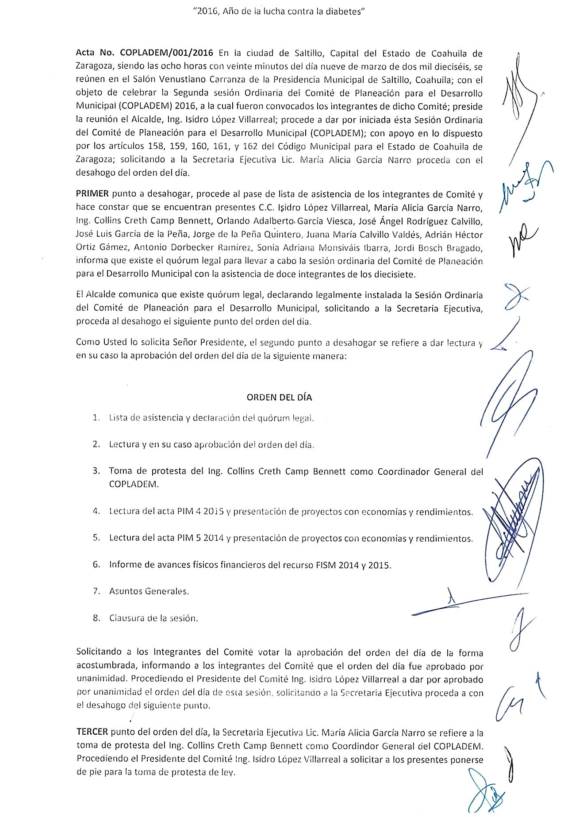
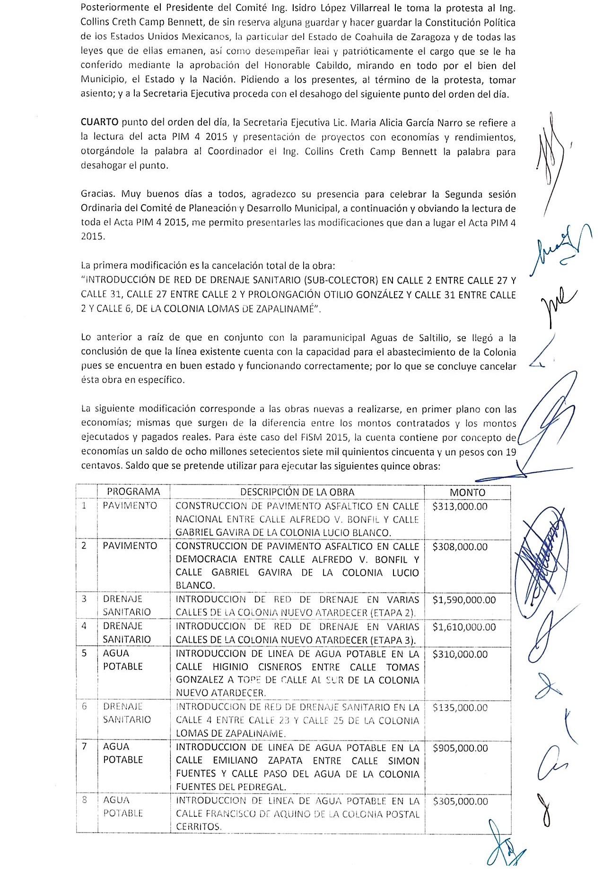

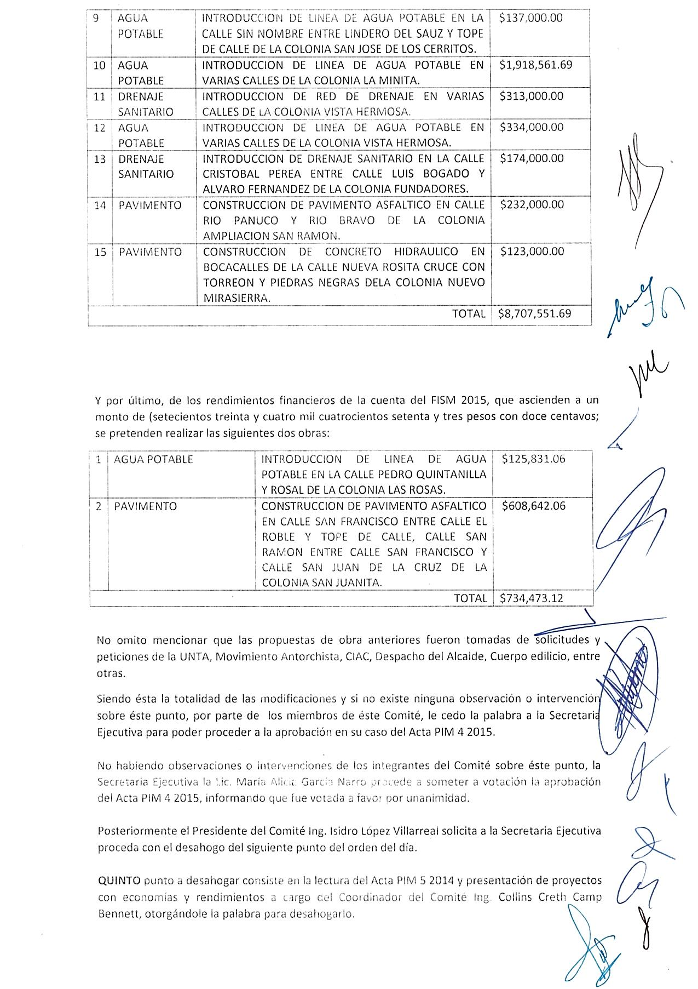
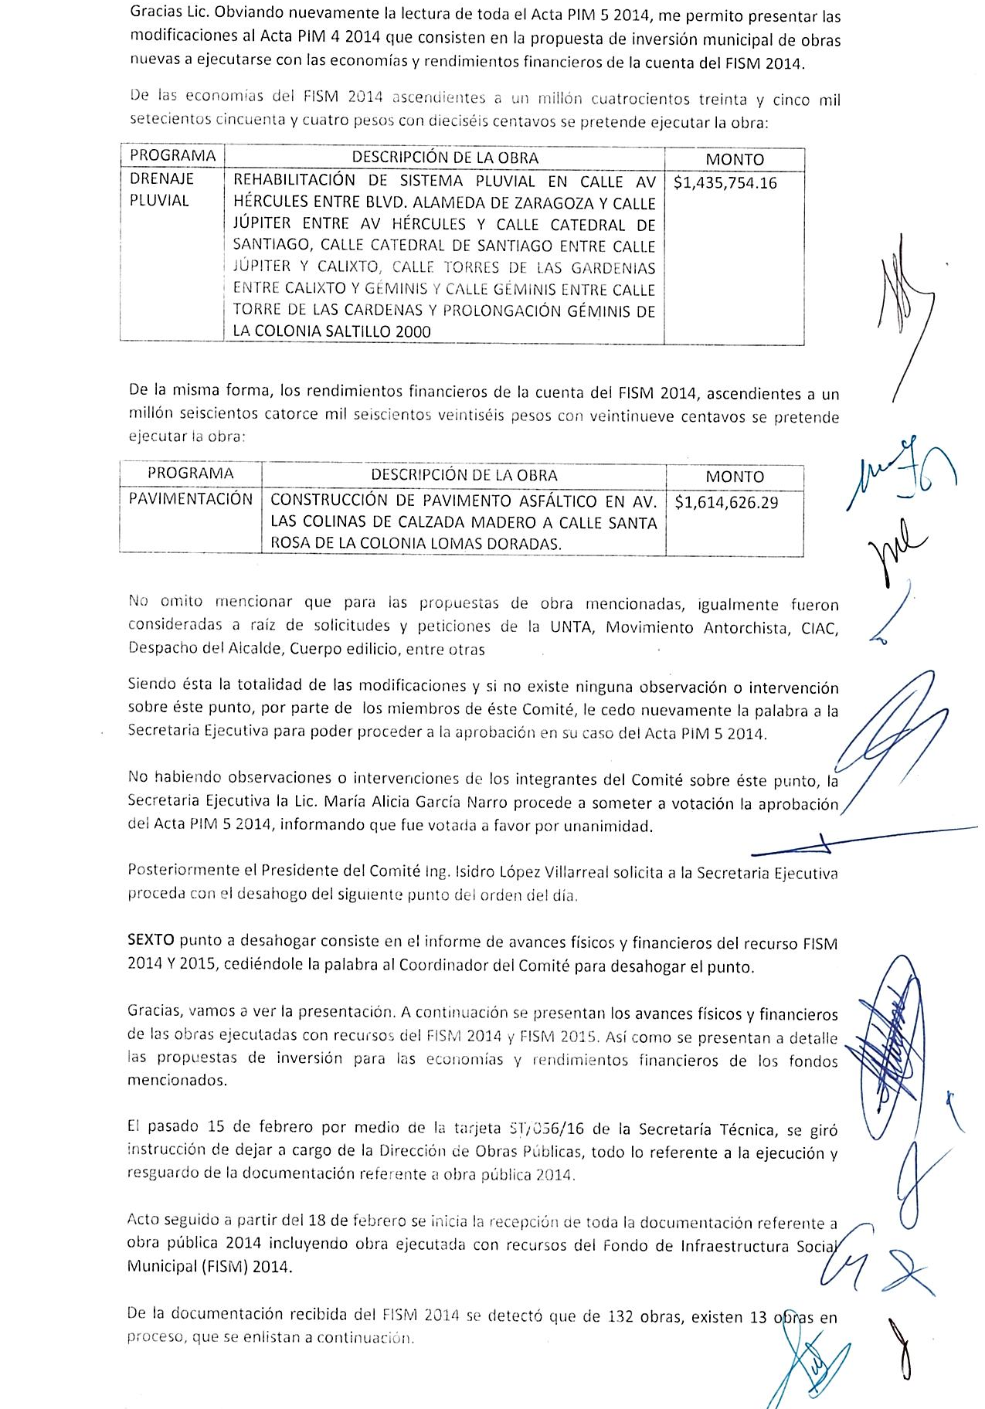

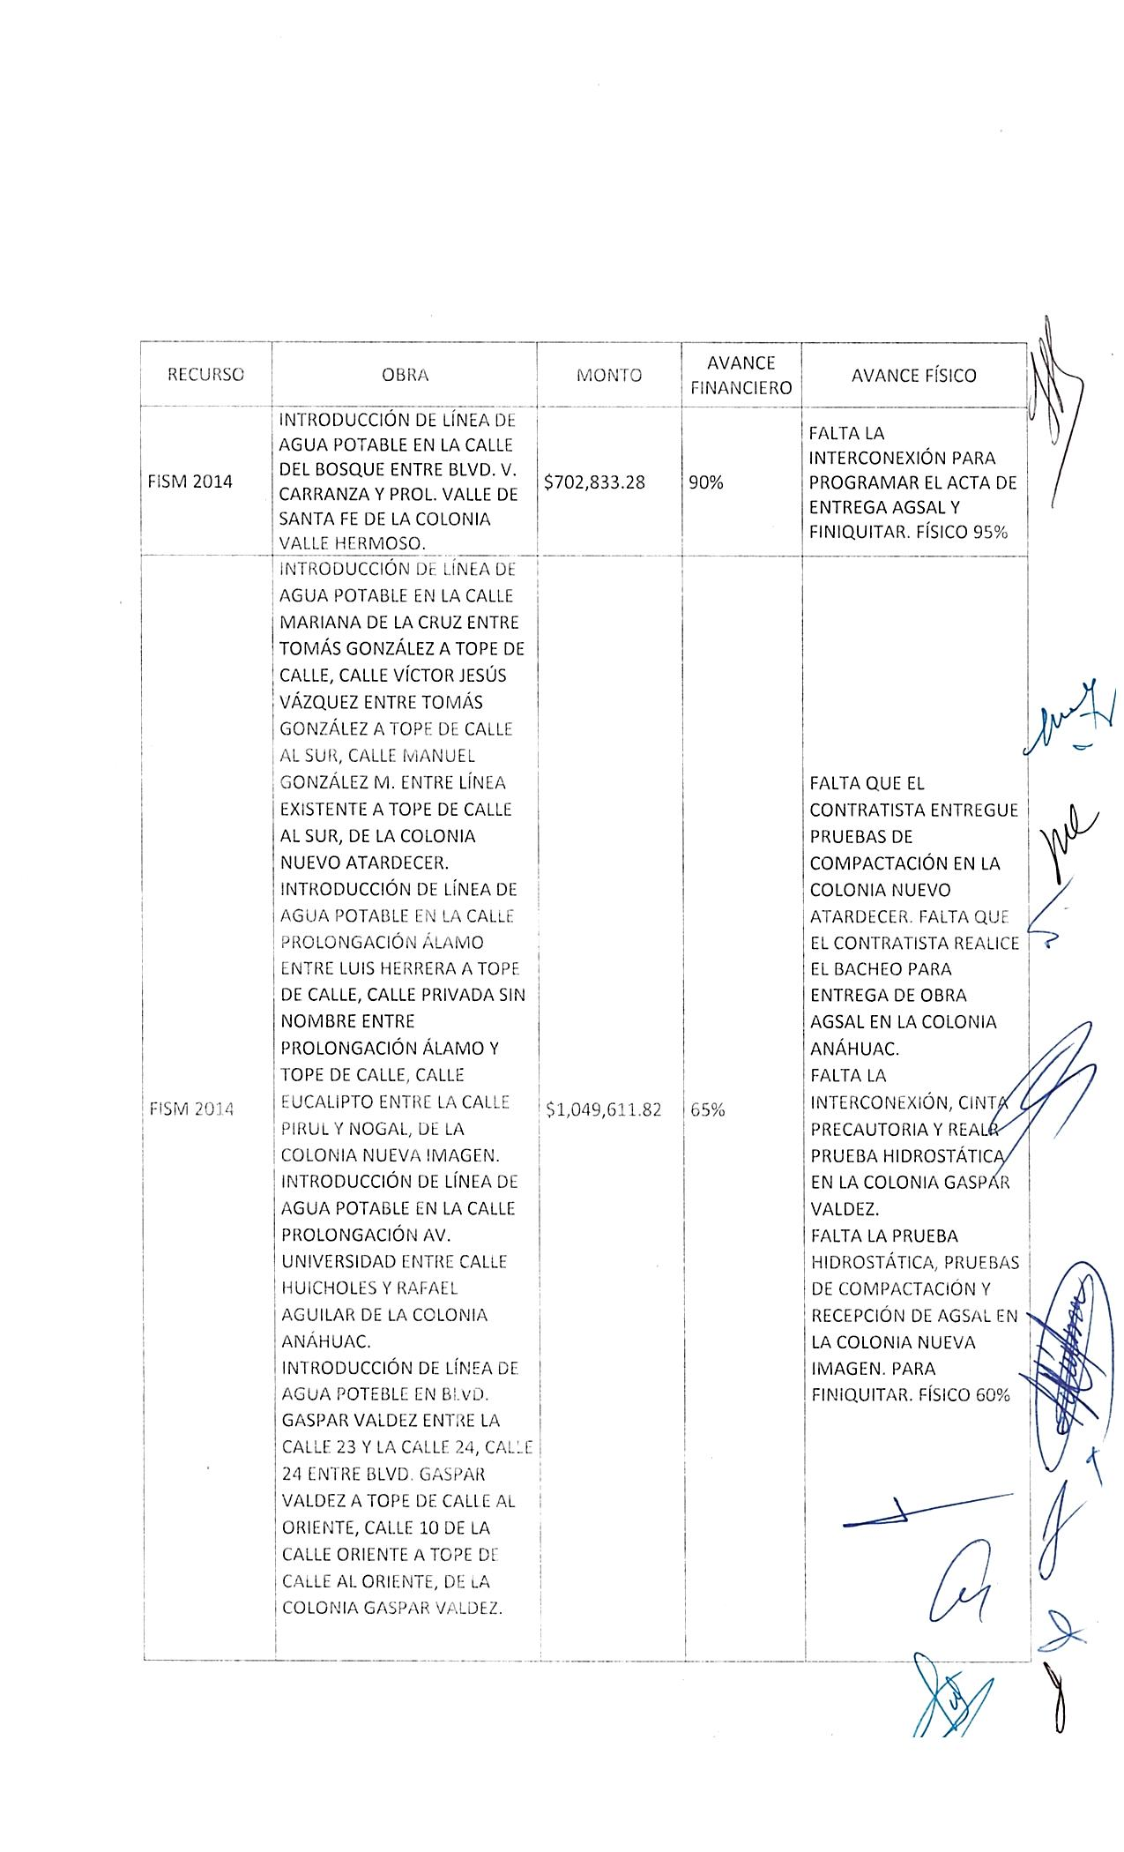

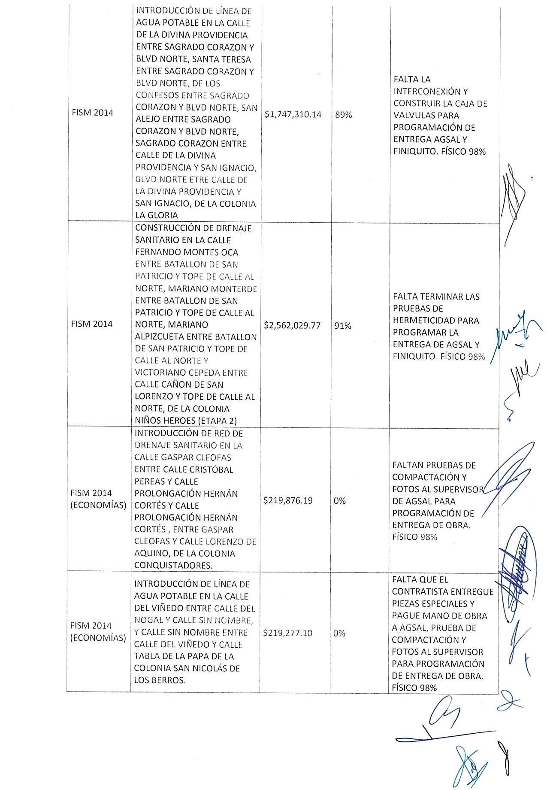

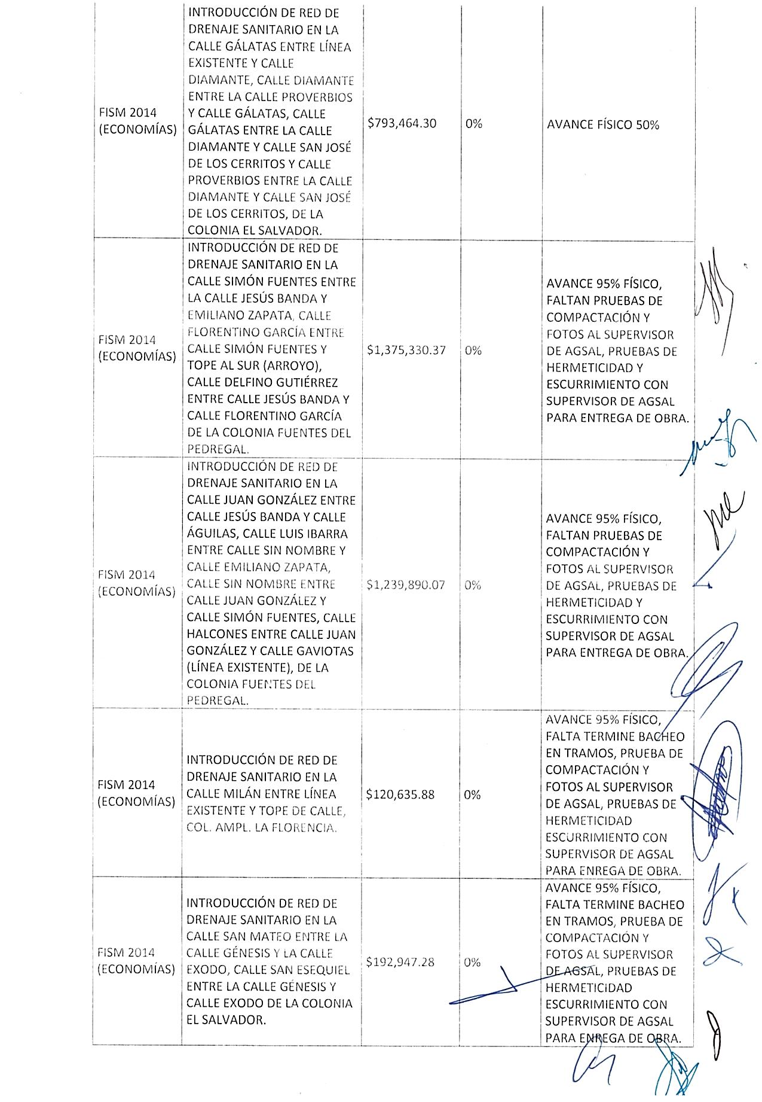
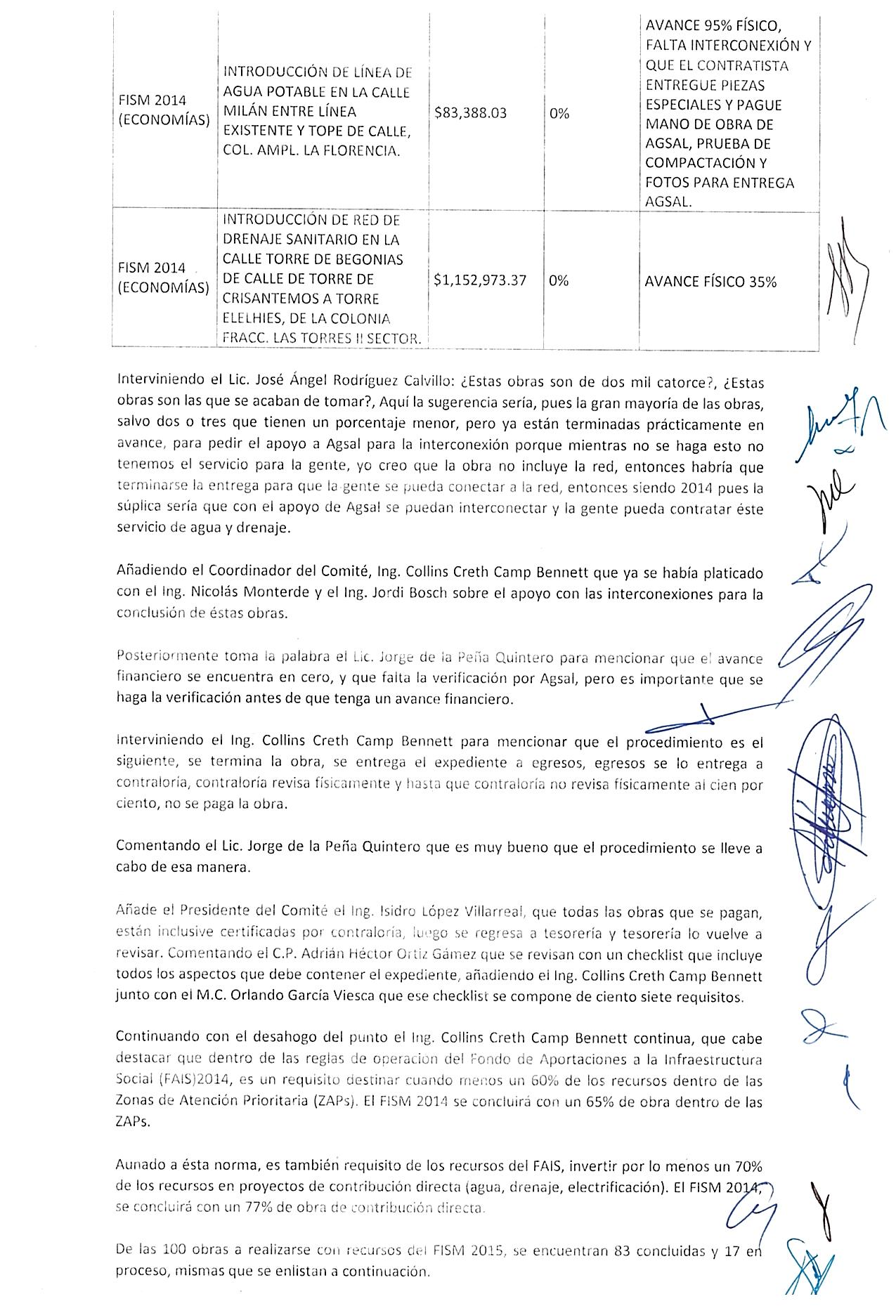
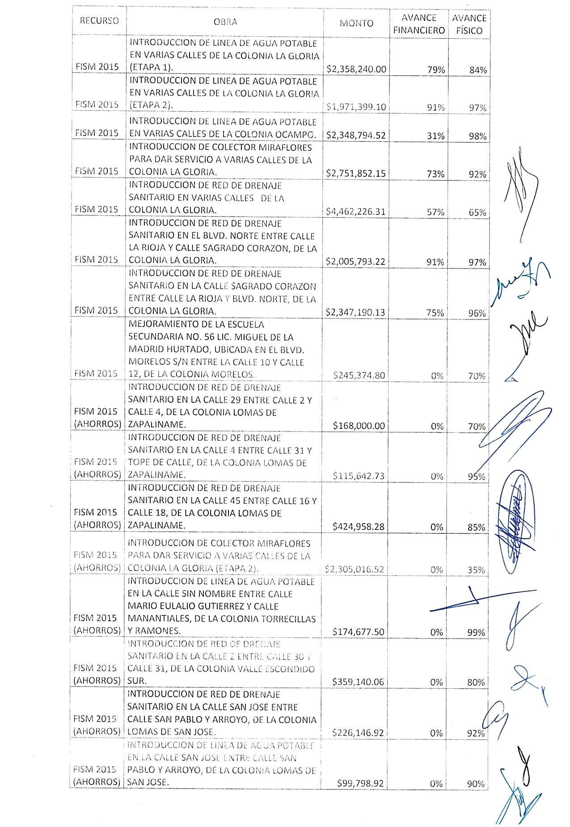
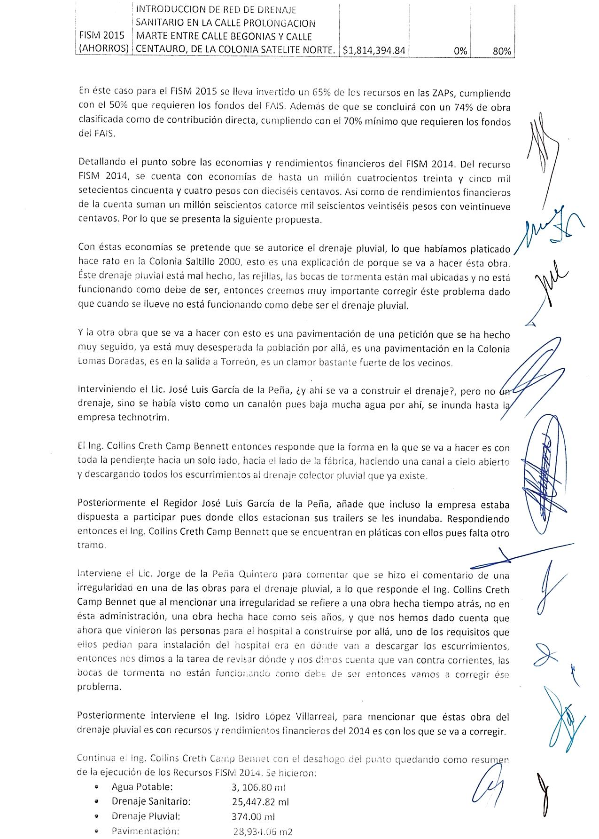
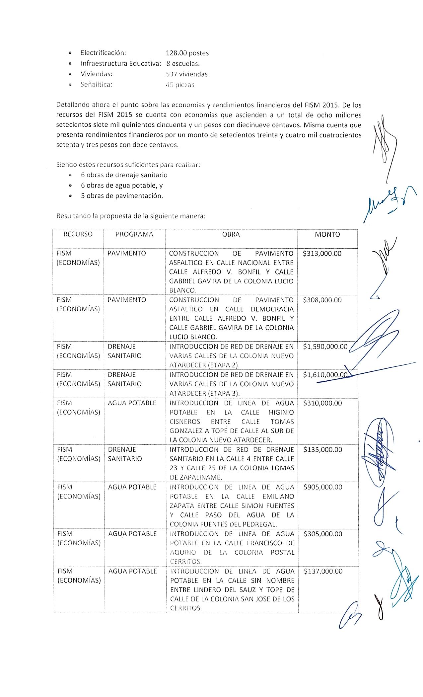
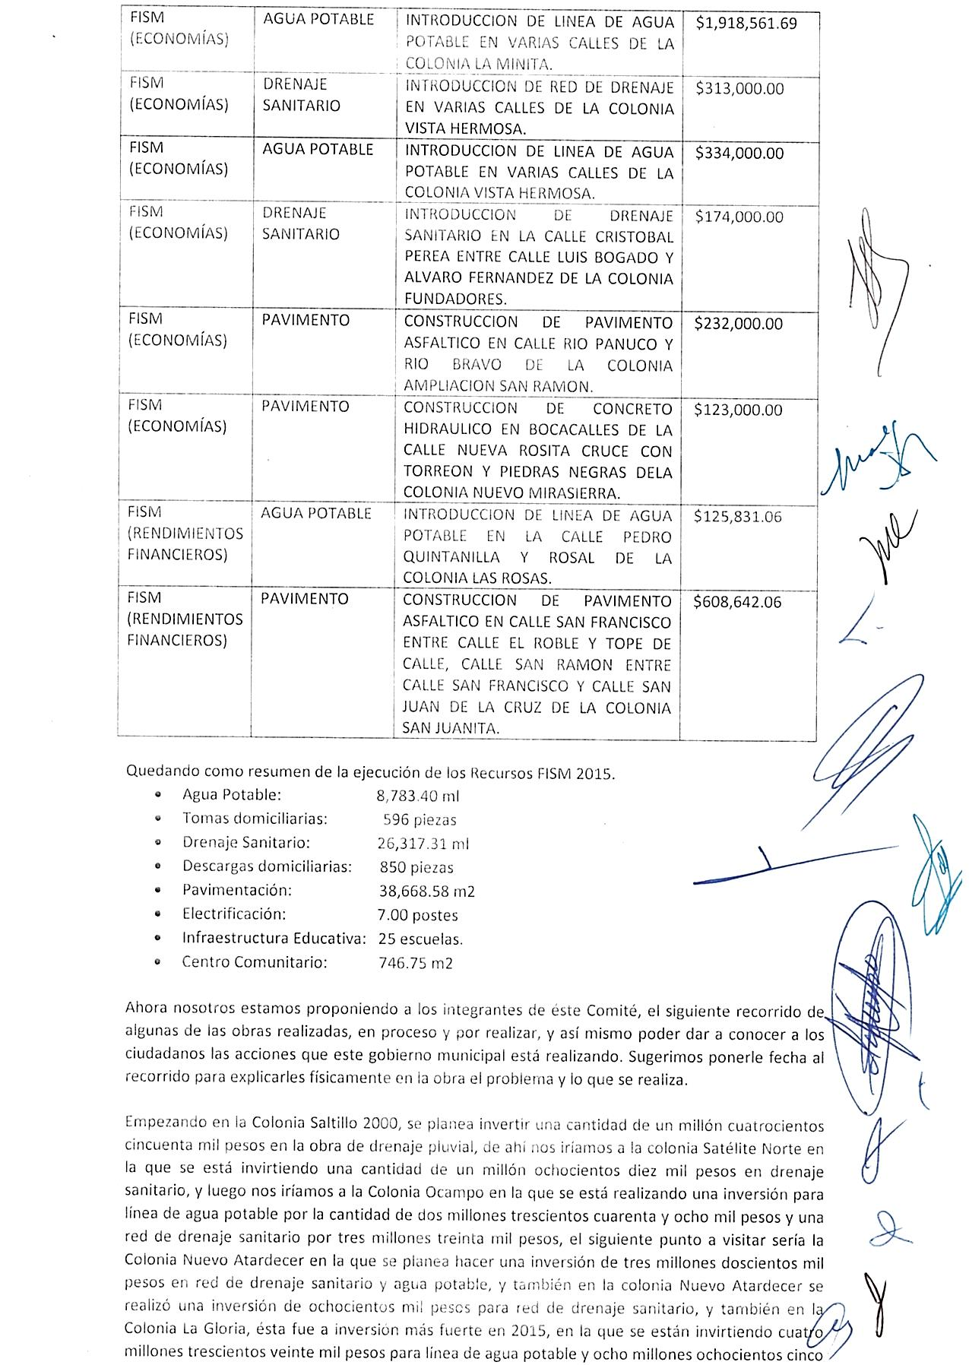
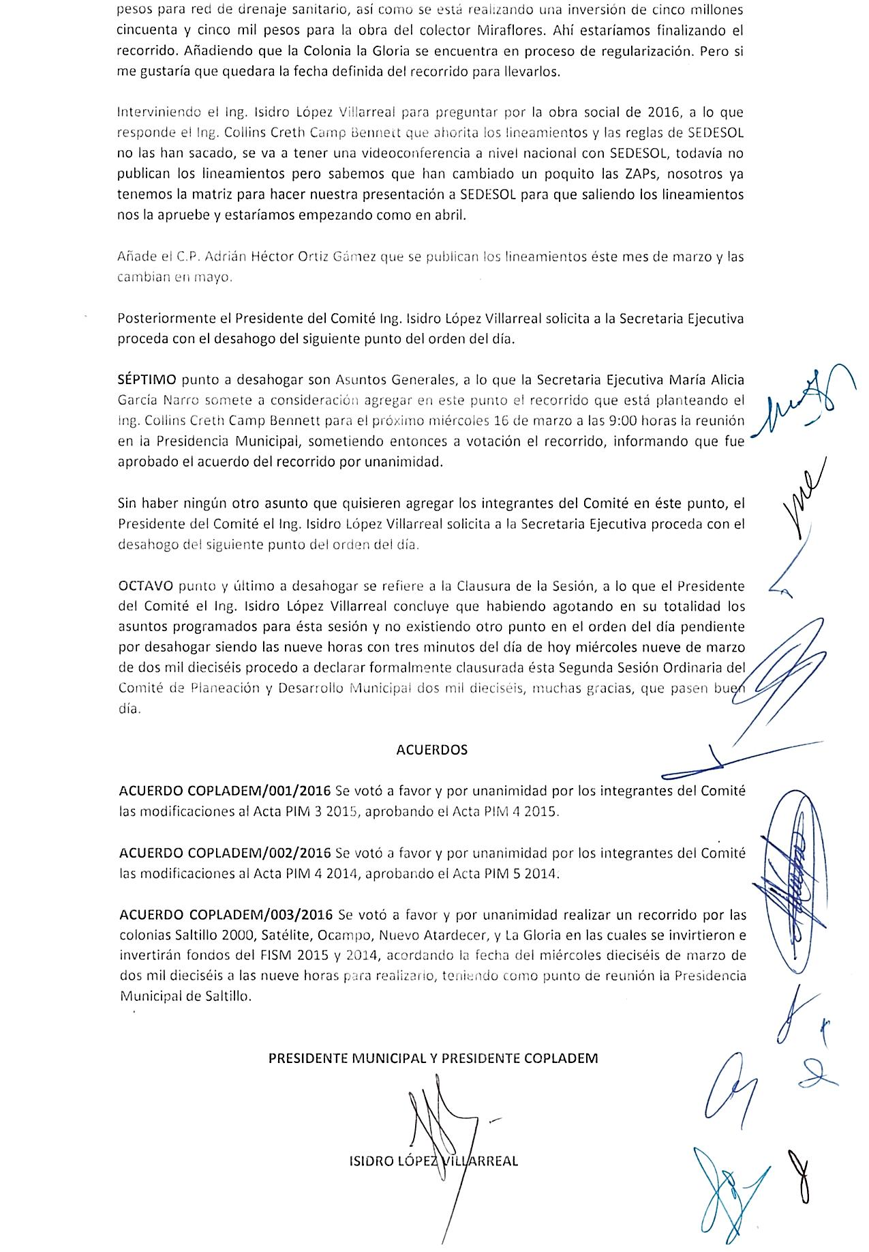

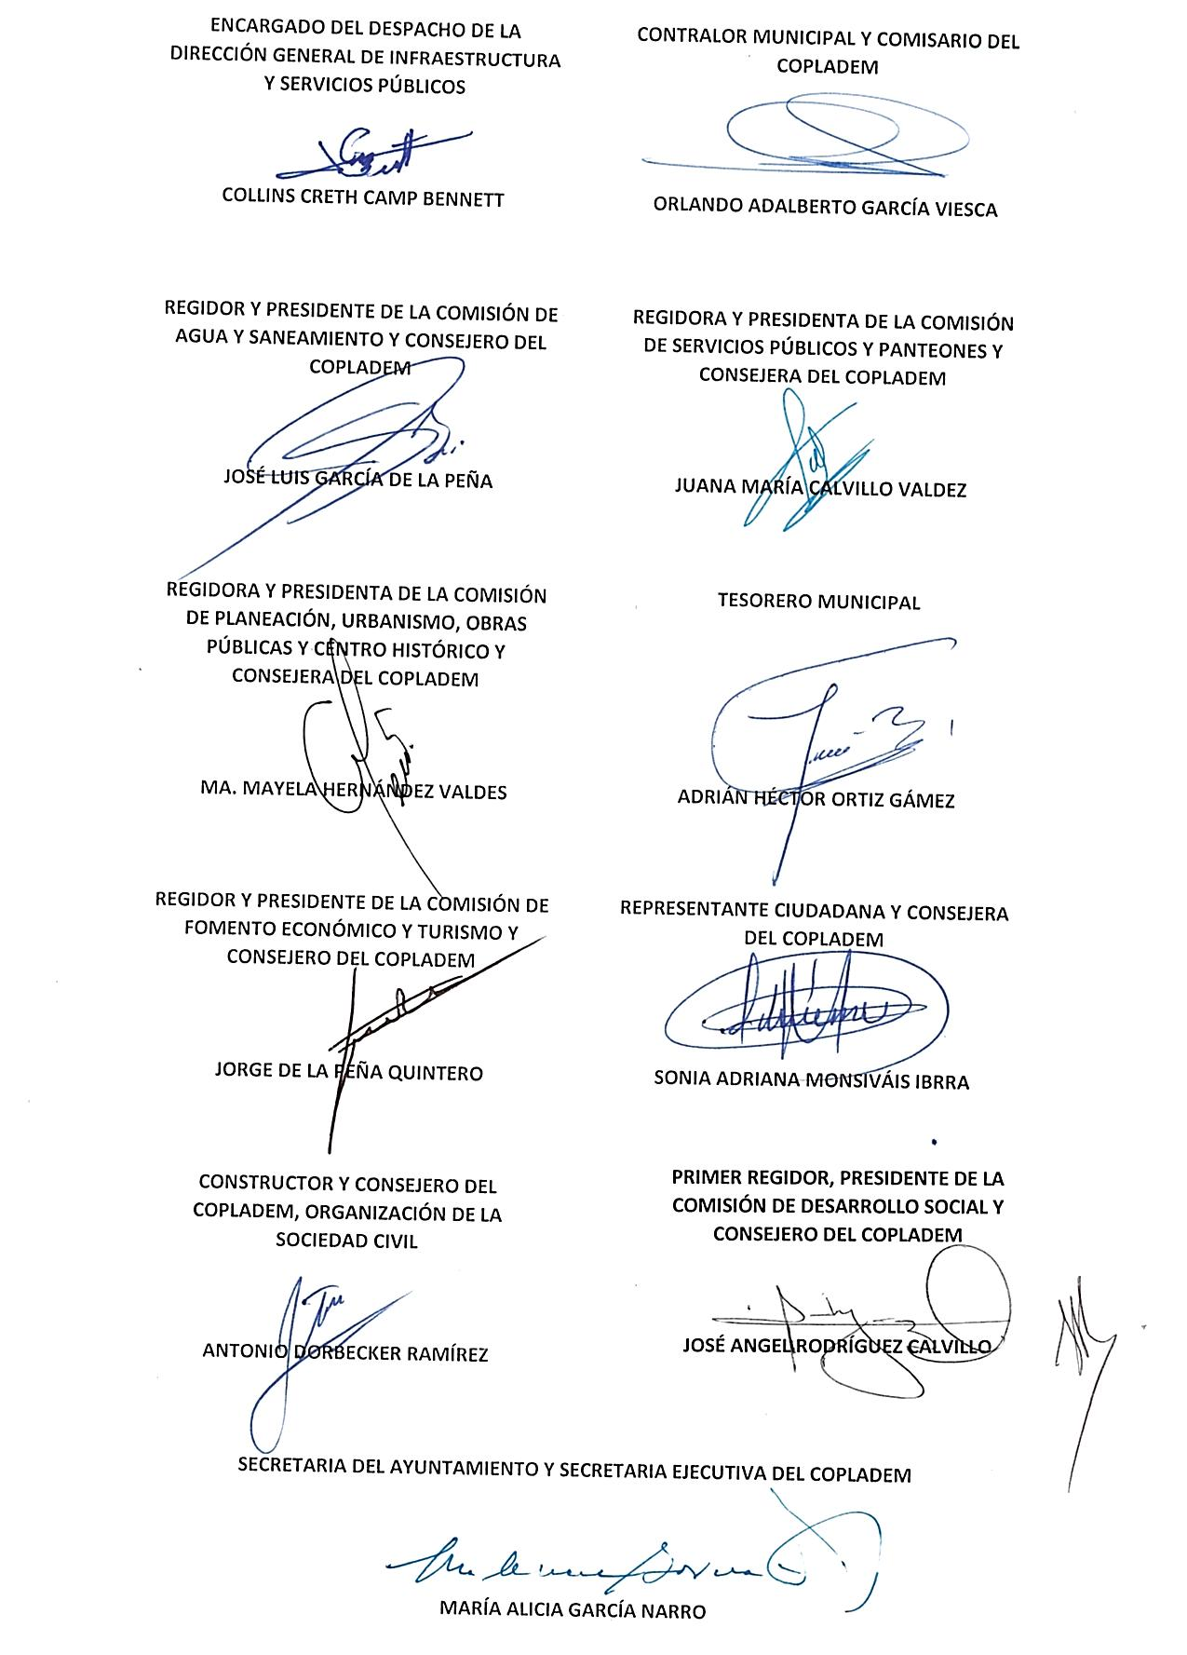

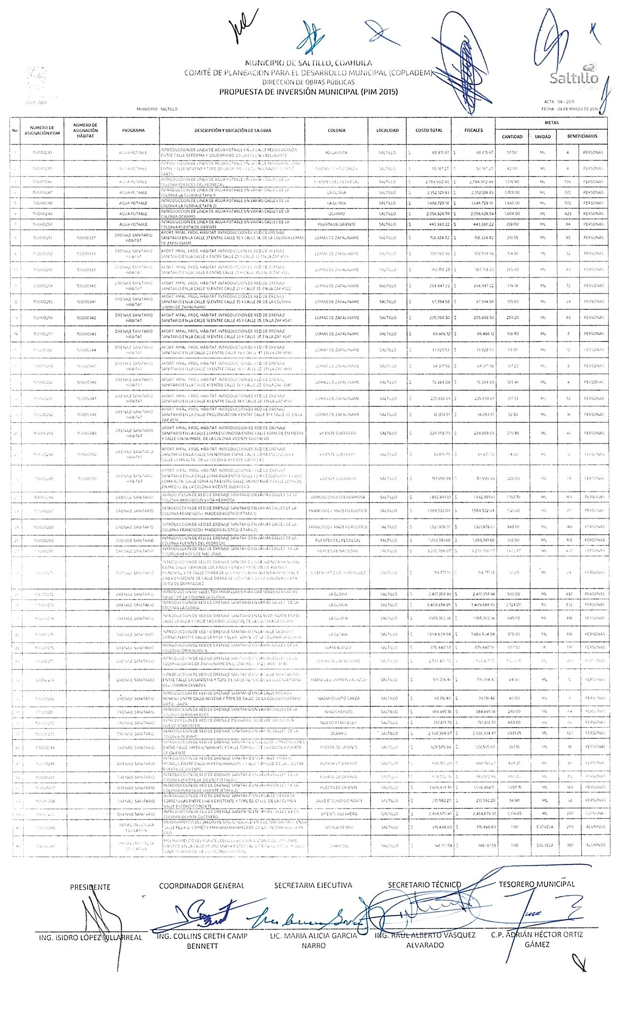
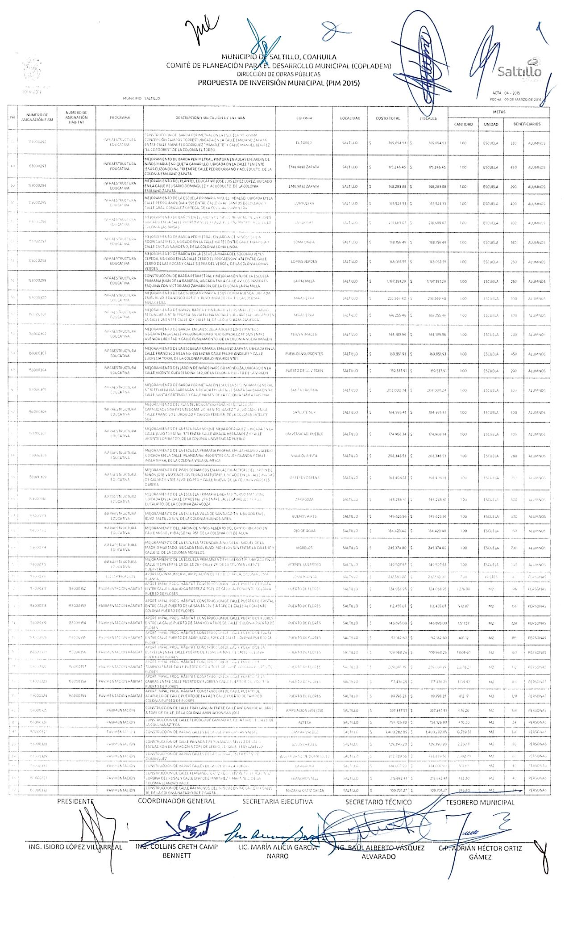
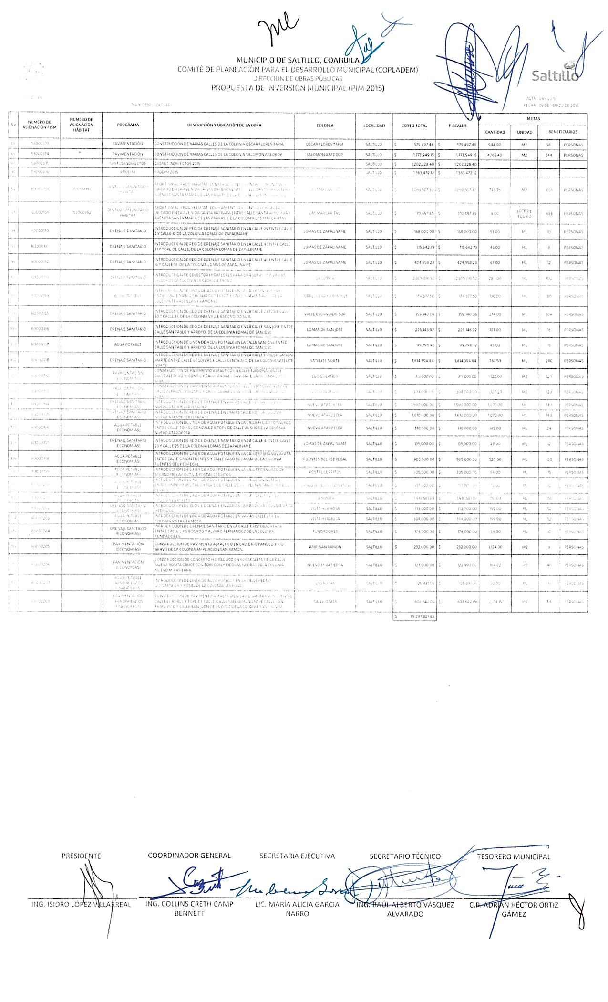
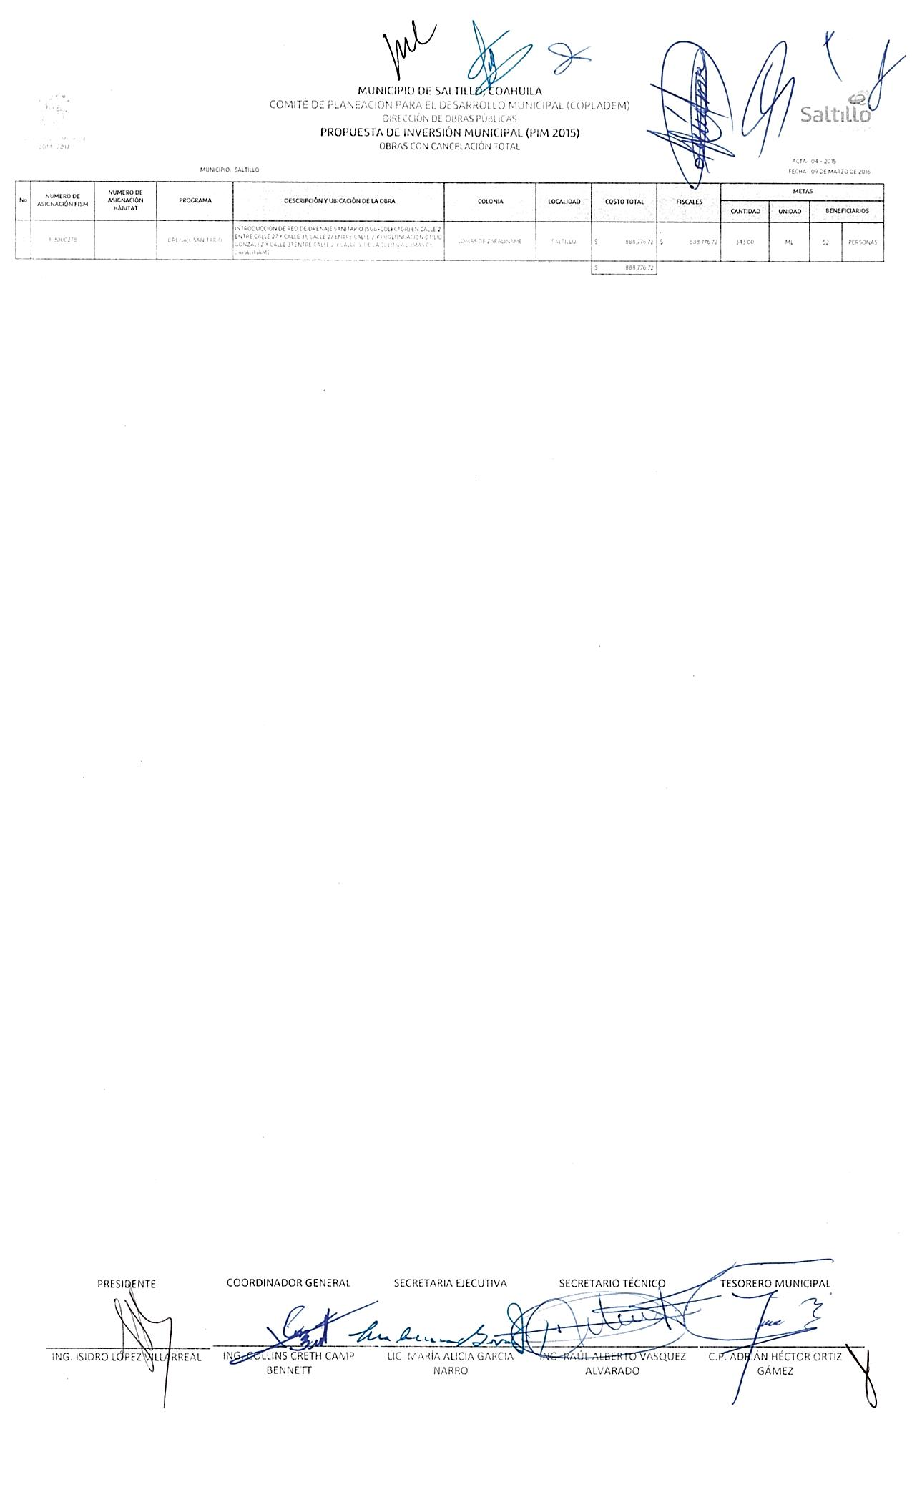
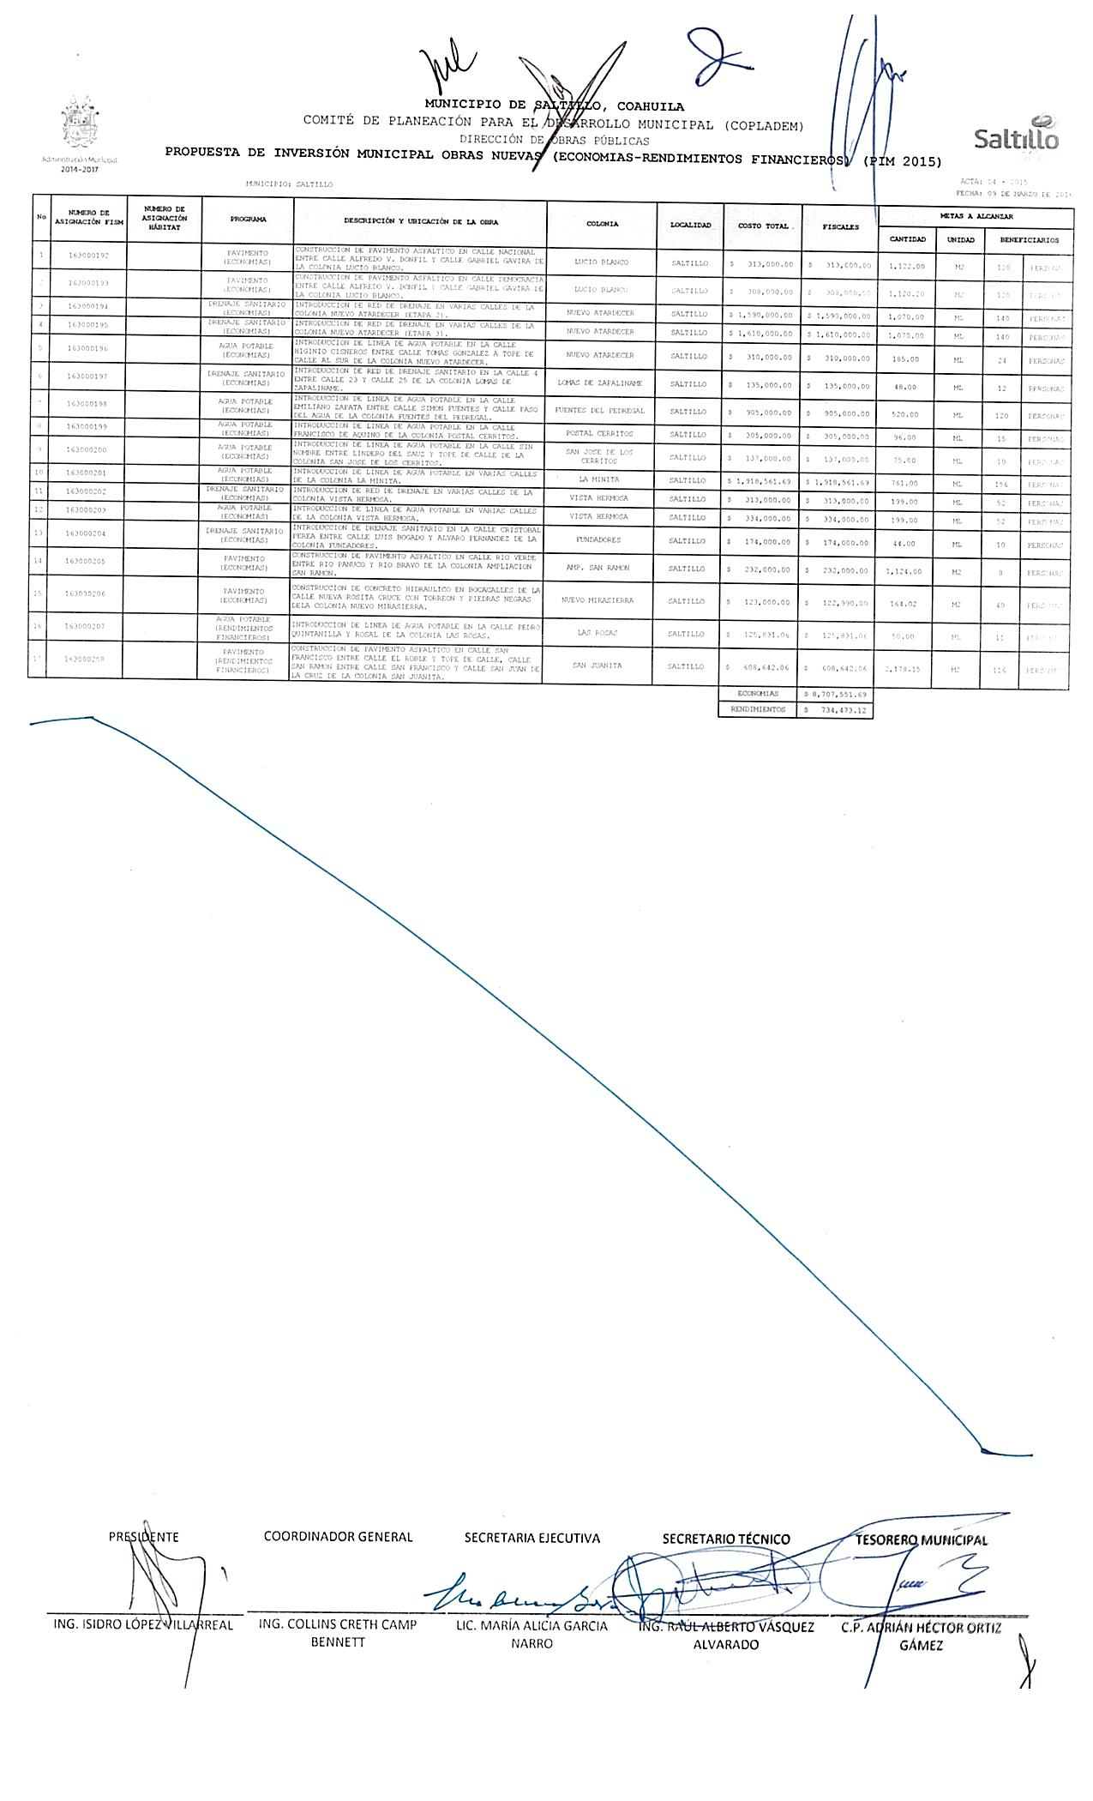
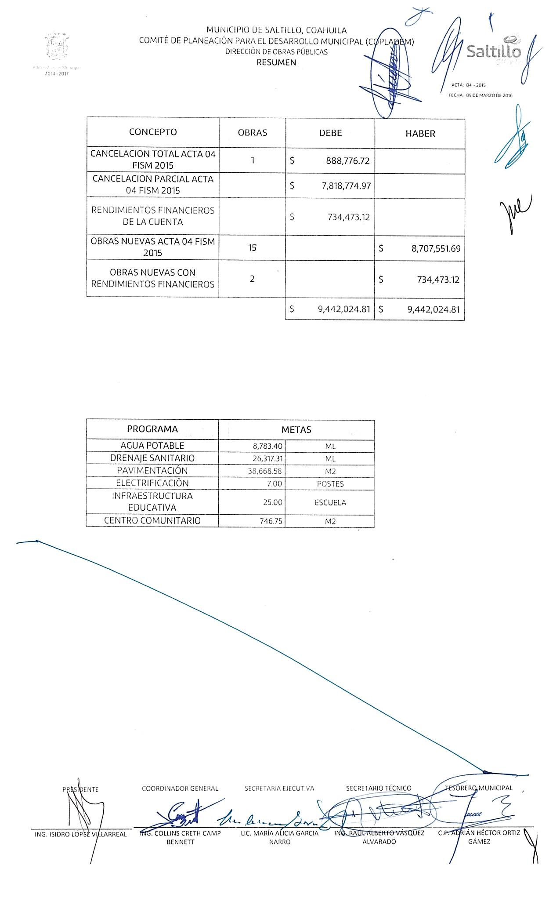
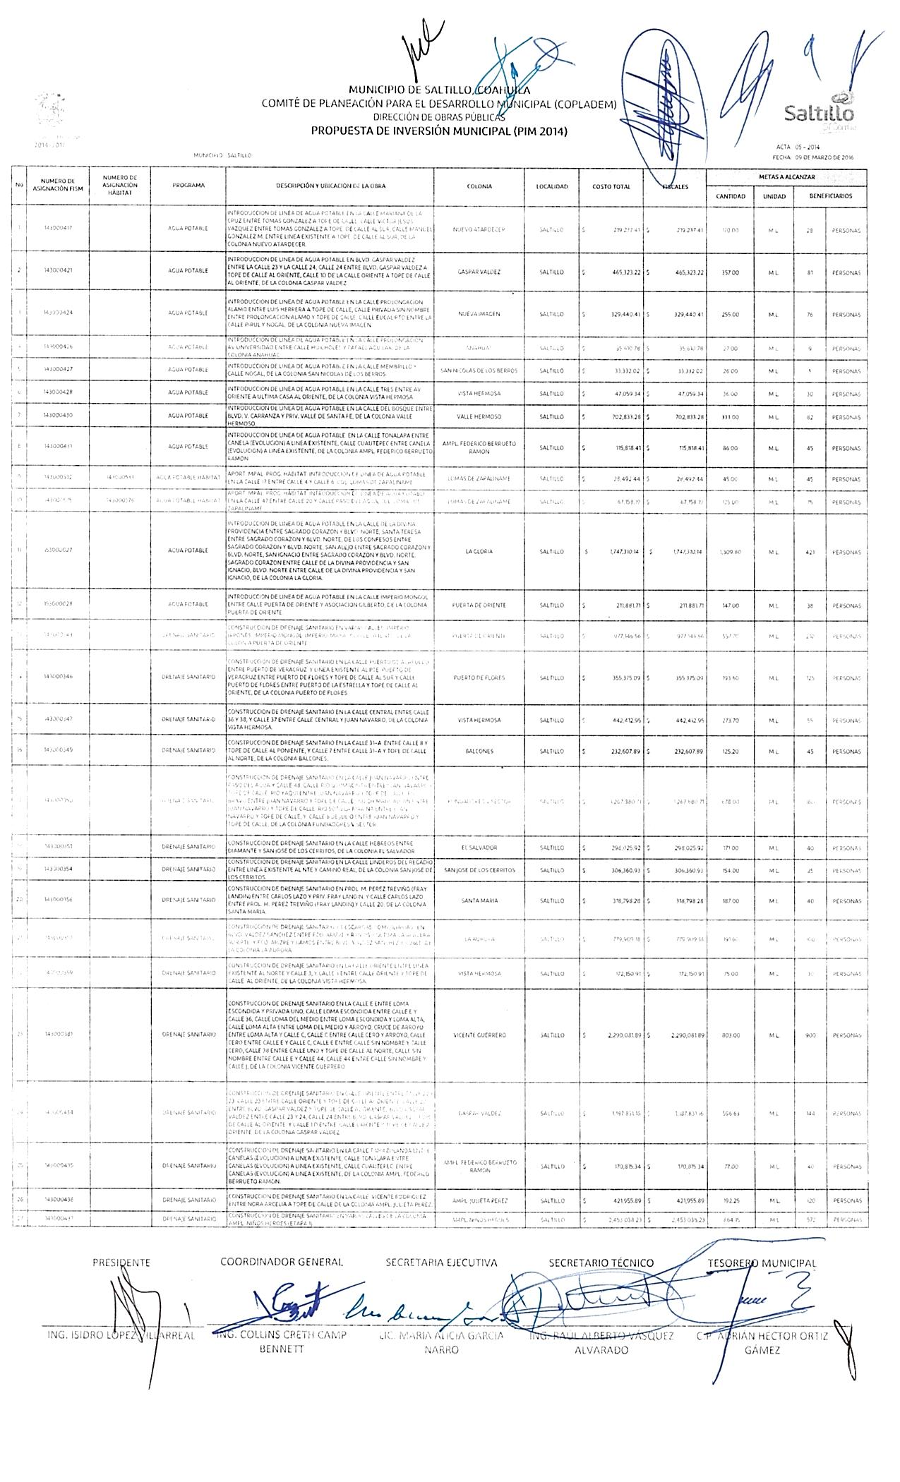
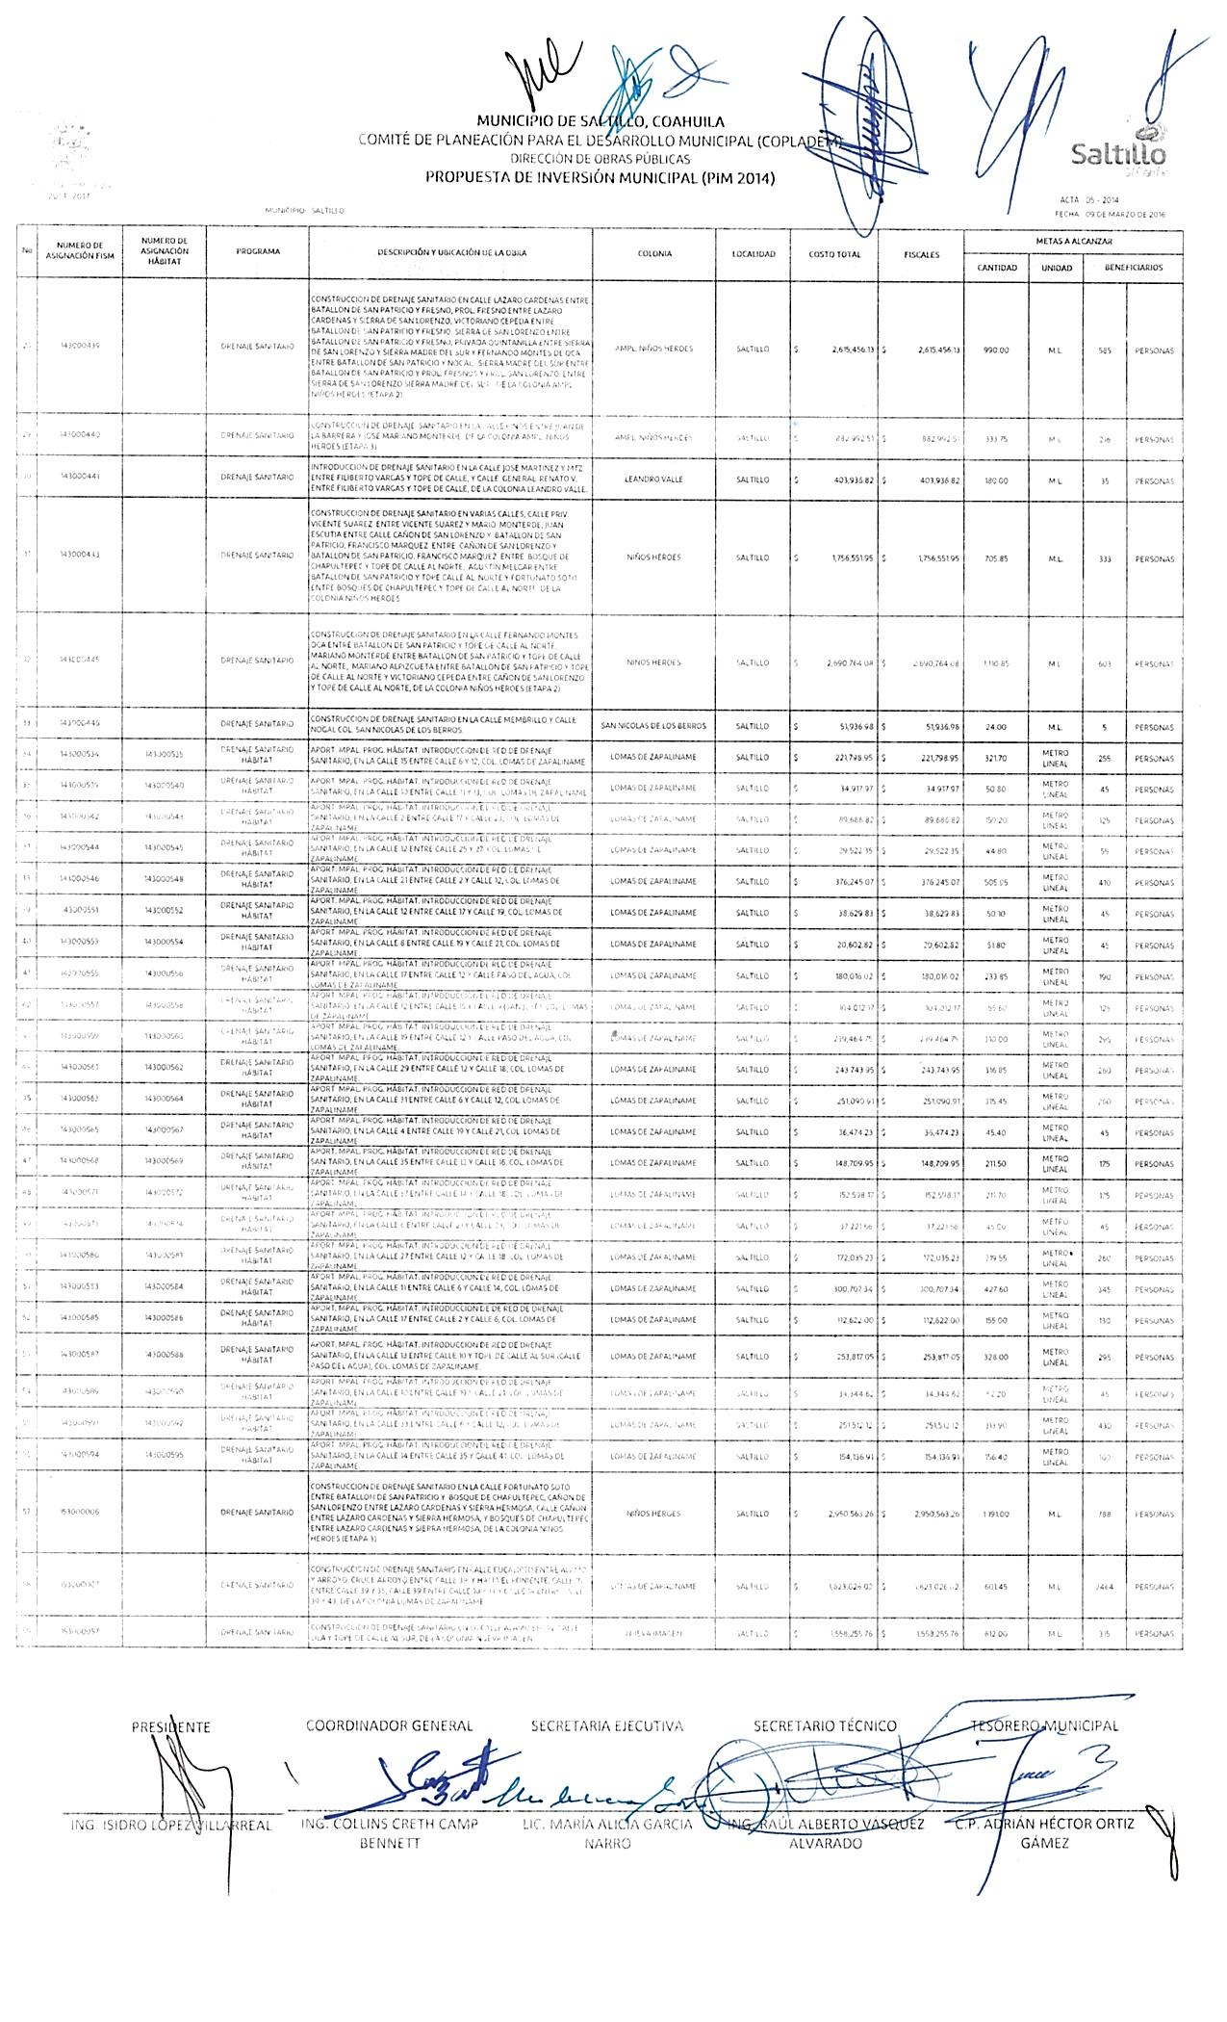
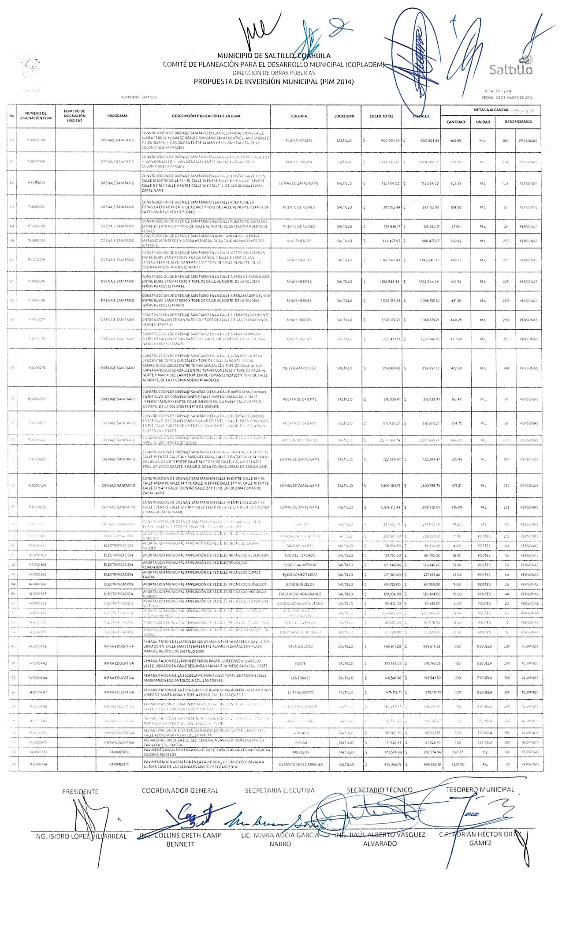
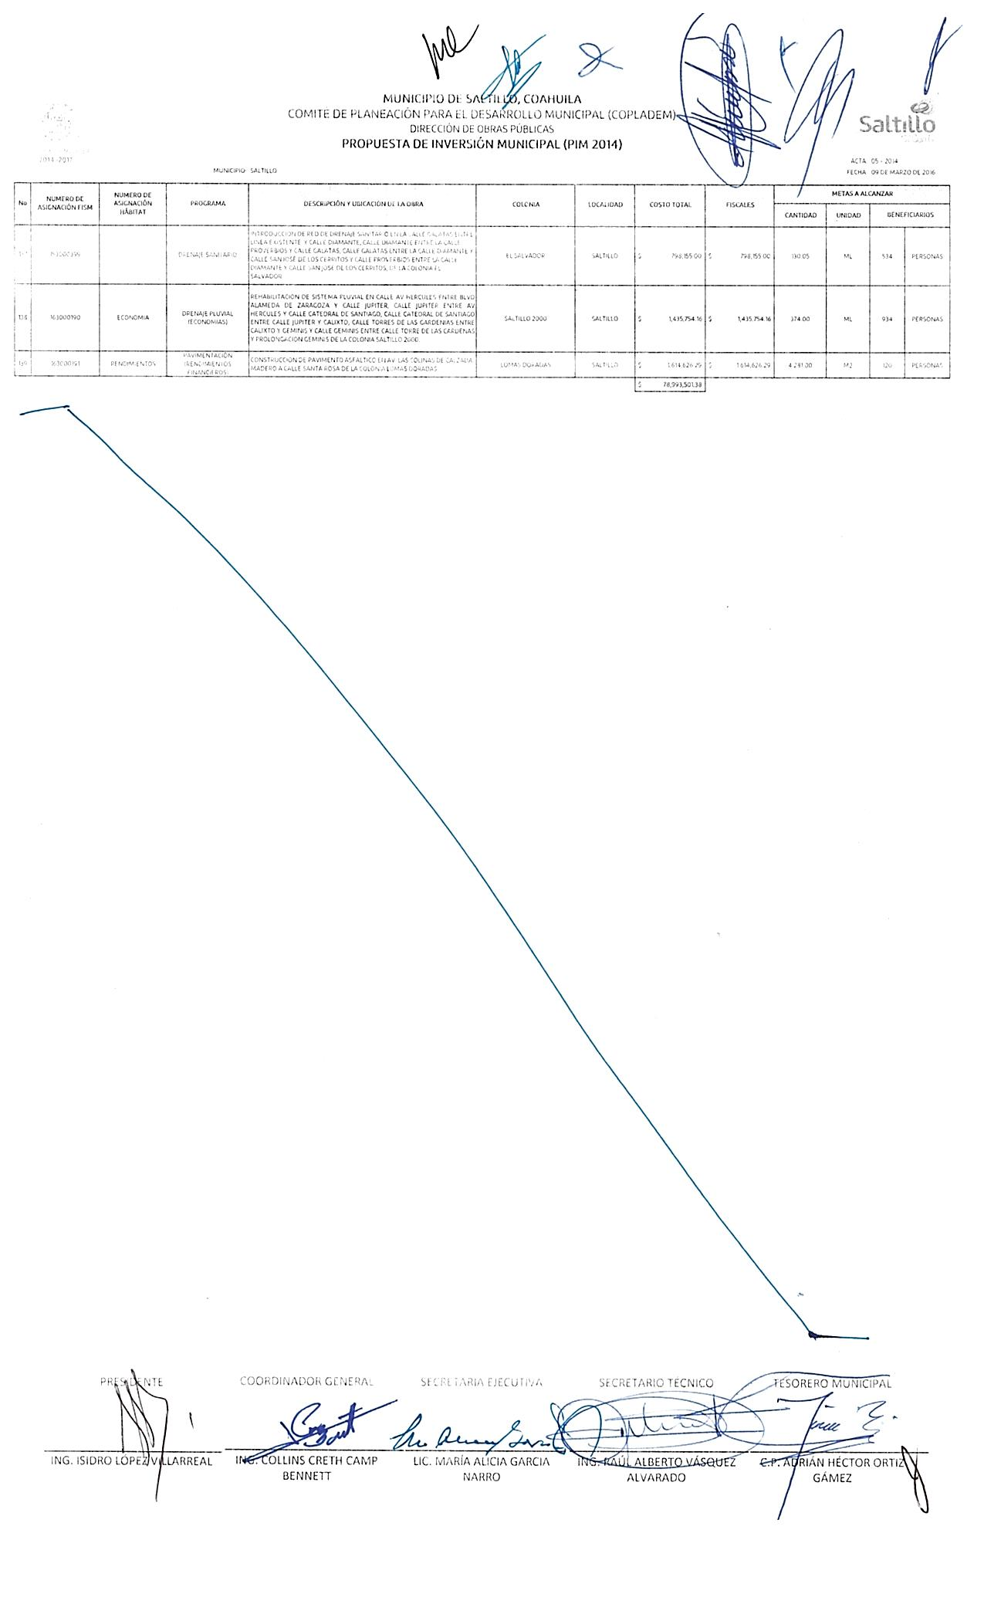
ACTA No. COPLADEM/002/2016

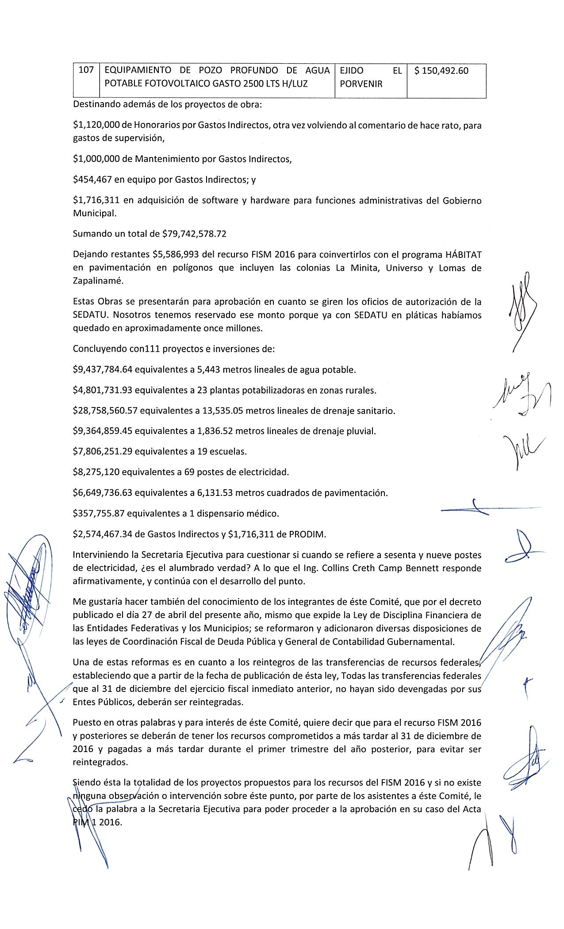
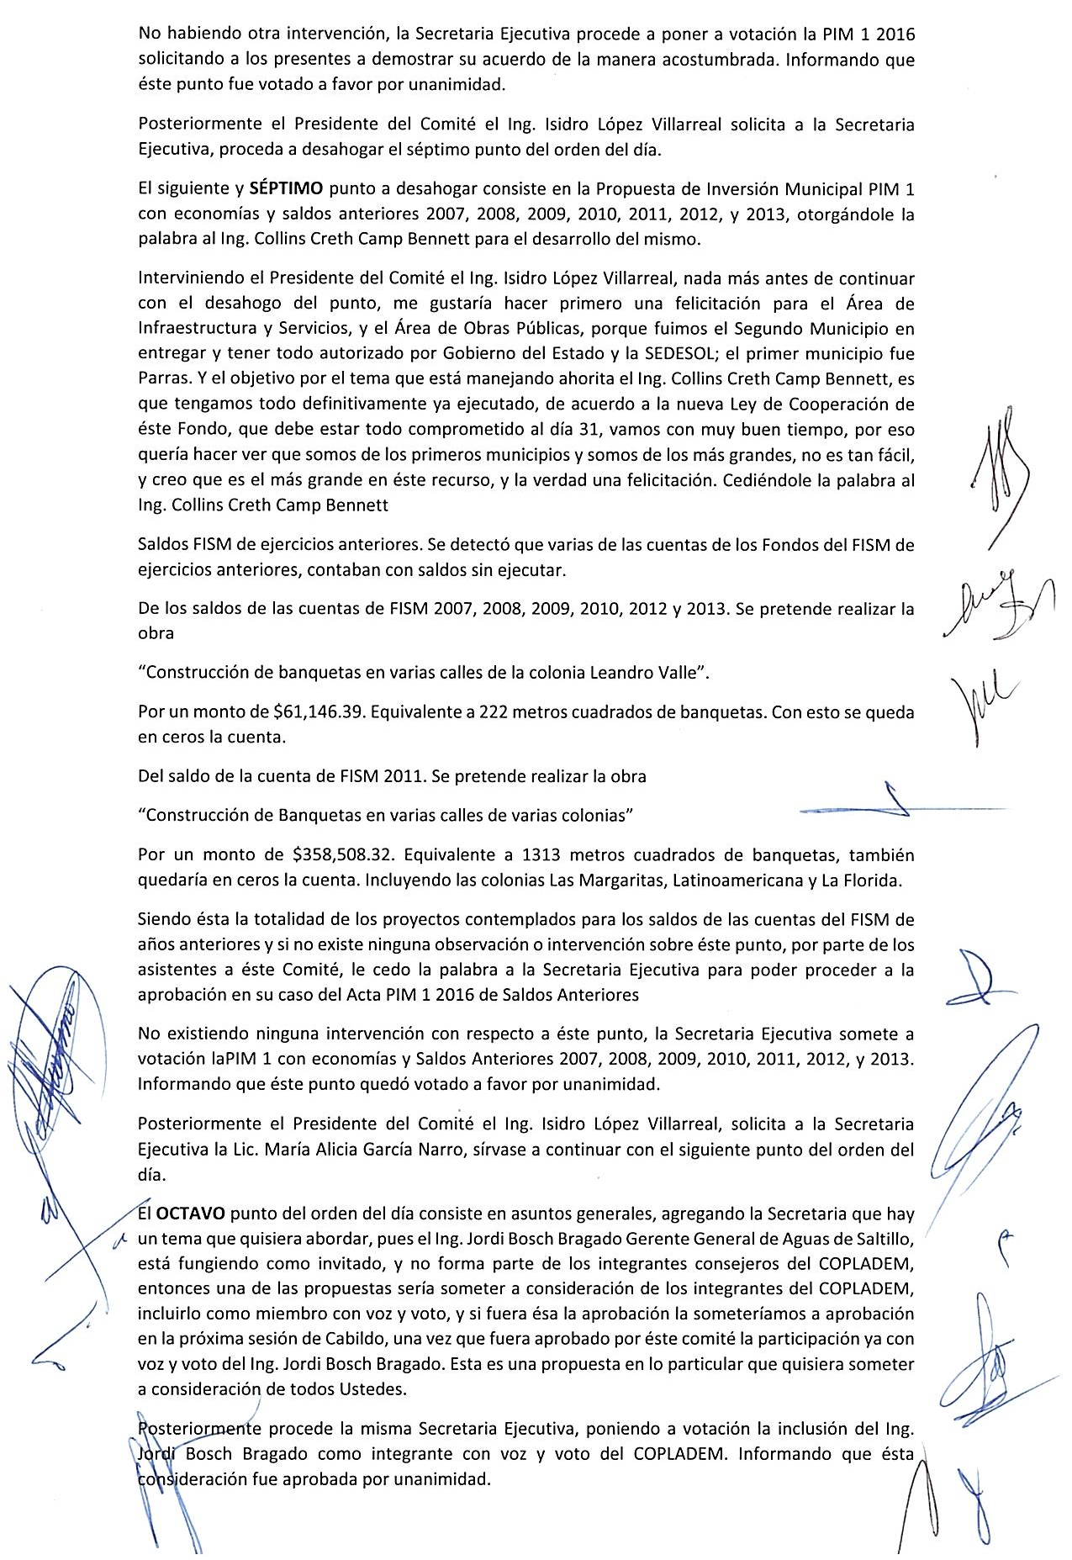
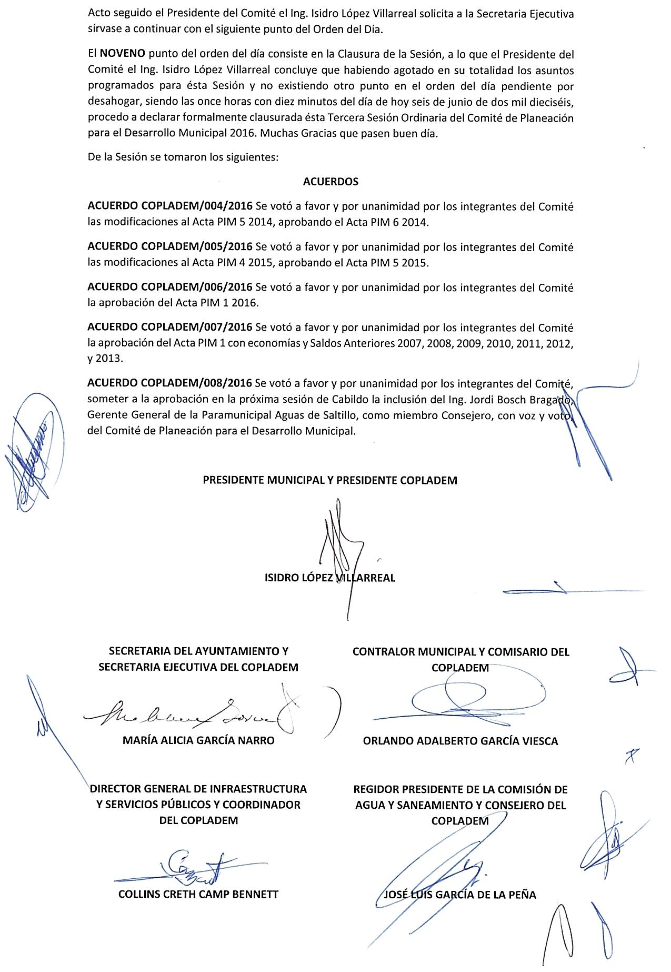
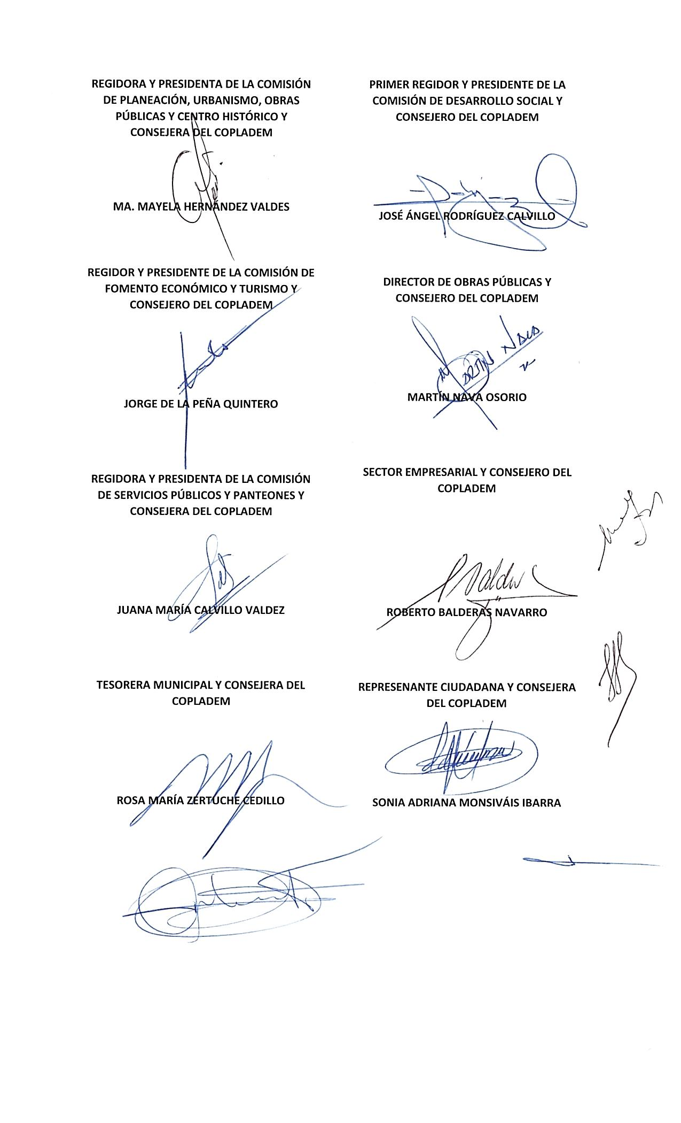

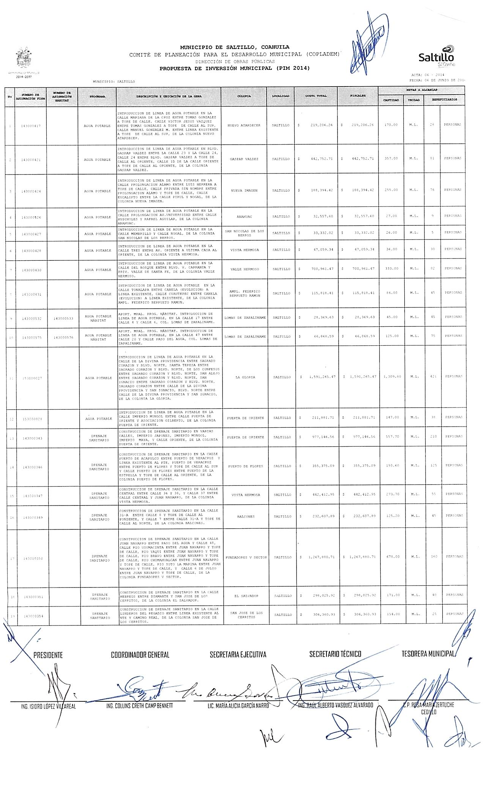
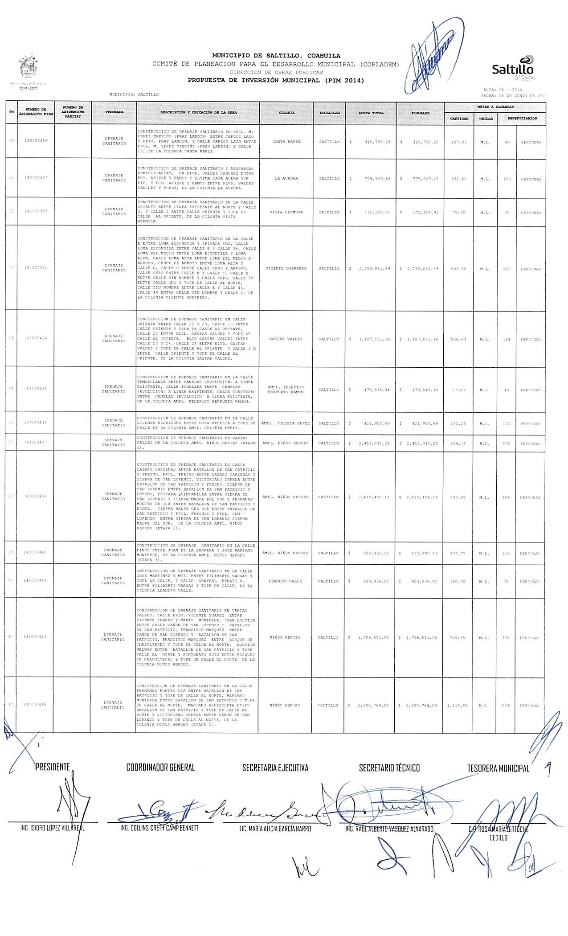
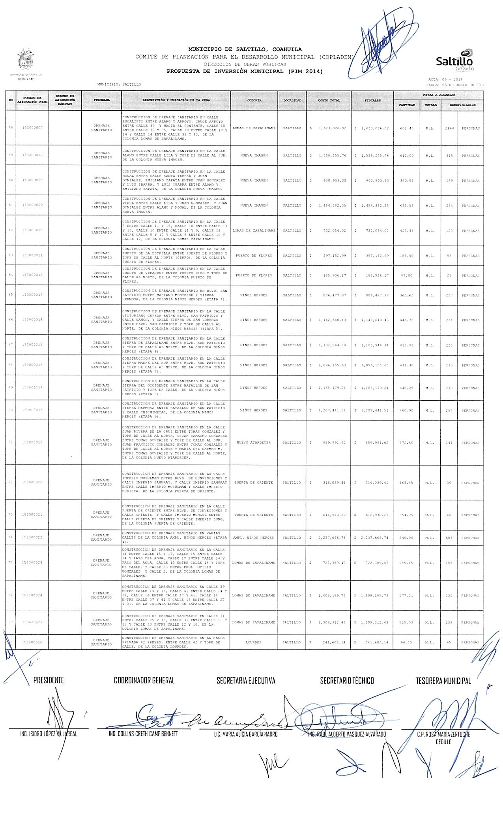
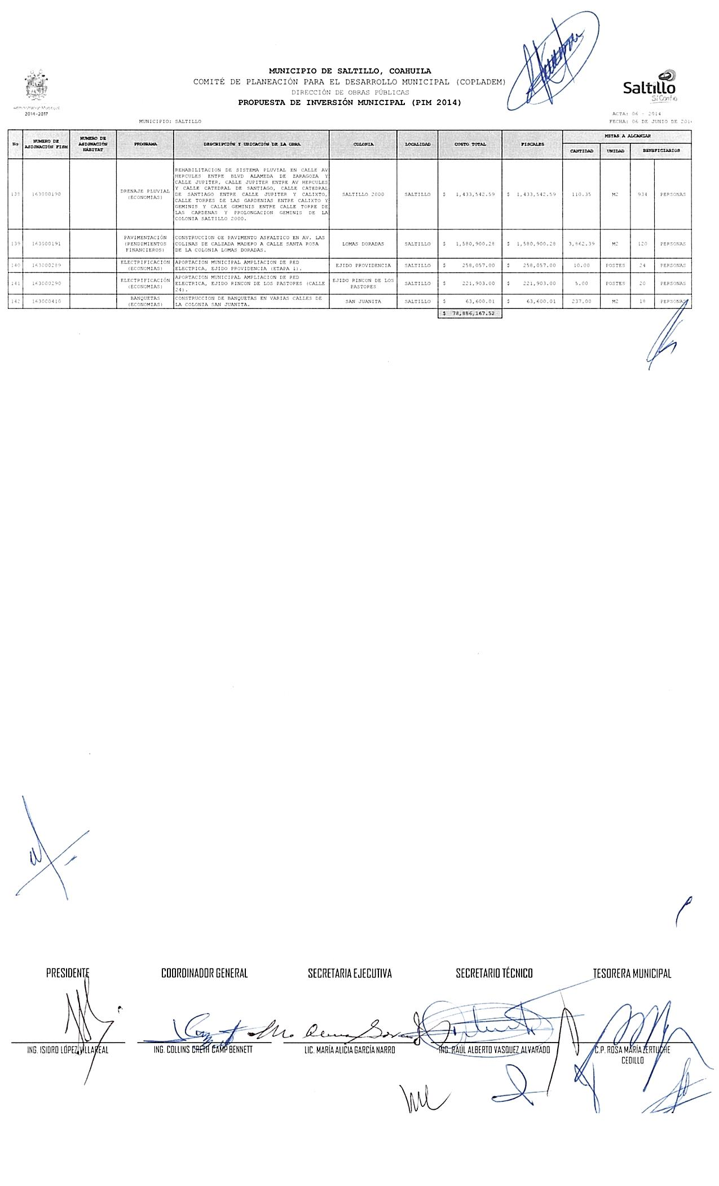
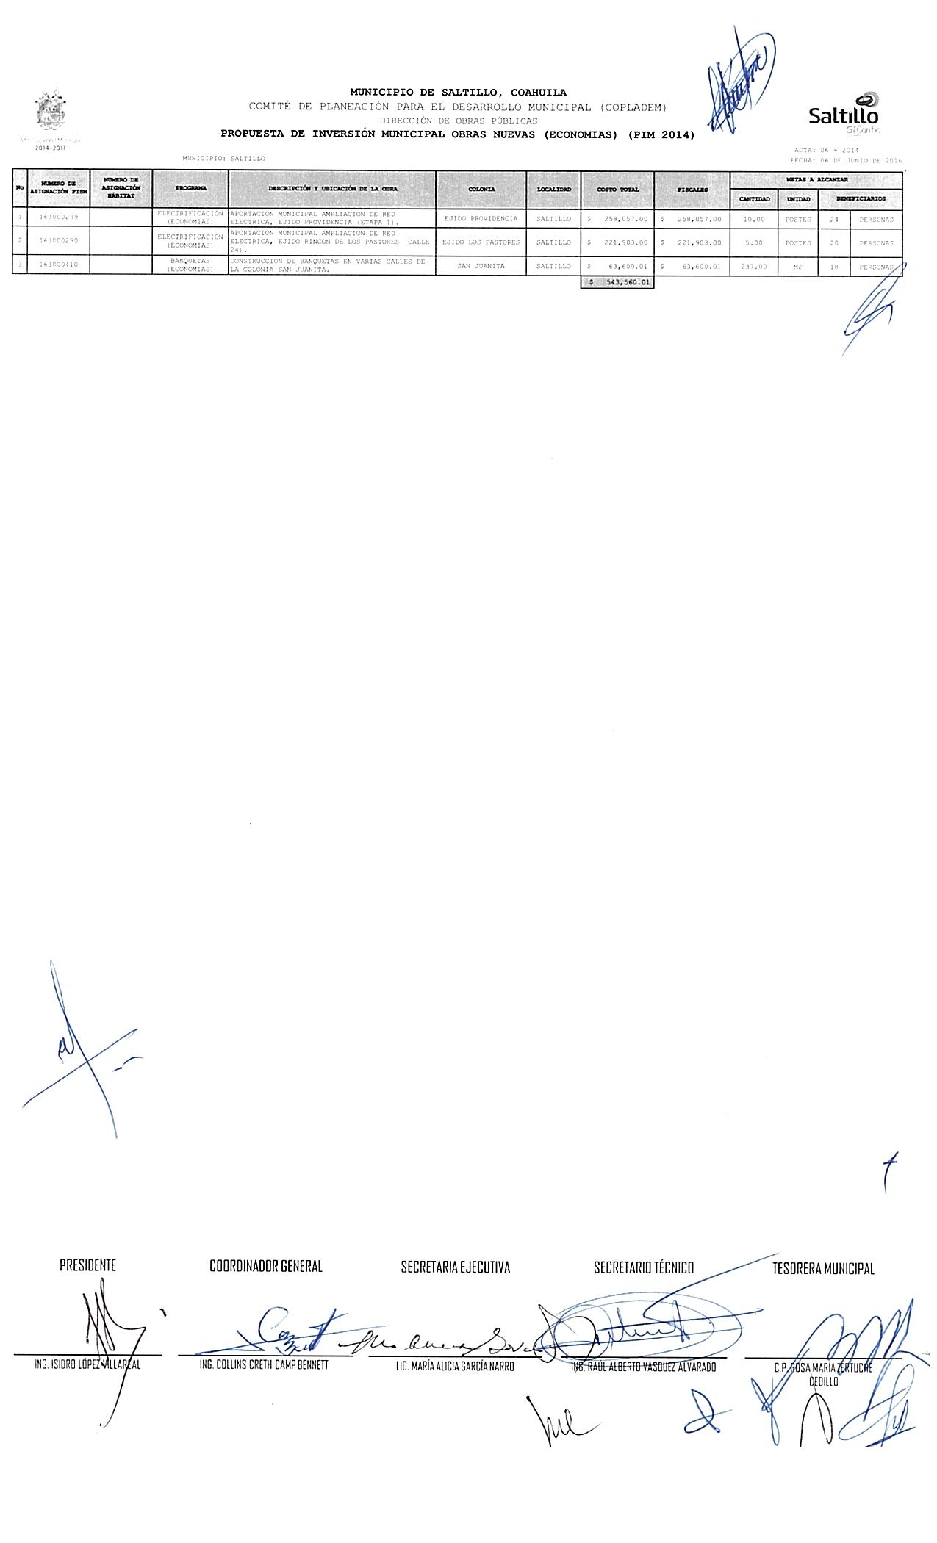
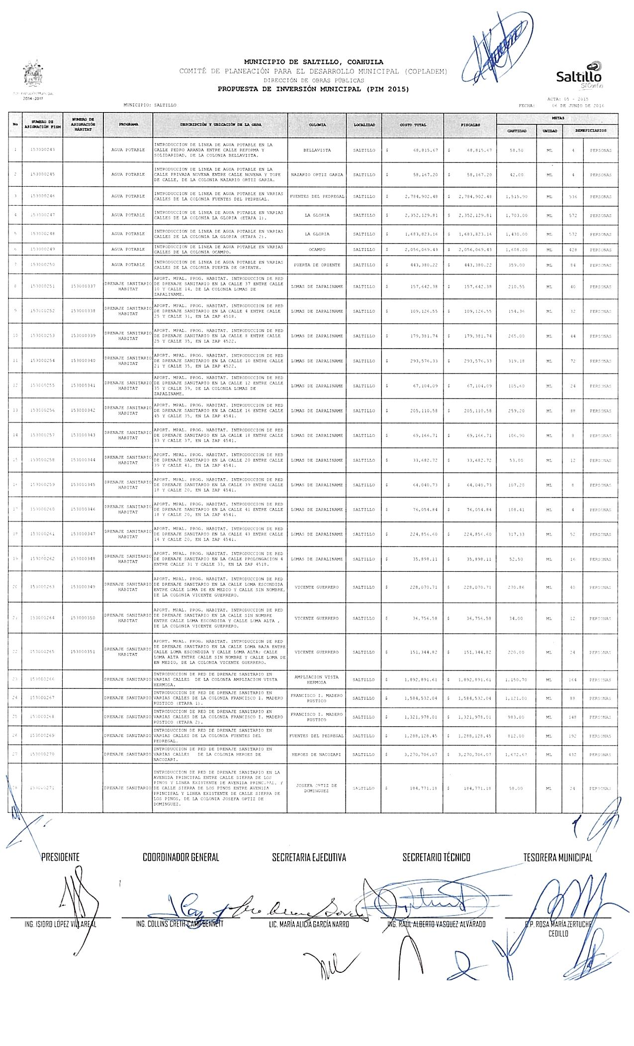
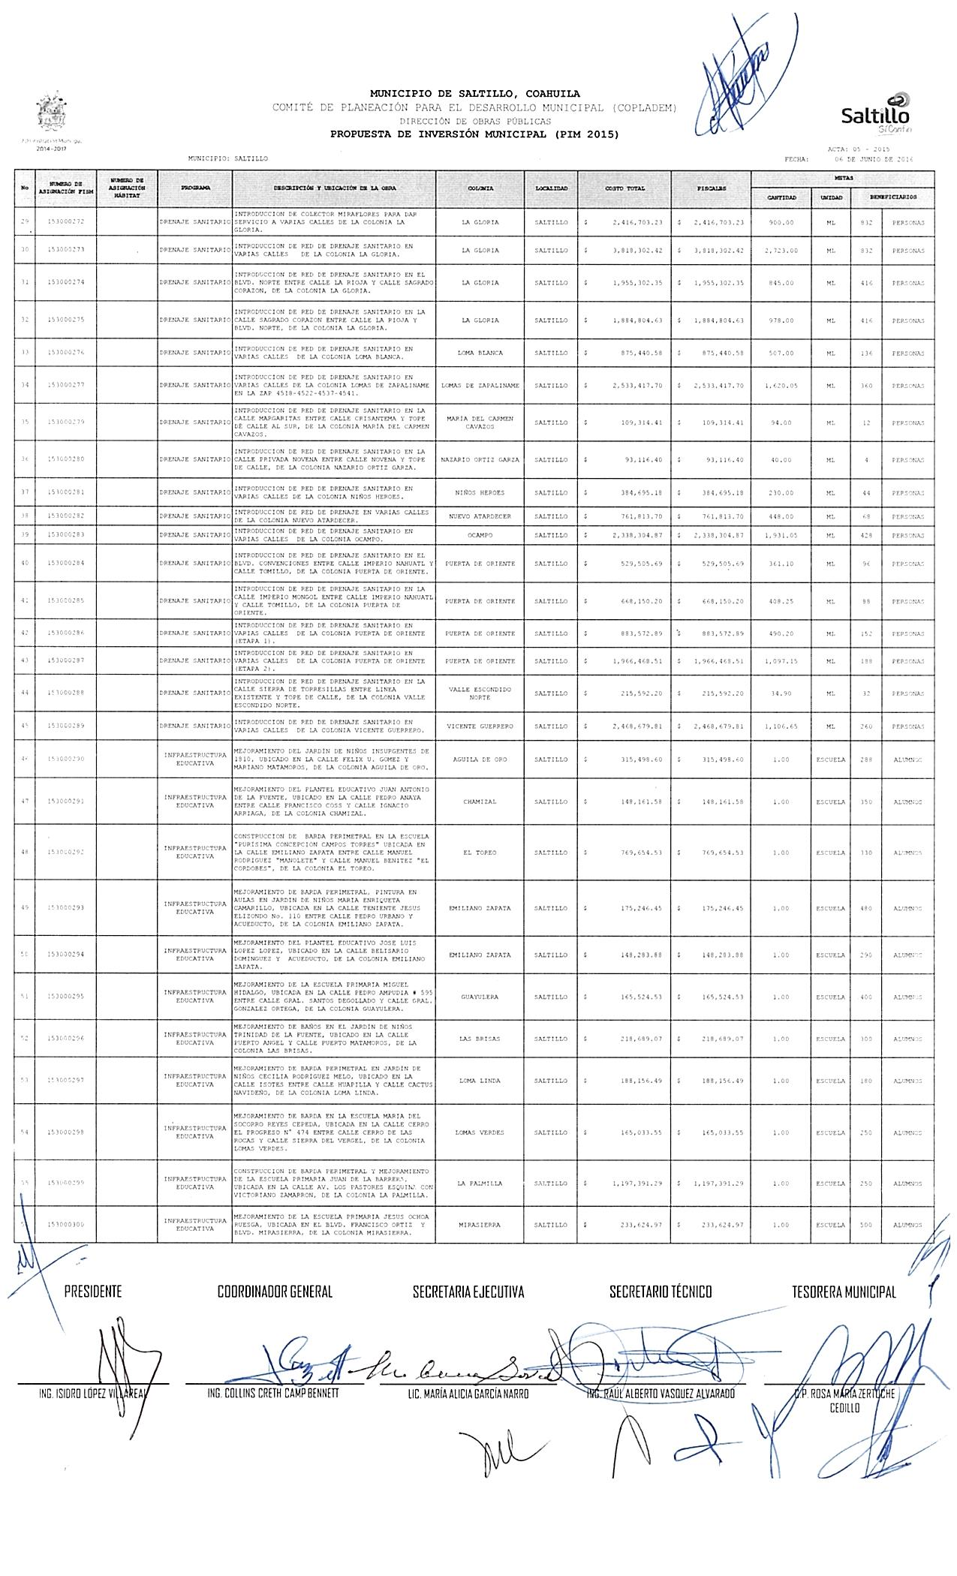
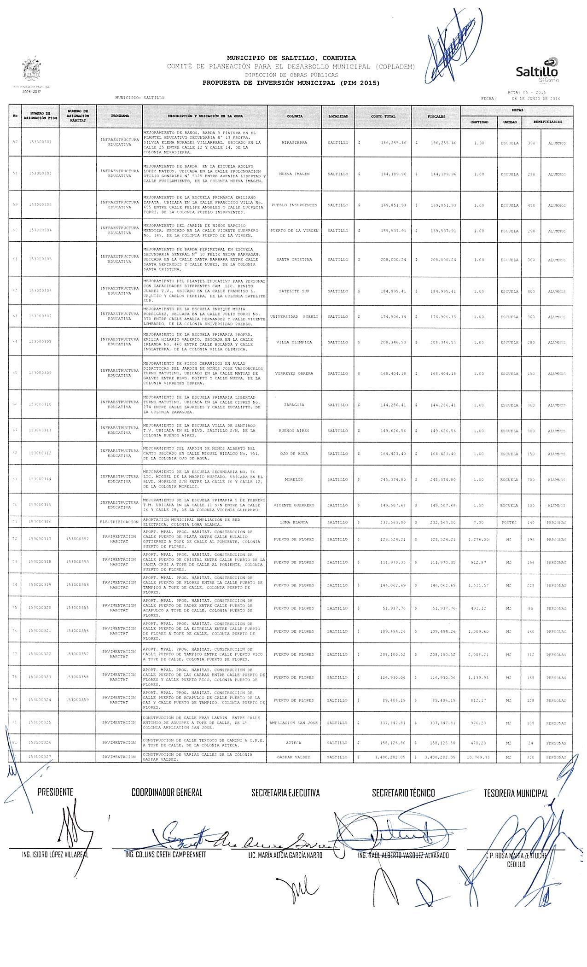
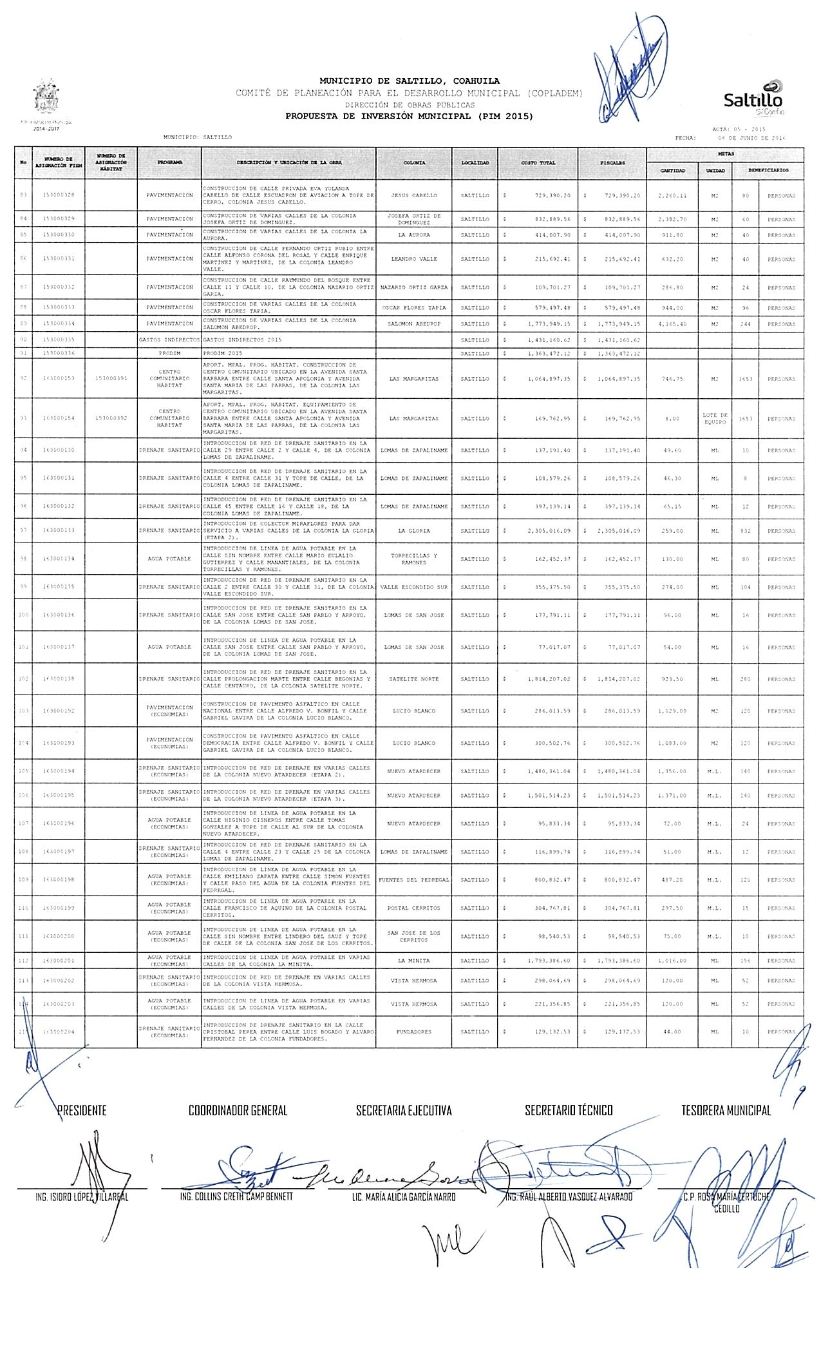
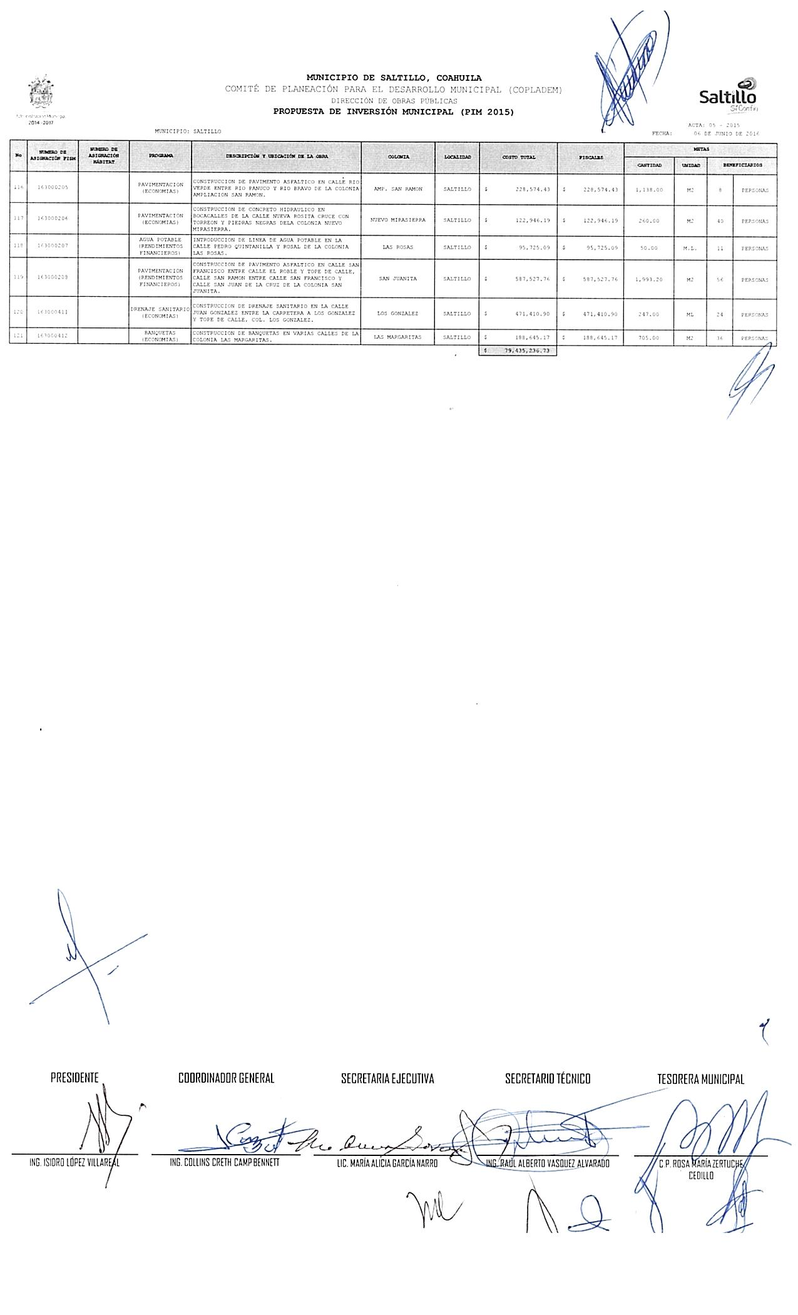
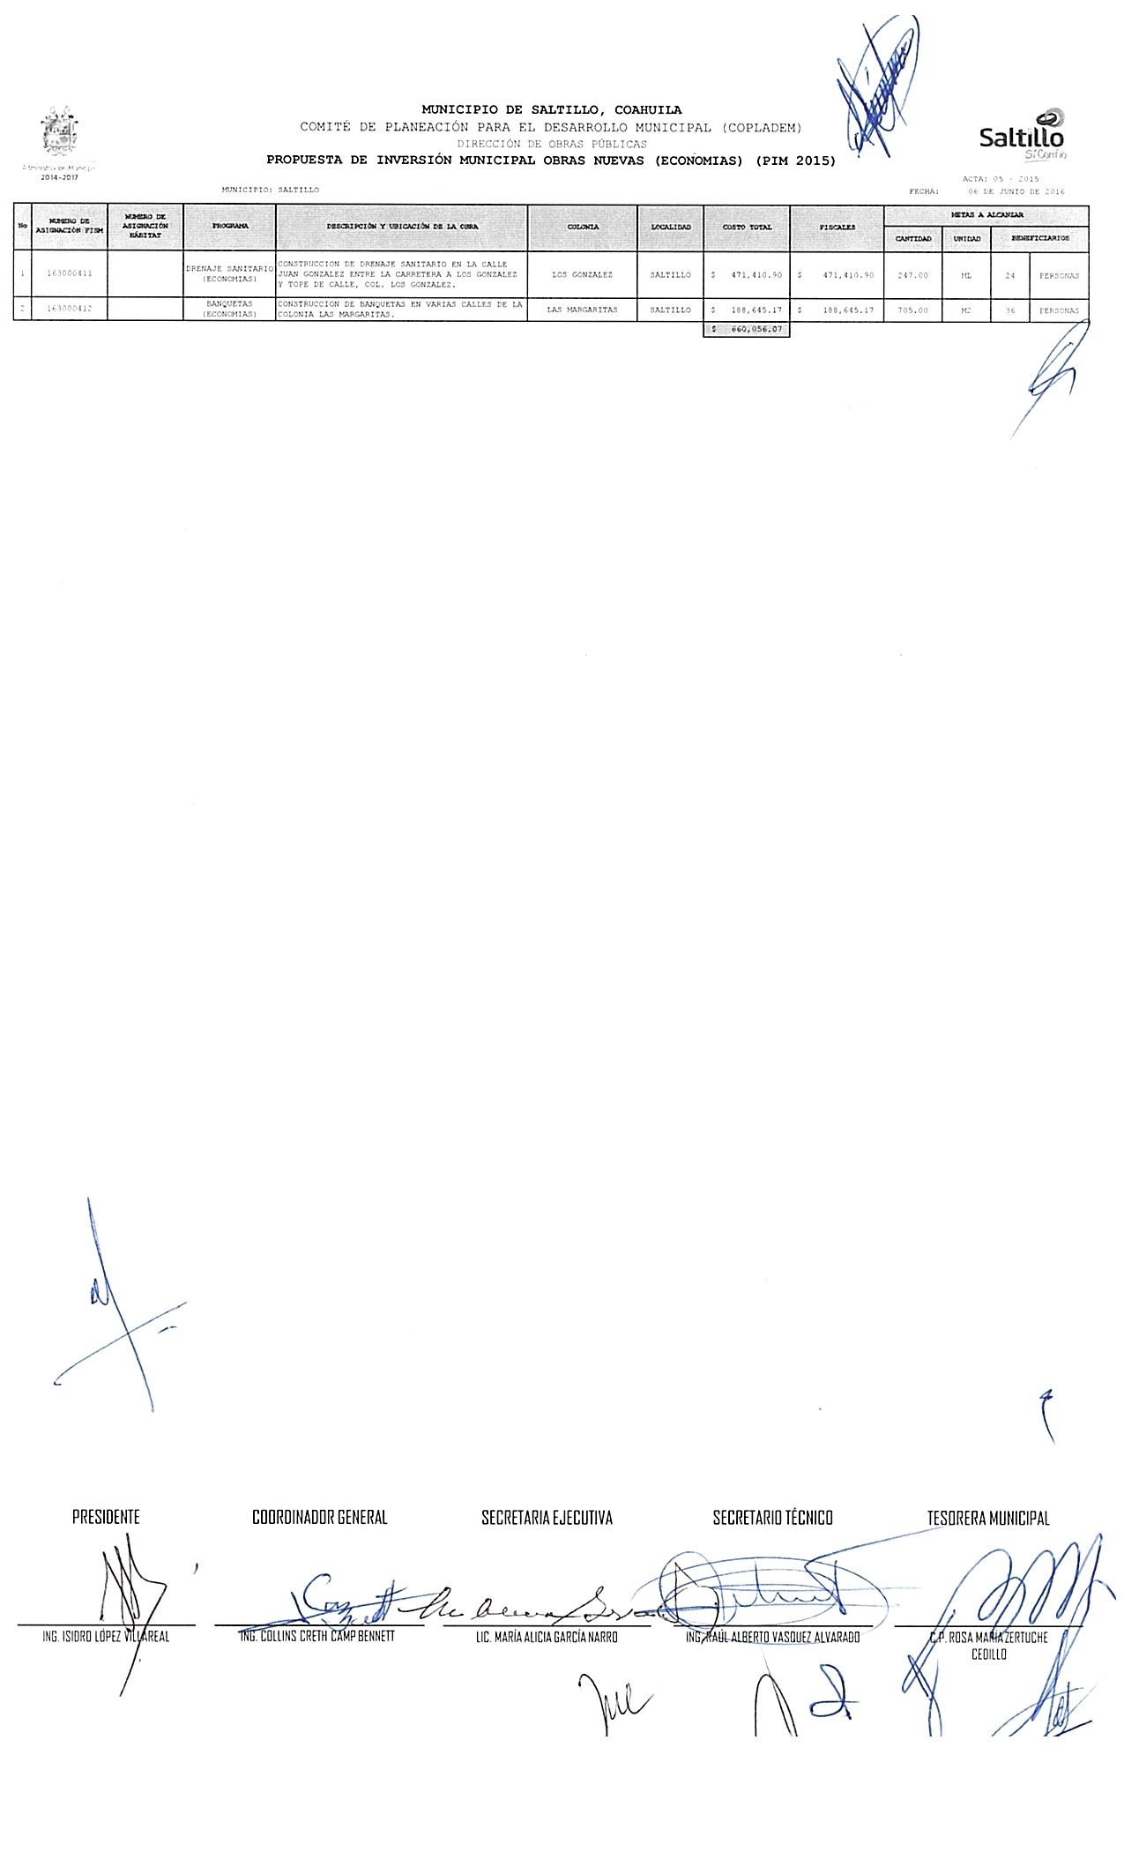
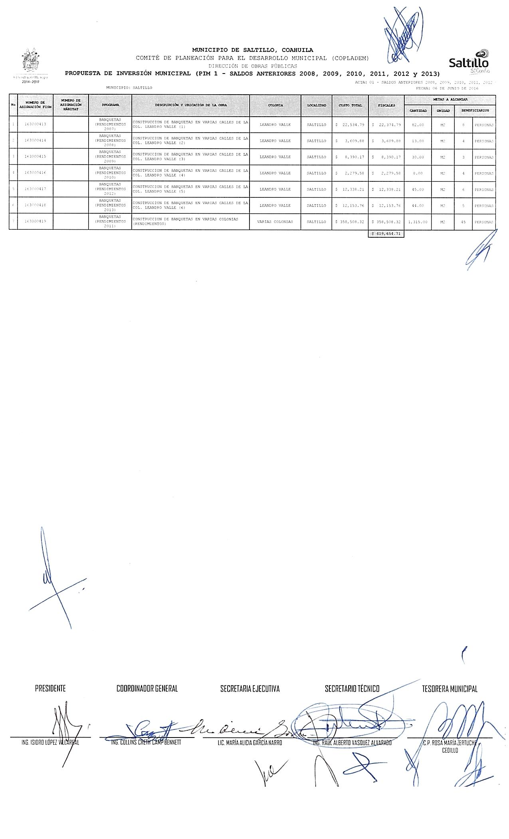
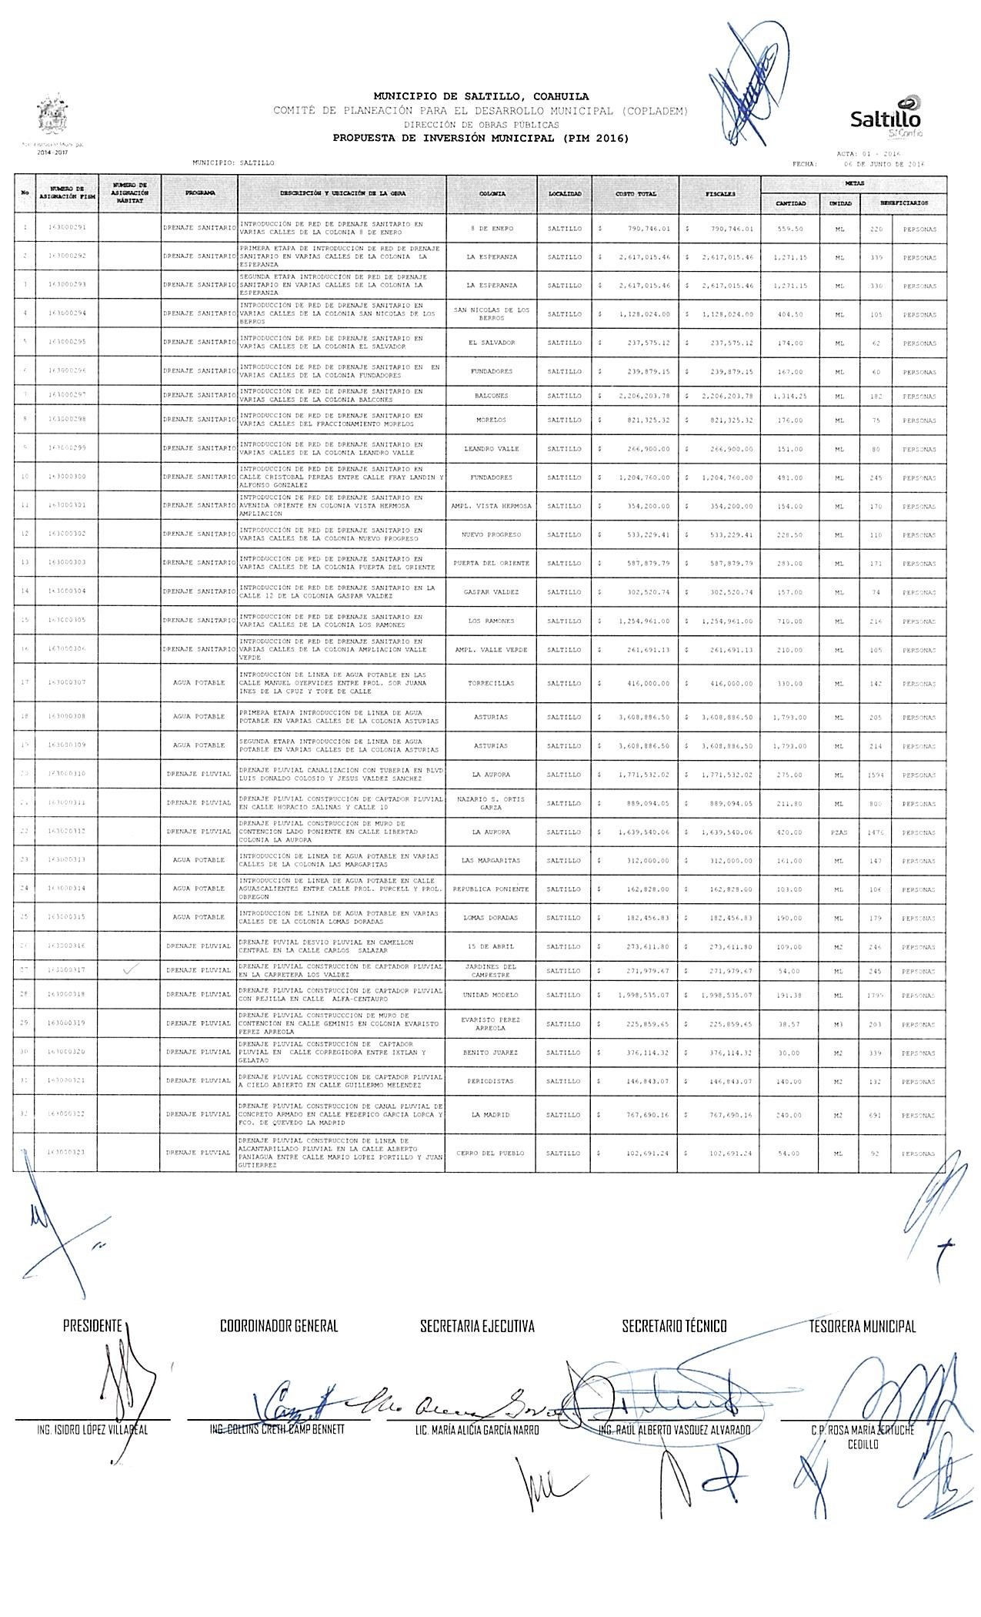
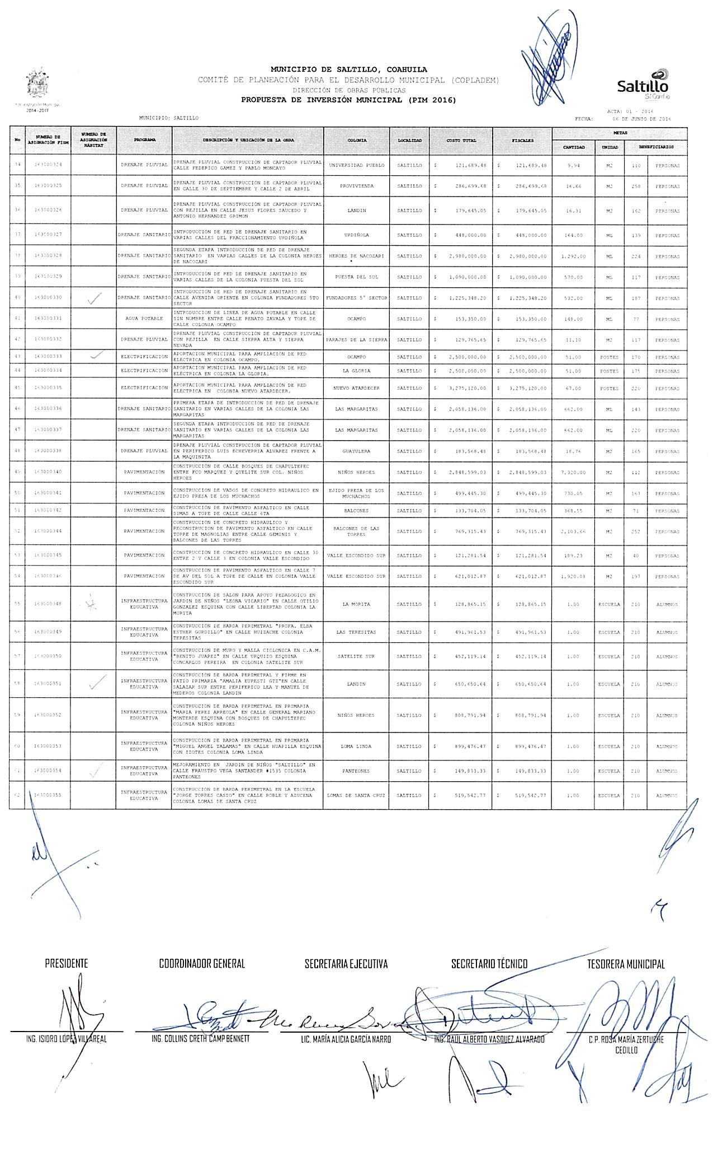
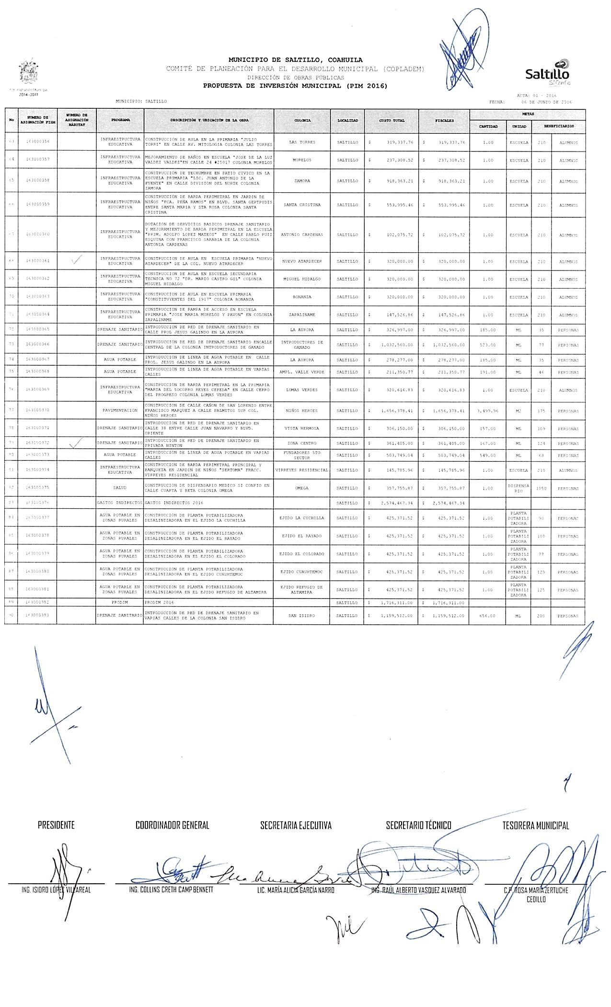
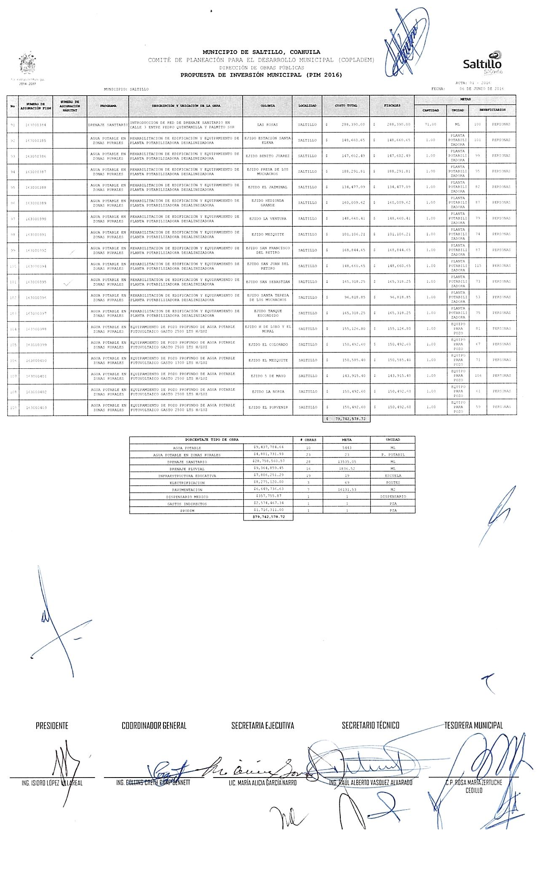

ACTA No. COPLADEM/003/2016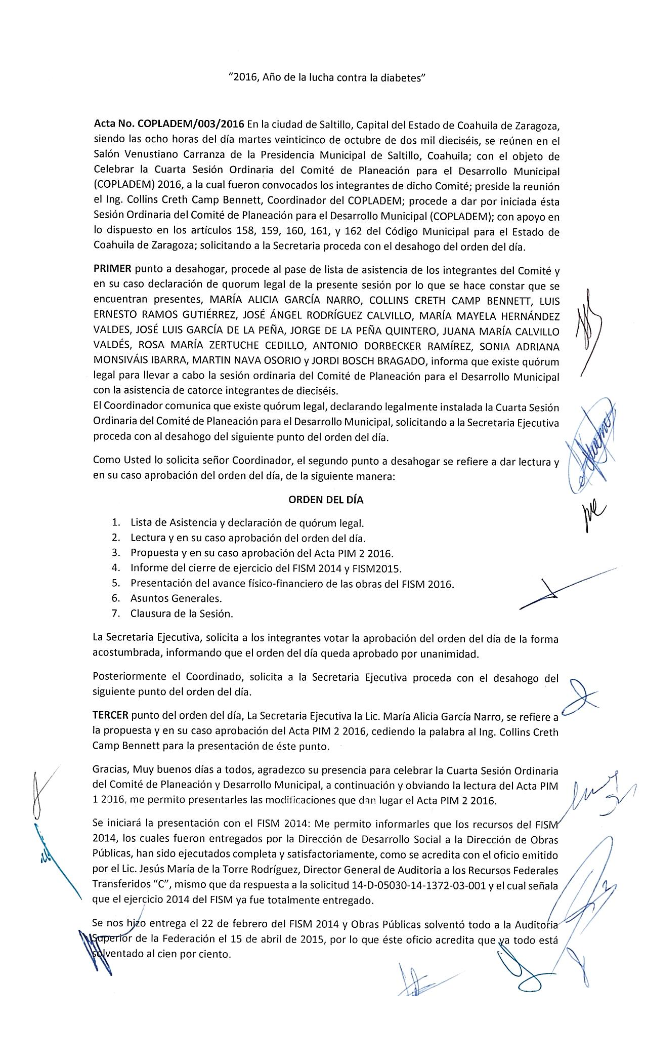
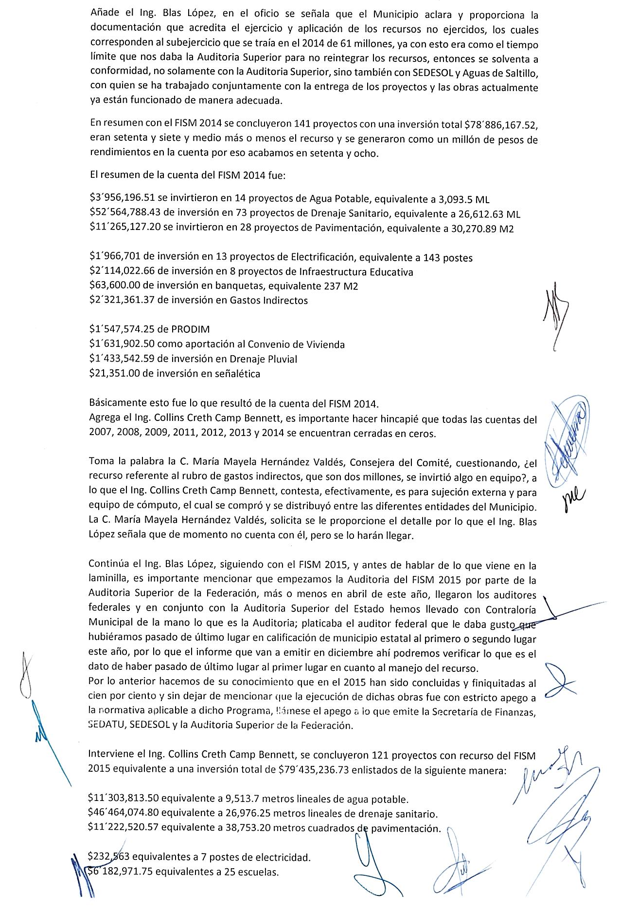
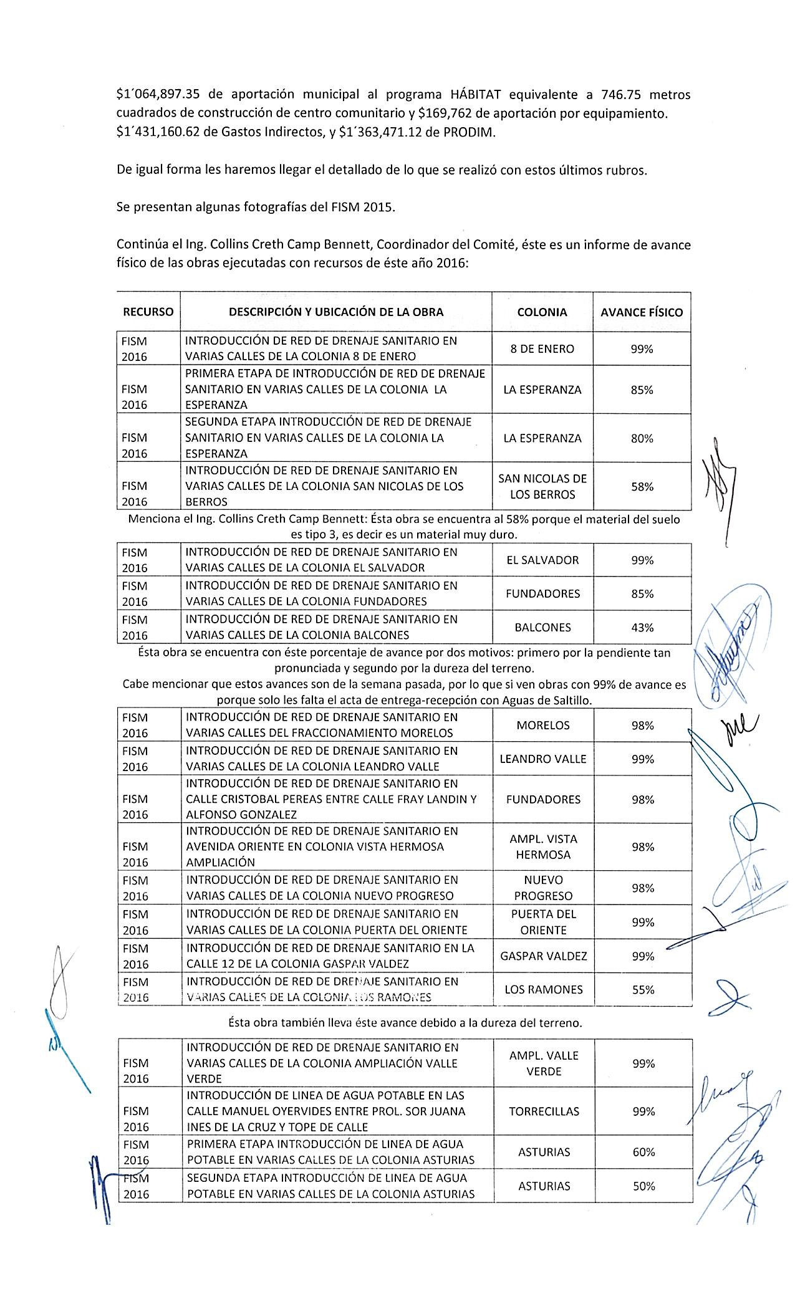
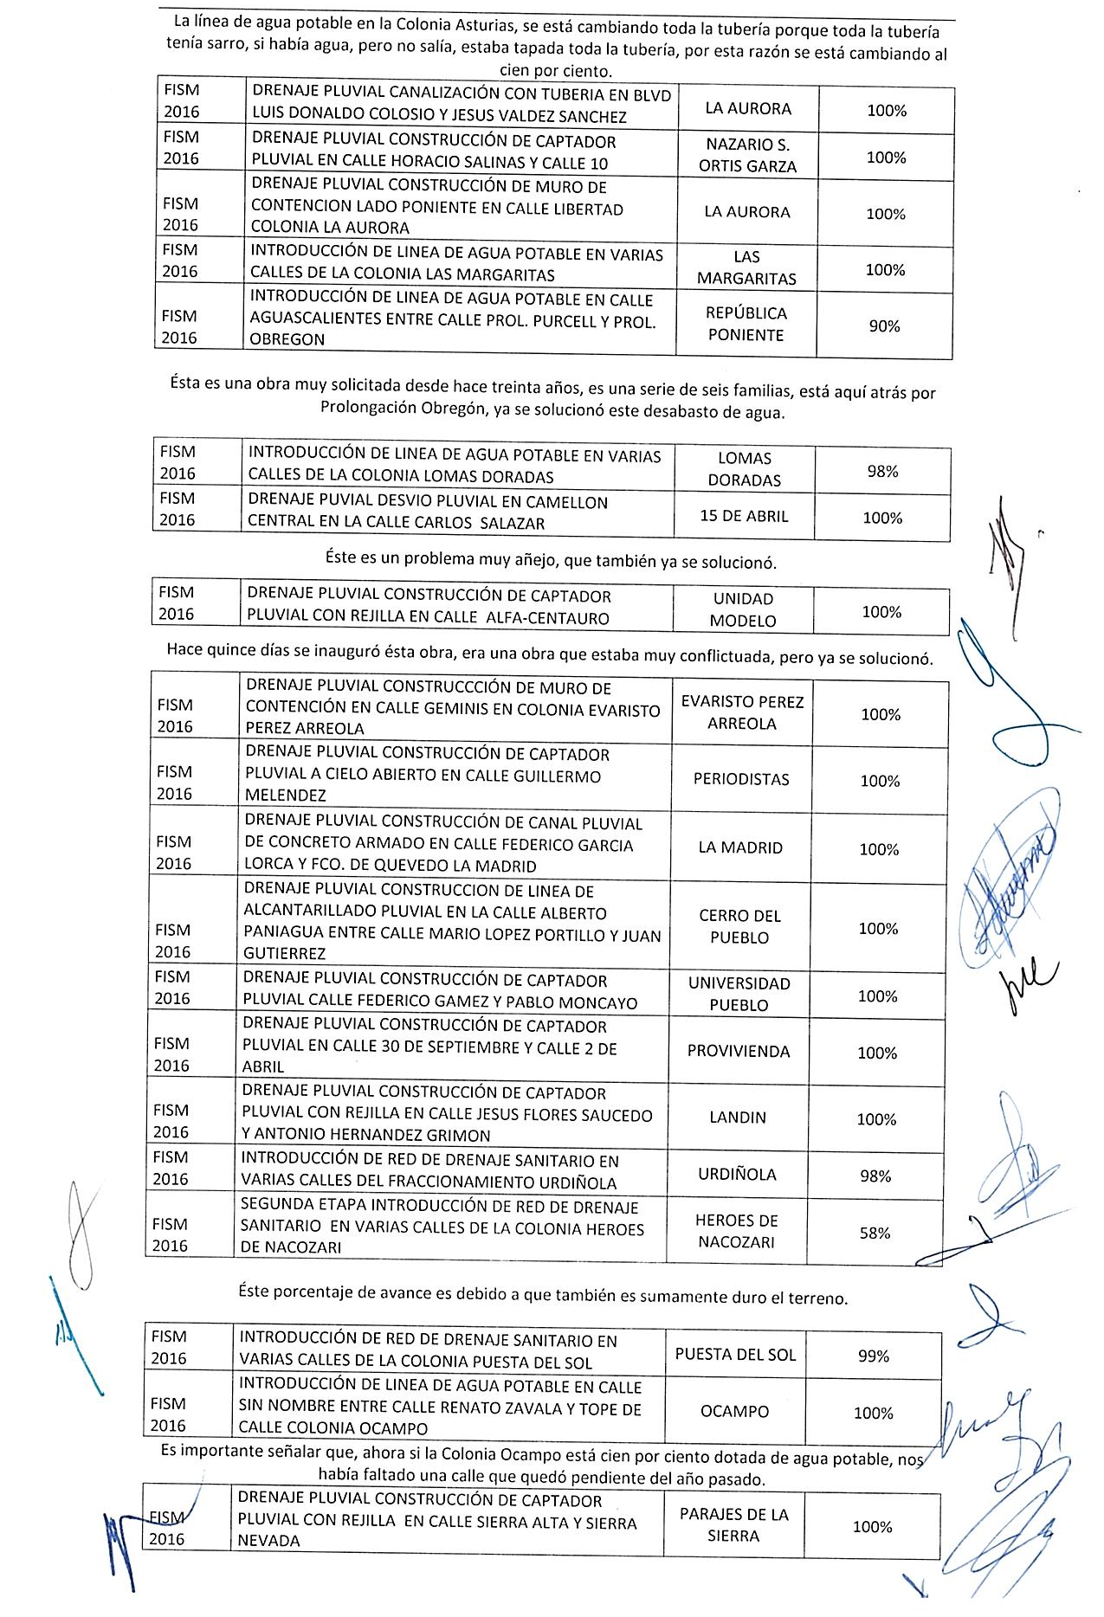
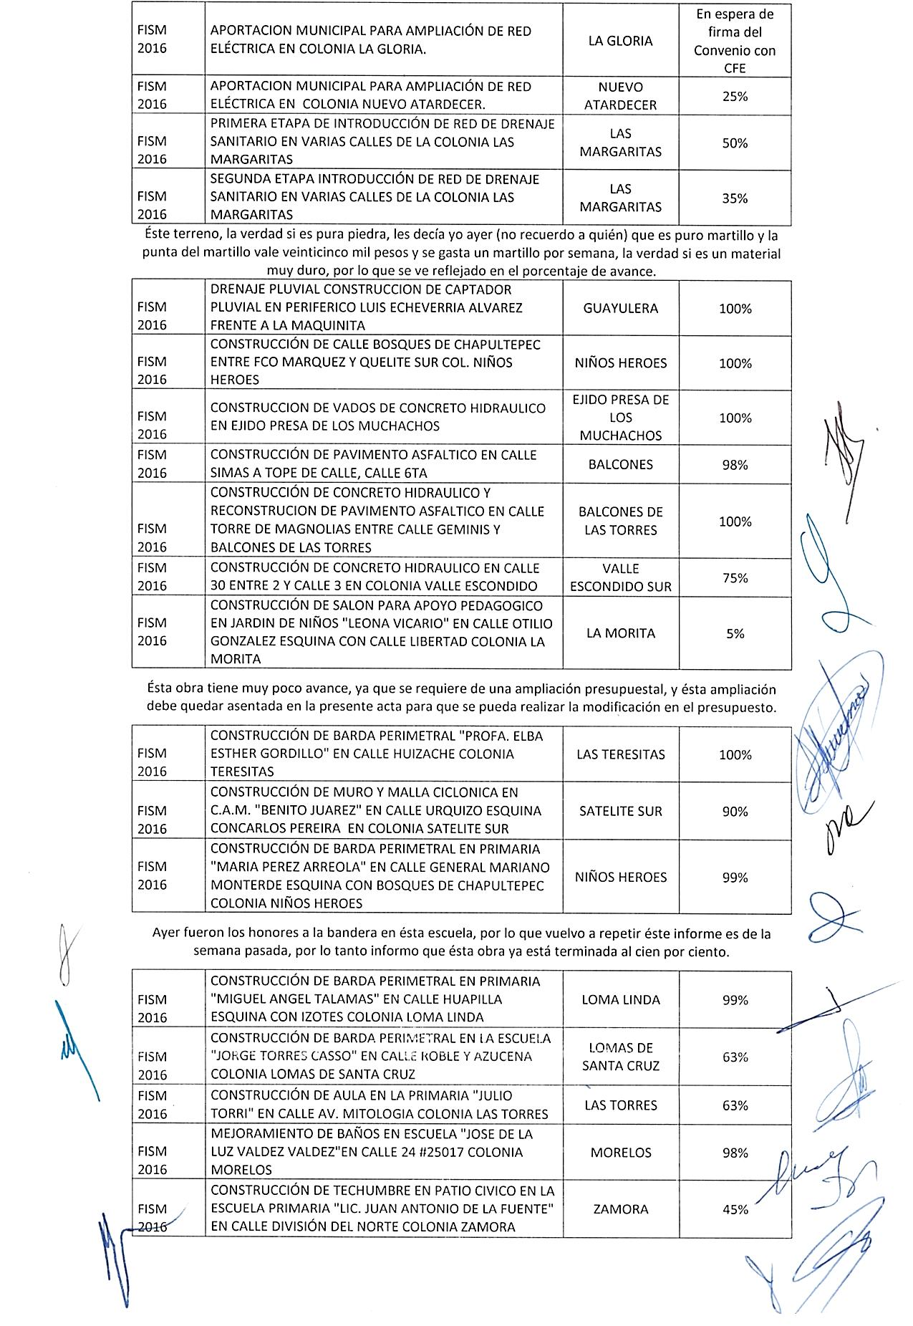
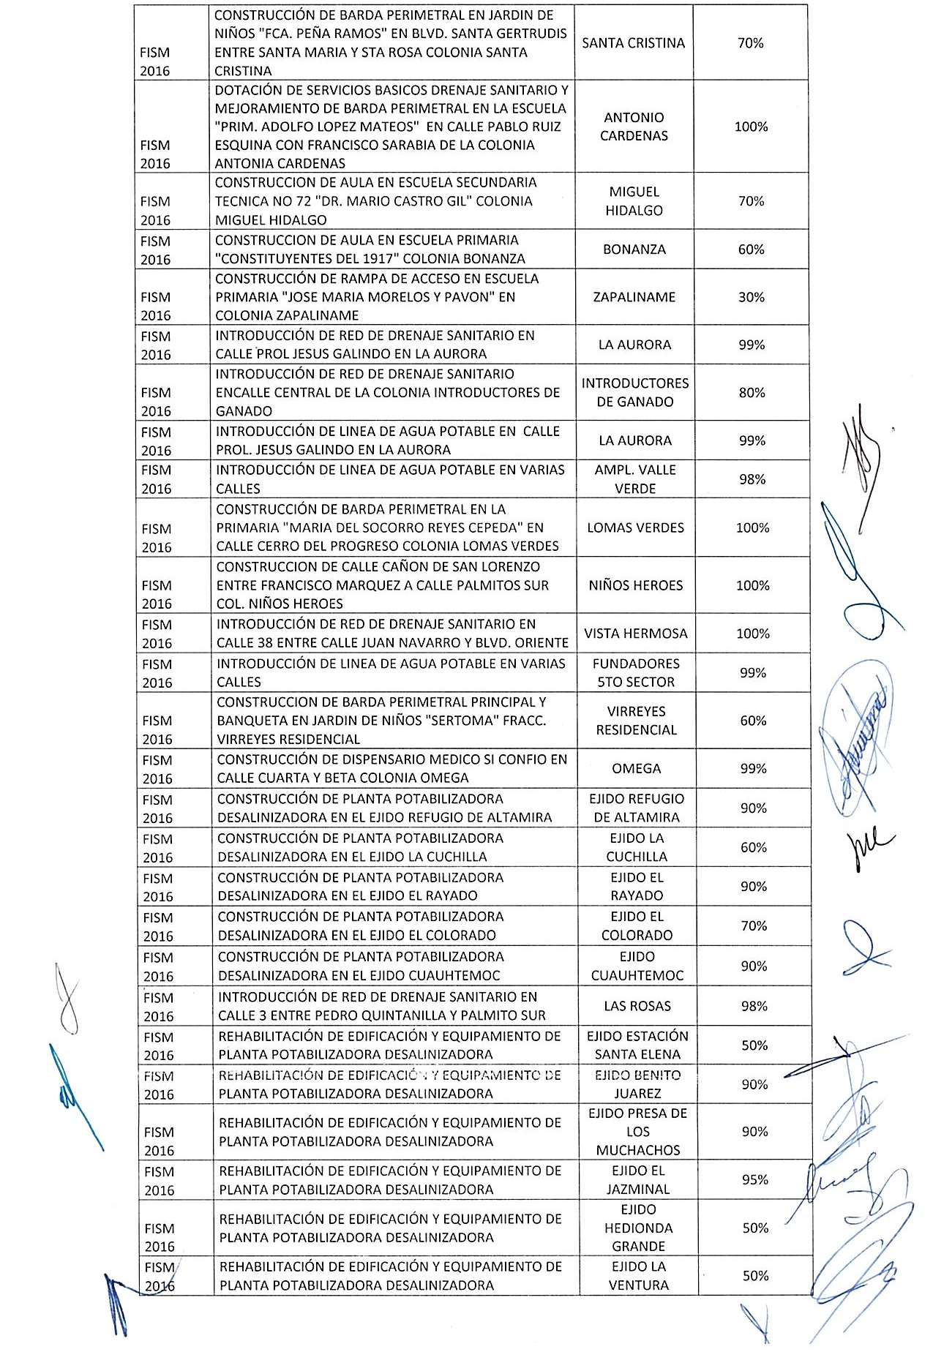
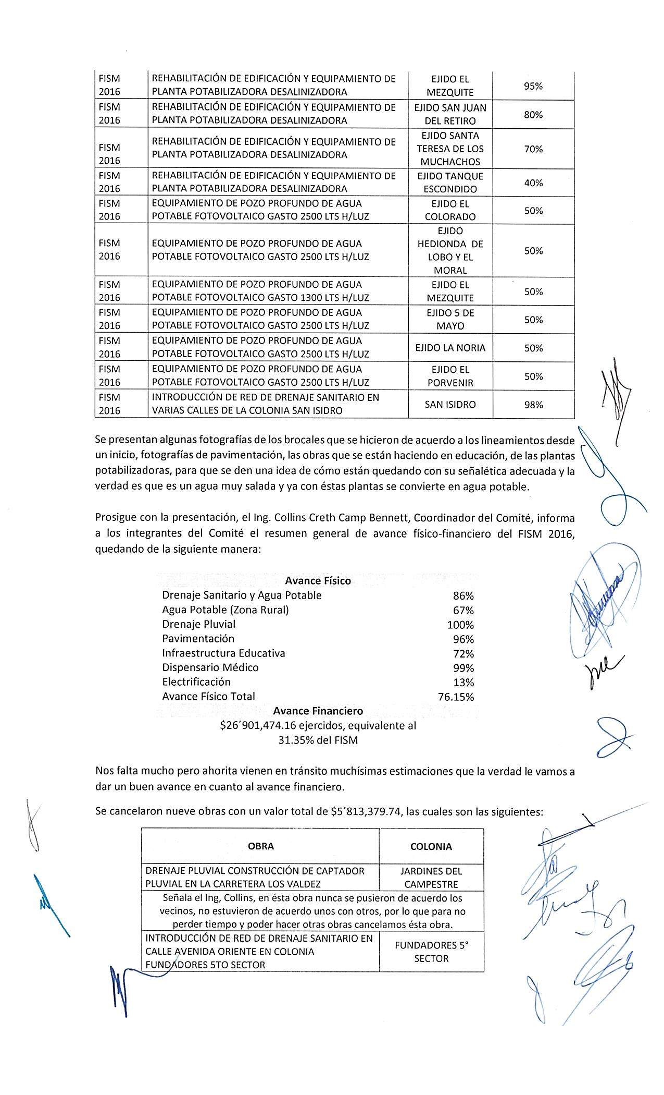
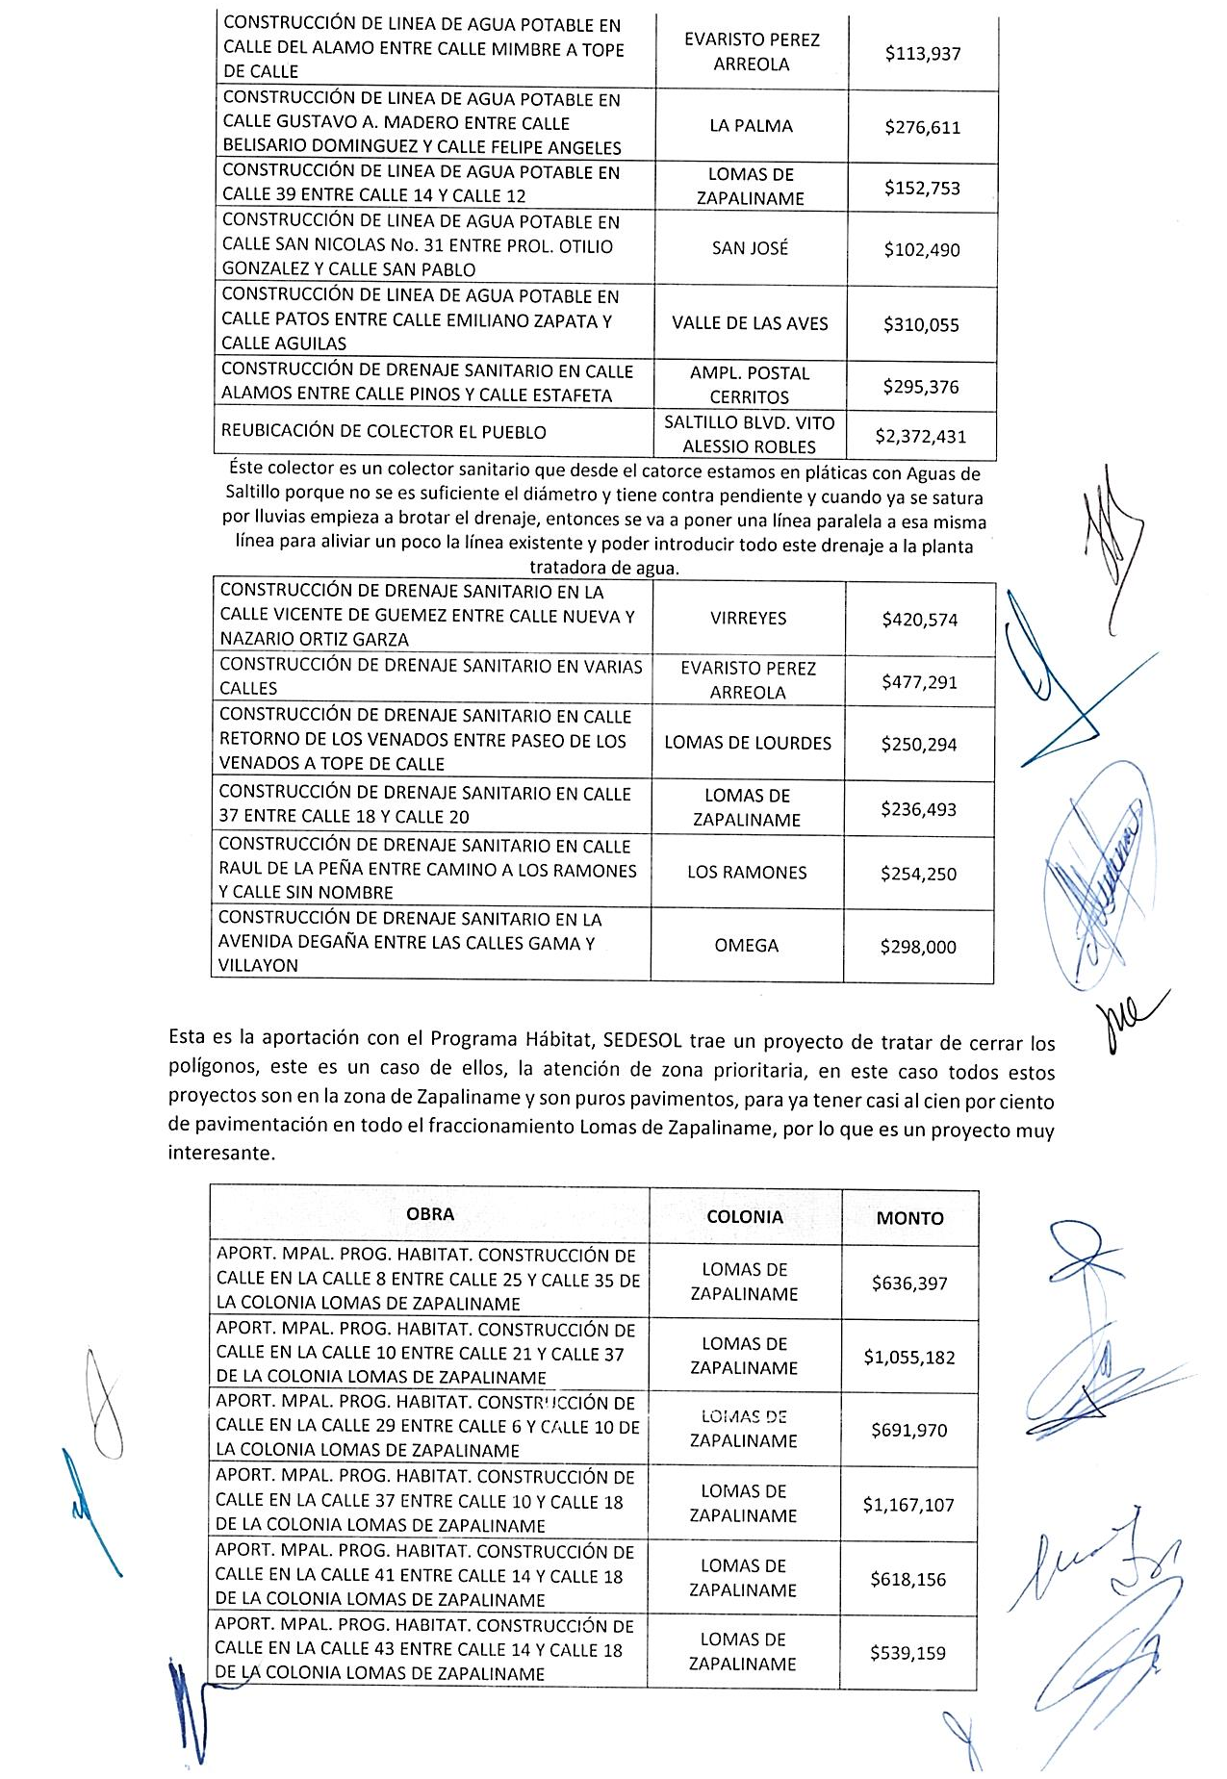
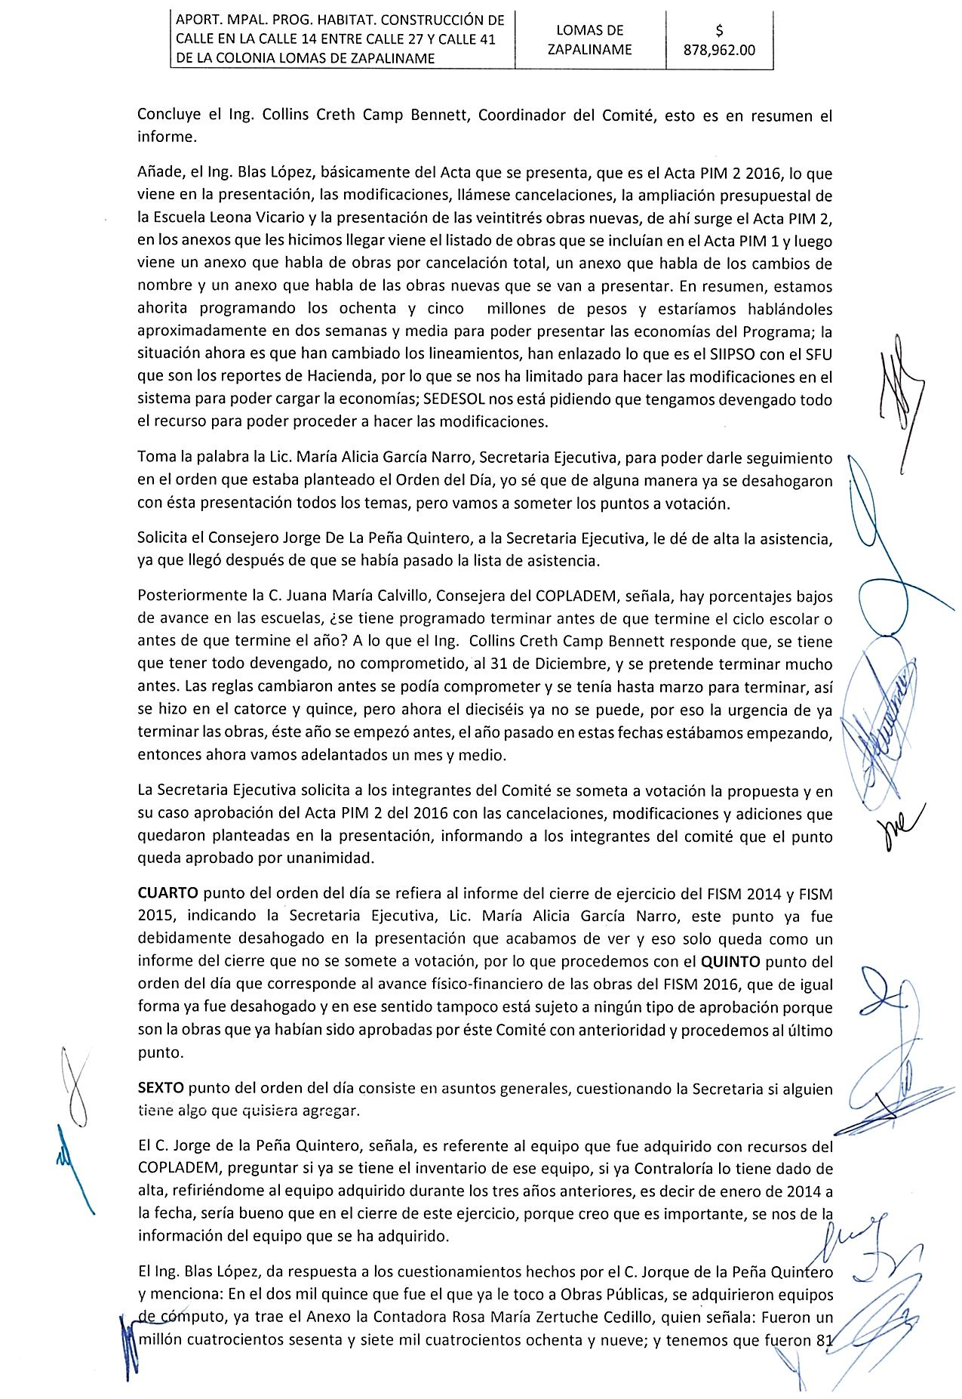
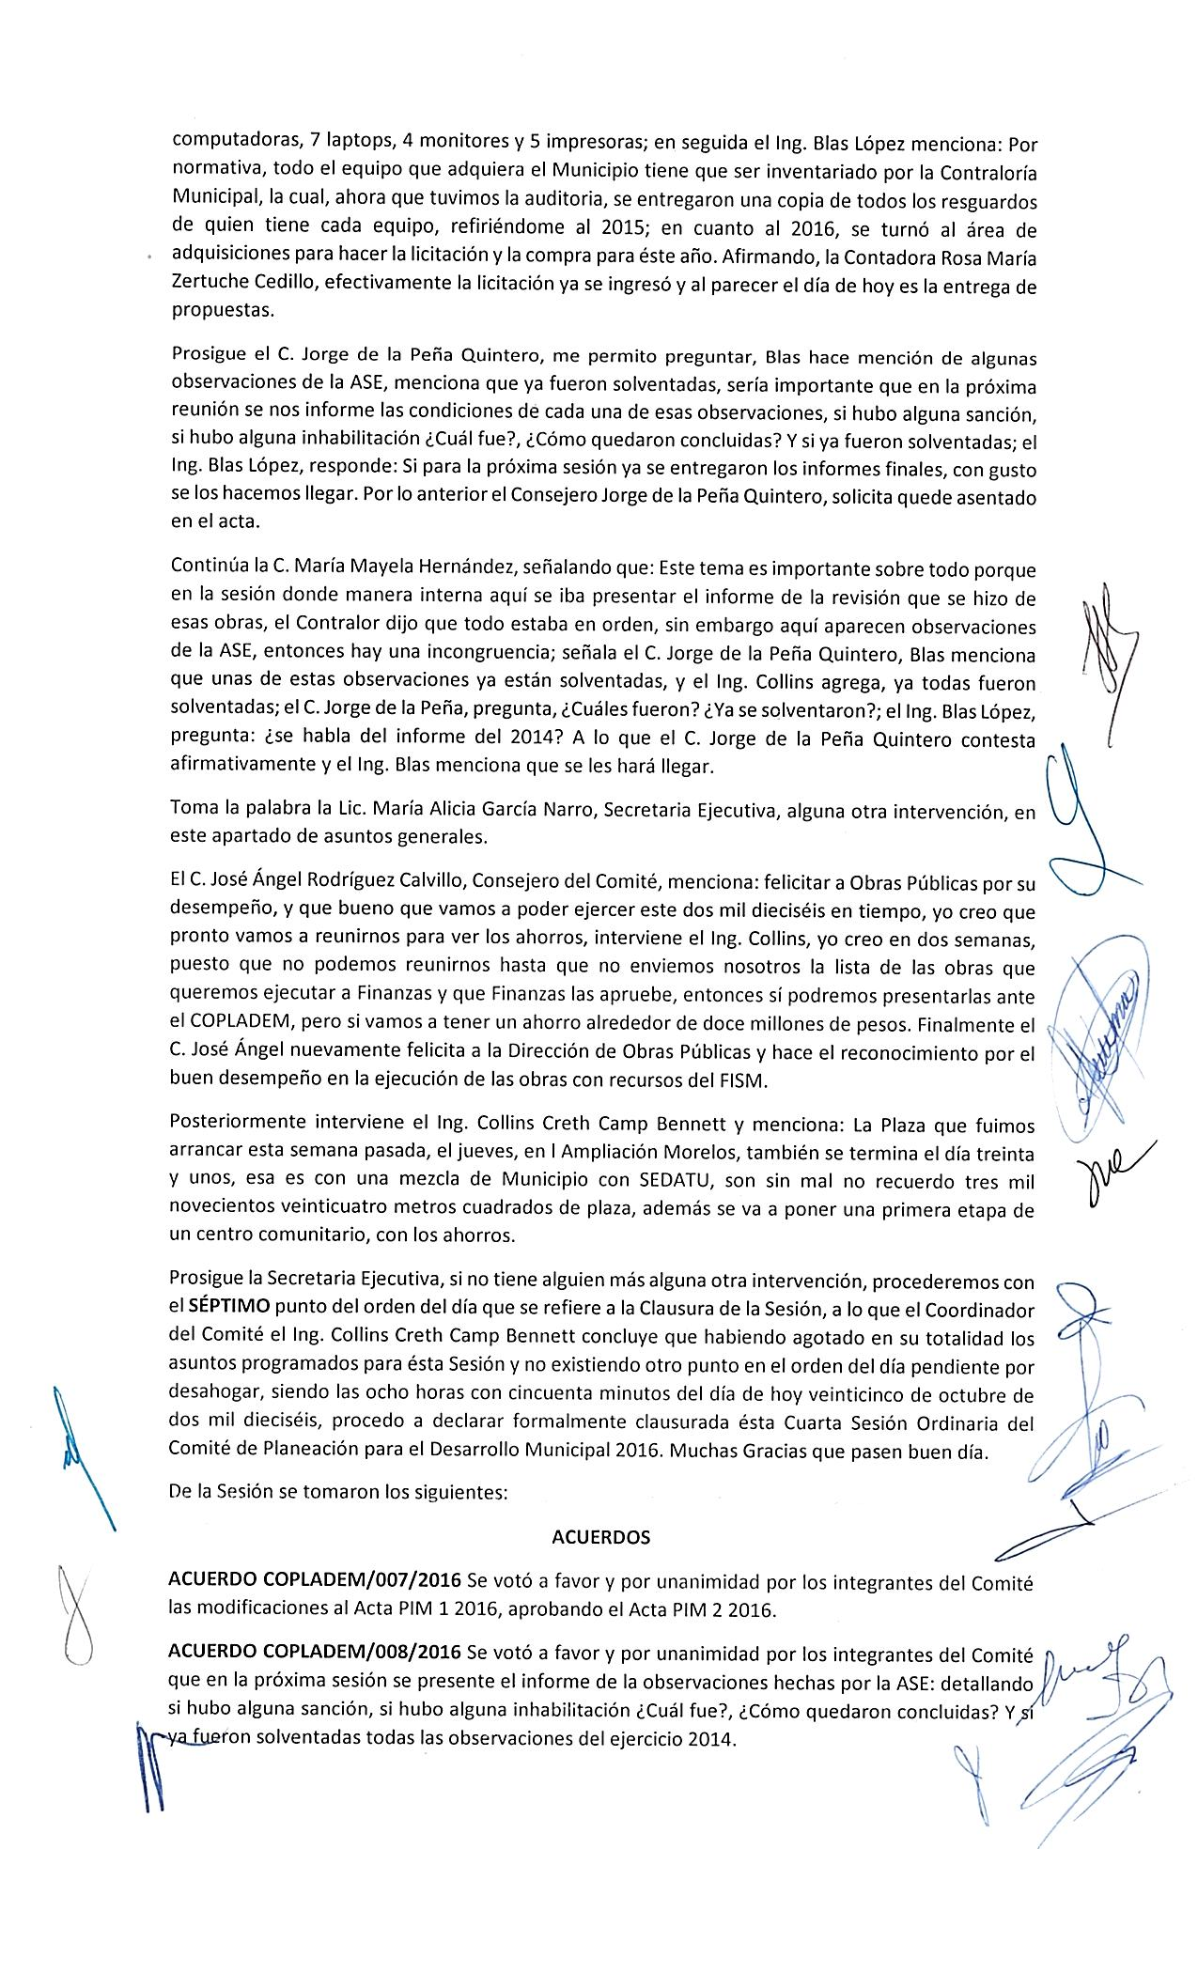
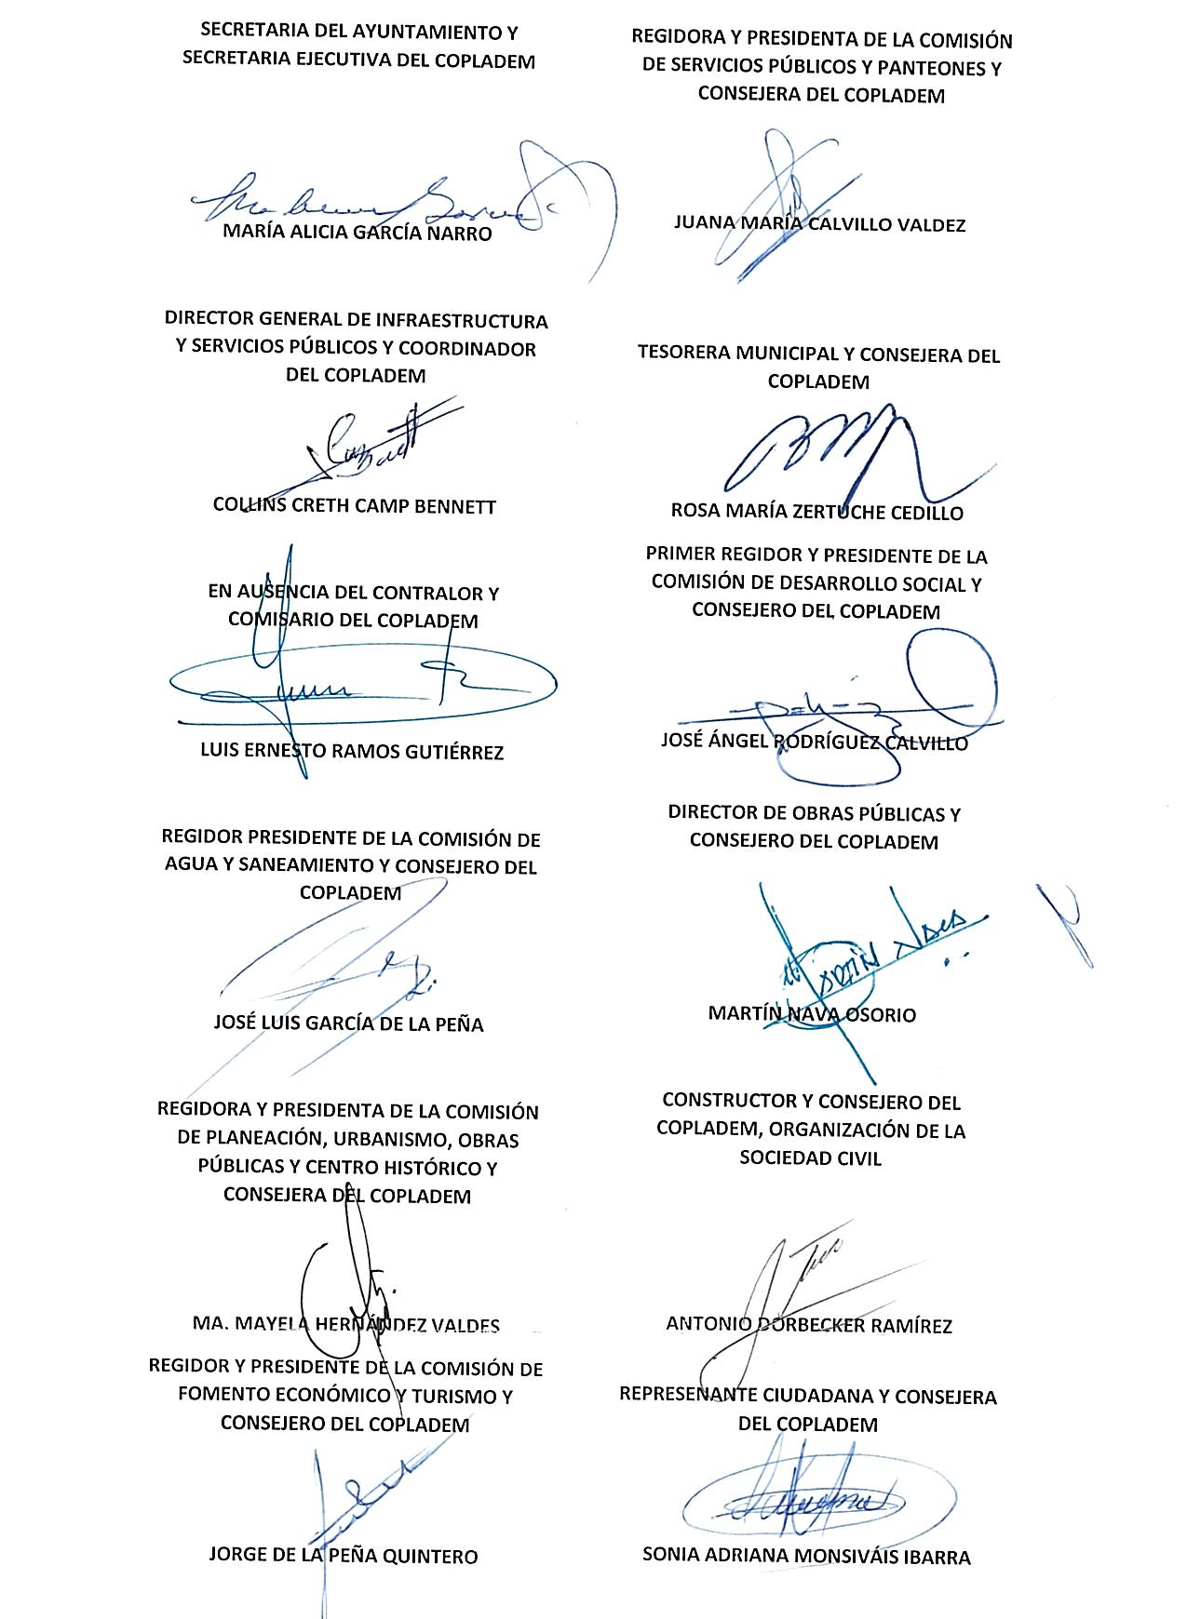

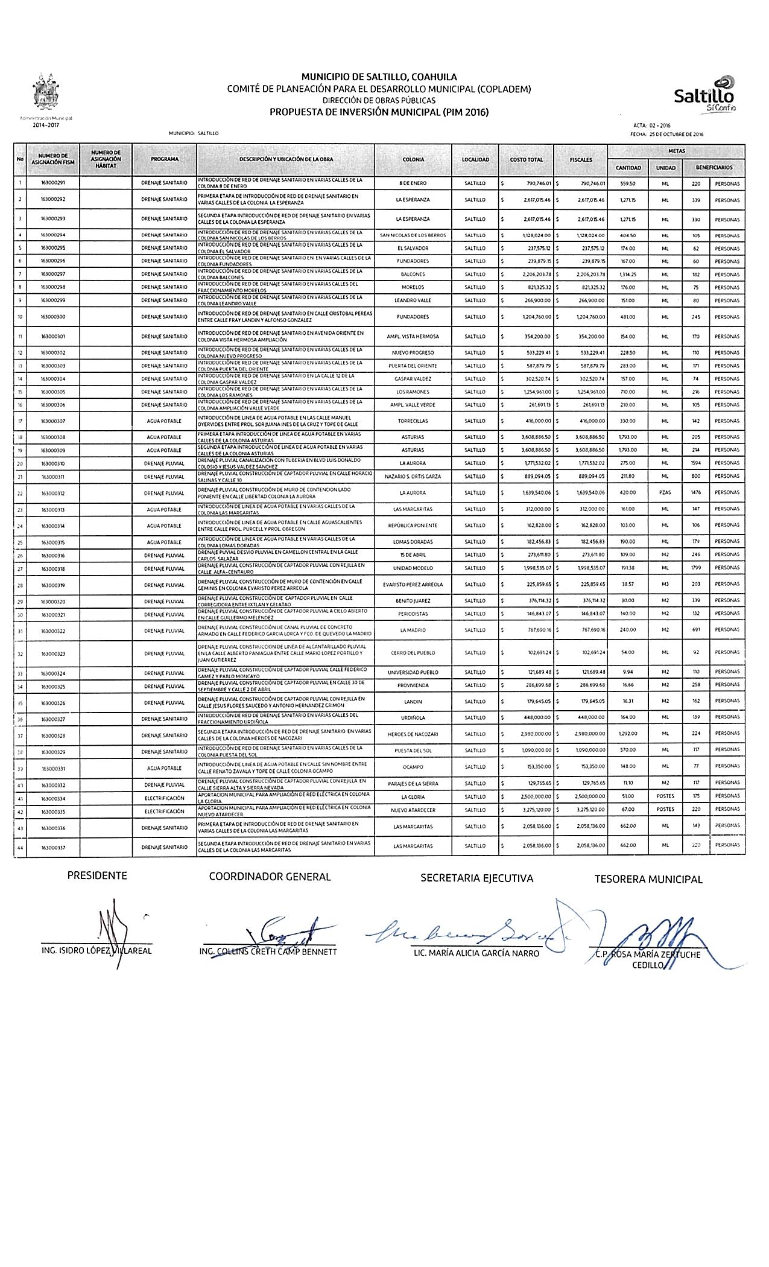

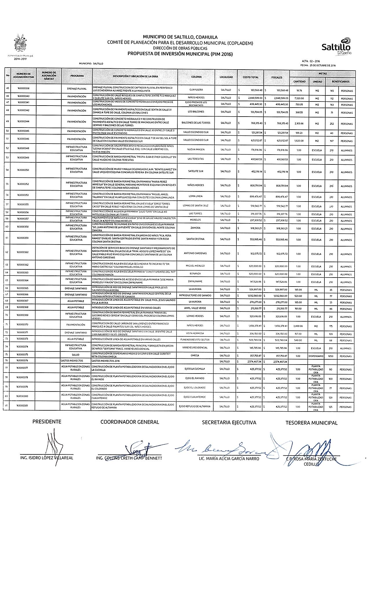

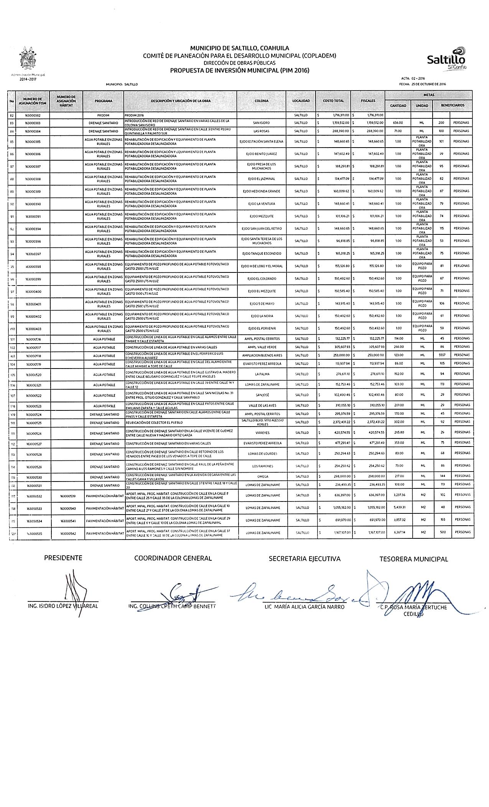
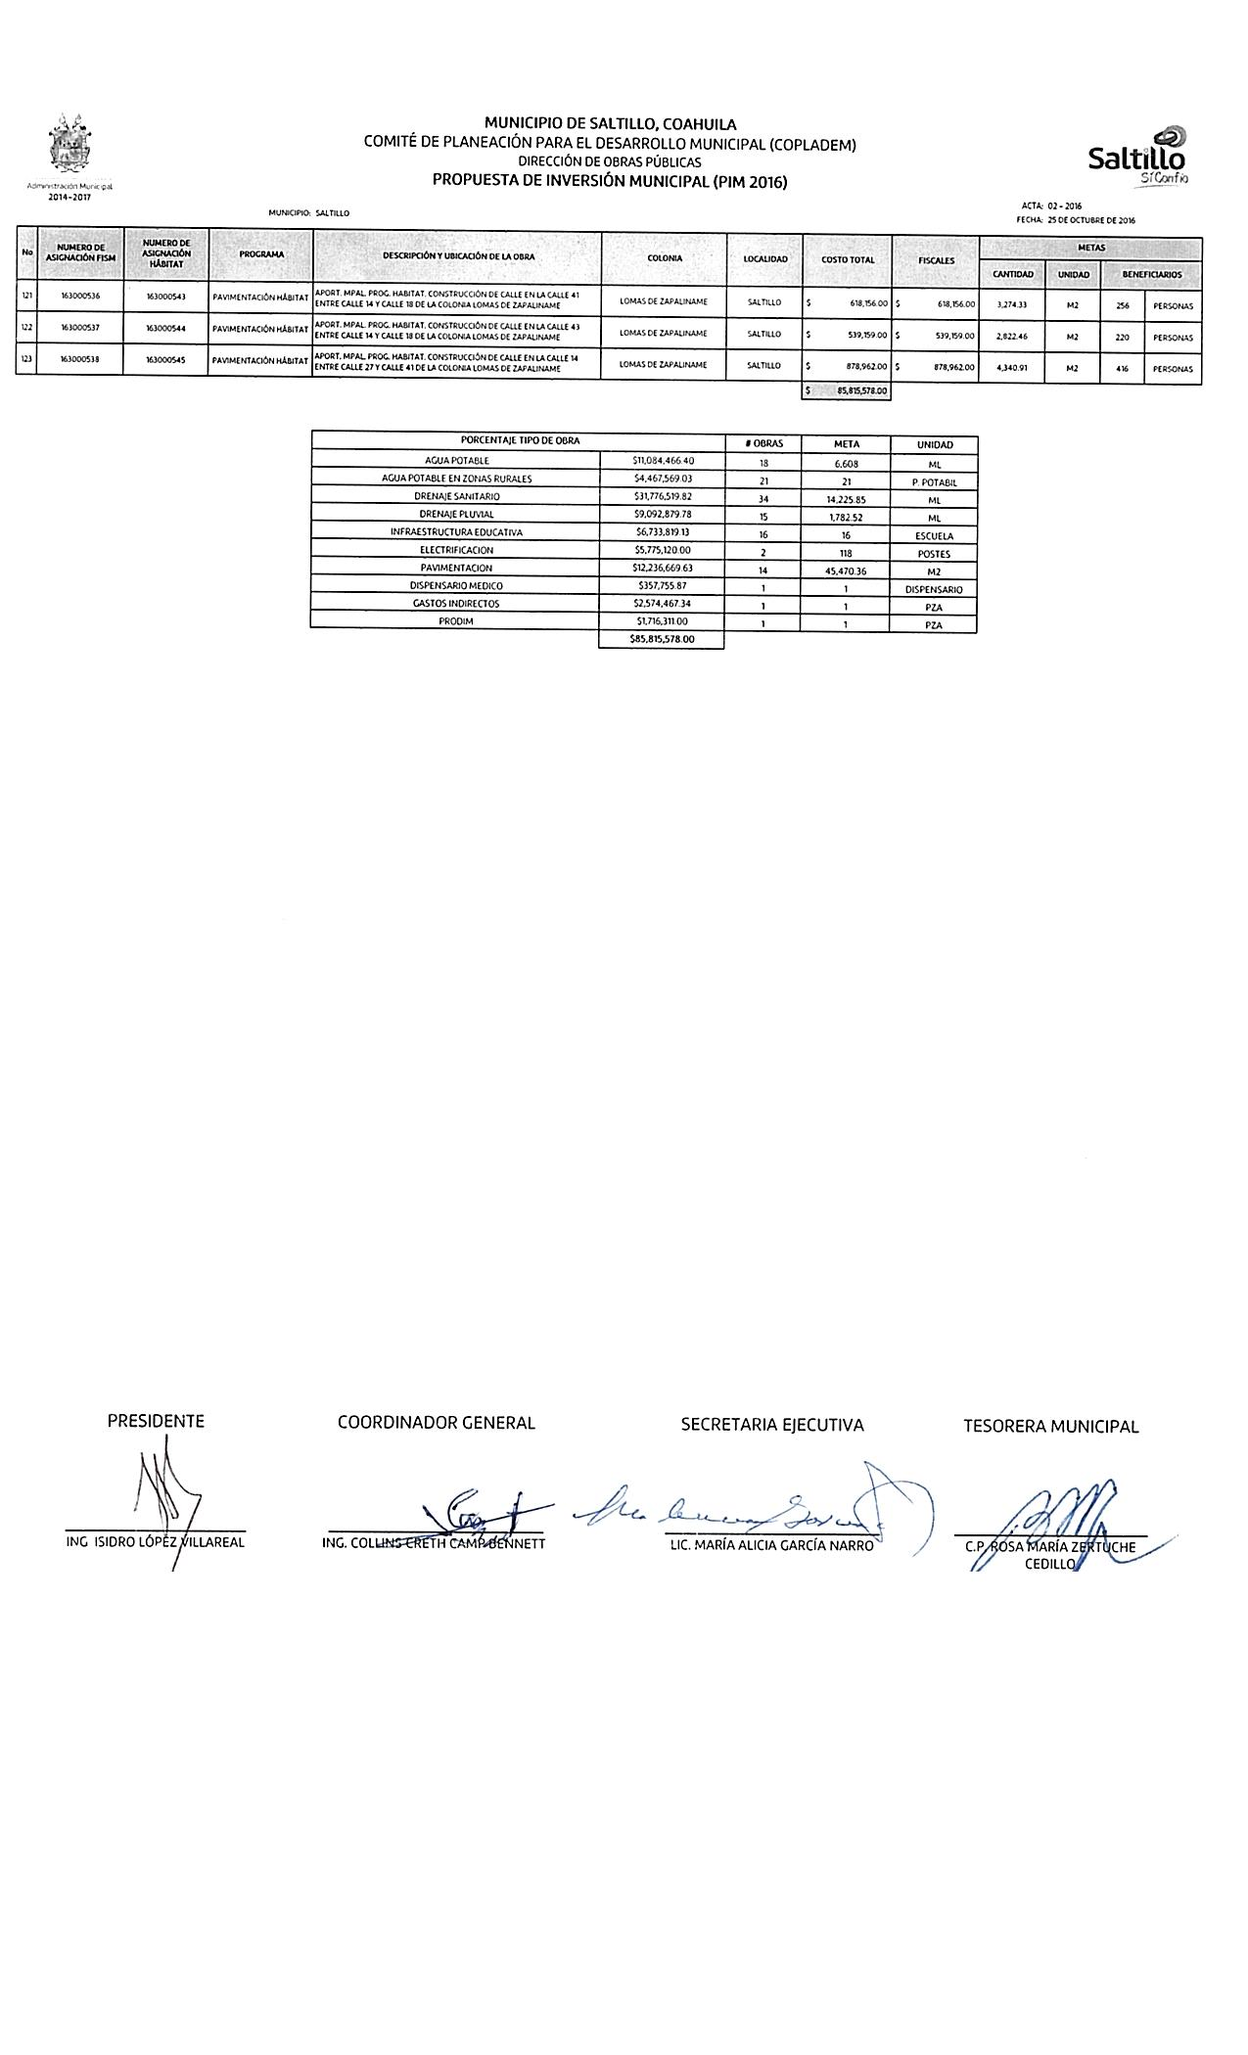

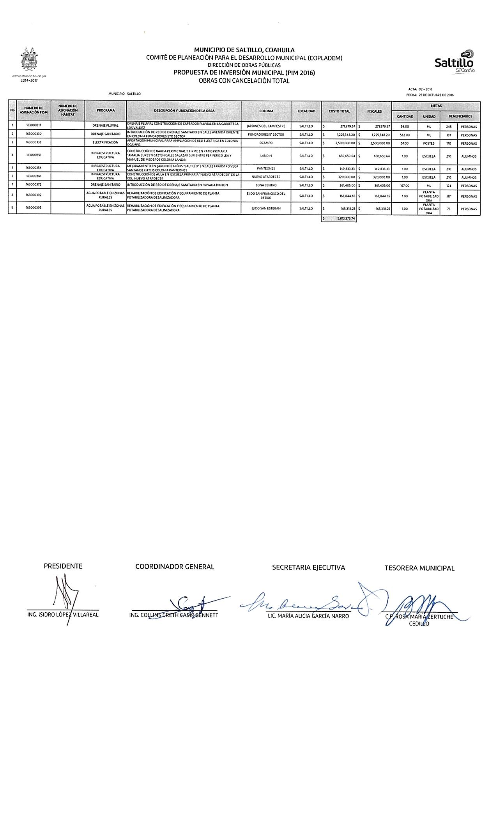

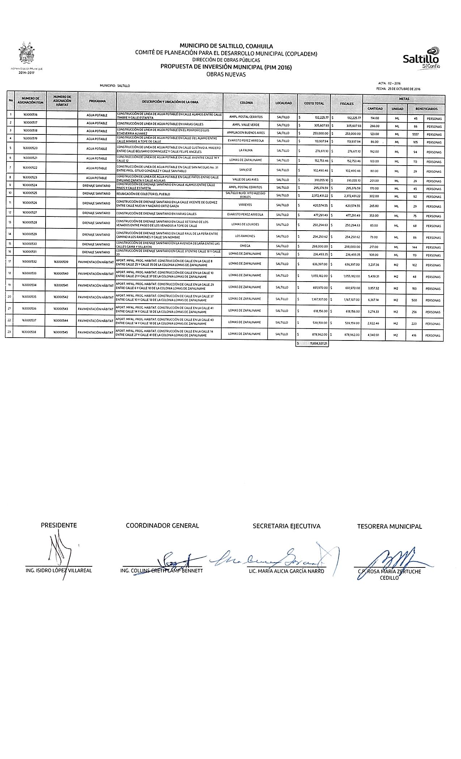

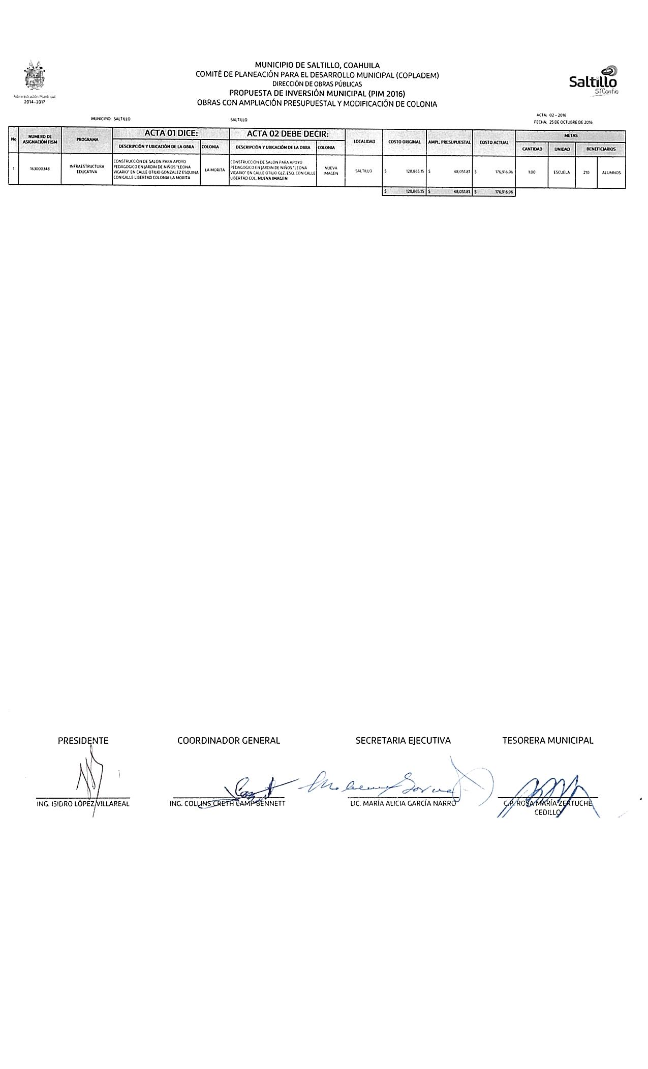

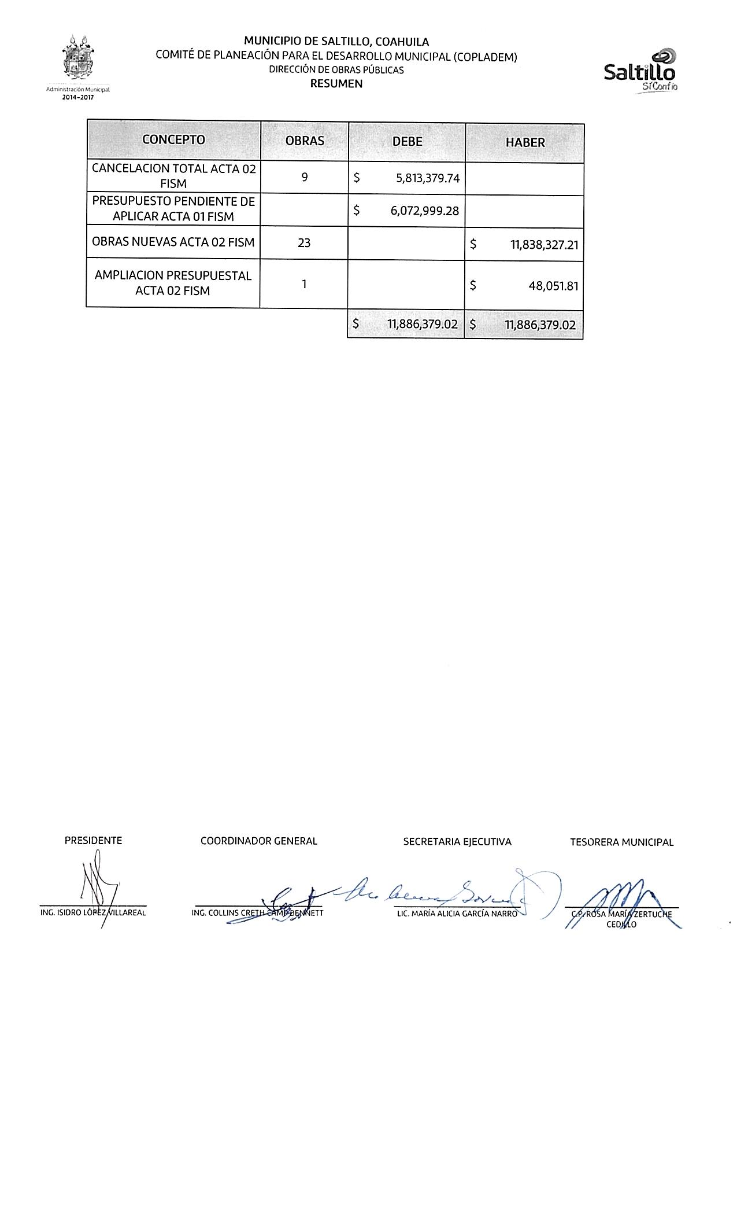

ACTA No. COPLADEM/004/2016
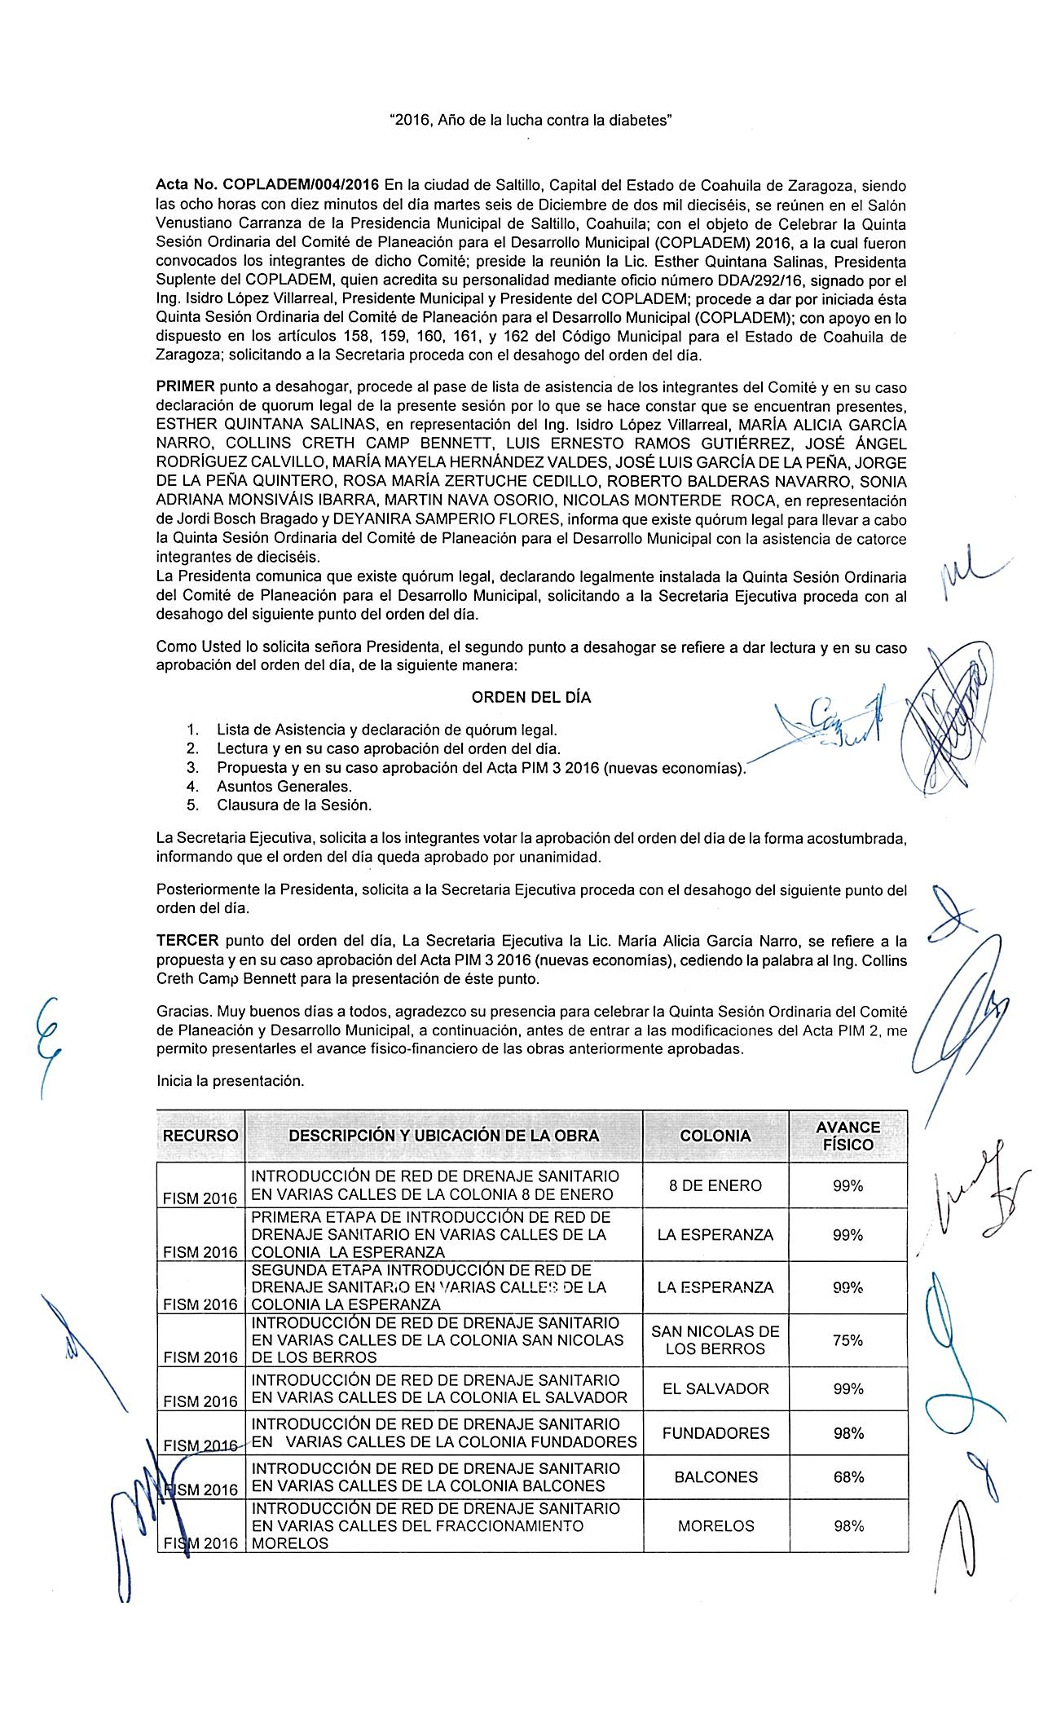
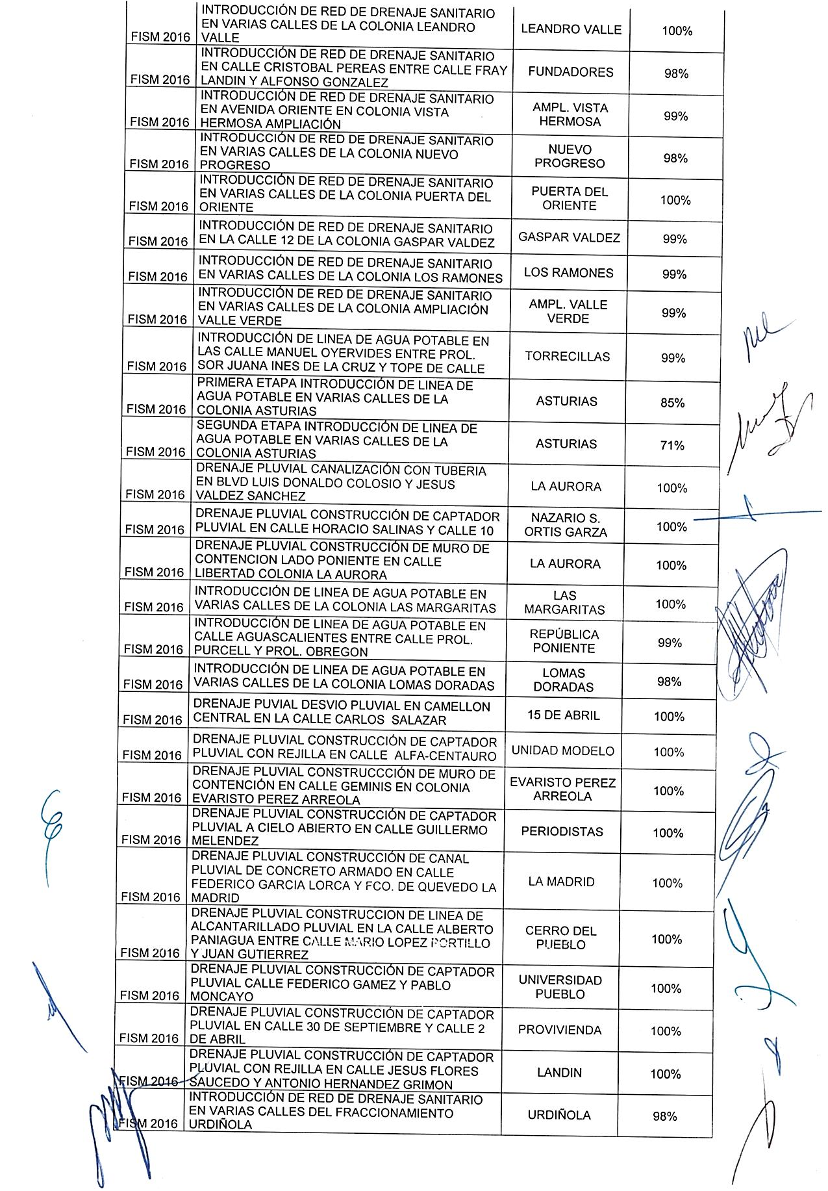
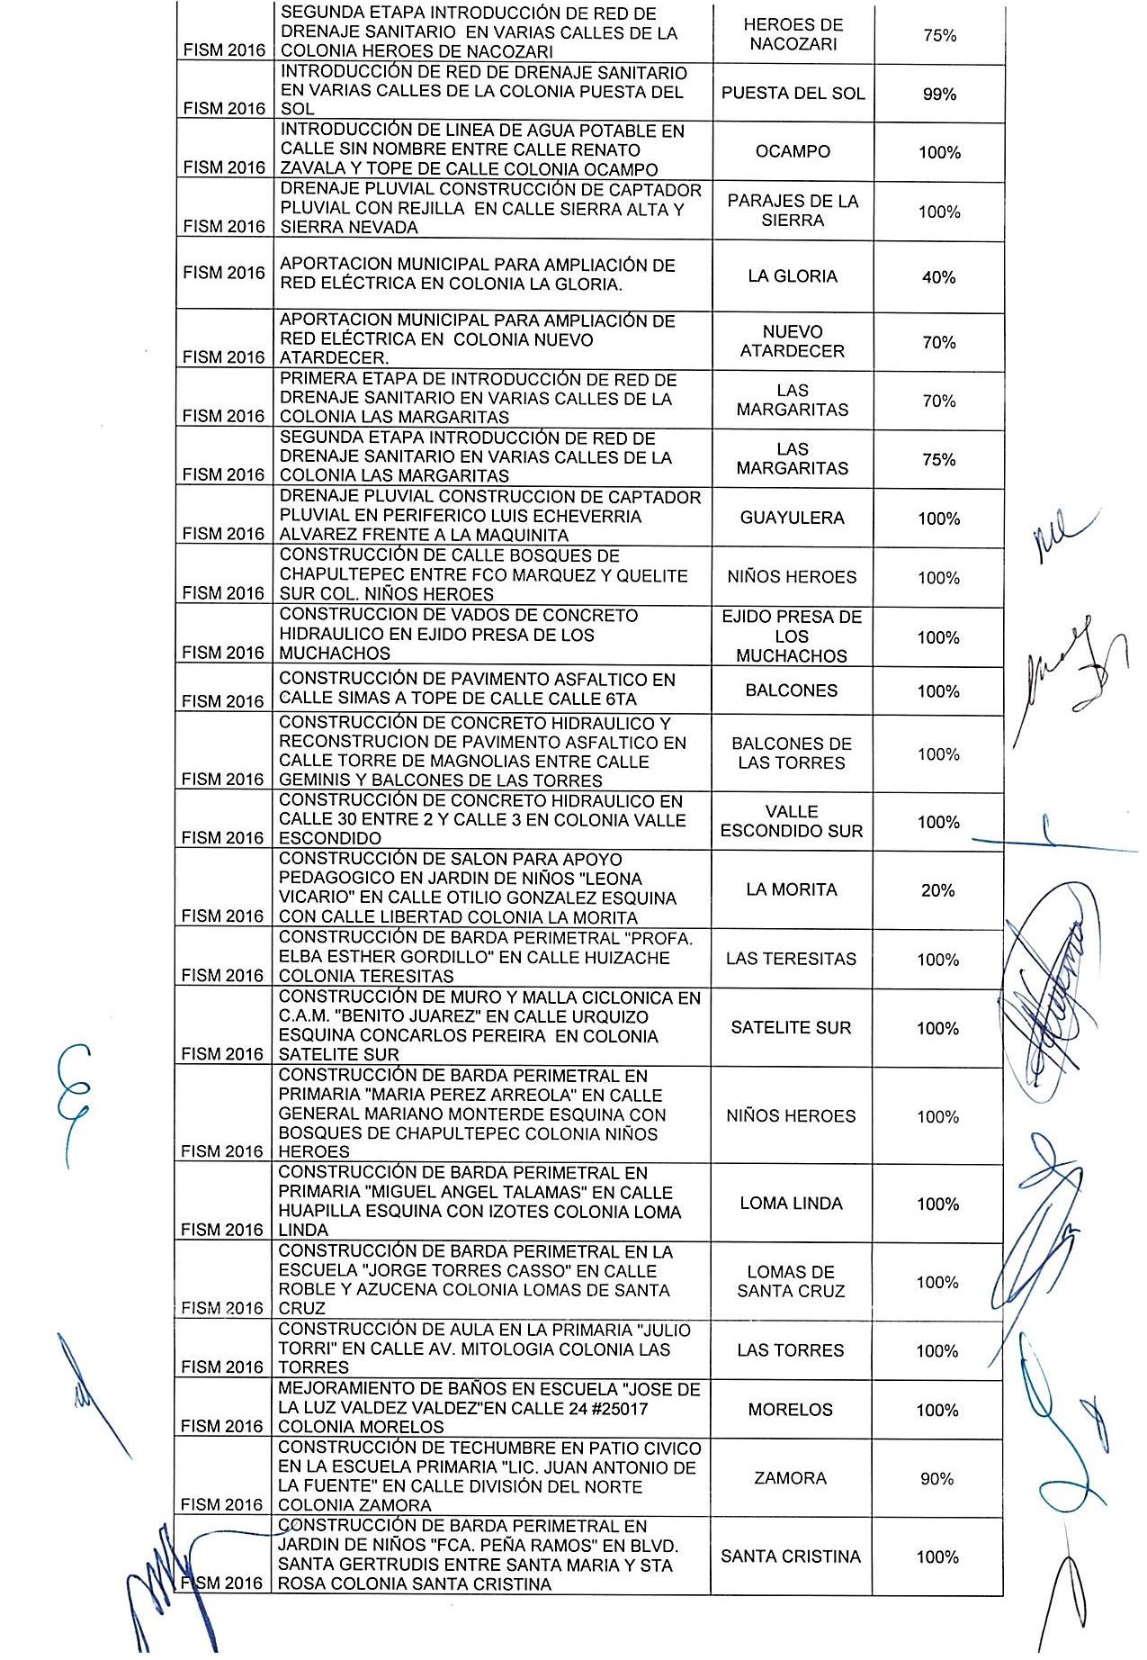
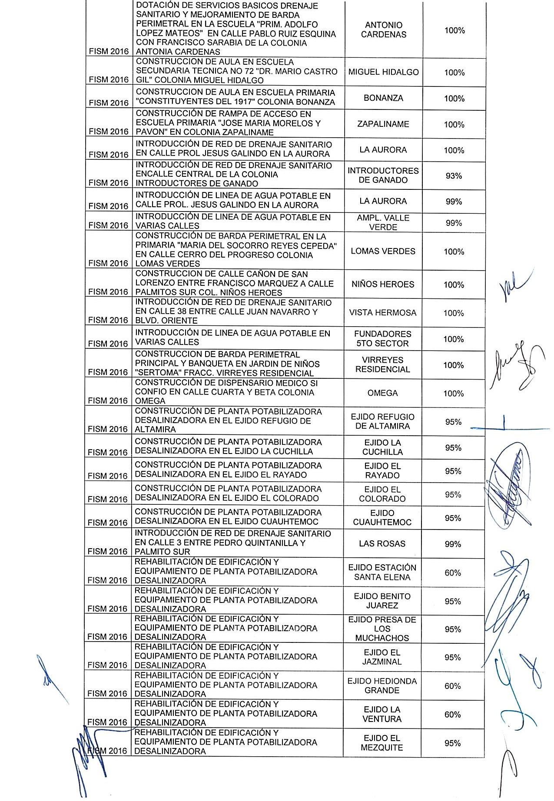
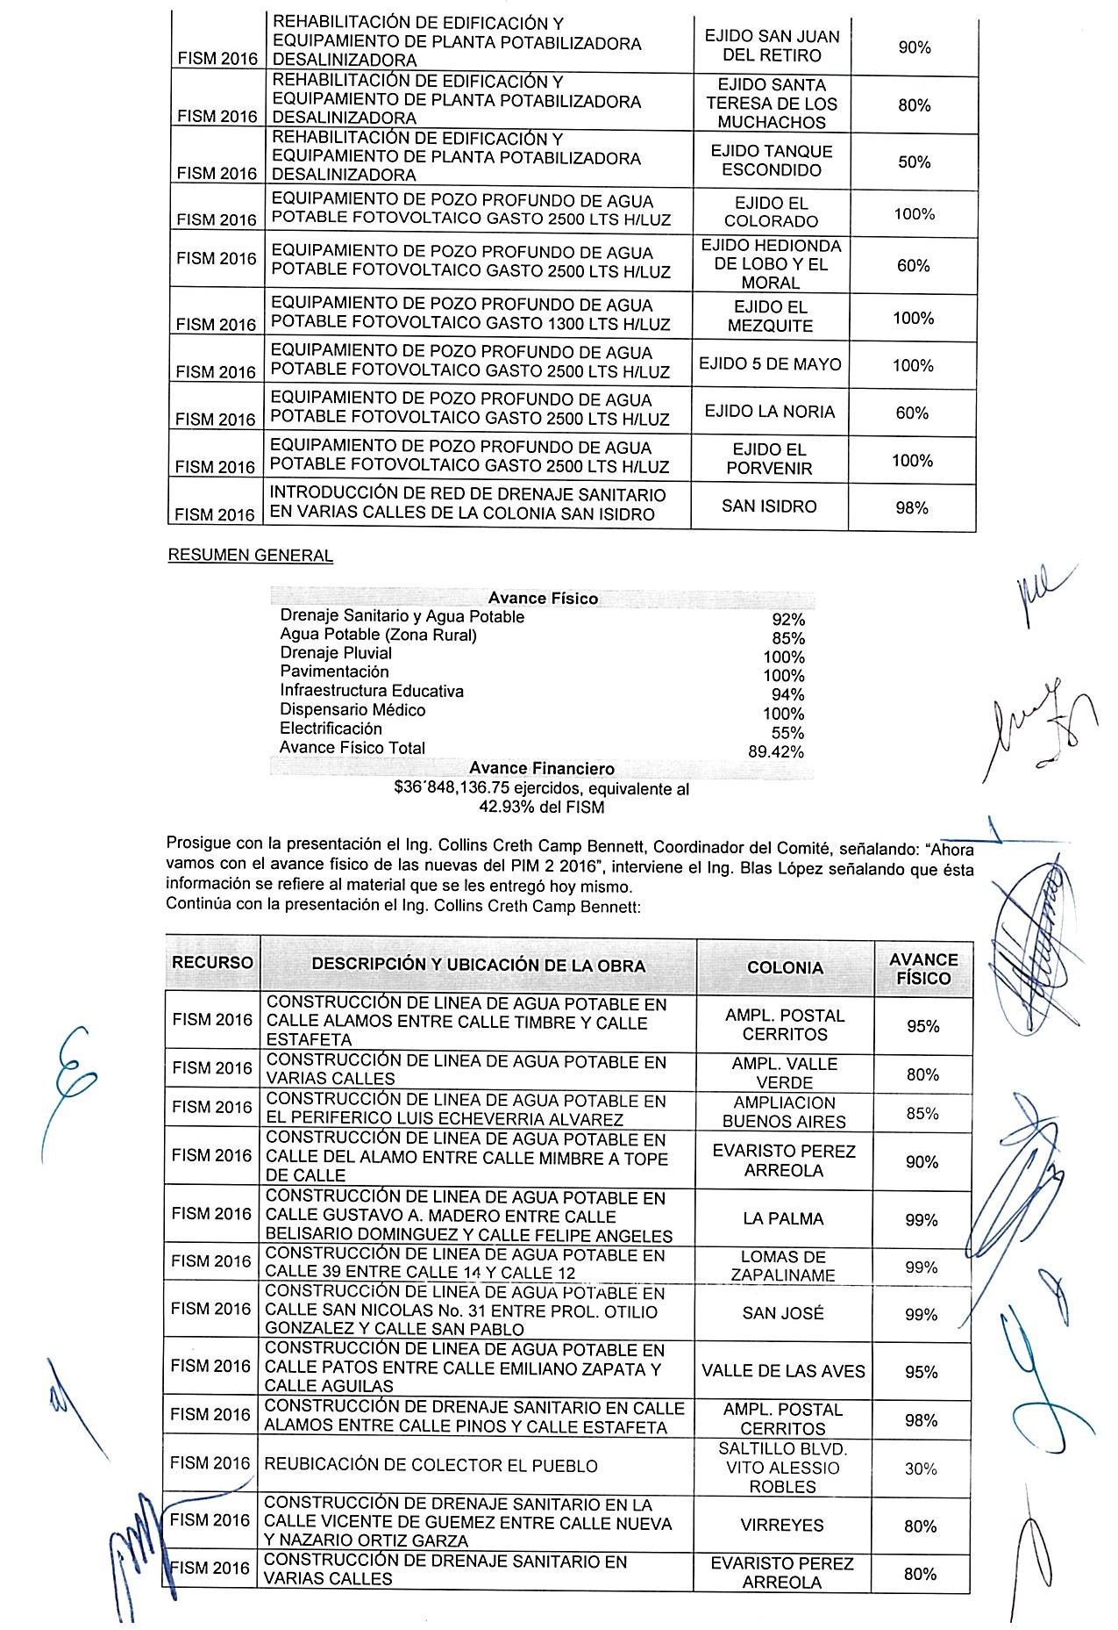
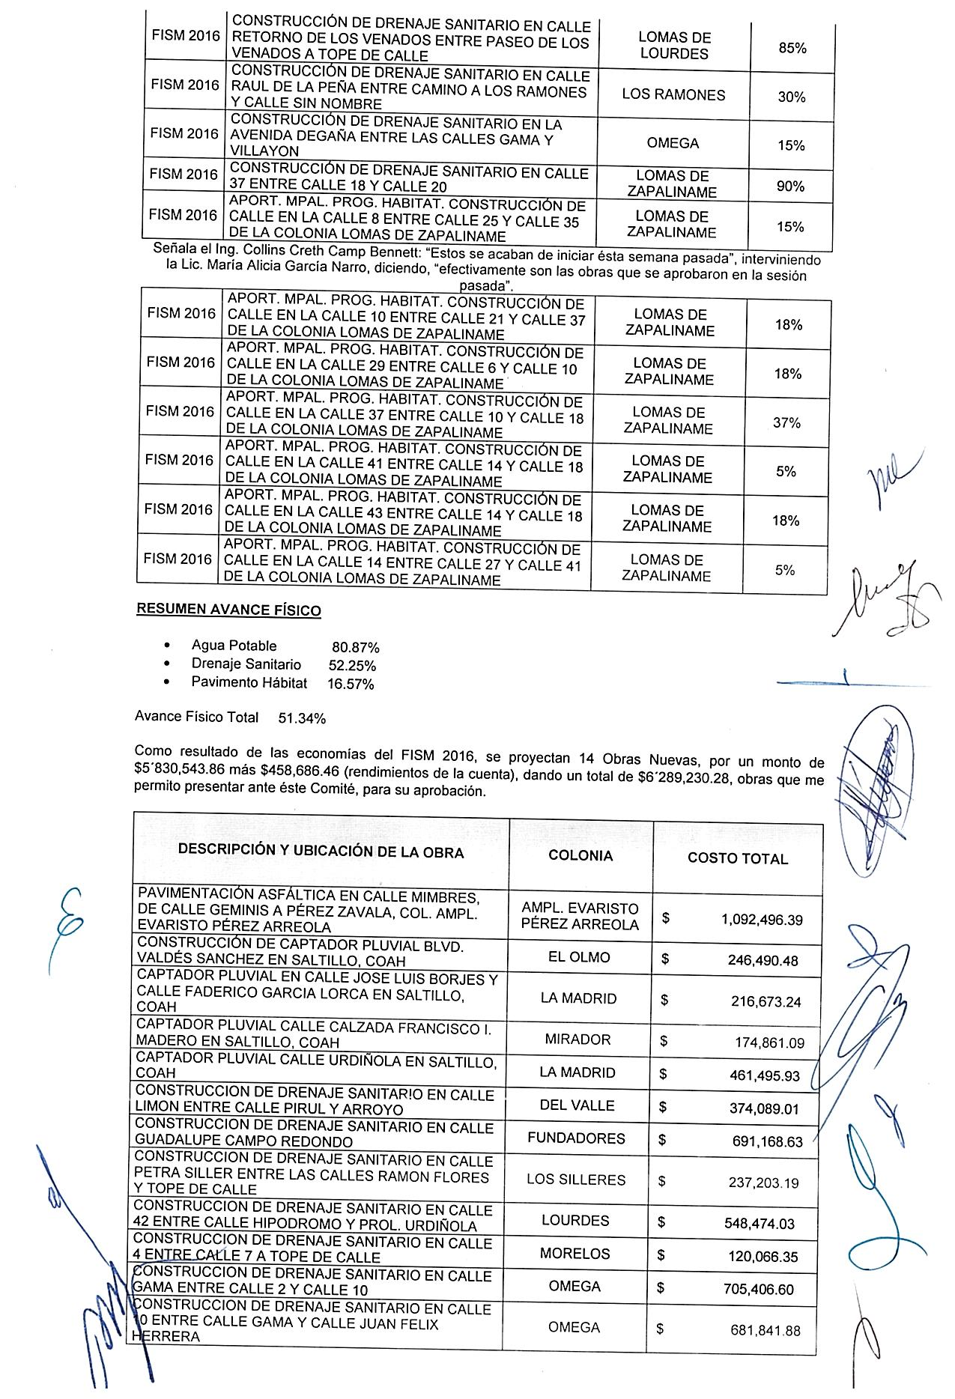
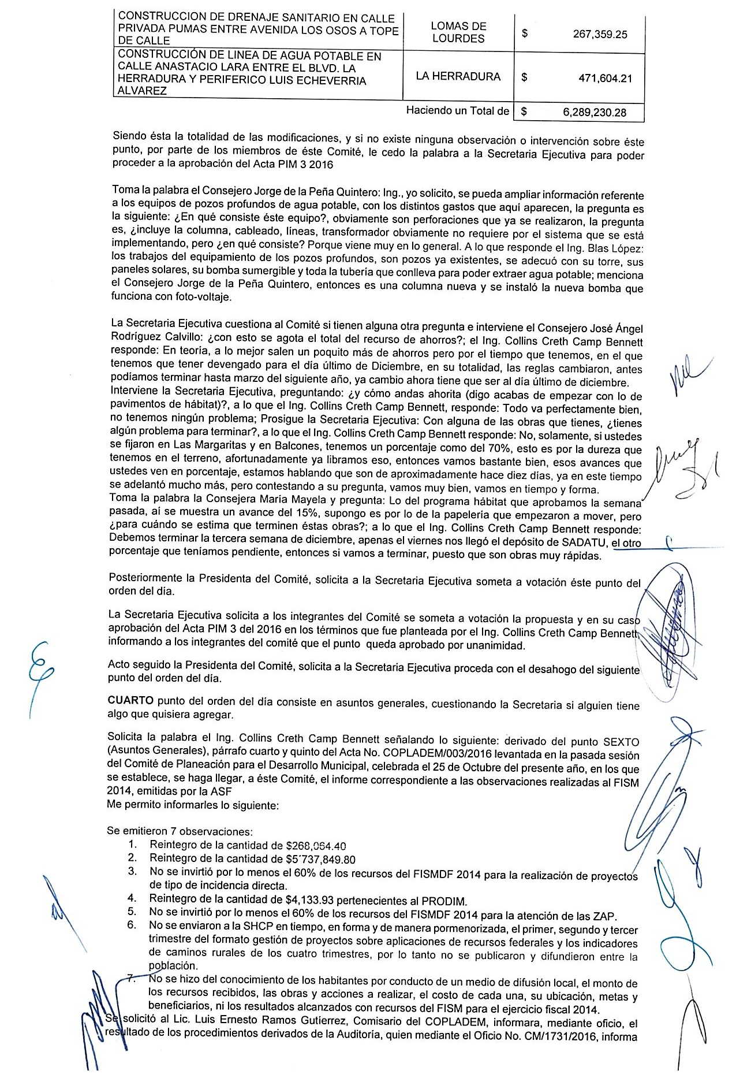
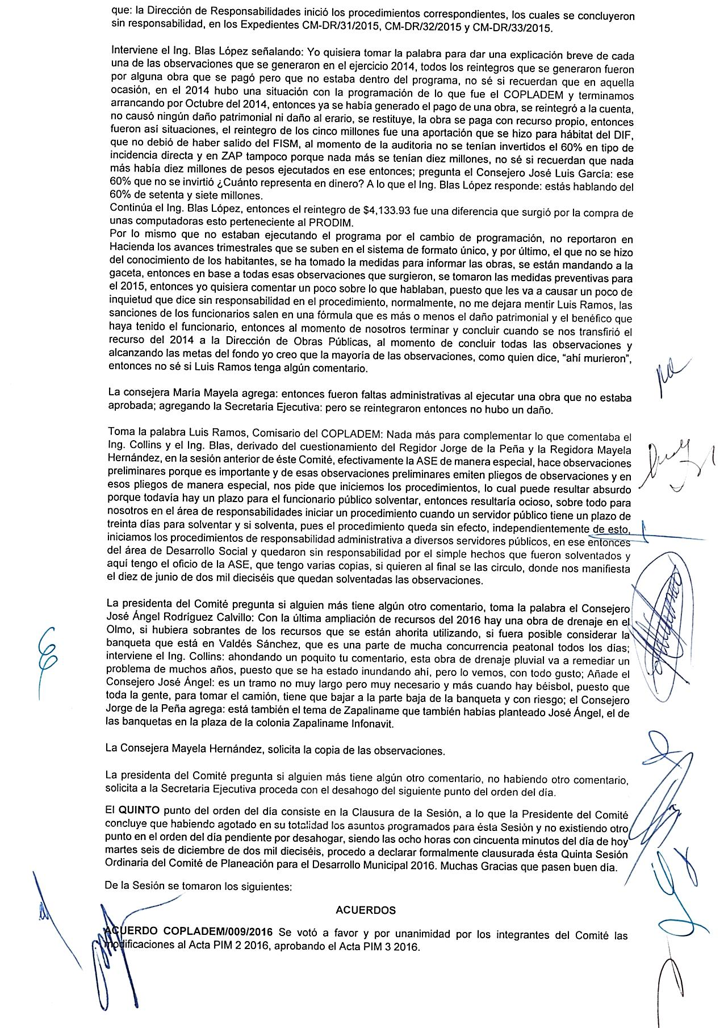
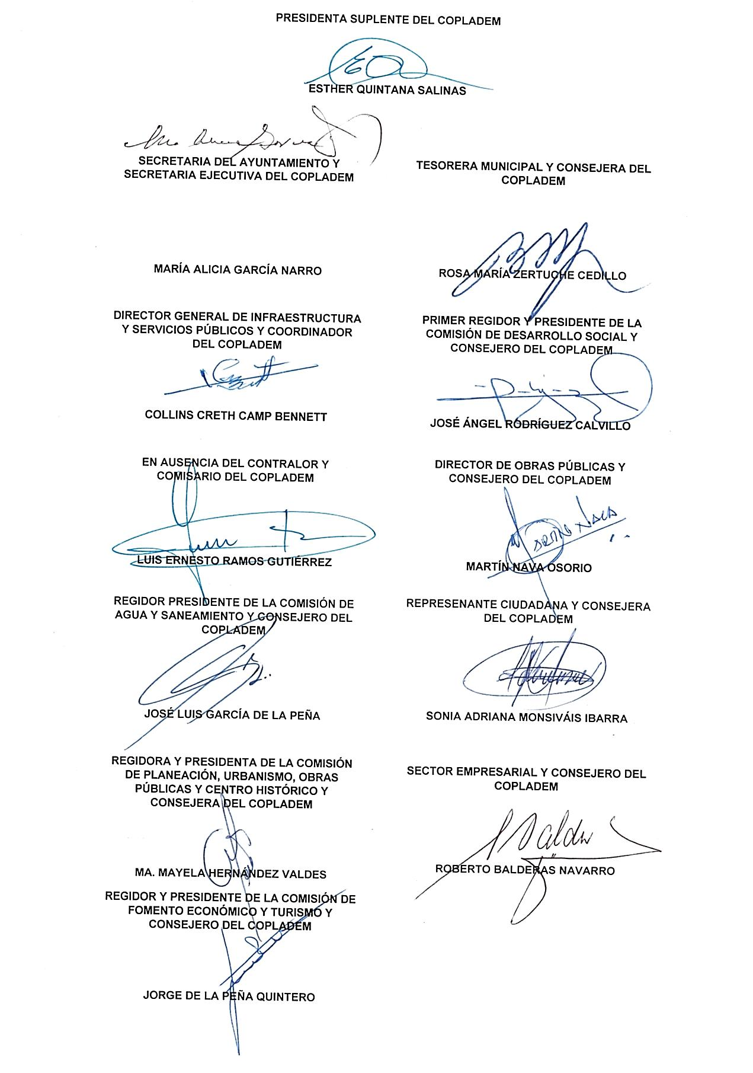
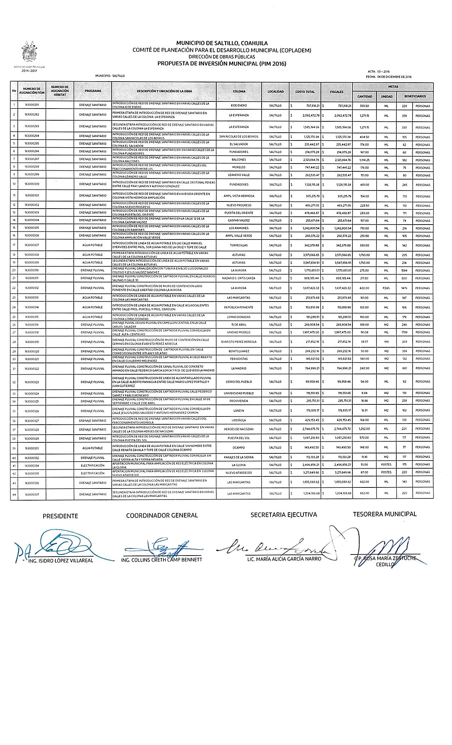
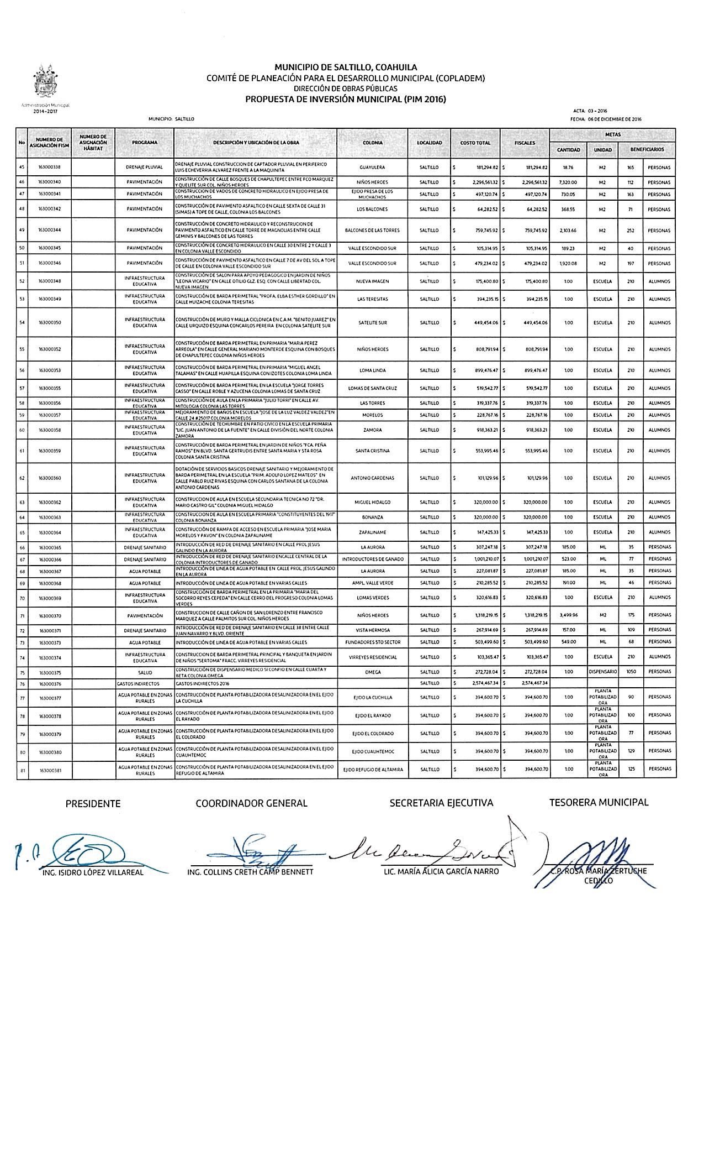
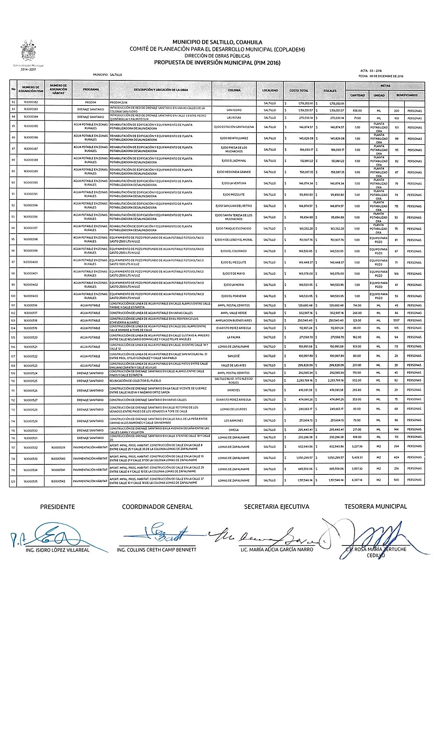
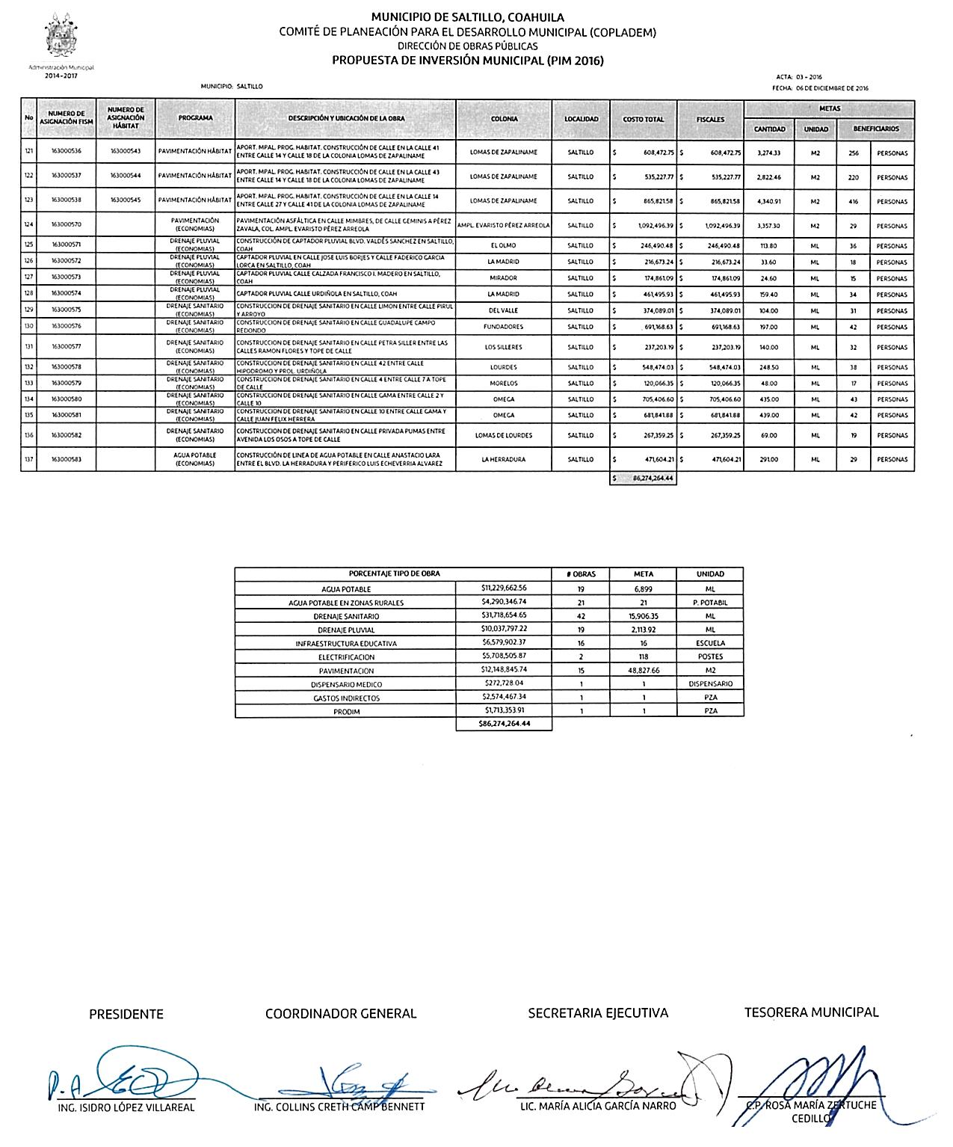
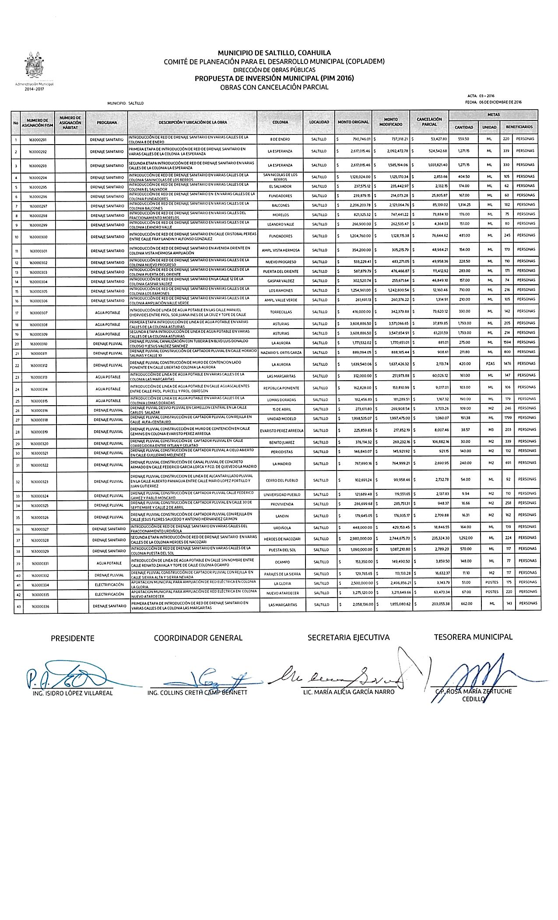
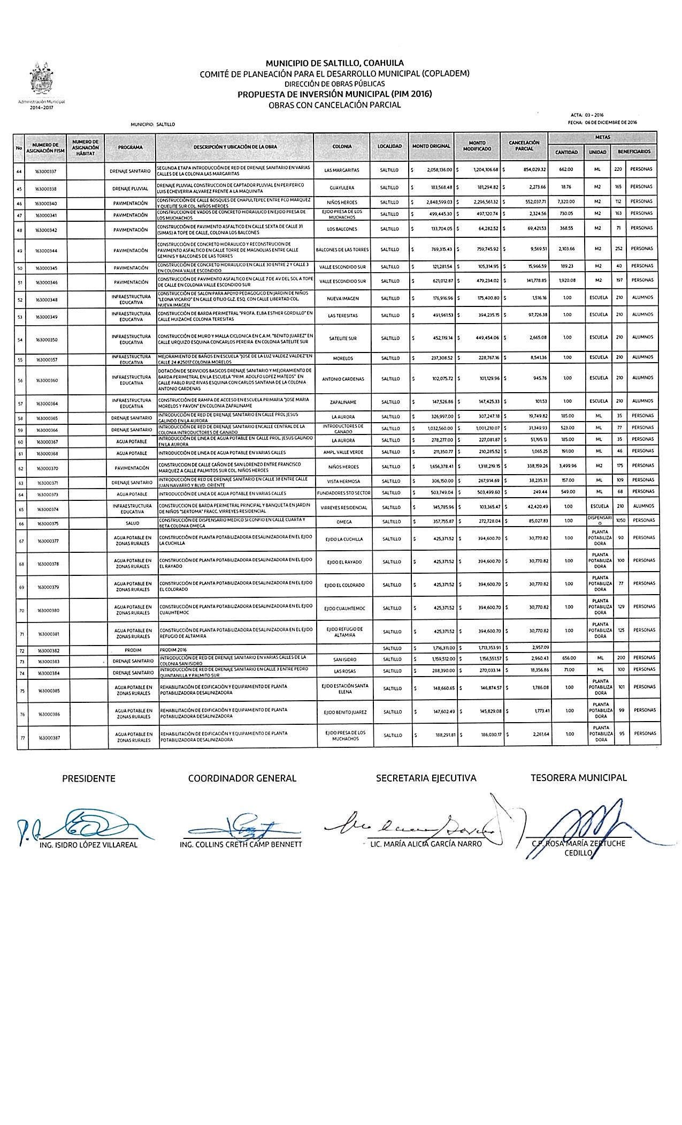
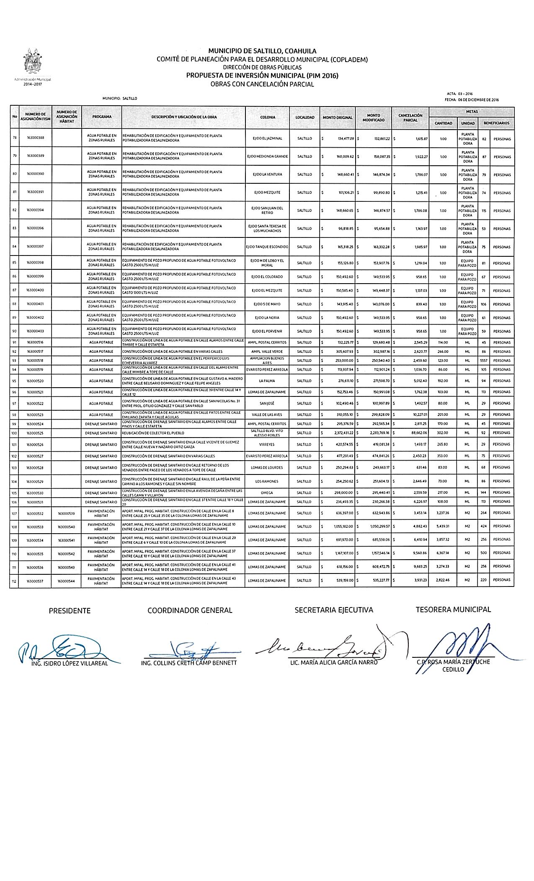
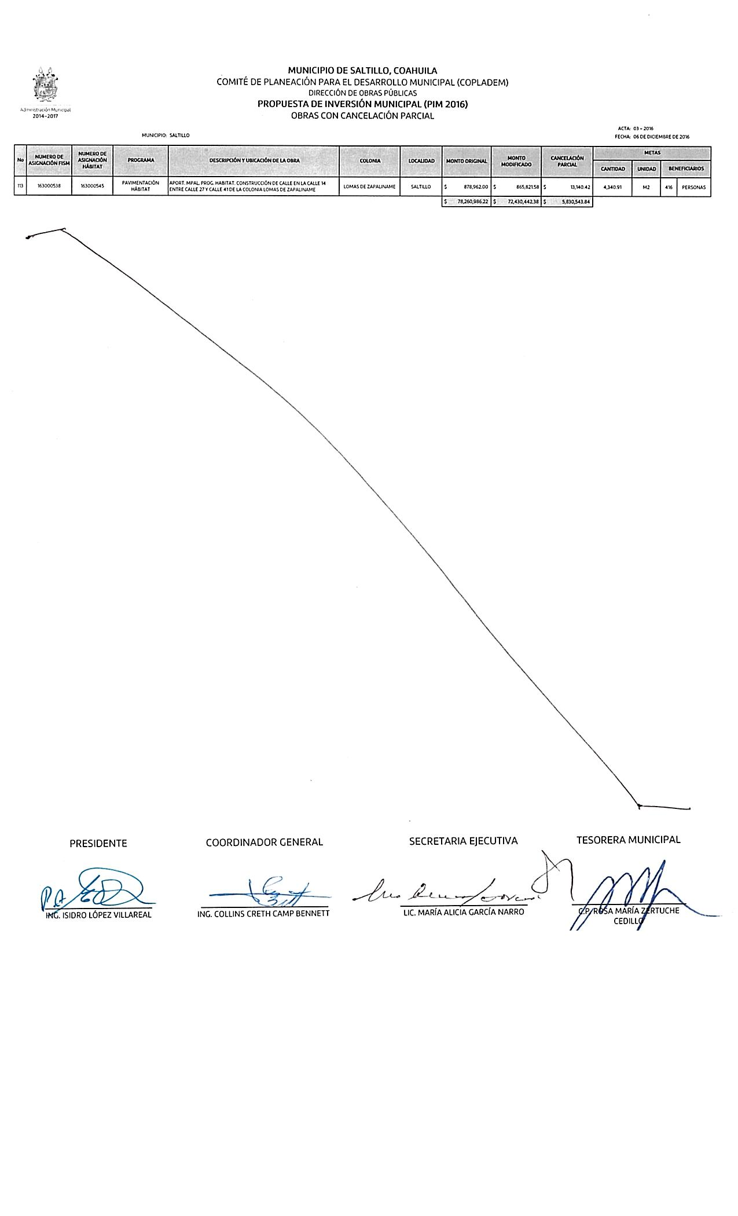
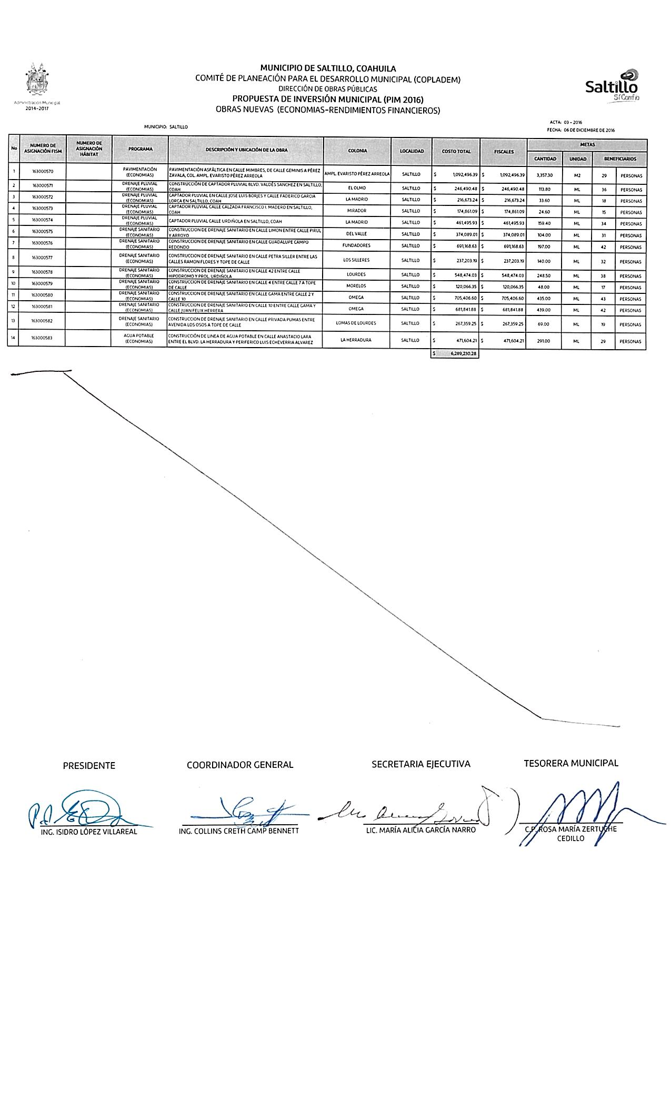
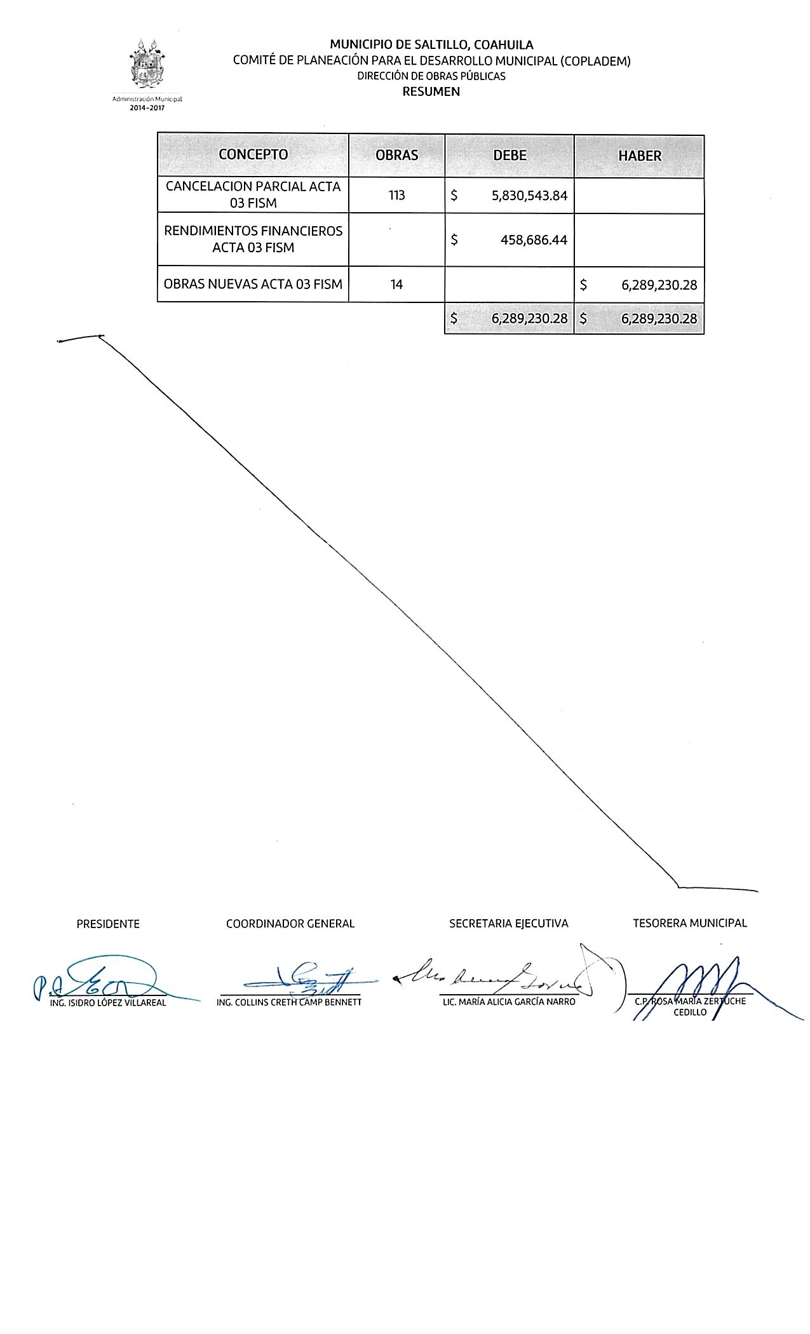

…………………………….
AGUAS DE SALTILLO: Tarifas para el mes de diciembre del 2016.

Saltillo, Coahuila a 29 de Noviembre del 2016.

LIC. MARIA ALICIA GARCIA NARRO

SECRETARIA DEL R. AYUNTAMIENTO DE SALTILLO
PRESENTE.-

Por este conducto me permito solicitarle, de la manera más atenta, tenga a bien, girar las instrucciones necesarias, a fin de que se publique en la Gaceta Oficial del Municipio, el cuadro anexo, correspondiente a las tarifas para el cobro de los servicios de agua potable y drenaje para el mes de diciembre del 2016, lo anterior, de conformidad con lo dispuesto por la fracción X del artículo 126 del Código Municipal y con el fin de dar cumplimiento a lo dispuesto por el artículo 76 de la Ley de Aguas para los Municipios del Estado de Coahuila.

Sin otro particular, agradeciendo sus atenciones, me reitero a sus órdenes para cualquier aclaración a la presente.

A t e n t a m e n t e

Ing. Jordi Bosch Bragado.
Gerente General.
(Rúbrica)

Saltillo, Coahuila a 29 de Noviembre del 2016.

LIC. MARIA ALICIA GARCIA NARRO

SECRETARIA DEL R. AYUNTAMIENTO DE SALTILLO
PRESENTE.-

De conformidad con lo dispuesto por los Artículos 1, fracción XXVIII; 4, fracción II; 73, 76 de la Ley de Aguas para los Municipios del Estado de Coahuila se dan a conocer las tarifas para los Servicios de Agua Potable y Drenaje para el mes de diciembre del 2016.

Las tarifas para el mes de diciembre del 2016 se regirán de acuerdo al Índice Nacional de Precios al Consumidor de Octubre del 2016 (publicado el día 10 de Noviembre del 2016), el cual fue de 121.007 puntos.

Dicho número representa una variación de 0.61% respecto al índice correspondiente al mes de Agosto del 2016, que fue de 120.277 puntos.

Estas tarifas no incluyen I.V.A.

Ing. Jordi Bosch Bragado.
Gerente General.
(Rúbrica)

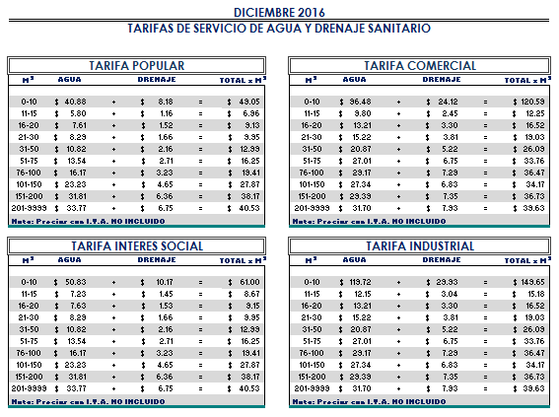
El precio unitario, se multiplica por la cantidad de metros cúbicos

Ing. Jordi Bosch Bragado.
Gerente General.
(Rúbrica)
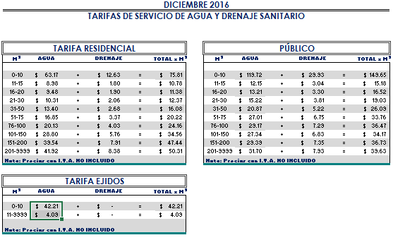
El precio unitario, se multiplica por la cantidad de metros cúbicos.

Ing. Jordi Bosch Bragado.
Gerente General.
(Rúbrica)

Saltillo, Coahuila a 29 de Noviembre del 2016.

LIC. MARIA ALICIA GARCIA NARRO
SECRETARIA DEL R. AYUNTAMIENTO DE SALTILLO
PRESENTE.-

Adjunto al presente sírvase encontrar anexo que contiene las tarifas del mes de Diciembre del 2016, para el cobro del servicio de saneamiento de aguas residuales, de conformidad con lo establecido en oficio emitido por la Tesorería Municipal Núm. TMU/003/12 de fecha 09 de enero del 2012 y rubricado por el entonces Tesorero Municipal de esta ciudad de Saltillo, Coahuila.

Sin otro particular, me reitero a sus órdenes para cualquier aclaración a la presente.

A t e n t a m e n t e

Ing. Jordi Bosch Bragado.
Gerente General.
(Rúbrica)
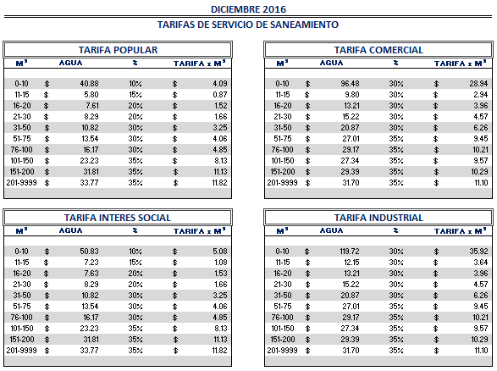

El precio unitario, se multiplica por la cantidad de metros cúbicos.

Ing. Jordi Bosch Bragado.
Gerente General.
(Rúbrica)
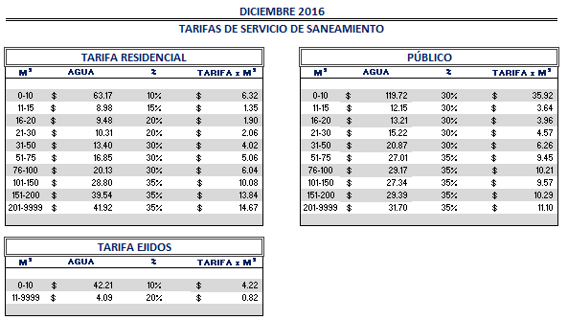

El precio unitario, se multiplica por la cantidad de metros cúbicos

Ing. Jordi Bosch Bragado.
Gerente General.
(Rúbrica)

